

Guide d'administration de Microsoft Exchange Server 2003

Dernière mise à jour :  Version du produit :  Révisé par :  Informations récentes :  Auteur : | Août 2004  Service Pack 1 Exchange Server 2003 ; Exchange Server 2003  Équipe de développement Exchange  www.microsoft.com/exchange/library  Équipe de documentation Exchange



Guide d'administration de Microsoft Exchange Server 2003

Jyoti Kulkarni
Patricia Anderson
Tammy Treit

Date de publication : mai 2004
Dernière mise à jour : août 2004
S'applique à : Exchange Server 2003

Copyright
Les informations contenues dans ce document, y compris les adresses URL et les autres références à des sites Internet, pourront faire l'objet de modifications sans préavis. Sauf mention contraire, les noms de sociétés, d'organisations, de produits, de domaines, les adresses de messagerie, les logos, les personnes, les lieux, et les événements mentionnés dans les exemples sont fictifs. Toute ressemblance avec des noms, des adresses, des logos, des personnes, des lieux ou des événements réels est purement fortuite et involontaire. L'utilisateur est tenu d'observer la réglementation relative aux droits d'auteur applicable dans son pays.
Microsoft Corporation peut détenir des brevets, avoir déposé des demandes d'enregistrement de brevets ou être titulaire de marques, droits d'auteur ou autres droits de propriété intellectuelle portant sur tout ou partie des éléments qui font l'objet du présent document. Sauf stipulation expresse contraire d'un contrat de licence écrit de Microsoft, la fourniture de ce document ne vous confère aucun droit de licence sur ces brevets, marques, droits d'auteur ou autres droits de propriété intellectuelle.
© 2004 Microsoft Corporation. Tous droits réservés.
Microsoft, Active Directory, ActiveSync, MSDN, MS-DOS, Outlook, Visual Basic, Visual C++, Visual Studio, Win32, Windows, Windows Mobile, Windows NT et Windows Server sont soit des marques de Microsoft Corporation, soit des marques déposées de Microsoft Corporation, aux États-Unis d'Amérique et/ou dans d'autres pays.
Les noms de produits et de sociétés réels mentionnés dans la présente documentation sont des marques de leurs propriétaires respectifs.

Remerciements

Éditeurs du projet : Olinda Turner, Amy Groncznack
Rédacteurs ayant offert leur contribution : Teresa Appelgate, Jon Hoerlein, Joey Masterson, Christopher Budd
Éditeurs ayant offert leur contribution : Lindsay Pyfer, Diane Forsyth, Cathy Anderson, Alison Hirsch, Tony Ross, Lee Ross
Réviseurs techniques : Amanda Langowski, Brad Owen, James O'Brien, Eric Dao, Brian Holdsworth, Max Ciccotosto, Simon Attwell, Wayne Cranston, Pretish Abraham, Khyati Vyas, Scott Landry, Aidan Delaney; Evan Dodds, Ryan Hurey; Ladislau Conceicao, Michael Lee, Julian Zbogar-Smith, Jeetendra Falodia, Dave Whitney, Andrew Moss, Chris Ahlers, David Emmick, Catalin Stafie, Jaya Matthew, Gary Purchase
Conception graphique : Kristie Smith
Production : Sean Pohtilla, Joe Orzech

Table des matières
Table des matières iii
Introduction 1
Vue d'ensemble 1
Quelles parties de ce guide ont été mises à jour ? 1
Chapitres supprimés 1
Chapitre mis à jour 1
Qu'allez-vous apprendre dans ce guide ? 1
À qui s'adresse ce guide ? 2
Terminologie 2
Comment ce guide est-il structuré ? 3
Configuration requise pour exécuter les procédures de ce guide 4
Chapitre 1 5
Préparation à l'administration d'Exchange Server 2003 5
Architecture d'administration Exchange 5
Interaction avec Active Directory 6
Choix des outils de gestion appropriés 7
Utilisation du Gestionnaire système Exchange 8
Utilisation du composant MMC Utilisateurs et ordinateurs Active Directory 10
Création de destinataires 12
Exécution des tâches Exchange 12
Gestion d'Exchange dans plusieurs domaines 13
Choix d'emplacement pour la gestion d'Exchange 13
Configuration d'une station de gestion à l'aide de Windows XP Professionnel SP1 ou version ultérieure 14
Utilisation de consoles personnalisées 17
Création de consoles personnalisées 17
Automatisation des tâches administratives 18
Chapitre 2 21
Gestion d'une organisation Exchange 21
Promotion d'une organisation Exchange du mode mixte en mode natif 21
Application de paramètres globaux 22
Association des extensions de noms de fichiers au format MIME 23
Utilisation des stratégies SMTP pour contrôler la mise en forme des messages sortants et les réponses automatiques 24
Sélection des options de remise et de filtrage des messages 28
Création et gestion des groupes d'administration 34
Présentation des types de modèles d'administration 35
Affichage des groupes d'administration 38
Création de groupes d'administration 39
Déplacement d'objets entre les groupes d'administration 40
Suppression de groupes d'administration 40
Utilisation des stratégies système 41
Analyse de l'impact des stratégies système sur les paramètres individuels 42
Création d'une stratégie de serveur 42
Ajout de serveurs à une stratégie de serveur 44
Affichage des objets contrôlés par une stratégie système 44
Copie de stratégies système entre des groupes d'administration 44
Modification ou suppression d'une stratégie 45
Gestion des autorisations 45
Description des objets Exchange et du Gestionnaire système Exchange 46
Chapitre 3 51
Configuration des paramètres Exchange Server 51
Configuration de paramètres spécifiques aux serveurs 51
Consultation des messages dans le centre de suivi des messages 52
Activation du suivi des messages 53
Gestion des fichiers journaux de suivi des messages 53
Désignation d'un serveur frontal 54
Envoi d'informations relatives aux erreurs à Microsoft 55
Configuration des paramètres de langue 55
Planification des processus du Gestionnaire de boîtes aux lettres 57
Définition d'une planification 57
Définition des options de rapports d'erreurs 58
Configuration de l'enregistrement des diagnostics sur un serveur 58
Personnalisation des redirections de dossiers publics 60
Affectation de coûts à la liste des redirections de dossiers publics 62
Présentation des options d'accès à l'annuaire 63
Construction automatique d'une topologie pour l'accès à l'annuaire 64
Construction manuelle d'une topologie pour l'accès à l'annuaire 65
Affichage des stratégies système appliquées au serveur 65
Configuration d'autorisations spécifiques aux serveurs 66
Configuration de l'utilisation des ressources système pendant l'indexation de texte intégral 67
Chapitre 4 69
Gestion des destinataires et des stratégies de destinataire 69
Présentation des destinataires 69
Présentation des stratégies de destinataire 71
Gestion des adresses de messagerie 72
Gestion de boîtes aux lettres à l'aide du Gestionnaire de boîtes aux lettres 73
Création de destinataires 75
Destinataires avec boîte aux lettres et à extension messagerie 75
Groupes à extension messagerie 78
Présentation des groupes de distribution fondés sur une requête 80
Description des groupes de distribution fondés sur une requête 80
Modification de serveurs Exchange 2000 SP3 pour l'utilisation de serveurs de catalogue global Windows 2000 80
Mode de fonctionnement des groupes de distribution fondés sur une requête 81
Conseils pour le déploiement de groupes de distribution fondés sur une requête 82
Instructions pour la création de groupes de distribution fondés sur une requête 83
Création de groupes de distribution fondés sur une requête 84
Association de plusieurs groupes de distribution fondés sur une requête 85
Gestion des destinataires 86
Remarques à l'attention des administrateurs Exchange 5.5 86
Gestion de destinataires à l'aide de stratégies de destinataire 87
Gestion des paramètres de destinataire 90
Configuration des paramètres de message pour les destinataires avec boîte aux lettres 90
Configuration des paramètres Exchange avancés pour les destinataires avec boîte aux lettres 93
Configuration des paramètres de message pour les destinataires à extension messagerie 95
Groupes de distribution 96
Présentation des listes d'adresses 97
Description des listes d'adresses 97
Création de listes d'adresses 99
Listes d'adresses en mode hors connexion 102
Personnalisation des modèles de détails 103
Service de mise à jour de destinataire 106
Chapitre 5 109
Description et configuration du routage et du transport des messages 109
Configuration du routage pour le flux des messages internes 109
Description des groupes de routage 110
Création de groupes de routage 113
Déplacement des serveurs entre les groupes de routage 115
Attribution d'un nouveau nom à un groupe de routage 115
Suppression d'un groupe de routage 116
Connexion de groupes de routage 116
Connexion à Internet 120
Définition des dépendances SMTP 120
Configuration de SMTP 122
Configuration de la messagerie Internet à l'aide d'un Assistant 122
Configuration manuelle de l'envoi des messages Internet 125
Configuration manuelle de la réception des messages Internet 134
Activation du filtrage pour contrôler les messages électroniques indésirables 138
Connexion aux serveurs Exchange 5.5 et aux autres systèmes X.400 139
Personnalisation du protocole X.400 139
Description des connecteurs X.400 141
Désactivation ou suppression des connecteurs 148
Utilisation de l'Afficheur des files d'attente pour la gestion des messages 148
Désactivation des messages sortants 150
Recherche de messages 150
Utilisation des files d'attente SMTP pour résoudre les problèmes relatifs au flux des messages 151
Utilisation des files d'attente X.400 (MTA) pour résoudre les problèmes relatifs au flux des messages 154
Configuration de l'enregistrement des diagnostics pour SMTP 155
Modification des paramètres d'enregistrement 155
Activation de l'enregistrement du niveau de débogage 156
Configuration de l'enregistrement des diagnostics pour le service X.400 (MSExchangeMTA) 157
Chapitre 6 159
Gestion de l'accès client à Exchange 159
Préparation de la gestion de l'accès client 159
Choix d'une topologie 159
Configuration de la sécurité pour l'accès client 160
Choix du modèle d'accès client et des protocoles 161
Configuration des clients et des périphériques 161
Gestion des protocoles 162
Activation d'un serveur virtuel 162
Affectation de ports et d'une adresse IP à un serveur virtuel 163
Définition de limites de connexion 164
Démarrage, arrêt ou mise en suspens d'un serveur virtuel 165
Interruption des connexions des utilisateurs 165
Gestion des options de calendrier des serveurs virtuels POP3 et IMAP4 165
Gestion du serveur virtuel HTTP 166
Utilisation des paramètres IMAP4 167
Configuration des limites de publication NNTP et des paramètres de modération 168
Gestion d'Outlook 2003 169
Configuration du mode Exchange de mise en cache 170
Gestion d'Outlook Web Access 171
Activation et désactivation d'Outlook Web Access pour les clients internes uniquement 171
Utilisation de la langue du navigateur 172
Configuration d'une page d'ouverture de session 173
Activation de la compression Outlook Web Access 175
Blocage des balises Web 176
Blocage de pièces jointes 177
Filtrage des messages indésirables 178
Simplification de l'URL d'Outlook Web Access 178
Gestion d'ActiveSync Exchange 178
Activation d'ActiveSync Exchange pour votre organisation 179
Activation de notifications actualisées pour votre organisation 180
Gestion d'Outlook Mobile Access 182
Configuration d'Exchange pour l'utilisation d'Outlook Mobile Access 182
Activation d'Outlook Mobile Access pour votre organisation 182
Chapitre 7 185
Gestion des banques de boîtes aux lettres et des banques de dossiers publics 185
Utilisation des autorisations sur les dossiers publics et sur les boîtes aux lettres 186
Utilisation des rôles administratifs Exchange avec les composants de banque Exchange 186
Présentation des types d'autorisations gérant l'accès aux boîtes aux lettres et aux dossiers publics 188
Utilisation d'autorisations sur les boîtes aux lettres 189
Utilisation des autorisations sur les dossiers publics 190
Gestion des autorisations minimales requises pour les banques de boîtes aux lettres et de dossiers publics 197
Gestion des groupes de stockage et des banques 198
Configuration de journaux des transactions pour un groupe de stockage 200
Remplacement de données supprimées pendant la sauvegarde 203
Ajout d'un groupe de stockage 203
Montage ou démontage des banques 203
Déplacement de fichiers de banques dans un nouveau répertoire 204
Configuration des options de maintenance et de sauvegarde des banques 204
Configuration des banques de boîtes aux lettres 206
Configuration des banques de dossiers publics 213
Gestion des boîtes aux lettres 223
Création d'une boîte aux lettres 223
Suppression d'une boîte aux lettres 224
Récupération d'une boîte aux lettres 225
Déplacement de boîtes aux lettres à l'aide du Gestionnaire système Exchange 226
Gestion des dossiers publics 227
Présentation des types de dossiers publics 227
Présentation des redirections de dossiers publics 233
Configuration de dossiers publics 238
Gestion des dossiers publics 248
Chapitre 8 255
Gestion de clusters Exchange 255
Passage en revue des clusters Exchange 255
Passage en revue des ressources Exchange associées à des clusters Exchange 256
Fonctionnement du basculement dans un cluster Exchange 258
Utilisation de l'Administrateur de cluster pour gérer des clusters Exchange 259
Personnalisation de la configuration de votre cluster Exchange 260
Configuration des paramètres de serveur virtuel Exchange 260
Configuration des ressources de cluster Exchange 265
Déconnexion de serveurs virtuels ou de ressources Exchange 272
Ajout de ressources IMAP4 et POP3 273
Ajout d'un nœud 275
Ajout d'un serveur virtuel Exchange 275
Suppression d'un serveur virtuel Exchange 276
Déplacement de l'ensemble des boîtes aux lettres et du contenu du dossier public 277
Déconnexion de la ressource de surveillance du système Exchange 278
Utilisation de l'Administrateur de cluster pour supprimer le serveur virtuel Exchange 278
Suppression des ressources de cluster restantes 279
Suppression de Microsoft Exchange 2003 d'un nœud de cluster 279
Migration d'un nœud de cluster Exchange vers un serveur autonome (non-membre d'un cluster) 280
Analyse des performances d'un cluster Exchange 280
Analyse des clusters actifs/passifs 280
Analyse des clusters actifs/actifs 281
Analyse de la mémoire virtuelle dans un cluster 281
Activation de l'enregistrement dans un journal Exchange 284
Réglage des serveurs d'un cluster 285
Suppression des paramètres de réglage de Microsoft Exchange 2000 285
Configuration du commutateur /3GB 286
Configuration des paramètres /Userva et SystemPages 286
Résolution des problèmes liés aux clusters Exchange 286
Identification de l'origine d'une défaillance 286
Récupération d'urgence sur des clusters Exchange 288
Annexes 291
Annexe A 293
Outils utilisés avec Exchange 293
Annexe B 303
Services utilisés par Exchange 303
Annexe C 307
Paramètres de configuration pour un cluster à quatre nœuds 307
Annexe D 309
Ressources 309
Documentation d'Exchange Server 2003 309
Documentation d'Exchange 2000 Server 309
Documentation de Windows Server 2003 310
Articles de la Base de connaissances Microsoft 310
Outils 311
Sites Web 311
Accessibilité 311

Introduction

Vue d'ensemble
Conçu sur les fondations de Microsoft® Exchange 2000 Server, Microsoft Exchange Server 2003 Service Pack 1 (SP1) offre de nouvelles fonctionnalités et améliorations en matière de fiabilité, gestion et sécurité. Ce guide décrit les concepts clés de l'administration Exchange et vous permettra de tirer parti de ces améliorations.
Vous trouverez, dans les chapitres de ce guide, des explications relatives à certaines fonctionnalités spécifiques d'Exchange, à leur fonctionnement au sein de l'architecture Exchange ainsi qu'à leur configuration et gestion afin d'obtenir les meilleurs résultats possibles. Ces fonctionnalités et les tâches qui leur sont associées décrites dans ce guide comprennent notamment la configuration des paramètres globaux au niveau de l'organisation, la gestion des serveurs individuels, la gestion des besoins de configuration spécifiques, tels que les clients et le clustering Exchange. Après la lecture de ce guide, vous disposerez de toutes les informations nécessaires à la configuration et à la gestion de votre organisation Exchange 2003.

Quelles parties de ce guide ont été mises à jour ?
Depuis la commercialisation de la version précédente de ce guide, les suppressions et les modifications suivantes ont été effectués :

Chapitres supprimés
Les annexes suivantes ont été supprimées et leur contenu se trouve désormais dans le guide Utilisation de la banque d'informations Exchange Server 2003 (http://go.microsoft.com/fwlink/?linkid=33049) :
- Annexe D, « Identification de la banque Exchange et accès à ses composants »
- Annexe E, « Contrôle de la réplication des dossiers publics »
- Annexe F, « Utilisation de l'indexation de texte intégral »
- Annexe G, « Dépannage et réparation des problèmes de banque »
Le glossaire a également été supprimé de ce guide et les termes qui y figuraient se trouvent à présent dans le Glossaire Exchange Server 2003 (http://go.microsoft.com/fwlink/?linkid=24625). Par ailleurs, l'annexe I, « Accessibilité pour les personnes atteintes de handicaps », a été supprimée et les informations relatives à ce sujet sont maintenant dans l'annexe D, « Ressources ».

Chapitre mis à jour
Le chapitre suivant est mis à jour :
- Chapitre 7, « Gestion des banques de boîtes aux lettres et des banques de dossiers publics ». Les références aux annexes supprimées ne figurent plus dans ce chapitre ; en revanche les références au contenu de ces anciennes annexes, à présent dans le guide Utilisation de la banque d'informations Exchange Server 2003, ont été ajoutées.

Qu'allez-vous apprendre dans ce guide ?
Ce guide fournit des réponses détaillées aux questions suivantes :
- Quelles informations dois-je connaître pour me préparer à l'administration d'Exchange 2003 ? (chapitre 1)
- Comment configurer les paramètres au niveau de l'organisation et au niveau du serveur pour atteindre des objectifs Exchange 2003 spécifiques ? (chapitres 2 et 3)
- Que dois-je savoir sur les destinataires, la messagerie, la banque d'informations Exchange, les clients de messagerie et les clusters Exchange pour gérer efficacement ces différents composants Exchange ? (chapitres 4 à 8)
- Comment gérer efficacement les destinataires de messages électroniques dans mon organisation ? (chapitre 4)
- Que dois-je connaître sur les groupes de routage, le protocole SMTP (Simple Mail Transfer Protocol) et la connectivité Internet pour permettre le flux des messages au sein de mon organisation ? (chapitre 5)
- Comment fournir et prendre en charge des clients de messagerie pour mes utilisateurs ? (chapitre 6)
- Comment fonctionnent les banques de boîtes aux lettres et les banques de dossiers publics dans Exchange 2003 ? Que dois-je savoir pour les gérer efficacement ? (chapitre 7)
- Comment gérer efficacement les clusters pour obtenir une fiabilité et une disponibilité maximales ? (chapitre 8)
- Quels outils et services sont disponibles pour gérer Exchange 2003 ? (annexes A et B)
- Quelle est la configuration recommandée pour un cluster Exchange 2003 à quatre nœuds ? (annexe C)

À qui s'adresse ce guide ?
La lecture de ce guide profitera à toute personne ayant une formation technique, mais il est principalement conçu pour les professionnels suivants :
Administrateurs Exchange de l'entreprise
Personnes responsables de l'installation, de la maintenance et de l'administration des logiciels dans l'entreprise.
Gestionnaires de comptes d'utilisateur Exchange
Personnes responsables de la configuration des comptes de messagerie et de la modification des comptes Exchange dans le service d'annuaire Microsoft Active Directory®.

Terminologie
Avant de lire ce guide, vous devez connaître les termes suivants :
enregistrement A
Enregistrement de ressources d'adresses dans DNS ; de façon spécifique, enregistrement DNS qui associe un nom d'hôte à une adresse IP.
serveur tête de pont
Ordinateur connectant des serveurs à l'aide du même protocole de communication afin d'assurer la transmission des informations d'un serveur à un autre. Dans Exchange 2003 et Exchange 2000, un serveur tête de pont représente un point de connexion entre un groupe de routage et un autre groupe de routage, un système distant ou un autre système externe.
connecteur
Composant permettant aux informations de circuler entre deux systèmes. Les connecteurs prennent, par exemple, en charge le transfert des messages, la synchronisation d'annuaire et l'interrogation du calendrier entre Exchange et d'autres systèmes de messagerie. Lorsque des connecteurs sont en place, les informations utilisateur de base sont préservées sur les deux systèmes de messagerie. L'échange de messages et d'informations diverses entre Exchange et d'autres systèmes de messagerie s'effectue de façon transparente pour l'utilisateur, même si les deux systèmes fonctionnent différemment.
à extension messagerie
Destinataire qui peut recevoir du courrier mais ne dispose pas d'une boîte aux lettres au sein de votre organisation Exchange. Les destinataires à extension messagerie n'utilisent pas votre organisation Exchange pour envoyer des messages.
avec boîte aux lettres
Destinataire qui peut envoyer et recevoir du courrier, et dispose d'une boîte aux lettres au sein de votre organisation Exchange dans laquelle les messages et d'autres éléments peuvent être stockés.
destinataire
Objet Active Directory qui peut recevoir du courrier. Utilisateur, objets InetOrgPerson, Groupe, Contact et Dossier partagé peuvent être des destinataires.
Pour plus d'informations, consultez le Glossaire Exchange Server 2003 (http://go.microsoft.com/fwlink/?LinkId=24625).

Comment ce guide est-il structuré ?
Ce document contient huit chapitres et quatre annexes :
Chapitre 1, « Préparation à l'administration d'Exchange Server 2003 »
Ce chapitre décrit la dépendance d'Exchange par rapport à Active Directory, présente les deux principaux outils utilisés pour administrer Exchange, donne des exemples pour utiliser efficacement ces outils et expose brièvement l'automatisation des tâches administratives à l'aide du Kit de développement (SDK) Exchange.
Chapitre 2, « Gestion d'une organisation Exchange »
Ce chapitre décrit les tâches administratives qui affectent l'intégralité d'une organisation Exchange. Parmi les sujets traités figurent la promotion d'une organisation du mode mixte en mode natif, l'application de paramètres globaux, l'utilisation de groupes d'administration, l'utilisation des stratégies système et l'utilisation des autorisations.
Chapitre 3, « Configuration des paramètres Exchange Server »
Ce chapitre décrit les tâches administratives qui affectent les serveurs Exchange individuels. Parmi les sujets traités figurent la configuration des paramètres de base du serveur, l'utilisation des paramètres de langue pour prendre en charge différentes langues, le nettoyage des boîtes aux lettres, la configuration de l'enregistrement des diagnostics pour des composants spécifiques, l'utilisation des redirections de dossiers publics, la configuration des options d'accès à l'annuaire, l'utilisation des paramètres de sécurité sur un serveur et la configuration des paramètres de texte intégral.
Chapitre 4, « Gestion des destinataires et des stratégies de destinataire »
Ce chapitre décrit les destinataires et les stratégies de destinataire, la création et la gestion des destinataires, la gestion des listes d'adresses, l'utilisation de la nouvelle fonctionnalité de liste de distribution fondée sur une requête dans Exchange 2003.
Chapitre 5, « Description et configuration du routage et du transport des messages »
Ce chapitre explique l'envoi des messages dans une organisation, la connexion à Internet, la connexion à Microsoft Exchange Server version 5.5 ou aux systèmes X.400, la gestion des messages et la configuration de l'enregistrement des diagnostics pour SMTP et le service X.400.
Chapitre 6, « Gestion de l'accès client à Exchange »
Ce chapitre présente l'accès client dans le cadre d'une architecture serveur frontal/principal. La première partie de ce chapitre explique l'architecture serveur frontal/principal et les dépendances liées à cette architecture. Ce chapitre traite ensuite de la configuration des clients individuels pour Exchange.
Chapitre 7, « Gestion des banques de boîtes aux lettres et des banques de dossiers publics »
Ce chapitre décrit les autorisations qui protègent la banque d'informations Exchange ainsi que la façon d'utiliser différents éléments de la banque d'informations Exchange, notamment la gestion des boîtes aux lettres et des dossiers publics.
Chapitre 8, « Gestion de clusters Exchange »
Ce chapitre passe brièvement en revue les clusters Exchange. Il décrit ensuite les différentes tâches administratives associées aux clusters, notamment la personnalisation de la configuration de votre cluster, l'ajout de ressources, d'un nœud ou d'un serveur virtuel Exchange, la suppression d'un serveur virtuel Exchange ou d'Exchange 2003 d'un cluster et l'analyse des performances d'un cluster.
Annexe A, « Outils utilisés avec Exchange »
Cette annexe répertorie les différents outils que vous pouvez utiliser pour gérer votre organisation Exchange et résoudre les problèmes rencontrés.
Annexe B, « Services utilisés par Exchange »
Cette annexe répertorie les différents services qui s'exécutent sur un serveur Exchange.
Annexe C, « Paramètres de configuration pour un cluster à quatre nœuds »
Cette annexe décrit la configuration recommandée pour un cluster à quatre nœuds qui contient trois nœuds actifs et un nœud passif.
Annexe D, « Ressources »
Cette annexe contient des liens vers des ressources destinées à développer au mieux vos connaissances relatives à l'administration d'Exchange 2003.

Configuration requise pour exécuter les procédures de ce guide
Afin de pouvoir exécuter toutes les procédures décrites dans ce guide, assurez-vous de disposer des éléments indiqués ci-dessous. N'oubliez pas que ces listes présentent une configuration maximale pour l'exécution de ces procédures.

Configuration matérielle spécifique à la sécurité
Le matériel suivant est requis pour exécuter les procédures décrites dans ce guide. Cette liste ne comprend pas les serveurs Exchange, le matériel de stockage, etc. Elle ne comporte que le matériel nécessaire à la sécurité :
- 2 pare-feu (ou routeurs)
- Générateurs RSA SecurID PIN (pour chaque client mobile)
- 1 serveur frontal au minimum qui exécute Microsoft Internet Security and Acceleration Server

Configuration logicielle
Les logiciels suivants sont requis pour exécuter les procédures décrites dans ce guide :
- Microsoft Exchange Server 2003
- Microsoft Internet Security and Acceleration Server
- Microsoft Windows 2000 Advanced Server
- RSA SecurID Server version 1.x
Chapitre 1

Préparation à l'administration d'Exchange Server 2003
Avant de commencer la gestion de Microsoft® Exchange Server 2003 Service Pack 1 (SP1), il est utile de connaître l'architecture d'administration utilisée par Exchange Server 2003 et la manière dont elle influence les outils dont vous pouvez vous servir pour gérer Exchange. Exchange 2003 interagit avec les données du service d'annuaire Microsoft Active Directory® et dépend de celles-ci. De plus, Exchange 2003 stocke et récupère des données dans d'autres emplacements qui comprennent la banque de boîtes aux lettres, le Registre Microsoft Windows® et le répertoire virtuel Exadmin. Pour accéder aux données Exchange et les gérer, vous disposez de deux composants logiciels enfichables MMC (Microsoft Management Console) : le Gestionnaire système Exchange et le composant Utilisateurs et ordinateurs Active Directory. Ce sont vos deux outils principaux en tant qu'administrateur.
Une fois que vous avez pris connaissance des informations relatives à l'architecture d'administration Exchange et des outils que vous pouvez utiliser pour interagir avec Exchange, l'étape suivante consiste à déterminer de quelle façon ces outils peuvent être utilisés efficacement. Vous pouvez décider de configurer une station de gestion dédiée. Elle vous permettra de gérer plusieurs serveurs de l'organisation. Vous pouvez également décider de créer une console de gestion personnalisée qui combine des composants logiciels enfichables MMC distincts en une seule console. Vous pouvez même automatiser des tâches administratives supplémentaires à l'aide du Kit de développement (SDK) Exchange. Vous trouverez des informations concernant ces choix dans la dernière partie de ce chapitre.

Architecture d'administration Exchange
Exchange 2003 utilise Active Directory pour stocker et partager les informations avec Windows. Ainsi, toutes les informations d'annuaire créées et gérées dans Windows, telles que les groupes et la structure des unités d'organisation, peuvent également être utilisées à partir d'Exchange.
Il est possible d'étendre le schéma Active Directory pour qu'il comprenne des attributs et des types d'objets personnalisés de manière à centraliser et à minimiser l'administration des données, tout en autorisant un accès à ces données à partir d'applications pouvant accéder aux informations Active Directory. En fait, lorsque vous installez votre premier serveur Exchange, Exchange 2003 étend le schéma Active Directory pour inclure des informations spécifiques à Exchange. Ce processus affecte la totalité de la forêt et, en fonction de la taille d'Active Directory, peut prendre un temps important.
Comme Active Directory sert d'annuaire à source unique pour tous les objets dans votre organisation, Exchange utilise ces informations pour réduire les tâches administratives. Grâce à Active Directory, il est possible de stocker et d'organiser des informations relatives aux utilisateurs, telles que les noms, les adresses de messagerie et les numéros de téléphone. Ces informations sont stockées en tant qu'attributs de l'objet utilisateur. Exchange et d'autres applications peuvent utiliser ces informations. Par exemple, les listes d'adresses auxquelles appartient un destinataire sont écrites en tant que valeurs de l'attribut ShowInAddressBook dans l'objet Active Directory de ce destinataire. Pour créer des listes d'adresses, Exchange exécute des requêtes LDAP (Lightweight Directory Access Protocol) sur chacun de ces objets et récupère les informations stockées dans les attributs ShowInAddressBook.
Remarque Comme Exchange 2003 repose sur Active Directory, vous devez bien connaître la terminologie et la structure d'Active Directory et maîtriser la navigation dans Active Directory. Pour une présentation complète d'Active Directory, consultez la documentation fournie avec votre copie de Windows. Pour plus d'informations sur l'intégration d'Exchange avec Active Directory, consultez le manuel Planification d'un système de messagerie Microsoft Exchange Server 2003 (http://go.microsoft.com/fwlink/?linkid=21766) et le Guide de déploiement d'Exchange Server 2003 (http://go.microsoft.com/fwlink/?linkid=21768).
Microsoft Exchange Server version 5.5 et les versions antérieures n'utilisent pas Active Directory. Si votre topologie de messagerie fonctionne en mode mixte (c'est-à-dire si elle contient à la fois Exchange 2003 et Exchange 5.5 ou une version antérieure), vous pouvez quand même utiliser Active Directory grâce au Connecteur Active Directory pour répliquer les informations d'annuaire entre l'annuaire Exchange 5.5 et Active Directory. Pour plus d'informations sur le Connecteur Active Directory, consultez le Guide de déploiement d'Exchange Server 2003 (http://go.microsoft.com/fwlink/?linkid=21768).

Interaction avec Active Directory
Lorsque vous procédez à des changements dans votre organisation Exchange ou dans un compte d'utilisateur individuel, vous interagissez souvent avec des données stockées dans Active Directory. Cette interaction se produit via l'un des deux composants logiciels enfichables MMC, le Gestionnaire système Exchange ou Utilisateurs et ordinateurs Active Directory. La figure 1.1 illustre l'interaction des deux outils avec Active Directory.
Remarque Outre le Gestionnaire système Exchange et Utilisateurs et ordinateurs Active Directory, il existe d'autres outils utiles pour administrer Exchange. Pour plus d'informations, consultez l'annexe A, « Outils utilisés avec Exchange ».

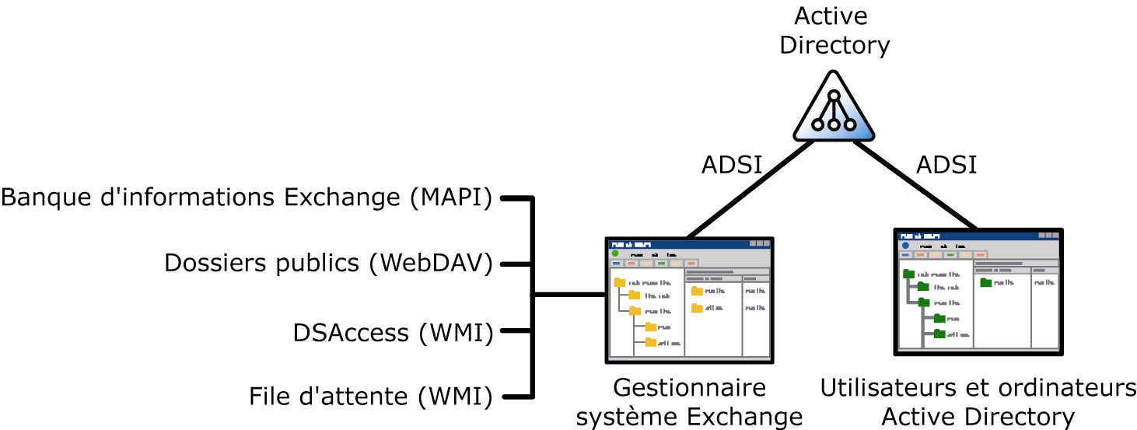
Figure 1.1 Emplacement où les composants MMC Gestionnaire système Exchange et Utilisateurs et ordinateurs Active Directory obtiennent des informations

Comme le montre la figure 1.1, toutes les informations que vous consultez (lecture) et utilisez (écriture) à l'aide du composant MMC Utilisateurs et ordinateurs Active Directory sont stockées dans Active Directory. La plupart, mais pas la totalité, des informations qui sont lues et écrites par le Gestionnaire système Exchange proviennent également d'Active Directory. Cependant, en plus des données stockées dans Active Directory, le Gestionnaire système Exchange utilise des informations provenant d'autres sources, à savoir :
- MAPI Le Gestionnaire système Exchange utilise MAPI pour rassembler des données de la banque Exchange afin d'afficher des boîtes aux lettres (voir figure 1.2).
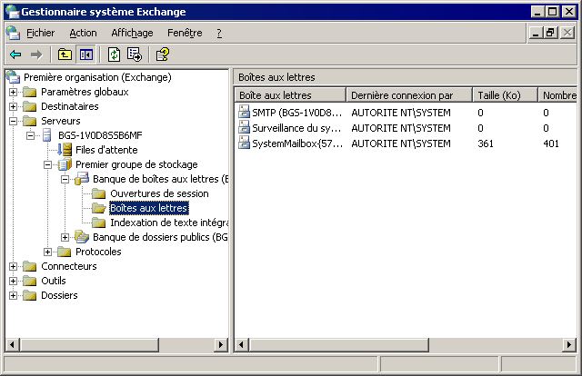
Figure 1.2 Données de boîtes aux lettres rassemblées à l'aide de MAPI et affichées dans le Gestionnaire système Exchange

- WMI (Windows Management Instrumentation) Le Gestionnaire système Exchange utilise les données fournies par WMI pour afficher les informations d'annuaire mises en cache (DSAccess, cache d'informations d'annuaire qui réduit le nombre d'appels à votre serveur de catalogue global) et les informations sur la file d'attente.
- WebDAV (Web Distributed Authoring and Versioning) Le Gestionnaire système Exchange utilise les données fournies par WebDAV pour afficher les dossiers publics à l'aide du répertoire virtuel Exadmin.

Remarque Le répertoire virtuel Exadmin se trouve dans IIS (Internet Information Services) sous le site Web par défaut. Si le service de site Web par défaut est arrêté, vous ne pourrez pas afficher les informations des dossiers publics dans le Gestionnaire système Exchange.

Choix des outils de gestion appropriés
Même si les composants MMC Gestionnaire système Exchange et Utilisateurs et ordinateurs Active Directory permettent tous deux d'accéder aux données liées à Exchange dans Active Directory, ils ne s'utilisent généralement pas de manière interchangeable. D'une manière générale, vous :
- utilisez le Gestionnaire système Exchange pour configurer des données pour le serveur et l'organisation ;
- utilisez Utilisateurs et ordinateurs Active Directory pour les données des destinataires.

Pour clarifier ces différences d'utilisation, le tableau 1.1 fournit des exemples spécifiques de scénarios où utiliser l'un ou l'autre composant.
Tableau 1.1 Comparaison des composants MMC Gestionnaire système Exchange et Utilisateurs et ordinateurs Active Directory
Opérations nécessitant l'utilisation du Gestionnaire système Exchange | Opérations nécessitant l'utilisation du composant Utilisateurs et ordinateurs Active Directory
Gérer votre organisation Exchange. | Gérer des objets Active Directory (destinataires).
Gérer des serveurs. | Gérer des utilisateurs.
Transférer l'ensemble des boîtes aux lettres d'un serveur vers un autre serveur. | Déplacer la boîte aux lettres d'un utilisateur individuel d'un serveur vers un autre serveur.
Créer des dossiers publics. | Créer des groupes de distribution.

Comme le montre le tableau 1.1, il est possible d'accomplir certaines tâches en utilisant soit le Gestionnaire système Exchange, soit le composant Utilisateurs et ordinateurs Active Directory. Par exemple, vous pouvez déplacer des boîtes aux lettres en utilisant l'un ou l'autre de ces composants. Suivant que vous souhaitez trouver tous les utilisateurs d'un serveur ou uniquement un sous-ensemble sélectionné, vous devez adopter l'approche appropriée. Si vous voulez trouver rapidement tous les utilisateurs sur un serveur, le Gestionnaire système Exchange est le meilleur choix. Lorsque vous voulez sélectionner des utilisateurs à partir de critères spécifiques, utilisez Utilisateurs et ordinateurs Active Directory car ce composant logiciel enfichable vous permet de créer des filtres LDAP personnalisés qui peuvent filtrer des informations à l'aide de pratiquement n'importe quel critère.
Conseil Dans les groupes de discussion ou conversations avec d'autres administrateurs Exchange, certains utilisateurs utilisent le terme « ESM » pour désigner le Gestionnaire système Exchange. Le composant Utilisateurs et ordinateurs Active Directory peut être désigné par ADU&C ou DSA (Directory Server Agent).

En s'appuyant sur la vue d'ensemble précédente qui décrit le fonctionnement des composants MMC Gestionnaire système Exchange et Utilisateurs et ordinateurs Active Directory dans l'architecture d'administration Exchange, les deux sections suivantes décrivent en détail ces deux composants. Si l'utilisation de ces outils ne vous pose aucun problème, vous pouvez passer directement à la section « Choix d'emplacement pour la gestion d'Exchange » pour plus d'informations sur l'opportunité de les utiliser via le Bureau à distance, Terminal Server ou une station de gestion dédiée.

Utilisation du Gestionnaire système Exchange
Le Gestionnaire système Exchange (Exchange System Manager.msc) est une console MMC spécialisée qui vous permet de gérer votre organisation Exchange. Lorsque vous effectuez une installation standard d'Exchange 2003 sur un serveur, l'Assistant Installation installe également les outils de gestion du système Exchange automatiquement sur ce serveur.
Le Gestionnaire système Exchange offre les mêmes performances en matière d'administration pour les administrateurs qui se chargent de tous les aspects liés à la gestion des serveurs Exchange. Ces différents aspects couvrent notamment la gestion des dossiers publics, des serveurs, du routage et des stratégies.
Le Gestionnaire système Exchange est disponible dans le menu Démarrer du groupe de programmes Microsoft Exchange, comme le décrit la procédure suivante.
Pour ouvrir le Gestionnaire système Exchange
- cliquez sur Démarrer, pointez sur Programmes, sur Microsoft Exchange, puis cliquez sur Gestionnaire système.
La figure 1.3 illustre le Gestionnaire système Exchange à l'écran.
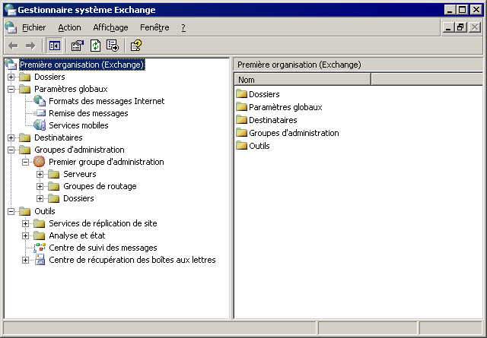
Figure 1.3 Hiérarchie du Gestionnaire système Exchange

Comme le montre la figure 1.3, le volet de gauche du Gestionnaire système Exchange correspond à l'arborescence de la console. Le nœud supérieur de cette arborescence est le nœud de l'organisation racine qui contient tous les conteneurs Exchange. Chacun de ces conteneurs vous permet d'accéder à des fonctionnalités administratives spécifiques d'Exchange. Le tableau 1.2 décrit les possibilités d'utilisation de ces conteneurs.
Tableau 1.2 Conteneurs du Gestionnaire système Exchange
Conteneur | Description
Paramètres globaux | Contient les fonctionnalités permettant de configurer les paramètres à l'échelle du système. Ces paramètres s'appliquent à l'ensemble des serveurs et destinataires d'une organisation Exchange.
Destinataires | Contient des fonctionnalités permettant de gérer des objets et des paramètres pour les destinataires de votre organisation. Vous pouvez gérer des listes d'adresses, des listes d'adresses en mode hors connexion, des services de mise à jour de destinataire, des paramètres de gestion des boîtes aux lettres, des modèles de détails et des modèles d'adresses.
Groupes d'administration | Contient des fonctionnalités permettant de gérer des groupes d'administration. Chaque groupe est un ensemble d'objets Active Directory regroupés pour gérer des autorisations. Chaque groupe d'administration peut comprendre des stratégies, des groupes de routage, des hiérarchies de dossiers publics et des serveurs.  Remarque Ce conteneur n'apparaît que si vous avez créé des groupes d'administration pour votre organisation.
Serveurs | Contient des objets de configuration spécifiques aux serveurs, tels que des files d'attente, des banques de boîtes aux lettres, des banques de dossiers publics et des informations de protocole.
Stratégies système | Contient des stratégies qui affectent les paramètres de configuration du système. Les stratégies sont des ensembles de paramètres de configuration appliqués à un ou à plusieurs objets Exchange dans Active Directory.
Groupes de routage | Définit la topologie réseau physique des serveurs Exchange. Un système de messagerie, ou organisation, Exchange contient un ou plusieurs serveurs exécutant Exchange. Sauf dans le cas d'une petite installation Exchange, vous disposerez sans doute de plusieurs serveurs Exchange. Dans certaines organisations, ces serveurs sont reliés par des connexions permanentes et fiables. Les groupes de serveurs reliés de cette façon doivent être répartis dans le même groupe de routage.  Remarque Ce conteneur n'apparaît que si vous avez créé des groupes de routage pour votre organisation.
Dossiers | Affiche les hiérarchies de dossiers publics. Un dossier public stocke des données ou des messages pouvant être partagés entre tous les utilisateurs désignés de votre organisation. Les dossiers publics peuvent contenir différents types d'informations, allant de simples messages à des clips multimédias et à des formulaires personnalisés.
Outils | Contient des outils qui vous permettent d'analyser votre organisation Exchange, d'assurer le suivi des messages et de récupérer des boîtes aux lettres.

Grâce au Gestionnaire système Exchange et ses conteneurs, vous pouvez :
- utiliser les Propriétés du nœud racine pour configurer Exchange 2003 afin d'afficher ou de masquer les groupes de routage et les groupes d'administration dans l'arborescence de la console ;
- gérer votre organisation Exchange en définissant des propriétés sur des conteneurs différents sous le nœud racine dans l'arborescence de la console. Par exemple, vous pouvez déléguer des autorisations administratives au niveau de l'organisation dans le Gestionnaire système Exchange, ou au niveau d'un groupe d'administration à l'aide de l'Assistant Délégation Exchange ;
- définir des autorisations sur un serveur spécifique en modifiant les paramètres d'autorisation définis dans la boîte de dialogue Propriétés du serveur.

Pour obtenir des informations détaillées sur la manière d'effectuer ces tâches, ainsi que d'autres tâches au niveau du serveur et au niveau de l'organisation, reportez-vous au chapitre approprié de ce guide.

Utilisation du composant MMC Utilisateurs et ordinateurs Active Directory
Vous utilisez Utilisateurs et ordinateurs Active Directory pour gérer les destinataires. Cet outil est un composant logiciel enfichable MMC qui constitue une partie standard des systèmes d'exploitation Microsoft Windows Server™. Cependant, lors de l'installation d'Exchange 2003, l'Assistant Installation étend automatiquement les fonctionnalités du composant Utilisateurs et ordinateurs Active Directory pour inclure des tâches spécifiques à Exchange.
Remarque Si le composant logiciel enfichable Utilisateurs et ordinateurs Active Directory est installé sur un ordinateur ne disposant pas d'Exchange ou des outils de gestion Exchange, vous ne pourrez pas effectuer des tâches Exchange à partir de cet ordinateur.

Ce composant démarre soit à partir d'un serveur Exchange, soit à partir d'une station de travail sur laquelle sont installés les outils de gestion du système Exchange.
Pour ouvrir le composant MMC Utilisateurs et ordinateurs Active Directory
- Cliquez sur Démarrer, puis sur Exécuter.
- Dans la zone Ouvrir, tapez dsa.msc, puis cliquez sur OK.
- ou -
- Cliquez sur Démarrer, pointez sur Tous les programmes, sur Microsoft Exchange, puis cliquez sur Utilisateurs et ordinateurs Active Directory.

La figure 1.4 illustre le composant MMC Utilisateurs et ordinateurs Active Directory à l'écran.
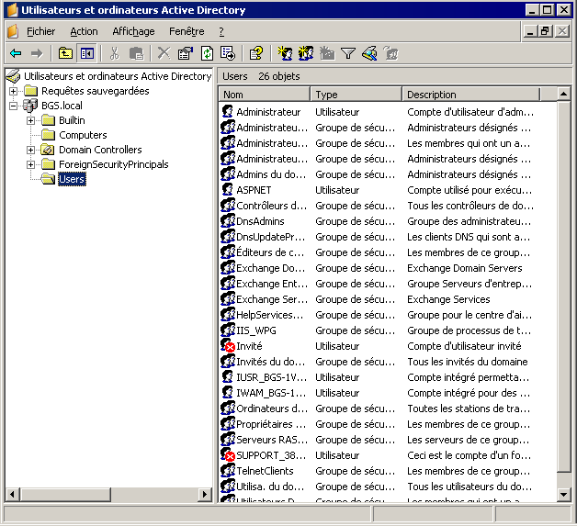
Figure 1.4 Hiérarchie du composant Utilisateurs et ordinateurs Active Directory

Le volet de gauche du composant correspond à l'arborescence de la console qui affiche votre nom de domaine complet au niveau de la racine. Cliquez sur le signe + (plus) pour développer le conteneur racine. Sous ce conteneur se trouvent plusieurs conteneurs par défaut :
- Builtin Conteneur destiné aux comptes d'utilisateurs intégrés.
- Computers Conteneur par défaut pour les objets ordinateur.
- Domain Controllers Conteneur par défaut pour les contrôleurs de domaine.
- ForeignSecurityPrincipals Conteneur pour les entités de sécurité provenant des domaines externes approuvés. Les administrateurs ne doivent pas changer manuellement le contenu de ce conteneur.
- Users Conteneur par défaut pour les objets utilisateurs.

Outre les conteneurs par défaut, vous pouvez organiser des objets d'annuaire en unités logiques en créant des conteneurs appelés unités d'organisation. Par exemple, vous pouvez créer une unité d'organisation pour votre groupe marketing qui contient tous les objets d'annuaire associés au service marketing de votre entreprise. Les unités d'organisation sont utiles pour appliquer des paramètres de stratégie de groupe et organiser des objets de manière cohérente. Pour plus d'informations sur les unités d'organisation, consultez la documentation Windows.
Une fois que vous avez organisé les conteneurs dans Utilisateurs et ordinateurs Active Directory, vous pouvez les utiliser pour :
- créer des destinataires ;
- accomplir des tâches Exchange spécifiques ;
- gérer plusieurs domaines Exchange.

Création de destinataires
Une fois qu'Exchange a étendu Utilisateurs et ordinateurs Active Directory, vous pouvez octroyer un accès messagerie ou boîte aux lettres à un objet, et transformer ainsi l'objet Active Directory en destinataire. Cependant, il n'est pas possible d'octroyer un accès messagerie ou boîte aux lettres à tous les objets. Par exemple, vous pouvez créer une boîte aux lettres pour un objet utilisateur ou un objet de groupe avec accès messagerie, mais pas pour un objet ordinateur. Par conséquent, les objets Active Directory qui présentent le plus d'intérêt pour vous en tant qu'administrateur Exchange sont les suivants :
- Utilisateurs
- Objets InetOrgPerson
- Contacts
- Groupes
- Groupes de distribution fondés sur une requête

Pour plus d'informations sur la création de destinataires, consultez le chapitre 4, « Gestion des destinataires et des stratégies de destinataire ».

Exécution des tâches Exchange
Dans le composant MMC Utilisateurs et ordinateurs Active Directory, vous pouvez sélectionner un objet de groupe ou un objet utilisateur, puis utiliser l'Assistant Tâches Exchange pour accomplir un ensemble de tâches spécifiques à cet objet. Ces tâches dépendent du type de l'objet sélectionné et de ses attributs actuels. Par exemple, l'Assistant Tâches Exchange ne vous permet pas de créer une boîte aux lettres pour un contact, car les contacts n'ont qu'un accès messagerie mais pas d'accès avec boîte aux lettres. De même, si vous choisissez un utilisateur qui possède déjà une boîte aux lettres, l'Assistant Tâches Exchange vous permet de supprimer la boîte aux lettres de l'utilisateur mais ne vous permet pas de créer une autre boîte aux lettres.
Voici la liste complète des tâches spécifiques à Exchange que l'Assistant Tâches Exchange peut accomplir :
- Création de boîtes aux lettres
- Déplacement de boîtes aux lettres
- Suppression de boîtes aux lettres
- Désignation d'une adresse de messagerie
- Configuration des fonctionnalités Exchange
- Suppression d'attributs Exchange
- Suppression d'adresses de messagerie
- Masquage des membres d'un groupe
- Association des comptes externes

Pour que l'Assistant Tâches Exchange accomplisse l'une de ces tâches, procédez comme suit.
Pour accomplir une tâche Exchange spécifique
- Dans le composant MMC Utilisateurs et ordinateurs Active Directory, cliquez avec le bouton droit sur un objet utilisateur ou de groupe, puis cliquez sur Tâches Exchange.

Gestion d'Exchange dans plusieurs domaines
Vous pouvez avoir recours au composant MMC Utilisateurs et ordinateurs Active Directory pour gérer Exchange dans plusieurs domaines au sein d'une forêt. Pour ce faire, vous devez vous connecter au domaine souhaité en suivant la procédure ci-dessous.
Pour gérer Exchange dans un autre domaine
- Dans le composant MMC Utilisateurs et ordinateurs Active Directory, cliquez avec le bouton droit sur l'objet racine dans l'arborescence de la console, puis cliquez sur Se connecter au domaine.

Remarque Vous devez posséder les autorisations adéquates pour le domaine cible.

Choix d'emplacement pour la gestion d'Exchange
La maîtrise des notions fondamentales sur la manière d'utiliser les outils Gestionnaire système Exchange et Utilisateurs et ordinateurs Active Directory n'est qu'une première étape dans la gestion d'Exchange 2003. L'étape suivante consiste à choisir l'emplacement pour utiliser ces outils au sein de votre environnement Exchange.
Lors d'une installation standard d'un serveur Exchange 2003, l'Assistant Installation installe les composants MMC Gestionnaire système Exchange et Utilisateurs et ordinateurs Active Directory directement sur le serveur. Pour utiliser ces outils, vous devez vous connecter au serveur en question. Cependant, il est préférable de limiter l'interaction directe avec le serveur pour éviter les pratiques indésirables. Par exemple, vous devrez peut-être vous connecter directement à un serveur pour déplacer des fichiers journaux, ce qui risque de supprimer accidentellement des fichiers système ou d'introduire, de façon inopportune, des virus.
Pour limiter les connexions directes au serveur, vous pouvez utiliser le Bureau à distance, Terminal Server ou une station de gestion dédiée. Le tableau 1.3 met en évidence les avantages et inconvénients que présentent ces différentes approches de la gestion d'Exchange.
Tableau 1.3 Scénarios d'administration
Scénario de gestion | Avantages | Inconvénients
Connexion directe au serveur (session de console) | - Aucune installation supplémentaire n'est requise.  - Aucun matériel supplémentaire n'est requis. | - Risque supplémentaire. Les administrateurs peuvent, de manière inopportune, supprimer des fichiers ou introduire des virus.
Utilisation du Bureau à distance ou de Terminal Server | - Aucune installation supplémentaire n'est requise.  - Possibilité de gestion depuis l'extérieur du centre de données.  - Les administrateurs peuvent accomplir la plupart des tâches sans quitter leur bureau. | - Risque supplémentaire. Les administrateurs peuvent, de manière inopportune, supprimer des fichiers ou introduire des virus.  - Nombre de connexions distantes limité au nombre de licences Terminal Server achetées.
Utilisation d'une station de gestion dédiée | - Risque diminué.  - Possibilité de placer la station de gestion à l'emplacement de votre choix. | - Installation supplémentaire requise.  - Matériel supplémentaire requis.

Parmi les trois approches répertoriées dans le tableau 1.3, la seule détaillée plus loin dans ce chapitre est celle de la station de gestion dédiée. La connexion directe au serveur ne requiert aucune configuration particulière. Si vous décidez d'utiliser le Bureau à distance ou Terminal Server, la meilleure source pour obtenir des informations de configuration est la documentation fournie avec votre copie de Windows.

Configuration d'une station de gestion à l'aide de Windows XP Professionnel SP1 ou version ultérieure
En installant le Gestionnaire système Exchange et le composant logiciel enfichable Utilisateurs et ordinateurs Active Directory sur une station de travail de gestion dédiée, vous pouvez éviter certains des risques décrits plus haut dans le tableau 1.3. L'aide-mémoire suivant récapitule les étapes de configuration d'une station de gestion à l'aide de Windows XP Professionnel SP1 ou version ultérieure.
Aide-mémoire pour la configuration d'une station de gestion
 | Installer Microsoft Windows XP Professionnel SP1 ou version ultérieure sur la station de travail.
 | Connecter la station de travail au domaine disposant d'Exchange 2003.
 | Installer le pack des outils d'administration Windows sur la station de travail.
 | Installer le service SMTP (SMTPSVC) sur la station de travail.
 | Installer les outils de gestion du système Exchange sur la station de travail.
 | Arrêter le service SMTPSVC sur la station de travail.

Pour plus d'informations sur l'installation de Windows XP Professionnel SP1 ou version ultérieure et l'ajout de la station de travail au domaine, consultez votre documentation Windows XP Professionnel. Pour les étapes restantes de l'aide-mémoire, suivez les procédures présentées plus loin dans ce guide.
Remarque Pour gérer Exchange 2003, la station de travail doit être liée à la même forêt que vos serveurs Exchange. Vous ne pouvez pas gérer des domaines d'une autre forêt.

Installation du pack des outils d'administration Windows
Après l'installation de Windows XP Professionnel SP1 sur la station de travail, vous devez installer le pack des outils d'administration Windows. L'installation de ce pack d'outils vous permet d'utiliser la station de travail pour gérer à distance des serveurs exécutant Windows XP Professionnel.
Pour installer le pack des outils d'administration Windows
- Sur la station de travail de gestion dédiée, recherchez l'article 324745 de la Base de connaissances Microsoft, « COMMENT FAIRE : Installer les outils d'administration Active Directory sur Windows XP Professionnel dans Windows Server 2003 » (http://support.microsoft.com/default.aspx?scid=kb;fr;324745), puis suivez les instructions spécifiées.

Installation du service SMTPSVC
Après l'installation du pack des outils d'administration Windows, vous devez installer le service SMTPSVC sur la station de travail. L'installation de ce service vous permet d'installer les outils de gestion du système Exchange.
Pour installer le service SMTPSVC
- Sur la station de travail de gestion dédiée, ouvrez Ajout/Suppression de programmes, puis cliquez sur Ajouter/Supprimer des composants Windows.
- Sélectionnez Services IIS, puis cliquez sur Détails.
- Activez la case à cocher Service SMTP.
- Cliquez sur OK, sur Suivant, puis sur Terminer.

Installation des outils de gestion du système Exchange
Au terme des étapes précédentes, vous êtes prêt à exécuter l'installation d'Exchange.
Pour installer les outils de gestion du système Exchange
- Sur la station de travail de gestion dédiée, insérez le CD-ROM d'installation de Microsoft Exchange 2003 dans le lecteur de CD-ROM de la station de travail, puis naviguez jusqu'à <lecteur>: \setup\i386\setup.exe.
- À la page Sélection des composants, procédez comme suit :
- Sous Nom du composant, localisez Microsoft Exchange. Dans la colonne Action correspondante, sélectionnez Personnalisée.
- Sous Nom du composant, localisez Outils de gestion du système Microsoft Exchange. Dans la colonne Action correspondante, cliquez sur Installer (voir figure 1.5).
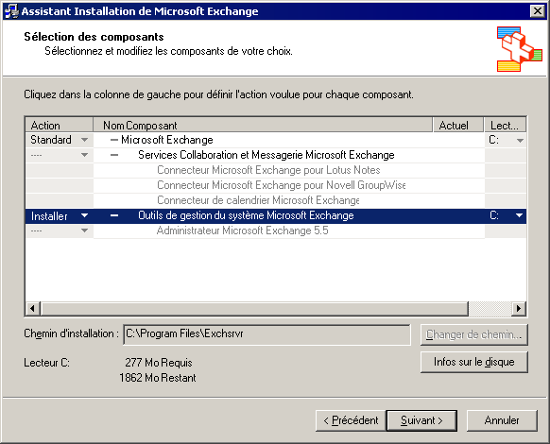
Figure 1.5 Option d'installation Outils de gestion du système Microsoft Exchange

- Cliquez sur Suivant pour poursuivre l'exécution de l'Assistant.

Vous pouvez également installer les outils de gestion sur les systèmes d'exploitation suivants. Les listes suivantes indiquent la configuration requise avant l'installation des outils de gestion Exchange sur chaque système d'exploitation.

Windows Server 2003
- Gestionnaire des services Internet (IIS)

Windows 2000 Professionnel SP3 ou version ultérieure
- Composant logiciel enfichable IIS
- Version Windows 2000 du pack des outils d'administration

Windows 2000 Server SP3 ou version ultérieure
- Composant logiciel enfichable IIS
- Service SMTPSVC en cours d'exécution
- Service NntpSvc en cours d'exécution

Arrêt des services SMTPSVC et NNTPSVC
Après avoir installé les outils de gestion du système Exchange, désactivez les services SMTPSVC et NntpSvc car ils ne vous servent qu'à installer les outils de gestion du système Exchange. En général, par souci de sécurité, il est recommandé d'arrêter les services inutiles.

Utilisation de consoles personnalisées
MMC fournit un cadre pour les outils de gestion (c'est-à-dire les composants logiciels enfichables). Même si la console MMC n'est pas un outil en soi, ces types d'outils ne peuvent pas s'exécuter indépendamment de cette dernière. L'ouverture d'un composant logiciel enfichable à l'invite de commandes ou à partir du menu Démarrer ouvre automatiquement le composant dans une fenêtre MMC distincte.
Une autre solution consiste à créer une console personnalisée. Cette console personnalisée est une instance unique de MMC qui héberge tous les composants logiciels enfichables que vous utilisez régulièrement. En tant qu'administrateur Exchange, vous pouvez créer une console personnalisée qui rassemble les outils Gestionnaire système Exchange et Utilisateurs et ordinateurs Active Directory. Par exemple, la figure 1.6 montre une console personnalisée qui héberge le Gestionnaire système Exchange, le composant MMC Utilisateurs et ordinateurs Active Directory et l'Observateur d'événements.
Remarque Vous pouvez utiliser une console personnalisée quel que soit l'emplacement où vous décidez de gérer Exchange, en vous connectant directement au serveur, en utilisant le Bureau à distance ou Terminal Server ou en utilisant une station de travail de gestion dédiée.

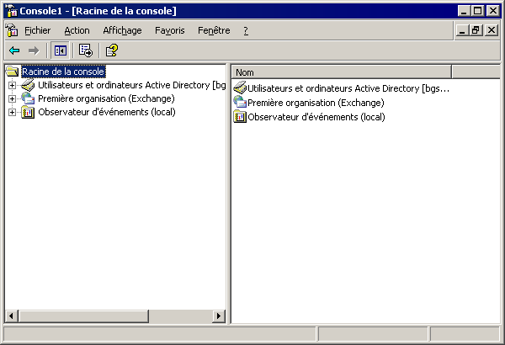
Figure 1.6 Console personnalisée contenant le Gestionnaire système Exchange, le composant MMC Utilisateurs et ordinateurs Active Directory et l'Observateur d'événements

Comme le montre la figure 1.6, l'interface utilisateur d'une console personnalisée est la même que celle des composants logiciels enfichables individuels. L'arborescence de la console figure dans le volet de gauche. Elle affiche une vue hiérarchique des différents conteneurs des divers composants logiciels enfichables. À droite figure le volet d'informations où vous pouvez gérer les différents objets du conteneur en cliquant avec le bouton droit sur un objet et en sélectionnant une commande appropriée pour cet objet.

Création de consoles personnalisées
Outre la création d'une console personnalisée vous permettant de gérer Exchange, vous pouvez créer des consoles personnalisées pour des administrateurs différents ou des tâches différentes.
La création d'une console MMC personnalisée se fait en deux étapes. La première étape consiste à créer une nouvelle instance de MMC et la deuxième à ajouter à cette instance les composants logiciels enfichables souhaités.
Pour créer une nouvelle instance de MMC
- Cliquez sur Démarrer, puis sur Exécuter.
- Dans la zone Ouvrir, tapez MMC, puis cliquez sur OK.
Cette action ouvre une fenêtre MMC vide (voir figure 1.7). L'étape suivante consiste à ajouter les composants que vous voulez utiliser.
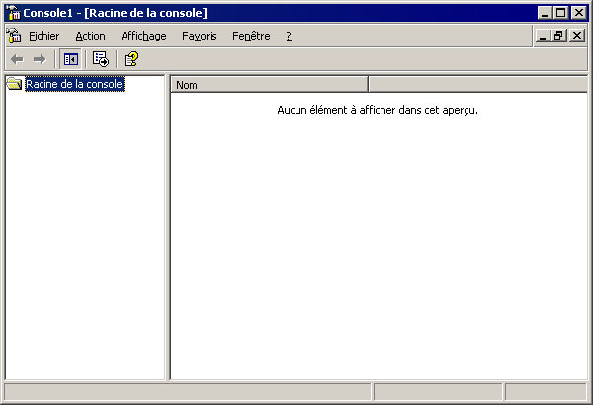
Figure 1.7 Nouvelle instance de MMC

Pour ajouter des composants logiciels enfichables à MMC
- Dans MMC, dans le menu Fichier, cliquez sur Ajouter/Supprimer un composant logiciel enfichable.
- Cliquez sur Ajouter pour ouvrir la fenêtre Ajout d'un composant logiciel enfichable autonome.
- Sélectionnez dans la liste le composant logiciel enfichable que vous voulez ajouter, puis cliquez sur Ajouter.
Par exemple, vous pouvez sélectionner le Gestionnaire système Exchange ou Utilisateurs et ordinateurs Active Directory.
- Répétez l'étape 3 jusqu'à ce que vous ayez ajouté les composants logiciels enfichables souhaités.
- Cliquez sur Fermer, puis sur OK.

Automatisation des tâches administratives
Outre le Gestionnaire système Exchange, le composant MMC Utilisateurs et ordinateurs Active Directory et les autres outils décrits dans ce guide, Exchange Server 2003 fournit les technologies permettant d'accomplir par programme la plupart des tâches administratives. Ces technologies comprennent CDO (Collaboration Data Objects) pour Exchange, CDOEXM (CDO pour la gestion d'Exchange) et un large éventail de fournisseurs WMI.
Le Kit de développement (SDK) Exchange contient des informations complètes sur l'écriture d'applications permettant de gérer, de contrôler et d'étendre Exchange, ainsi que de nombreux exemples de codes réutilisables. Vous pouvez télécharger ce Kit ou le consulter en ligne sur le site Exchange Developer Center (http://msdn.microsoft.com/exchange).
Chapitre 2

Gestion d'une organisation Exchange
Lorsque vous installez Microsoft® Exchange Server 2003, vous pouvez vous rattacher à une organisation existante ou créer une organisation, s'il n'en existe aucune. Une organisation Exchange définit votre environnement de messagerie. Elle inclut tous les serveurs Exchange, les contrôleurs de domaine, les serveurs de catalogue global, les utilisateurs et d'autres objets du service d'annuaire Microsoft® Active Directory® qui fonctionnent ensemble sous la forme d'une entité unique. Les organisations Exchange peuvent inclure plusieurs domaines Active Directory, mais elles ne peuvent pas englober plusieurs forêts Active Directory.
Remarque Vous ne pouvez pas modifier le nom d'une organisation une fois qu'elle est créée.

Les paramètres de configuration que vous appliquez à une organisation Exchange peuvent affecter l'ensemble des composants de l'organisation. Ce chapitre décrit les tâches d'administration de base qui vous permettent de gérer votre organisation Exchange. Ce chapitre explique comment promouvoir une organisation Exchange en mode natif et appliquer des paramètres globaux pour contrôler la mise en forme des messages et le filtrage des messages SMTP (Simple Mail Transfer Protocol). Vous vous familiariserez également avec la gestion de votre organisation et des serveurs à l'aide de groupes d'administration et de stratégies système, ainsi qu'avec le fonctionnement des autorisations et des rôles de sécurité normalisés dans Exchange.

Promotion d'une organisation Exchange du mode mixte en mode natif
Exchange Server 2003 et Exchange 2000 Server exploitent l'un comme l'autre toutes les fonctionnalités d'Active Directory et coexistent ainsi dans une organisation en mode natif. Toutefois, Exchange Server version 5.5 et toute version antérieure ne dépendent pas d'Active Directory. Cette restriction signifie que, lorsque des serveurs Exchange 2003 ou Exchange 2000 coexistent avec des serveurs Exchange 5.5 (ou toute version antérieure), l'organisation doit fonctionner dans un mode particulier, appelé « mode mixte ». Certaines caractéristiques et fonctionnalités de Microsoft Exchange ne sont pas disponibles lorsqu'elles sont exécutées en mode mixte. Par exemple, les groupes de routage fonctionnent différemment en mode mixte et en mode natif.
Remarque Pour plus d'informations sur les groupes de routage, consultez le chapitre 5, « Description et configuration du routage et du transport des messages ».

Par défaut, toute nouvelle organisation Exchange 2003 fonctionne en mode mixte jusqu'à ce qu'elle soit promue en mode natif. Pour permettre la promotion d'une organisation Exchange en mode natif, celle-ci ne doit contenir aucun serveur fonctionnant sous Exchange 5.5 (ou toute version antérieure) et aucune instance du service de réplication de sites (SRS). Vérifiez que vous avez correctement mis à niveau tous les serveurs et les connecteurs avant de basculer en mode natif. Après avoir basculé une organisation en mode natif, vous ne pouvez plus la rétablir en mode mixte. En conséquence, vous ne pouvez pas ajouter un serveur Exchange 5.5 à une topologie en mode natif.
Pour basculer du mode mixte au mode natif
- Dans le Gestionnaire système Exchange, cliquez avec le bouton droit sur votre organisation Exchange, puis cliquez sur Propriétés.
- Sous l'onglet Général (voir figure 2.1), cliquez sur Changer le mode.
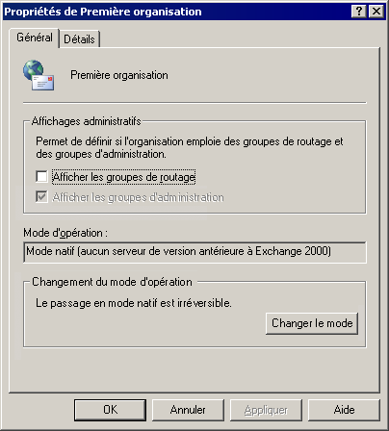
Figure 2.1 Option Changer le mode sous l'onglet Général

Pour plus d'informations sur les modes natif et mixte, consultez le Guide de déploiement d'Exchange Server 2003 (http://go.microsoft.com/fwlink/?LinkId=21768) et Planification d'un système de messagerie Microsoft Exchange Server 2003 (http://go.microsoft.com/fwlink/?LinkId=21766).

Application de paramètres globaux
Les paramètres globaux vous permettent de configurer des paramètres à l'échelle du système dans votre organisation Exchange. Ceux-ci peuvent s'appliquer à l'ensemble des serveurs et des destinataires dans une organisation Exchange.
Cette section décrit l'utilisation des paramètres globaux pour configurer les fonctions suivantes :
- Conversion de messages MAPI au format MIME (Multipurpose Internet Mail Extensions) par le protocole SMTP.
- Fonctionnement des stratégies des domaines SMTP pour contrôler la mise en forme des messages destinés à un domaine et les types de réponses automatiques qui peuvent être envoyés aux domaines.
- Livraison par Exchange des messages à l'échelle de l'organisation.

Des paramètres globaux sont également disponibles pour ActiveSync® Exchange et Microsoft Outlook® Mobile Access. Pour plus d'informations sur les services mobiles et Outlook Mobile Access, consultez le chapitre 6, « Gestion de l'accès client à Exchange ».

Association des extensions de noms de fichiers au format MIME
Les formats de messages Internet sont utilisés lorsque des messages sont échangés avec un client Internet. Lorsqu'un utilisateur envoie un message à partir d'un client MAPI, tel que Microsoft Outlook®, vers un client Internet, tel qu'Outlook Express, SMTP convertit le message du format Microsoft RTF au format MIME. Les extensions de noms de fichiers que vous définissez pour chaque type MIME permettent aux clients de reconnaître les pièces jointes aux messages électroniques et de les ouvrir. Par défaut, plusieurs types de contenu sont associés à des extensions de noms de fichiers. En général, les associations définies par défaut sont suffisantes pour convertir un contenu.
Pour gérer les associations des extensions de noms de fichiers
- Dans le Gestionnaire système Exchange, développez l'entrée Paramètres globaux, cliquez avec le bouton droit sur Formats des messages Internet, puis cliquez sur Propriétés.
- Sous l'onglet Général (voir figure 2.2), sélectionnez les options suivantes :
- Pour associer une nouvelle extension de nom de fichier à un type MIME, cliquez sur Ajouter.
- Pour définir le niveau de priorité de l'extension associée qu'Exchange utilisera avec chaque type MIME, cliquez sur Monter pour la placer en haut de la liste ou sur Descendre pour la placer au bas de la liste. Si deux extensions associées sont définies pour le même type MIME, Exchange utilise en priorité l'extension qui apparaît en haut de la liste.
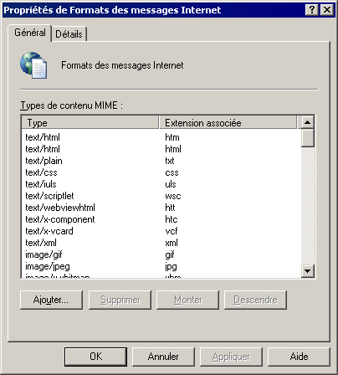
Figure 2.2 Liste des types de contenu MIME sous l'onglet Général

Utilisation des stratégies SMTP pour contrôler la mise en forme des messages sortants et les réponses automatiques
Vous pouvez utiliser les formats des messages Internet pour définir les stratégies SMTP qui contrôlent le format des messages envoyés vers Internet ou vers des domaines SMTP externes spécifiques. Ces stratégies contrôlent également les types de réponses automatiques, notamment les notifications d'absence du bureau, qui peuvent être envoyés vers les domaines Internet par les utilisateurs de votre organisation.
Pour chaque domaine défini dans les formats des messages Internet, vous pouvez sélectionner les propriétés suivantes :
- Options de mise en forme des messages qui déterminent le mode de codage des messages envoyés vers ce domaine et le jeu de caractères de langue utilisé pour les afficher.
- Options avancées qui déterminent le moment où les messages sont envoyés au format RTF Exchange, le mode de mise en forme du texte et les types de réponses automatiques (rapports de non-remise [NDR, Non-Delivery Reports] ou notifications d'absence du bureau, par exemple) qui sont envoyés à ce domaine.

Important Évitez d'envoyer des messages exclusivement au format RTF, car un grand nombre de serveurs de messagerie non-Microsoft ne peuvent pas lire les messages convertis dans ce format. Les serveurs qui ne peuvent pas lire les messages RTF fournissent à leurs utilisateurs des messages électroniques qui incluent un fichier Winmail.dat en pièce jointe. Pour éviter ce problème, assurez-vous que les paramètres de vos messages n'utilisent pas exclusivement le format RTF Exchange.

Les sections suivantes expliquent la stratégie utilisée par défaut et la création de stratégies pour des domaines spécifiques.

Analyse de la stratégie par défaut
Il existe par défaut une stratégie SMTP pour le domaine *. Ce domaine couvre tous les messages destinés à Internet. Tous les messages envoyés par Exchange à Internet utilisent les paramètres de cette stratégie. Vous pouvez afficher cette stratégie dans le volet d'informations lorsque vous sélectionnez Formats des messages Internet dans le Gestionnaire système Exchange, comme le montre la figure 2.3.
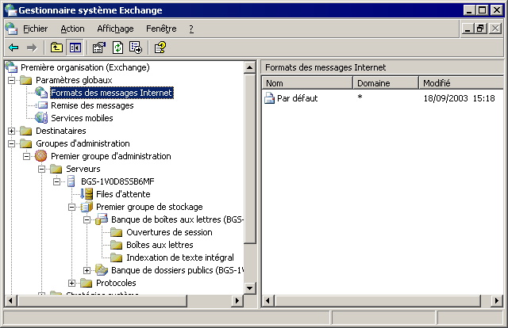
Figure 2.3 Stratégie SMTP par défaut pour tous les domaines Internet

Une stratégie doit exister pour le domaine * afin de contrôler le mode d'envoi des messages vers tous les domaines externes. Vous pouvez modifier les propriétés de cette stratégie.

Création d'une stratégie pour un nouveau domaine SMTP
Vous pouvez non seulement modifier la stratégie du domaine *, mais également créer d'autres stratégies pour des domaines SMTP spécifiques. Par exemple, vous voulez communiquer avec un partenaire commercial qui dispose d'un domaine SMTP appelé contoso.com et vous souhaitez autoriser l'envoi de notifications d'absence du bureau vers ce domaine uniquement et non pas vers d'autres domaines externes. Vous pouvez créer une stratégie pour le domaine contoso.com qui effectue précisément ces actions. Exchange utilise la stratégie SMTP la mieux adaptée au domaine SMTP. Ainsi, tous les messages envoyés aux utilisateurs Contoso adoptent cette stratégie pour le domaine Contoso, mais les messages destinés à tout autre domaine SMTP utilisent la stratégie par défaut du domaine *.
Pour créer une stratégie
- Dans le Gestionnaire système Exchange, développez l'entrée Paramètres globaux, cliquez avec le bouton droit sur Formats des messages Internet, pointez sur Nouveau, puis cliquez sur Domaine.
- Sous l'onglet Général (voir figure 2.4), entrez le nom de la stratégie et le domaine SMTP.
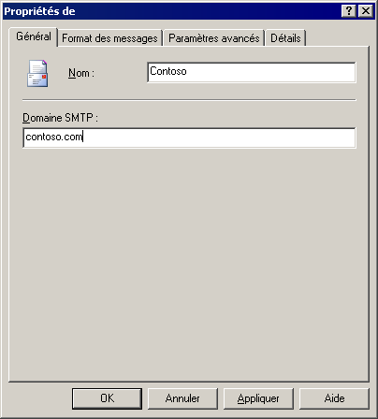
Figure 2.4 Saisie d'un nom de stratégie et d'un domaine SMTP associé

Définition des options de mise en forme des messages pour une stratégie
Vous pouvez contrôler la mise en forme appliquée par Exchange pour l'envoi des messages vers un ou plusieurs domaines selon une stratégie particulière. Exchange peut mettre en forme les messages au format MIME ou uuencode pour permettre aux clients non-MAPI de les lire. Vous pouvez en outre spécifier le jeu de caractères utilisé par Exchange pour les messages sortants. Par défaut, tous les messages utilisent le jeu de caractères ASCII (American Standard Code for Information Interchange).
Pour définir le format des messages d'une stratégie
- Dans le Gestionnaire système Exchange, cliquez avec le bouton droit sur la stratégie, puis cliquez sur Propriétés.
- Sous l'onglet Format des messages (voir figure 2.5), sélectionnez le type de codage du message et les jeux de caractères à utiliser pour cette stratégie.
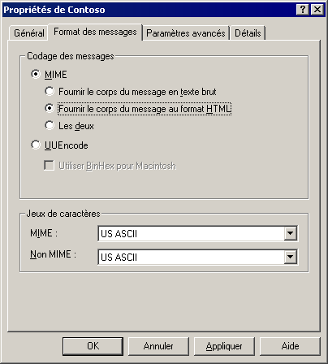
Figure 2.5 Onglet Format des messages pour la stratégie Contoso

Contrôle des réponses automatiques et de la mise en forme avancée pour une stratégie
Outre la spécification du codage des messages et des jeux de caractères à utiliser avec une stratégie, vous pouvez également définir les options suivantes :
- Conditions d'utilisation par Exchange du format RTF.
- Retour automatique à la ligne du texte des messages envoyés à l'aide de cette stratégie.
- Types de réponses automatiques pouvant être envoyés aux utilisateurs du ou des domaines de cette stratégie. Suppression des réponses automatiques vers les domaines externes, pour des raisons de sécurité. Par exemple, vous pouvez empêcher l'envoi de notifications d'absence du bureau.

Pour définir les propriétés avancées d'une stratégie
- Dans le Gestionnaire système Exchange, cliquez avec le bouton droit sur la stratégie, puis cliquez sur Propriétés.
- Sous l'onglet Paramètres avancés (voir figure 2.6), sélectionnez les options appropriées.
Remarque Comme indiqué précédemment, n'activez pas la case à cocher Toujours sous Format RTF Exchange, sauf si vous configurez une stratégie pour un domaine dont les utilisateurs utilisent toujours les clients MAPI.

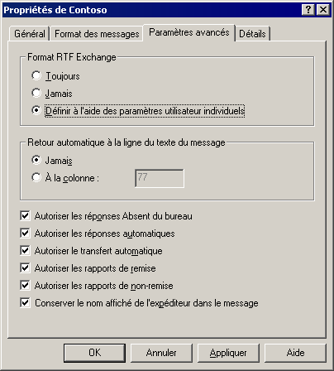
Figure 2.6 Onglet Paramètres avancés pour la stratégie Contoso

Sélection des options de remise et de filtrage des messages
Dans la boîte de dialogue Propriétés de Remise des messages, vous pouvez configurer les options suivantes pour la remise des messages :
- Options par défaut de remise des messages, notamment les limites de taille des messages en sortie et en réception, ainsi que le nombre maximal de destinataires.
- Filtrage des messages SMTP afin de contrôler les messages commerciaux non sollicités (également appelés « courrier indésirable ») au niveau des expéditeurs, des connexions et des destinataires.

Pour accéder à la boîte de dialogue Propriétés de Remise des messages
- Dans le Gestionnaire système Exchange, développez l'entrée Paramètres globaux, cliquez avec le bouton droit sur Remise des messages, puis cliquez sur Propriétés.

Configuration des limites par défaut de la taille des messages et du nombre de destinataires
L'onglet Valeurs par défaut de la boîte de dialogue Propriétés de Remise des messages (voir figure 2.7) vous permet de configurer les restrictions par défaut applicables aux options de remise des messages suivantes :
- Taille maximale des messages envoyés par les utilisateurs L'option Envoi de la taille des messages comporte par défaut la valeur 10240 Ko. Selon la bande passante réseau disponible et les exigences des utilisateurs, vous pouvez souhaiter définir une taille maximale des messages dans votre organisation. Lorsqu'un utilisateur essaie d'envoyer un message supérieur à la taille maximale spécifiée, il reçoit un rapport de non-remise et Exchange n'envoie pas le message.
- Taille maximale des messages reçus par les utilisateurs L'option Réception de la taille des messages comporte la valeur par défaut 10240 Ko. Là encore, selon la bande passante réseau et les exigences des utilisateurs, il peut être souhaitable de limiter la taille des messages. Dans votre organisation, les expéditeurs reçoivent un rapport de non-remise lorsqu'ils essaient d'envoyer un message supérieur à la taille maximale spécifiée. Selon les paramètres du rapport de non-remise que vous avez définis dans l'option Formats des messages Internet, les expéditeurs externes peuvent recevoir ou non ce type de message.
Remarque Pour plus d'informations sur les formats des messages Internet, consultez la section « Utilisation des stratégies SMTP pour contrôler la mise en forme des messages sortants et les réponses automatiques », plus haut dans ce chapitre.

- Nombre maximal de destinataires auxquels un message peut être envoyé L'option Limites pour les destinataires autorise par défaut 5000 destinataires. Les destinataires incluent tous les utilisateurs figurant sur les lignes À, Cc et Cci, ainsi que les listes de distribution étendues. Sélectionnez Aucune limite pour permettre aux utilisateurs d'échanger des messages, quel que soit le nombre de destinataires auxquels ils sont adressés.

Exchange applique les paramètres de ces options globalement à l'ensemble des utilisateurs. Vous pouvez toutefois modifier ces paramètres pour chaque utilisateur dans le composant logiciel enfichable Utilisateurs et ordinateurs Active Directory. Pour plus d'informations sur la modification de ces paramètres, consultez le chapitre 4, « Gestion des destinataires et des stratégies de destinataire ».
Pour modifier les options de remise des messages par défaut
- Dans la boîte de dialogue Propriétés de Remise des messages, sous l'onglet Valeurs par défaut (voir figure 2.7), sélectionnez les options appropriées.
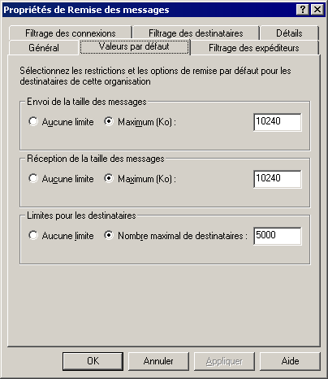
Figure 2.7 Onglet Valeurs par défaut de la boîte de dialogue Propriétés de Remise des messages

Configuration des filtres pour les messages SMTP
Bien que la configuration des options de filtrage des messages SMTP s'effectue dans la boîte de dialogue Propriétés de Remise des messages, vous devez activer les options de filtrage sur les serveurs virtuels SMTP individuels auxquels vous souhaitez appliquer le filtrage. Exchange applique ces filtres pendant la session SMTP lorsqu'un serveur SMTP distant se connecte au serveur virtuel SMTP.
Dans Exchange 2003, vous pouvez configurer le filtrage des expéditeurs, des connexions et des destinataires. L'activation du filtrage sur un serveur virtuel SMTP entraîne la vérification par ce dernier des filtres activés lorsqu'un autre serveur SMTP essaie d'envoyer des messages dans l'organisation.
Remarque Exchange applique des filtres de messages SMTP uniquement aux messages envoyés à partir de serveurs SMTP externes. Il ne les applique pas lorsque les serveurs s'échangent des messages dans une organisation Exchange. Ceci est dû au fait que les serveurs Exchange s'authentifient automatiquement entre eux et filtrent uniquement les messages qui sont soumis de manière anonyme.

Configuration du filtrage des expéditeurs
Le filtrage des expéditeurs vous permet de bloquer les messages envoyés par des expéditeurs spécifiques. Cette fonctionnalité est utile si vous recevez des messages électroniques non sollicités provenant de domaines ou d'adresses d'expédition particuliers. L'activation du filtrage des expéditeurs vous permet de bloquer ces messages.
Pour activer le filtrage des expéditeurs
- Sous l'onglet Filtrage des expéditeurs de la boîte de dialogue Propriétés de Remise des messages (voir figure 2.8), cliquez sur Ajouter pour ajouter l'adresse SMTP d'un utilisateur ou d'un domaine particulier dont vous souhaitez bloquer les messages.
Vous pouvez bloquer un expéditeur individuel, un domaine entier ou un nom affiché (en spécifiant ce nom entre guillemets).
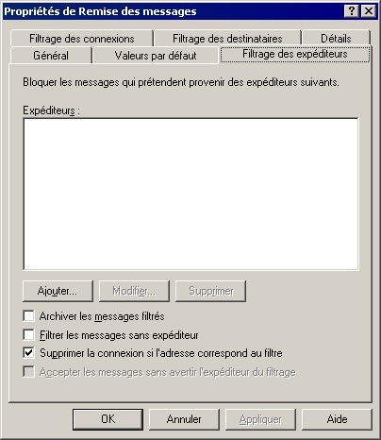
Figure 2.8 Onglet Filtrage des expéditeurs de la boîte de dialogue Propriétés de Remise des messages

- Si vous souhaitez qu'Exchange enregistre tous les messages que la fonction de filtrage des expéditeurs bloque vers un dossier d'archive (au lieu de supprimer automatiquement ces messages filtrés), sélectionnez l'option Archiver les messages filtrés.
Le dossier d'archive est stocké dans <lecteur>: \Program Files\Exchsrvr\Mailroot\vsi n\dossier d'archive, où n représente l'instance du serveur virtuel SMTP sur laquelle le filtrage des expéditeurs est activé.
- Pour bloquer les messages qui ne comportent aucune adresse d'expéditeur (technique utilisée par certains expéditeurs de messages commerciaux non sollicités), sélectionnez l'option Filtrer les messages sans expéditeur.
- Pour mettre fin à une session SMTP lorsqu'un expéditeur trouve une correspondance avec une adresse dans le filtre des expéditeurs, activez l'option Supprimer la connexion si l'adresse correspond au filtre.
- Pour accepter les messages d'un expéditeur inscrit sur la liste d'interdiction sans lui envoyer une notification de non-remise du message, sélectionnez l'option Accepter les messages sans avertir l'expéditeur du filtrage.

Configuration du filtrage des connexions
Le filtrage des connexions bloque les messages basés sur l'adresse IP du serveur SMTP de connexion. Vous pouvez configurer les règles de filtrage des connexions, les exceptions et les listes d'autorisations et de refus globales.
Remarque Pour plus d'informations sur le filtrage des connexions et son fonctionnement, consultez la section « Filtrage des connexions » du chapitre 6, « Fonctionnalités de transport et de flux de messages » dans Nouveautés dans Exchange Server 2003 (http://go.microsoft.com/fwlink/?LinkId=21765).

Configuration des règles de filtrage des connexions
Vous pouvez vous abonner à un fournisseur tiers de liste d'interdiction et configurer une règle de filtrage des connexions qui effectue une vérification par rapport à la liste des adresses IP spécifiques du fournisseur.
Remarque La configuration spécifique des règles de filtrage des connexions varie selon les fournisseurs de listes d'interdictions.

Pour configurer une règle de filtrage des connexions
- Sous l'onglet Filtrage des connexions (Figure 2.9) de la boîte de dialogue Propriétés de Remise des messages, dans la zone Configuration du service de liste d'interdiction, cliquez sur Ajouter.
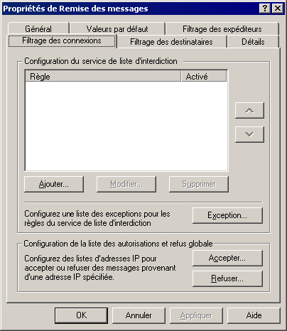
Figure 2.9 Onglet Filtrage des connexions de la boîte de dialogue Propriétés de Remise des messages

Configuration des exceptions
Vous pouvez spécifier si certaines adresses SMTP spécifiques dans votre organisation sont autorisées à recevoir des messages provenant d'adresses IP bloquées. Par exemple, une règle de filtrage des connexions empêche une organisation habilitée d'envoyer des messages vers votre organisation. La saisie de l'adresse de votre administrateur sous la forme d'une exception à la règle de filtrage des connexions permet à l'administrateur de l'organisation habilitée d'envoyer un message électronique à l'administrateur de votre organisation, afin de déterminer les motifs de l'interdiction d'envoi de messages.
Pour créer une liste d'exceptions aux règles de filtrage des connexions
- Sous l'onglet Filtrage des connexions (Figure 2.9) de la boîte de dialogue Propriétés de Remise des messages, cliquez sur Exception.

Configuration des listes d'autorisations et de refus globales
Si vous souhaitez toujours accepter ou refuser les messages provenant de certaines adresses IP, vous pouvez configurer une liste d'autorisations ou de refus globale.
Liste d'autorisations globale
Cette liste contient toutes les adresses IP à partir desquelles vous souhaitez toujours accepter les messages. Exchange vérifie cette liste avant de vérifier tous les autres filtres. Si l'adresse IP du serveur de connexion apparaît sur la liste d'autorisations globale, Exchange accepte automatiquement le message et ne vérifie pas les autres filtres.
Liste de refus globale
Cette liste contient toutes les adresses IP dont vous souhaitez toujours refuser les messages. Exchange consulte cette liste immédiatement après avoir vérifié la liste d'autorisations globale. Si une adresse IP apparaît sur la liste de refus globale, Exchange refuse automatiquement le message et ne vérifie pas les autres filtres.

Pour créer une liste d'autorisations ou de refus globale
- Sous l'onglet Filtrage des connexions (Figure 2.9) de la boîte de dialogue Propriétés de Remise des messages, cliquez sur Accepter pour ajouter une adresse IP à la liste des autorisations globale, ou cliquez sur Refuser pour ajouter une adresse IP à la liste de refus globale.

Configuration du filtrage des destinataires
Exchange 2003 prend également en charge le filtrage des destinataires. Ainsi, vous pouvez filtrer les messages électroniques adressés aux utilisateurs qui ne sont pas inclus dans Active Directory ou les messages électroniques adressés aux destinataires qui constituent habituellement la cible des distributeurs de messages électroniques commerciaux non sollicités.
Le filtrage des destinataires permet également de filtrer les messages envoyés par un expéditeur à n'importe quelle adresse de messagerie, existante ou non existante, dans votre organisation. Lorsqu'un message est envoyé à l'un des destinataires spécifiés, Exchange renvoie une erreur de niveau 500 pendant la session SMTP.
Par défaut, Exchange accepte les messages adressés à tout type de destinataire (valide ou non valide), puis il envoie un rapport de non-remise aux destinataires non valides. En général, les messages commerciaux non sollicités proviennent d'adresses non valides. Exchange essaie donc de transmettre un rapport de non-remise à ces expéditeurs inexistants et consomme ainsi plus de ressources inutilement. L'activation du filtrage des destinataires permet à Exchange d'éviter le gaspillage de ses ressources, en filtrant les messages électroniques adressés aux destinataires non valides.
Vous pouvez utiliser le filtrage des destinataires pour refuser les messages électroniques envoyés par un expéditeur à des destinataires non valides (inconnus dans Active Directory). Ceci permet toutefois aux expéditeurs malveillants de repérer des adresses électroniques valides. Le serveur virtuel SMTP émet des réponses différentes pour les destinataires valides et non valides. En comparant les réponses adressées par le serveur virtuel SMTP aux destinataires valides et non valides, les utilisateurs malveillants peuvent identifier les adresses électroniques valides de votre organisation.
Remarque Les règles de filtrage des destinataires ne s'appliquent qu'aux connexions anonymes. Les utilisateurs et les serveurs Exchange authentifiés échappent à ces validations.

Pour plus d'informations sur la configuration et l'activation du filtrage, consultez la section « Filtrage des connexions » du chapitre 6, « Fonctionnalités de transport et de flux de messages » dans Nouveautés dans Exchange Server 2003 (http://go.microsoft.com/fwlink/?LinkId=21765).
Pour ajouter un destinataire à la liste de filtrage des destinataires
- Sous l'onglet Filtrage des destinataires (Figure 2.10) de la boîte de dialogue Propriétés de Remise des messages, cliquez sur Ajouter.
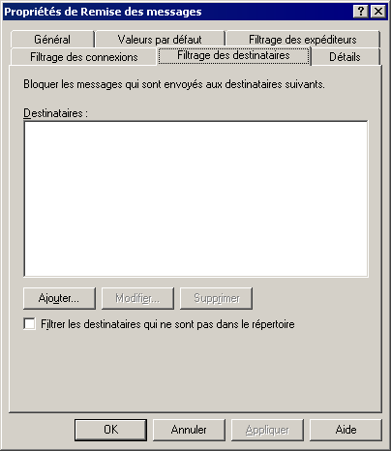
Figure 2.10 Onglet Filtrage des destinataires de la boîte de dialogue Propriétés de Remise des messages

Création et gestion des groupes d'administration
Dans Exchange 5.5 (ou toute version antérieure), un site définissait à la fois la limite administrative et la topologie de routage physique d'un groupe de serveurs. Dans Exchange 2000 (et toute version ultérieure), le concept du site est divisé en composants physiques et logiques, de la manière suivante :
- Les groupes de routage définissent la topologie réseau physique de vos serveurs Exchange.
- Les groupes d'administration définissent un groupage logique des serveurs et des autres objets à des fins d'administration.

Pour plus d'informations sur les groupes de routage, consultez le chapitre 5, « Description et configuration du routage et du transport des messages ». Cette section est consacrée aux groupes d'administration uniquement.
Un groupe d'administration peut contenir n'importe lequel des objets Exchange suivants :
- Serveurs
- Stratégies
- Groupes de routage
- Arborescences de dossiers publics

Les groupes d'administration vous permettent de déléguer des autorisations administratives spécifiques et de définir des stratégies système pour les groupes d'administration et les objets du groupe. Vous pouvez créer des stratégies système pour contrôler l'administration des serveurs, des banques de boîtes aux lettres et des banques de dossiers publics d'un groupe d'administration. Les autorisations et les stratégies système sont décrites en détail plus loin dans ce chapitre.
La suite de cette section est consacrée aux sujets suivants :
- Présentation des types de modèles d'administration
- Affichage des groupes d'administration
- Création des groupes d'administration
- Création d'une stratégie système
- Déplacement des objets entre les groupes d'administration
- Suppression des groupes d'administration

Remarque L'Assistant Délégation d'administration Exchange permet d'affecter une autorisation de groupe spécifique à la gestion d'un groupe d'administration. Pour plus d'informations sur l'Assistant Délégation d'administration Exchange, consultez la section « Gestion des autorisations », plus loin dans ce chapitre.

Présentation des types de modèles d'administration
Étant donné leur structure logique, vous pouvez créer des groupes d'administration basés sur des emplacements, des départements ou des fonctions. Par exemple, une entreprise globale qui comporte des succursales dans différents pays peut créer des groupes d'administration pour déléguer des tâches fonctionnelles. Dans une organisation en mode natif, vous pouvez créer un groupe d'administration unique qui contient uniquement des serveurs, et utiliser ce groupe spécial pour créer des stratégies destinées à l'ensemble des serveurs de votre organisation. Vous pouvez ensuite créer un autre groupe d'administration destiné uniquement à l'administration des dossiers publics, puis conférer l'administration de toutes les arborescences de dossiers publics à une équipe spécialisée à l'aide de ce groupe d'administration.
Toutefois, avant de créer ces différents groupes d'administration fonctionnels, vous devez connaître le modèle d'administration de votre organisation, imposé par la structure de cette dernière et par votre stratégie de sécurité. Après avoir compris ce modèle, vous pouvez mettre en œuvre des groupes d'administration qui le reflètent exactement.
Cette section présente les différents types de modèles d'administration et décrit comment ils affectent la mise en œuvre des groupes d'administration. Les modèles d'administration suivants sont décrits dans cette section :
- Modèle d'administration décentralisée
- Modèle d'administration centralisée
- Modèle d'administration mixte

Pour illustrer les modèles d'administration cités ci-dessus, les sections suivantes expliquent comment appliquer chacun d'eux à une entreprise fictive, appelée Contoso, Ltd. Cette entreprise possède des succursales en Amérique du Nord, en Europe et en Asie, comme l'illustre la figure 2.11.
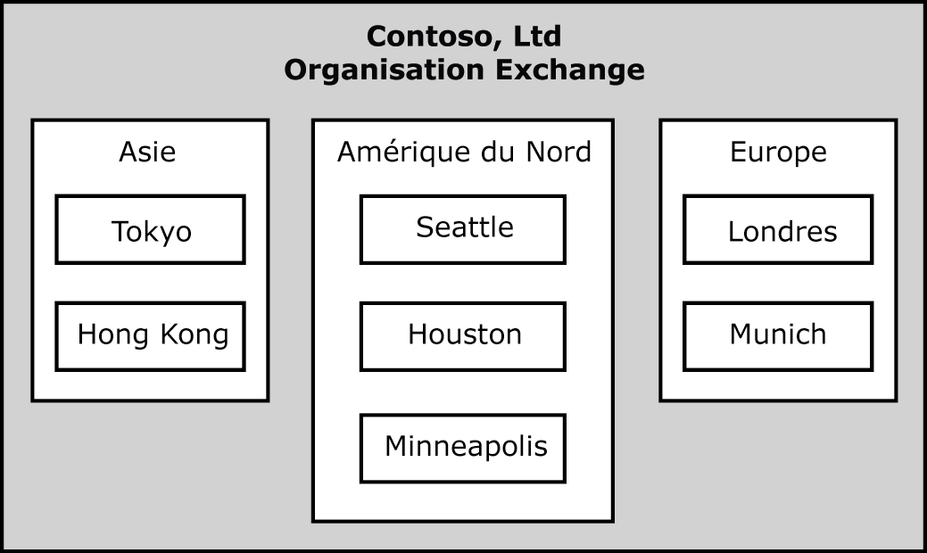
Figure 2.11 Succursales de Contoso, Ltd

Remarque Dans une organisation en mode mixte, chaque site devient un groupe d'administration unique, et vous ne pouvez pas utiliser les modèles d'administration décrits dans cette section.

Utilisation d'un modèle d'administration décentralisée
Dans un modèle d'administration décentralisée, le contrôle de la gestion du système Exchange dans son ensemble est distribué dans les régions ou les divisions géographiques de l'entreprise. Dans ce type de modèle, chaque région ou division gère ses ressources et prend en charge l'administration de son propre système.
Ce type d'organisation dispose probablement au minimum d'un groupe d'administration dans chaque division ou groupe. Chaque emplacement dispose d'une équipe d'administrateurs Exchange spécifique qui exerce un contrôle administratif total sur les objets du groupe d'administration.
De nombreuses sociétés mettent en œuvre un modèle décentralisé qui permet à chaque succursale de l'entreprise de fonctionner de manière autonome. Par exemple, chaque succursale globale de Contoso aux États-Unis, en Europe et en Asie contrôle un groupe d'administration, un groupe de routage, des stratégies, des serveurs, des arborescences de dossiers publics et d'autres objets spécifiques à cette succursale (voir figure 2.12).
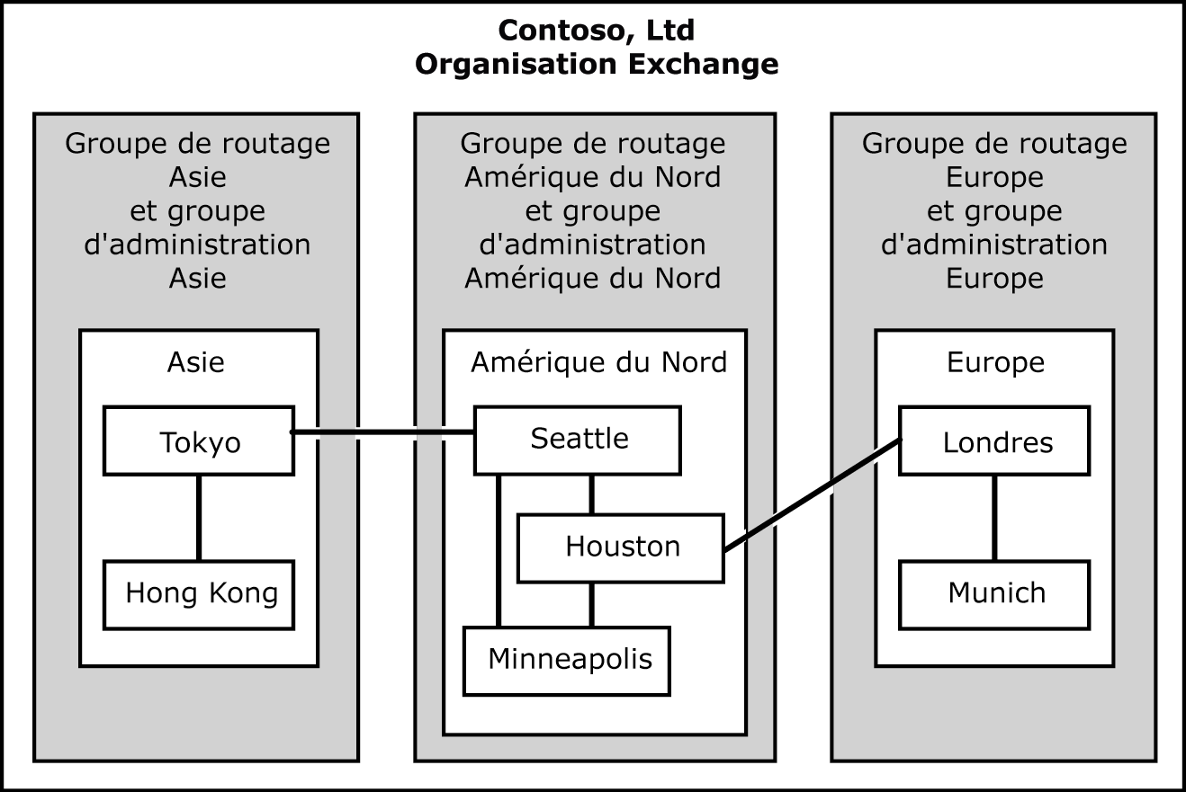
Figure 2.12 Modèle d'administration décentralisée

Utilisation d'un modèle d'administration centralisée
Dans ce type de modèle, un ou plusieurs groupes d'administration contrôlent complètement le système Exchange. Par exemple, la figure 2.13 montre comment le groupe d'administration de Contoso à Seattle contrôle complètement le système Exchange de l'entreprise.
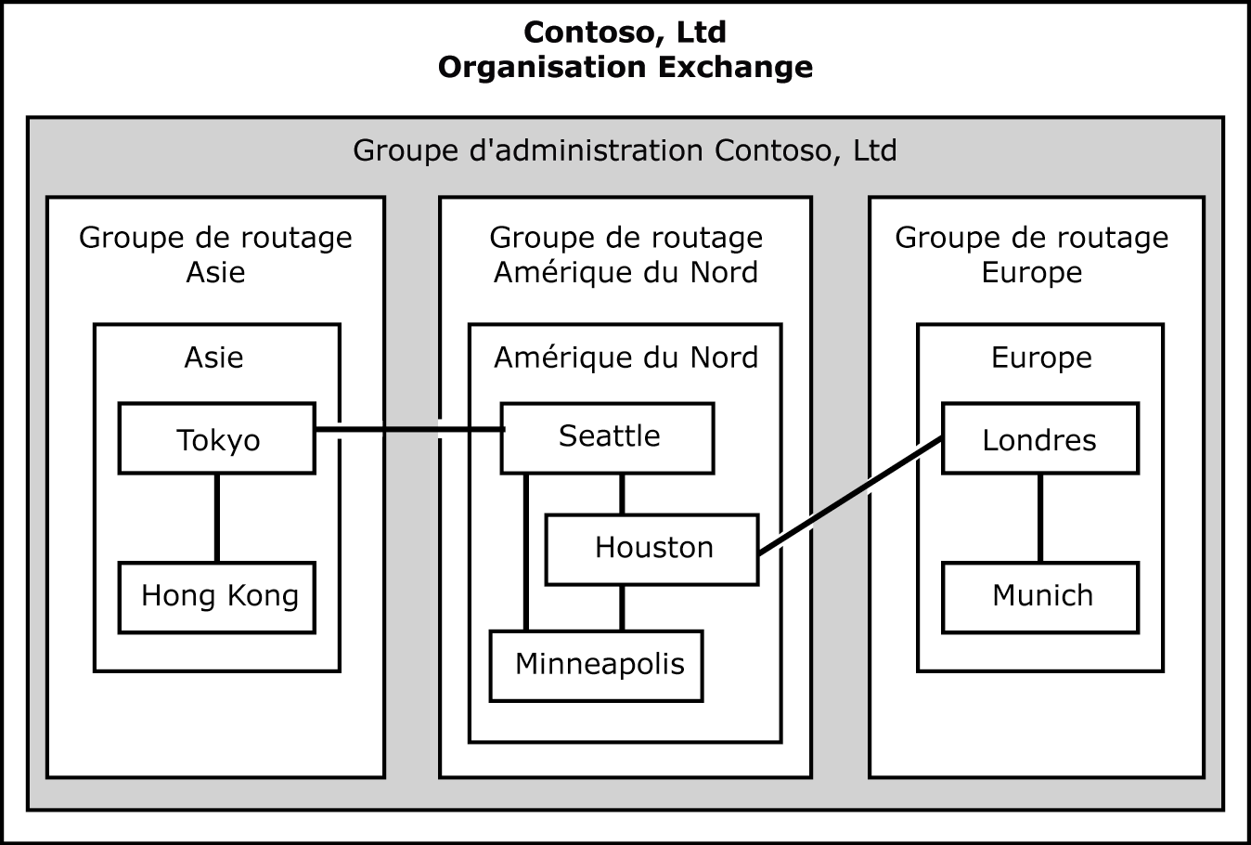
Figure 2.13 Modèle d'administration centralisée

Ce modèle d'administration ressemble à un centre de données dans lequel toutes les tâches d'administration sont effectuées par un seul groupe de technologie de l'information. Ce modèle d'administration est courant dans les petites et moyennes entreprises, mais il peut s'utiliser également dans des entreprises plus grandes disposant d'une connectivité à bande passante élevée entre tous les bureaux régionaux.

Utilisation d'un modèle d'administration mixte
Dans un modèle d'administration mixte, les groupes d'administration reflètent à la fois la distribution fonctionnelle et géographique. Ce type de groupe permet de restreindre la gestion de certaines fonctions à des personnes spécifiques et de créer d'autres groupes pour déléguer les tâches d'administration le long de lignes géographiques. Pour illustrer ce type de modèle, voici quelques exemples de groupes d'administration que vous pouvez créer :
- Pour limiter le nombre de personnes habilitées à créer et à gérer des stratégies, vous pouvez créer un groupe d'administration chargé uniquement de la gestion des stratégies, ce qui représente une tâche fonctionnelle.
- Pour gérer les dossiers publics d'une région spécifique, vous pouvez créer un groupe d'administration dédié exclusivement à cette tâche, ce qui constitue une approche géographique.

Le modèle d'administration mixte est généralement utilisé dans les grandes entreprises qui comportent un grand nombre de succursales ou de bureaux dans de multiples emplacements géographiques. Ce modèle mixte peut également être appliqué lors de l'acquisition d'une entreprise par une autre.
La figure 2.14 illustre l'application par la société Contoso d'un modèle d'administration mixte à son organisation. Pour centraliser l'administration des dossiers publics et des stratégies, Contoso a créé un groupe d'administration central pour administrer les dossiers publics et un autre groupe pour administrer les stratégies. Les autres groupes d'administration sont définis à l'échelle régionale et assurent le contrôle régional des autres fonctions, notamment les groupes de routage.
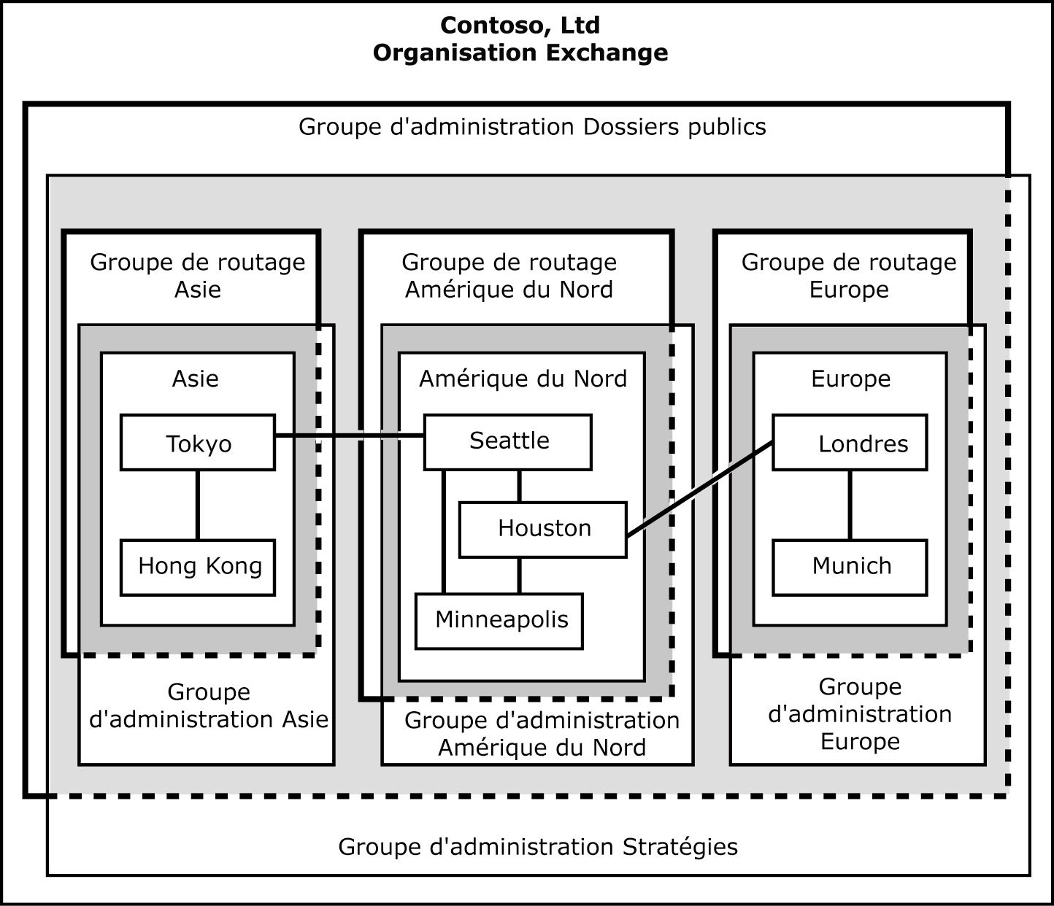
Figure 2.14 Modèle d'administration mixte

Affichage des groupes d'administration
Après avoir installé Exchange dans une organisation Exchange 2003 ou Exchange 2000, le Gestionnaire système Exchange n'affiche pas automatiquement les groupes d'administration et les groupes de routage. Vous devez configurer votre organisation Exchange pour afficher les groupes d'administration. Après avoir configuré ce paramètre, vous pouvez afficher le conteneur Groupes d'administration et créer des groupes d'administration supplémentaires pour votre organisation.
Remarque Si vous installez Exchange 2000 (ou toute version ultérieure) sur un site Exchange 5.5, Exchange active par défaut les groupes d'administration et de routage. Dans ce cas, chaque site Exchange 5.5 apparaît sous la forme d'un groupe d'administration.

Pour afficher les groupes d'administration
- Dans le Gestionnaire système Exchange, cliquez avec le bouton droit sur votre organisation Exchange, puis cliquez sur Propriétés.
- Sous l'onglet Général (voir figure 2.15), activez la case à cocher Afficher les groupes d'administration.
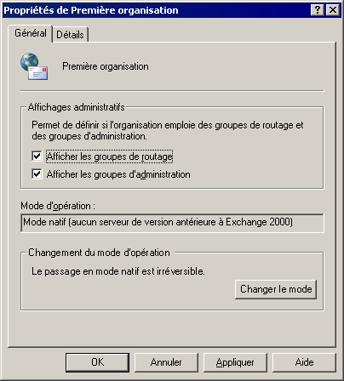
Figure 2.15 Affichage des groupes d'administration

- Redémarrez le Gestionnaire système Exchange afin d'appliquer les modifications.

Création de groupes d'administration
Dans la configuration par défaut d'une organisation Exchange, un seul groupe d'administration existe. Vous pouvez installer tous les serveurs dans ce groupe d'administration unique, ce qui est utile dans un modèle d'administration centralisé, ou vous pouvez créer des groupes d'administration supplémentaires et installer des serveurs dans des groupes d'administration appropriés, basés sur votre modèle d'administration.
Par défaut, Exchange installe tous les serveurs dans le Premier groupe d'administration du conteneur Serveur. Vous pouvez renommer le Premier groupe d'administration et ajouter de nouveaux conteneurs système, mais vous ne pouvez pas supprimer des serveurs du conteneur Serveur dans ce groupe.
Remarque Dans une organisation en mode mixte, chaque site Exchange 5.5 devient son propre groupe d'administration, et le nom du groupe d'administration correspond au nom du site.

L'ajout de serveurs à un groupe d'administration est uniquement possible durant l'installation. Il est recommandé de créer les groupes d'administration nécessaires sur le premier serveur Exchange dans votre organisation, puis d'installer des serveurs supplémentaires dans les groupes d'administration appropriés. Vous ne pouvez jamais déplacer les serveurs d'un groupe d'administration à l'autre.
- Remarque Nouveau dans SP1 Vous pouvez désormais déplacer les boîtes aux lettres entre les groupes d'administration lorsque vous êtes en mode mixte. Il est préférable de ne déplacer les boîtes aux lettres entre les groupes d'administration qu'en mode mixte dans certaines circonstances (par exemple, lors de la consolidation de sites). Pour plus d'informations, consultez Planification d'un système de messagerie Microsoft Exchange Server 2003 (http://go.microsoft.com/fwlink/?LinkId=21766) et le Guide de déploiement d'Exchange Server 2003 (http://go.microsoft.com/fwlink/?LinkId=21768).
Pour créer un groupe d'administration
- Dans le Gestionnaire système, cliquez avec le bouton droit sur Groupes d'administration, pointez sur Nouveau, puis cliquez sur Groupe d'administration.

Déplacement d'objets entre les groupes d'administration
Vous pouvez déplacer certains objets d'un groupe d'administration vers un autre groupe. Toutefois, certains objets ne peuvent pas être déplacés.
Les objets suivants peuvent être déplacés entre les groupes d'administration :
- Stratégies système
- Dossiers publics
- Serveurs membres d'un groupe de routage (mode natif uniquement)
- Boîtes aux lettres dans Exchange Server 2003 SP1 et versions ultérieures Il est préférable de déplacer les boîtes aux lettres entre les groupes d'administration en mode mixte dans certaines circonstances (par exemple, lors de la consolidation de sites). Pour plus d'informations, consultez Planification d'un système de messagerie Microsoft Exchange Server 2003 (http://go.microsoft.com/fwlink/?LinkId=21766) et le Guide de déploiement d'Exchange Server 2003 (http://go.microsoft.com/fwlink/?LinkId=21768).

Les objets suivants ne peuvent pas être déplacés entre les groupes d'administration :
- Serveurs
- Conteneurs

Vous pouvez déplacer uniquement des objets entre des conteneurs du même type. Par exemple, vous pouvez déplacer une stratégie système d'un conteneur de stratégie système à un autre dans un groupe d'administration différent, mais vous ne pouvez pas déplacer une stratégie système dans un conteneur de dossier public. Ce type d'action est bloqué par défaut.
Pour déplacer des stratégies système ou des dossiers publics entre les groupes d'administration
- Coupez la stratégie système ou le dossier public du conteneur source et collez-le dans le conteneur cible.
- ou -
- Faites glisser la stratégie système ou le dossier public du conteneur source vers le conteneur cible.
Remarque Lors du déplacement ou de la copie d'objets entre les groupes d'administration, cliquez sur Actualiser pour afficher l'objet dans le nouveau conteneur.

Suppression de groupes d'administration
Vous pouvez uniquement supprimer les groupes d'administration qui ne contiennent aucun objet. Pour supprimer un groupe d'administration, vous devez d'abord supprimer tous les objets qu'il contient.
Pour supprimer un groupe d'administration
- Dans le Gestionnaire système Exchange, développez l'entrée Groupes d'administration, cliquez avec le bouton droit sur le groupe d'administration que vous souhaitez supprimer, puis cliquez sur Supprimer.

Utilisation des stratégies système
Une stratégie système est un ensemble de paramètres de configuration que vous appliquez à un ou plusieurs serveurs, banques de boîtes aux lettres ou banques de dossiers publics. Par exemple, pour activer le suivi de messages sur plusieurs serveurs, vous pouvez définir une seule stratégie, au lieu de définir des stratégies individuelles pour activer le suivi des messages sur chaque serveur, ce qui représente une tâche fastidieuse. Après avoir défini et mis en œuvre des stratégies, vous pouvez modifier la configuration de tous les serveurs de l'organisation en modifiant les stratégies et en appliquant les modifications.
Les stratégies système que vous créez pour un groupe d'administration s'appliquent en général aux objets de ce groupe. Toutefois, une stratégie système peut s'appliquer aux objets situés à l'extérieur de son propre groupe d'administration. Par exemple, vous pouvez mettre en œuvre des options de suivi de messages cohérentes pour tous les serveurs en créant une stratégie de serveur dans un groupe d'administration central et en l'appliquant à l'ensemble des serveurs de votre organisation.
Les stratégies apparaissent dans le conteneur Stratégies système, au sein d'un groupe d'administration (voir figure 2.16).
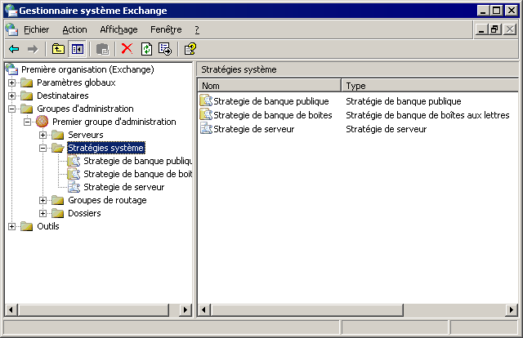
Figure 2.16 Conteneur de stratégies système

Il existe trois types de stratégies système :
- Stratégies de banque de dossiers publics Ces stratégies vous permettent de définir des paramètres dans l'ensemble des banques de dossiers publics.
- Stratégies de banques de boîtes aux lettres Ces stratégies vous permettent de définir des paramètres dans l'ensemble des banques de boîtes aux lettres.
- Stratégies serveur Ces stratégies vous permettent d'activer les options de suivi des messages sur les serveurs.

Cette section décrit en détail les stratégies système uniquement. Pour plus d'informations sur la configuration des stratégies de banques de dossiers publics ou de banques de boîtes aux lettres, consultez le chapitre 7, « Gestion des banques de boîtes aux lettres et des banques de dossiers publics ».

Analyse de l'impact des stratégies système sur les paramètres individuels
Les stratégies système utilisent une implémentation immédiate pour rendre effectifs les changements de configuration. Vous pouvez créer une stratégie, définir ses paramètres, l'associer à un ou plusieurs serveurs ou banques de dossiers publics, puis l'appliquer. Après avoir appliqué une stratégie, les paramètres correspondants qui sont spécifiques à cet objet individuel ne sont plus disponibles et apparaissent grisés. En effet, la stratégie et non pas l'objet individuel contrôle désormais ces paramètres. Par exemple, si vous créez une stratégie qui active le suivi des messages et l'appliquez à un serveur Exchange, les options de suivi des messages pour le serveur ne sont plus disponibles (voir figure 2.17). Cette configuration permet aux administrateurs d'éviter que d'autres modifications de paramètres soient effectuées sur les objets individuels contrôlés par une stratégie.
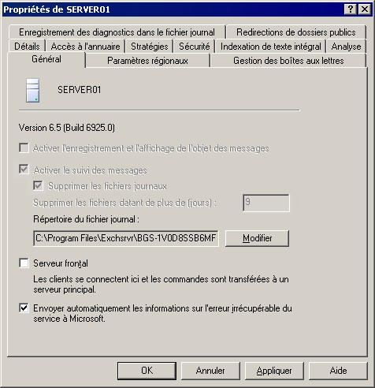
Figure 2.17 Options de suivi des messages désactivées sur un serveur

Création d'une stratégie de serveur
Une stratégie de serveur est utilisée pour le suivi des messages, et les paramètres de maintenance servent aux fichiers journaux de suivi des messages. Lorsque vous activez la fonction de suivi des messages, Exchange enregistre les messages dans le fichier journal de suivi des messages. En activant l'enregistrement et l'affichage des objets, vous enregistrez les objets des messages dans le Centre de suivi des messages. Vous pouvez consulter les messages à l'aide du Centre de suivi des messages. Le suivi des messages et la consignation des objets sont expliqués plus en détail dans le chapitre 3, « Configuration des paramètres Exchange Server ».
Avant de créer une stratégie de serveur (ou toute autre stratégie système à cet effet) dans un groupe d'administration, vous devez ajouter un conteneur de stratégie système. Après avoir créé le conteneur de stratégie système, vous pouvez ensuite créer une stratégie de serveur.
Pour créer un conteneur de stratégie système
- Dans le Gestionnaire système Exchange, développez l'entrée Groupes d'administration, cliquez avec le bouton droit sur le groupe d'administration, pointez sur Nouveau, puis cliquez sur Conteneur de stratégies système.

Pour créer une stratégie de serveur
- Dans le Gestionnaire système Exchange, développez l'entrée Groupes d'administration, développez le groupe d'administration approprié, cliquez avec le bouton droit sur Stratégies système, pointez sur Nouveau, puis cliquez sur Stratégie de serveur.
- Sous l'onglet Général (Stratégie), sélectionnez les options suivantes (voir figure 2.18) :
- Pour enregistrer l'objet du message et le rendre visible lors du suivi des messages, activez l'option Activer l'enregistrement et l'affichage de l'objet des messages.
- Pour suivre tous les messages qui circulent vers et depuis le serveur, activez la case à cocher Activer le suivi des messages.
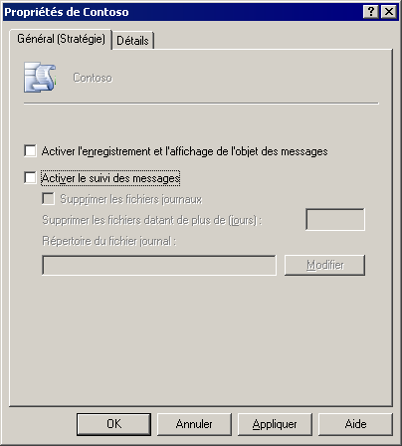
Figure 2.18 Options de suivi des messages dans une stratégie de serveur

Gestion des conflits de stratégie
Si la stratégie que vous créez entre en conflit avec les paramètres d'une stratégie existante, Exchange affiche une boîte de dialogue pour vous prévenir du problème. Par défaut, la nouvelle stratégie remplace la stratégie précédente. Supposons par exemple que vous ayez créé une stratégie de serveur avec des configurations spécifiques et que vous souhaitiez l'ajouter à un serveur particulier. Si toutefois le serveur est déjà sous le contrôle d'une autre stratégie, une boîte de dialogue vous demande de vérifier si vous souhaitez supprimer le serveur du contrôle de l'autre stratégie. Vous pouvez choisir de supprimer le serveur du contrôle de la stratégie précédente ou d'appliquer la nouvelle stratégie que vous venez de créer. Si le conflit de stratégie n'est pas résolu, vous recevez le message suivant :
The objectname (for example, Server1) could not be associated with policy policyname (ServerPolicy) because you refused to remove the object from the control of conflicting policies.

Ajout de serveurs à une stratégie de serveur
Après avoir créé une stratégie de serveur, vous devez lui ajouter des serveurs.
Pour ajouter des serveurs à une stratégie de serveur
- Dans le Gestionnaire système Exchange, développez l'entrée Groupes d'administration et développez le groupe d'administration qui contient la stratégie de serveur à laquelle vous souhaitez ajouter des serveurs. Développez l'entrée Stratégies système, cliquez avec le bouton droit sur la stratégie de serveur, puis cliquez sur Ajout d'un serveur.
- Dans la boîte de dialogue Sélectionnez les éléments à placer sous le contrôle de cette stratégie (Figure 2.19), entrez le nom du serveur, puis cliquez sur OK.
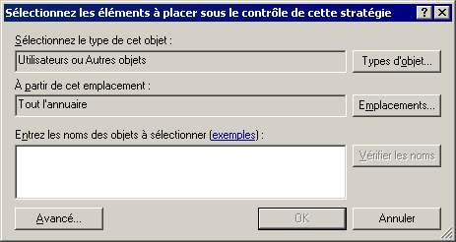
Figure 2.19 Sélection d'éléments pour une stratégie de serveur

Remarque La figure 2.19 affiche la boîte de dialogue qui s'ouvre lorsque vous exécutez Exchange 2003 sur Microsoft Windows Server™ 2003. Si vous exécutez Exchange sur Windows® 2000 Server, cette boîte de dialogue offre les mêmes fonctionnalités, mais son apparence est légèrement différente.

Affichage des objets contrôlés par une stratégie système
À l'aide du Gestionnaire système Exchange, vous pouvez afficher les objets contrôlés par la stratégie système ou les stratégies appliquées par Exchange à un objet :
- Pour afficher les objets contrôlés par une stratégie, cliquez sur l'une d'elle dans le conteneur Stratégies système. Les objets apparaissent dans le volet d'informations de la zone Stratégie appliquée à.
- Pour afficher les stratégies appliquées par Exchange à un objet particulier, cliquez sur l'onglet Stratégies dans la boîte de dialogue Propriétés du serveur.

Copie de stratégies système entre des groupes d'administration
Dans Exchange 2003, les stratégies peuvent être copiées ou déplacées entre les conteneurs de stratégies situés dans différents groupes d'administration. La copie des stratégies vous aide à déléguer le contrôle administratif tout en conservant des paramètres cohérents ou similaires dans les stratégies entre différents groupes d'administration. Par exemple, vous pouvez créer la stratégie de serveur une fois, puis la copier dans le conteneur de stratégies système de chacun des autres groupes d'administration souhaités. L'administrateur de chaque groupe d'administration peut alors personnaliser les stratégies (à partir de ce modèle) afin de gérer les objets qui sont associés à son groupe d'administration.
Remarque Vous pouvez uniquement copier des stratégies individuelles entre les groupes d'administration. Vous ne pouvez pas copier le conteneur de stratégies système d'un groupe d'administration à l'autre.

Pour copier des objets de stratégie entre différents groupes d'administration
- Dans le Gestionnaire système Exchange, cliquez avec le bouton droit sur la stratégie, cliquez sur Copier, puis collez la stratégie dans le conteneur cible.
- Cliquez avec le bouton droit sur le conteneur cible, puis cliquez sur Actualiser pour afficher la stratégie dans le conteneur.
Après avoir copié une stratégie, vous devez l'appliquer aux serveurs, banques de boîtes aux lettres ou de dossiers publics individuels dans le groupe d'administration qui contient cette stratégie.

Modification ou suppression d'une stratégie
Vous pouvez modifier une stratégie appliquée à un ou plusieurs objets afin de changer les propriétés de tous ces objets.
Pour modifier une stratégie
- Dans le Gestionnaire système Exchange, cliquez avec le bouton droit sur la stratégie que vous souhaitez modifier, cliquez sur Propriétés, puis utilisez les onglets pour modifier la stratégie.
- Après avoir effectué les modifications nécessaires, cliquez avec le bouton droit sur la stratégie, puis cliquez sur Appliquer pour rendre ces modifications effectives.

Pour modifier les propriétés de tous les objets de manière individuelle, vous pouvez également supprimer un objet du contrôle d'une stratégie ou supprimer la stratégie elle-même.
Pour supprimer un objet du contrôle d'une stratégie
- Dans le Gestionnaire système Exchange, développez l'entrée Stratégies système, puis cliquez sur la stratégie système appropriée.
- Dans la colonne Stratégie appliquée à, cliquez avec le bouton droit sur l'objet, pointez sur Toutes les tâches, puis cliquez sur Supprimer de la stratégie.

Pour supprimer une stratégie
- Dans le Gestionnaire système Exchange, cliquez avec le bouton droit sur la stratégie à supprimer, puis cliquez sur Supprimer.

Après l'application d'une stratégie, les paramètres qui lui sont associés restent intacts sur les objets associés, même après la suppression d'un objet du contrôle de la stratégie ou d'une stratégie elle-même. Si vous souhaitez modifier les paramètres auxquels une stratégie s'applique, vous devez le faire sur le serveur, la banque de boîtes aux lettres ou la banque de dossiers publics individuels.

Gestion des autorisations
Lorsque vous gérez une organisation Exchange, certaines des tâches de sécurité les plus importantes nécessitent des autorisations. La gestion correcte des autorisations dans Exchange 2003 permet de s'assurer que les utilisateurs et les administrateurs peuvent accomplir les tâches nécessaires, tout en les empêchant d'exécuter des tâches non appropriées, intentionnellement ou par inadvertance.
Dans Exchange 2003, vous pouvez gérer trois jeux d'autorisations :
- Autorisations pour les objets Exchange. Ces paramètres sont stockés dans Active Directory et dans la métabase des services Microsoft Internet Information Services (IIS).
- Autorisations associées aux banques.
- Autorisations associées aux fichiers sur les volumes du système de fichiers NTFS.

L'ensemble de ces autorisations fournit les moyens de mettre en œuvre la sécurité sur tous les éléments dans une installation Exchange 2003.
Cette section est consacrée à l'utilisation du Gestionnaire système Exchange pour gérer les autorisations sur les objets Exchange dans Active Directory et dans la métabase des services IIS. Pour plus d'informations sur la gestion des autorisations associées aux banques, consultez le chapitre 7, « Gestion des banques de boîtes aux lettres et des banques de dossiers publics ». Pour plus d'informations sur l'analyse et la gestion des autorisations NTFS, consultez la documentation et les kits de ressources Windows.
Important Utilisez uniquement le Gestionnaire système Exchange pour définir les autorisations sur les objets Exchange.

Description des objets Exchange et du Gestionnaire système Exchange
La plupart des éléments d'une installation Exchange sont représentés par des objets. Par exemple, le serveur, un serveur SMTP virtuel et une banque de boîtes aux lettres sont tous représentés sous la forme d'objets. Le contrôle de chaque objet s'effectue par l'intermédiaire d'un ensemble d'autorisations de sécurité. Dans Exchange 2003, les autorisations relatives aux objets sont fondées sur les autorisations que le système d'exploitation Windows rend accessibles par l'intermédiaire d'Active Directory et des services IIS. Exchange 2003 utilise à la fois Active Directory et la métabase IIS pour stocker les informations relatives aux autorisations concernant les objets Exchange.
Étant donné que les informations relatives aux objets Exchange sont stockées dans deux emplacements distincts, la gestion de ces objets s'effectue à l'aide du Gestionnaire système Exchange. Cet outil présente de manière transparente les objets qui sont stockés dans Active Directory et la métabase IIS. Vous pouvez ainsi administrer les objets stockés à deux endroits par l'intermédiaire d'une seule interface.
Le modèle des autorisations exposé par le Gestionnaire système Exchange est fondé sur le modèle de sécurité Windows qui est orienté objet et est basé sur le concept du contrôle d'accès discrétionnaire. Ainsi, chaque objet Exchange dispose de ses propres autorisations discrètes qui contrôlent l'accès à l'objet. Ces autorisations peuvent être administrées par toute personne qui dispose du niveau d'autorisation approprié. Ce modèle d'autorisation permet de mettre en œuvre des modèles d'autorisation délégués dans lesquels certains rôles sont affectés à des autorisations variables basées sur les tâches fonctionnelles effectuées par ces rôles dans les environnements où la stratégie de sécurité requiert cette fonctionnalité.
Toutefois, la pluralité des objets et des autorisations qui permet à Exchange de prendre en charge des exigences de sécurité complexes peut également paraître difficile à administrer. Le Gestionnaire système Exchange offre l'avantage de simplifier les autorisations de gestion à l'aide des fonctionnalités suivantes :
- Prise en charge de l'héritage
- Rôles de sécurité normalisés
- Assistant Délégation d'administration Exchange

Ces fonctionnalités interopèrent ensemble pour simplifier la gestion des autorisations et permettre à la plupart des implémentations Exchange de mettre en œuvre leurs critères de sécurité sans devoir définir des autorisations au niveau des attributs individuels de chaque objet.

Avantages de la prise en charge de l'héritage
Dans Windows, le concept d'héritage est le processus selon lequel, lors de la création d'un objet, celui-ci adopte par défaut les autorisations de l'objet parent dont il dépend.
L'héritage simplifie la gestion des autorisations dans votre système Exchange :
- Vous n'êtes plus obligé d'appliquer manuellement des autorisations aux objets enfants lors de leur création.
- Les autorisations liées à un objet parent sont appliquées de façon cohérente à tous les objets enfants.
- Si vous devez modifier les autorisations relatives à tous les objets d'un conteneur, il suffit de le faire une seule fois au niveau du conteneur. Les objets situés à l'intérieur du conteneur héritent automatiquement de ces modifications.

Dans le cas de certains objets Exchange, vous pouvez personnaliser cet héritage. Il s'agit des objets qui représentent des arborescences de dossiers publics, des listes d'adresses et des banques de boîtes aux lettres. Pour ceux-ci, vous pouvez spécifier que l'objet enfant n'hérite pas des autorisations. Vous pouvez aussi indiquer que seuls les conteneurs ou les sous-conteneurs suivants héritent des autorisations :
- Ce conteneur uniquement
- Ce conteneur et tous les sous-conteneurs
- Sous-conteneurs uniquement

L'héritage permet d'appliquer des autorisations de manière cohérente dans une hiérarchie d'objets. Il constitue un outil important pour simplifier l'application des autorisations.

Avantages des rôles de sécurité normalisés dans Exchange
Pour simplifier le processus de gestion des autorisations, Exchange 2003 fournit trois rôles de sécurité prédéfinis qui sont disponibles dans l'Assistant Délégation d'administration Exchange. Ces rôles constituent un ensemble d'autorisations normalisées qui peuvent être appliquées au niveau de l'organisation ou du groupe d'administration.
Remarque Pour plus d'informations sur les groupes d'administration, consultez la section « Création et gestion des groupes d'administration », plus haut dans ce chapitre.

Lorsque ces rôles sont appliqués, les comptes ou les groupes affectés sont immédiatement dotés d'une série d'autorisations normalisées sur l'objet en question. Les rôles dépendent fortement de l'héritage des autorisations pour vérifier que les autorisations sont appliquées de manière homogène. Lorsqu'un rôle est appliqué, les autorisations standard qui lui sont associées sont appliquées à tous les niveaux inférieurs de la hiérarchie de l'objet à l'aide du processus d'héritage.
Les rôles ont été conçus pour répondre aux exigences de sécurité rencontrées fréquemment dans un déploiement Exchange et nous vous encourageons à les utiliser autant que possible.
Les rôles de sécurité standard suivants sont fournis par Exchange 2003 :
- Administrateur intégral Exchange Ce rôle permet d'administrer intégralement les données du système Exchange et de modifier les autorisations. Ce rôle est adapté aux utilisateurs qui doivent modifier les autorisations mais également visualiser et administrer les informations de configuration Exchange.
- Administrateur Exchange Ce rôle permet d'administrer complètement les informations du système Exchange. Ce rôle est différent de celui de l'administrateur intégral Exchange. La différence principale réside dans le fait que ce rôle ne permet pas de modifier les autorisations. Il convient aux utilisateurs qui doivent visualiser et d'administrer les informations de configuration Exchange sans pouvoir modifier les autorisations.
- Administrateur Exchange - Affichage seul Ce rôle permet de visualiser les informations de configuration Exchange sans pouvoir les administrer. Il convient aux utilisateurs qui doivent visualiser les informations de configuration Exchange sans pouvoir les modifier. Comme pour le rôle Administrateur Exchange, ce rôle ne permet pas de modifier les autorisations.
Remarque Les rôles de sécurité Exchange ne doivent pas être confondus avec les groupes de sécurité dans Active Directory. Il s'agit d'un ensemble d'autorisations normalisées qui sont appliquées aux utilisateurs ou aux groupes dans Active Directory. Le concept des rôles se rapproche plus d'un modèle que d'un groupe de sécurité.

Étant donné que ces rôles constituent un ensemble d'autorisations normalisées, ils se complètent les uns par rapport aux autres de manière inhérente, contrairement aux groupes de sécurité. Ainsi, vous n'avez pas à appliquer un rôle de privilège de niveau élevé et de niveau bas. Il suffit d'appliquer le rôle de privilège de niveau élevé. Les rôles diffèrent légèrement, selon qu'ils sont appliqués à une organisation ou à un groupe d'administration. Par conséquent, les autorisations effectives qui résultent de l'application d'un rôle peuvent varier légèrement.
Les tableaux 2.1 à 2.3 recensent les autorisations effectives, basées sur le rôle appliqué et sur le lieu d'application. Ces tableaux permettent d'expliquer le comportement des rôles entre eux et l'impact des différences au niveau de l'organisation et de l'administration.
Remarque Aucun tableau ne représente le rôle effectif au niveau de l'organisation par rapport aux rôles appliqués au niveau du groupe d'administration. En effet, les rôles appliqués au niveau du groupe d'administration concernent uniquement le groupe d'administration local. Étant donné que les groupes d'administration sont situés sous le niveau de l'organisation dans la hiérarchie, le groupe d'administration peut hériter des autorisations de l'organisation, mais l'inverse n'est pas possible.

Tableau 2.1 Rôles effectifs au niveau du groupe d'administration à partir des rôles appliqués au niveau du groupe d'administration
Rôle Administrateur Exchange autorisé | Rôle Administrateur Exchange effectif
Rôle Administrateur Exchange autorisé | Affichage uniquement | Administrateur | Administrateur total
Administrateur Exchange Affichage seul | Oui | Non | Non
Administrateur Exchange | Oui | Oui | Non
Administrateur intégral Exchange | Oui | Oui | Oui

Tableau 2.2 Rôles effectifs au niveau du groupe d'administration à partir des rôles appliqués au niveau de l'organisation
Rôle Administrateur Exchange autorisé | Rôle Administrateur Exchange effectif
Rôle Administrateur Exchange autorisé | Affichage uniquement | Administrateur | Administrateur total
Administrateur Exchange Affichage seul | Oui | Non | Non
Administrateur Exchange | Oui | Oui | Non
Administrateur intégral Exchange | Oui | Oui | Oui

Tableau 2.3 Rôles effectifs au niveau de l'organisation à partir des rôles appliqués au niveau de l'organisation
Rôle Administrateur Exchange autorisé | Rôle Administrateur Exchange effectif
Rôle Administrateur Exchange autorisé | Affichage uniquement | Administrateur | Administrateur total
Administrateur Exchange Affichage seul | Oui | Non | Non
Administrateur Exchange | Oui | Oui | Non
Administrateur intégral Exchange | Oui | Oui | Oui

Avantages de l'Assistant Délégation d'administration Exchange
L'Assistant Délégation d'administration Exchange applique les rôles de sécurité normalisés au niveau de l'organisation ou du groupe d'administration dans le Gestionnaire système Exchange.
Souvenez-vous que l'Assistant Délégation d'administration Exchange applique les autorisations correctement vérifiées uniformément sur les objets dans la hiérarchie Exchange. Grâce à la cohérence de l'application des autorisations, cet Assistant représente la méthode recommandée et préférée de gestion des autorisations dans votre environnement Exchange. N'appliquez des autorisations personnalisées aux objets individuels que si votre stratégie de sécurité vous y oblige et après avoir effectué les tests appropriés. La création manuelle d'autorisations personnalisées augmente la probabilité d'une erreur humaine. Elle augmente également le risque de création d'autorisations non appropriées, en raison d'une mauvaise compréhension de leur fonctionnement. En outre, les paramètres de sécurité personnalisés requièrent un niveau de maintenance supplémentaire, car ils doivent être documentés et vérifiés. Une sécurité personnalisée est appropriée dans certains cas, mais vous devez évaluer minutieusement les risques et les coûts.
Vous pouvez démarrer l'Assistant Délégation d'administration Exchange à partir du niveau de l'organisation ou du groupe d'administration. Ainsi que l'explique la section « Avantages des rôles de sécurité normalisés dans Exchange », plus haut dans ce chapitre, les autorisations associées au rôle sont appliquées vers le bas de la hiérarchie, à partir de l'objet où vous avez démarré l'Assistant. Par exemple, si vous démarrez l'Assistant au niveau de l'organisation, les autorisations associées au rôle sont appliquées à tous les objets situés sous l'organisation dans la hiérarchie, y compris tous les groupes d'administration. Si vous démarrez l'Assistant au niveau d'un groupe d'administration, les autorisations associées au rôle sont uniquement appliquées aux objets de ce groupe.
Lorsque vous démarrez l'Assistant Délégation d'administration Exchange, vous devez spécifier les utilisateurs et les groupes auxquels vous souhaitez appliquer le rôle de sécurité. En général, il est recommandé de placer les utilisateurs dans des groupes de sécurité, puis d'utiliser l'Assistant pour appliquer des rôles à ces groupes. L'application d'autorisations aux utilisateurs individuels peut rapidement devenir une tâche difficile à gérer.
Lorsque l'exécution de l'Assistant est terminée, le Gestionnaire système Exchange applique les autorisations au groupe ou à l'utilisateur sélectionné dans la hiérarchie à partir de laquelle l'Assistant a été démarré. Les autorisations sont propagées vers les niveaux inférieurs de la hiérarchie par l'intermédiaire de la fonctionnalité d'héritage. À l'aide de l'Assistant, vous pouvez définir toutes les autorisations sur les objets Exchange à la fois dans Active Directory et dans la métabase IIS en quelques clics.
Remarque Pour plus d'informations sur la gestion des autorisations liées aux banques, consultez le chapitre 7, « Gestion des banques de boîtes aux lettres et des banques de dossiers publics ».

Chapitre 3

Configuration des paramètres Exchange Server
Le chapitre 2, « Gestion d'une organisation Exchange », indiquait comment appliquer globalement des paramètres dans votre organisation, comment utiliser et gérer des groupes d'administration et comment utiliser des stratégies système pour administrer des groupes de serveurs de façon cohérente.
Ce chapitre, où il sera moins question des paramètres propres aux organisations, s'intéresse davantage aux paramètres spécifiques aux serveurs. Plus précisément, il indique comment configurer des paramètres sur les serveurs Exchange de votre organisation. Les paramètres de serveur que vous pouvez définir sont des paramètres fondamentaux pour la gestion d'un serveur Exchange, par exemple l'activation du suivi des messages, la configuration de la prise en charge linguistique pour les clients, la planification des processus de gestion des boîtes aux lettres, la résolution de problèmes spécifiques avec enregistrement des diagnostics, l'utilisation des redirections de dossiers publics et des options d'accès à l'annuaire.
Bien qu'ils ne soient pas traités dans le présent chapitre, vous pouvez également gérer les paramètres de protocole, les services ainsi que les processus de sauvegarde et de restauration, serveur par serveur. Pour plus d'informations sur :
- la configuration des protocoles, consultez le chapitre 5, « Description et configuration du routage et du transport des messages » et le chapitre 6, « Gestion de l'accès client à Exchange » ;
- les services Exchange, consultez l'annexe B, « Services utilisés par Exchange » ;
- les procédures de sauvegarde et de restauration, consultez le chapitre 7, « Gestion des banques de boîtes aux lettres et des banques de dossiers publics ».

Configuration de paramètres spécifiques aux serveurs
La configuration des paramètres propres aux serveurs s'effectue dans la boîte de dialogue Propriétés (voir figure 3.1) associée à chaque serveur.
Pour ouvrir la boîte de dialogue Propriétés d'un serveur
- Dans le Gestionnaire système Exchange, cliquez avec le bouton droit sur un serveur Exchange, puis sélectionnez Propriétés.
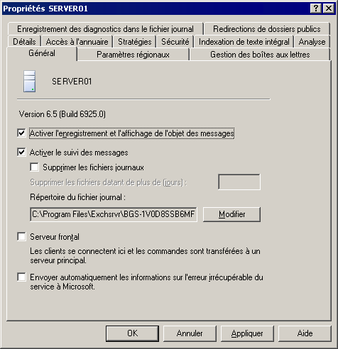
Figure 3.1 Boîte de dialogue Propriétés de SERVEUR01

Ce chapitre décrit les tâches associées aux onglets suivants parmi les onze onglets de la boîte de dialogue Propriétés : Général, Paramètres régionaux, Gestion des boîtes aux lettres, Accès à l'annuaire, Stratégies, Sécurité, Indexation de texte intégral, Enregistrement des diagnostics et Redirections de dossiers publics.

Consultation des messages dans le centre de suivi des messages
Le centre de suivi des messages suit les messages d'un serveur à un autre dans les organisations Exchange en modes natif et mixte. Il peut aussi suivre les messages ayant pour provenance ou pour destination un autre système de messagerie, tel que Lotus Notes. Par son intermédiaire, vous pouvez rechercher tous les types de messages, y compris les messages système (des alertes qui s'affichent lorsqu'un problème survient), les messages des dossiers publics et les messages électroniques.
Remarque Pour rechercher un message système particulier dans le centre de suivi des messages, recherchez l'ID du message. Si vous ne le connaissez pas, procédez à une recherche manuelle du message système en consultant les journaux de suivi de messages. Exchange crée automatiquement ces journaux si vous avez activé le suivi des messages sur un serveur. Pour rechercher d'autres types de messages, vous pouvez lancer une recherche sur l'expéditeur, le destinataire ou le serveur.

Avant d'activer l'affichage des messages d'un serveur dans le centre de suivi des messages, vous devez activer l'enregistrement de l'objet sur le serveur Exchange. Notez toutefois que cette opération a pour effet de faire apparaître les lignes d'objet des messages contenus dans les files d'attente SMTP (Simple Mail Transfer Protocol) et MAPI dans la colonne Objet de l'Afficheur des files d'attente. Par défaut, la colonne Objet est vide par souci de préserver la confidentialité (par exemple, certaines organisations Exchange préfèrent ne pas autoriser les administrateurs de bas niveau à consulter l'objet des messages). En conséquence, vérifiez la stratégie appliquée par votre organisation en matière de divulgation de la ligne d'objet avant d'activer l'enregistrement de l'objet des messages.
Pour activer l'affichage des messages d'un serveur dans le centre de suivi des messages
- Sous l'onglet Général de la boîte de dialogue Propriétés du serveur, activez la case à cocher Activer l'enregistrement et l'affichage de l'objet des messages.
Remarque Si la case à cocher Activer l'enregistrement et l'affichage de l'objet des messages n'est pas disponible (ou apparaît grisée), ceci signifie qu'un objet de stratégie de serveur s'applique à ce serveur. Vous devez soit activer l'enregistrement et l'affichage de l'objet des messages dans cette stratégie soit retirer le serveur de cette stratégie. Pour voir les stratégies appliquées à ce serveur, affichez l'onglet Stratégies. Pour plus d'informations sur les stratégies de serveur, consultez le chapitre 2, « Gestion d'une organisation Exchange ».

Activation du suivi des messages
Vous pouvez créer une stratégie de serveur pour contrôler les options de suivi des messages d'un groupe de serveurs à l'intérieur d'un groupe d'administration. Vous pouvez également activer individuellement cette fonctionnalité sur un serveur. Si, par exemple, vous n'effectuez pas le suivi des messages sur tous vos serveurs, mais que les utilisateurs d'un serveur Exchange déterminé ont des difficultés liées au flux du courrier, vous souhaiterez peut-être activer le suivi des messages sur ce serveur. De la même façon, vous souhaiterez peut-être suivre les messages uniquement sur vos serveurs de passerelle Internet.
Lorsque vous activez le suivi des messages sur un serveur, les messages acheminés par le biais du serveur sont ajoutés aux journaux de suivi de messages. Ces journaux sont des fichiers texte que vous pouvez consulter pour surveiller le flux du courrier et résoudre les problèmes liés à ce flux. Le service Surveillance du système Exchange sur chaque serveur tient à jour ces fichiers journaux.
Pour activer le suivi des messages
- Sous l'onglet Général de la boîte de dialogue Propriétés du serveur, activez la case à cocher Activer le suivi des messages.
Remarque Si la case à cocher Activer le suivi des messages n'est pas disponible (ou apparaît grisée), ceci signifie qu'un objet de stratégie de serveur s'applique à ce serveur. Vous devez soit activer le suivi des messages dans cette stratégie soit retirer le serveur de cette stratégie. Pour voir les stratégies appliquées à ce serveur, affichez l'onglet Stratégies. Pour plus d'informations sur les stratégies de serveur, consultez le chapitre 2, « Gestion d'une organisation Exchange ».

Gestion des fichiers journaux de suivi des messages
Si vous activez le suivi des messages, vous souhaiterez peut-être personnaliser la façon dont Exchange gère les fichiers journaux résultants. Par défaut, Exchange stocke ces fichiers dans le dossier C:\Program Files\Exchsrvr et les supprime à l'issue d'un délai de sept jours. Ces paramètres par défaut peuvent ne pas convenir aux besoins de votre environnement Exchange.

Sélection d'un emplacement pour les fichiers journaux
Pour spécifier un chemin d'accès et un dossier pour les fichiers journaux de suivi des messages, utilisez la zone de texte Répertoire du fichier journal sous l'onglet Général de la boîte de dialogue Propriétés du serveur. Lorsque vous changez le chemin d'accès du répertoire du fichier journal, Exchange enregistre les nouveaux fichiers journaux à l'emplacement indiqué par le nouveau chemin d'accès. Cependant, il n'y déplace pas les fichiers journaux existants. Le déplacement doit être fait manuellement.

Suppression de fichiers journaux
Si vous laissez les fichiers journaux s'accumuler sur le serveur, ils peuvent occuper une grande partie de l'espace disque et affecter les performances. Il est recommandé de les consulter et de les supprimer régulièrement. Veillez toutefois à les conserver suffisamment longtemps sur le serveur pour pouvoir les consulter en cas de problème avec le flux du courrier. Dans le cadre d'une étape supplémentaire, vous pouvez déplacer les fichiers journaux sur un autre disque ayant une largeur de bande suffisante pour gérer les fichiers volumineux.
Pour indiquer la fréquence à laquelle les fichiers journaux doivent être supprimés
- Sous l'onglet Général de la boîte de dialogue Propriétés du serveur, sélectionnez Supprimer les fichiers journaux.
- Dans la zone de texte Supprimer les fichiers datant de plus de (jours), tapez le nombre de jours pendant lesquels vous souhaitez conserver ces fichiers sur le serveur avant qu'ils ne soient supprimés.

Désignation d'un serveur frontal
Lorsque vous configurez un serveur en serveur frontal, vous le dédiez généralement à la réception de demandes provenant de clients de messagerie, comme HTTP, IMAP4 (Internet Message Access Protocol version 4) et POP3 (Post Office Protocol version 3), et à la transmission de ces demandes vers le serveur principal approprié.
Les services requis par un serveur frontal Exchange dépendent des protocoles que vous utilisez sur le serveur et du fait que vous modifierez ou non la configuration après l'installation initiale. Le tableau 3.1 indique les services Exchange requis pour chaque protocole ou pour chaque outil utilisé par un serveur frontal Exchange.
Tableau 3.1 Services requis sur un serveur frontal Exchange
Protocole/outil sur le serveur | Services requis
Protocole POP3 | Exchange POP3 (POP3Svc)  Surveillance du système Microsoft Exchange (MSExchangeSA)
Protocole IMAP4 | Exchange IMAP4 (IMAP4Svc)  MSExchangeSA
Protocole SMTP | Banque d'informations Microsoft Exchange (MSExchangeIS)  MSExchangeSA
Gestionnaire système Exchange | MSExchangeSA
Moteur de routage | Moteur de routage Microsoft Exchange  (RESvc)  Remarque Le moteur de routage doit s'exécuter sur tous les serveurs Exchange, frontaux comme principaux.
NNTP | Le protocole NNTP (Network News Transfer Protocol) doit être activé sur un serveur pendant les mises à niveau.  Remarque Vous pouvez désactiver ce protocole si vous ne le mettez pas à la disposition des utilisateurs.

Pour désigner un serveur frontal
- Sous l'onglet Général de la boîte de dialogue Propriétés du serveur, activez la case à cocher Serveur frontal.
Après avoir désigné un serveur en tant que serveur frontal, supprimez les composants non essentiels ou désactivez les services inutiles sur le serveur. Le fait de supprimer ces composants ou de désactiver ces services permet au serveur frontal de transmettre plus efficacement les demandes des clients et renforce la sécurité en réduisant le nombre de services ou composants vulnérables aux attaques. Plus précisément, vous pouvez supprimer des banques de dossiers publics et des groupes de stockage sur un serveur frontal Exchange. Par ailleurs, si les utilisateurs de serveurs frontaux n'envoient pas de courrier par le biais de SMTP, vous pouvez supprimer les banques de boîtes aux lettres sur le serveur frontal.
Important Pour arrêter ou pour désactiver les services, utilisez le composant logiciel enfichable Services de la console MMC (Microsoft Management Console).

Pour plus d'informations sur l'utilisation d'une topologie frontale et principale, consultez le chapitre 6, « Gestion de l'accès client à Exchange ».

Envoi d'informations relatives aux erreurs à Microsoft
L'équipe Microsoft contrôle les rapports d'erreurs afin d'identifier et de corriger les problèmes communs des clients. Si vous n'activez pas l'option de signalement des erreurs, une boîte de dialogue vous invite à envoyer manuellement le rapport d'erreurs irrécupérables.
Important Il est recommandé d'envoyer le rapport d'erreurs irrécupérables à Microsoft. Lorsque vous envoyez ces rapports, l'équipe Microsoft peut alors vous adresser les correctifs disponibles relatifs au problème signalé. Cependant, avant d'envoyer les informations relatives à une erreur irrécupérable de service à Microsoft, vérifiez que l'envoi de ces informations est autorisé par la stratégie de sécurité de votre organisation.

Pour envoyer des informations relatives aux erreurs à Microsoft
- Sous l'onglet Général de la boîte de dialogue Propriétés du serveur, activez la case à cocher Envoyer automatiquement les informations sur l'erreur irrécupérable du service à Microsoft.

Lorsque vous envoyez des rapports d'erreurs à Microsoft, ils sont acheminés par HTTPS (HTTP sécurisé), un canal crypté plus fiable que HTTP.
Remarque Pour envoyer des rapports, le serveur doit disposer d'un accès HTTP à Internet.

Pour plus d'informations sur le signalement automatique des erreurs, visitez le site Web en anglais « Microsoft Online Crash Analysis » situé à l'adresse http://go.microsoft.com/fwlink/?LinkId=18428.

Configuration des paramètres de langue
Chaque pays ou région possède ses propres conventions pour la mise en forme et la présentation d'informations telles que les dates, les heures et les devises. Pour prendre en considération ces différences, vous devez définir, à l'aide de l'onglet Paramètres régionaux, le mode d'affichage de la date, des devises et de l'heure, et le mode de gestion d'autres paramètres internationaux comme l'ordre de tri.
Pour chaque paramètre régional indiqué sous l'onglet Paramètres régionaux, le serveur peut présenter sur les clients des données triées et mises en forme conformément aux conventions utilisées dans ce paramètre. Par exemple, si Hindi apparaît dans la liste, lorsque des clients dont la langue est le hindi se connectent au serveur, leurs informations sont triées et mises en forme en hindi.
Pour ajouter un paramètre régional au serveur
- Sous l'onglet Paramètres régionaux de la boîte de dialogue Propriétés du serveur, cliquez sur Ajouter (voir figure 3.2).
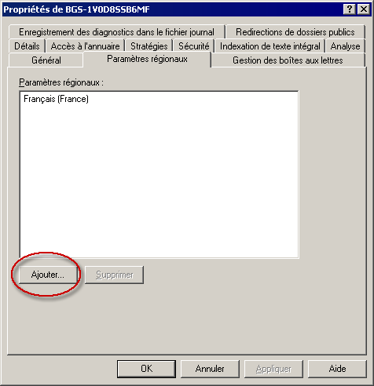
Figure 3.2 Onglet Paramètres régionaux

- Dans la boîte de dialogue Ajouter un paramètre régional (voir figure 3.3), sélectionnez une langue, puis cliquez sur OK.
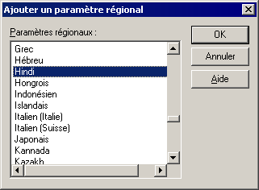
Figure 3.3 Boîte de dialogue Ajouter un paramètre régional

Remarque Pour supprimer des paramètres régionaux, vous pouvez sélectionner le paramètre concerné sous l'onglet Paramètres régionaux, puis cliquer sur Supprimer.

Planification des processus du Gestionnaire de boîtes aux lettres
Les stratégies du Gestionnaire de boîtes aux lettres fixent les limites d'âge et de taille des messages. Après que vous avez créé et configuré une stratégie de destinataire pour les paramètres du Gestionnaire de boîtes aux lettres, vous devez planifier l'exécution de ce processus sur le serveur, et préciser s'il doit générer un rapport. Lorsqu'une stratégie s'exécute, elle traite les messages qui enfreignent les limites imposées. Pour plus d'informations sur le Gestionnaire de boîtes aux lettres et sur les stratégies de destinataire, consultez le chapitre 4, « Gestion des destinataires et des stratégies de destinataire ».
Important Le Gestionnaire de boîtes aux lettres opère uniquement sur les boîtes aux lettres locales sur un serveur Exchange. Vous ne pouvez pas configurer le Gestionnaire de boîtes aux lettres sur un serveur déterminé afin de traiter des boîtes aux lettres se trouvant sur un autre serveur.

Pour planifier l'exécution du Gestionnaire de boîtes aux lettres et indiquer si ce processus doit générer un rapport, utilisez l'onglet Gestion des boîtes aux lettres (voir figure 3.4) dans la boîte de dialogue Propriétés du serveur.
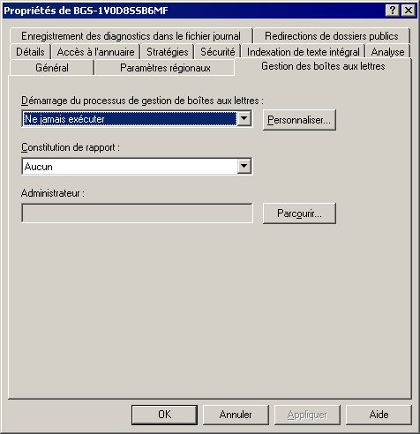
Figure 3.4 Onglet Gestion des boîtes aux lettres

Définition d'une planification
Dans la liste déroulante Démarrage du processus de gestion de boîtes aux lettres, indiquez le moment auquel le processus du Gestionnaire de boîtes aux lettres doit démarrer (sur ce serveur), en suivant les règles définies par les stratégies de destinataire associées. Les stratégies de destinataire associées au serveur déterminent la ou les boîtes aux lettres traitées par le Gestionnaire de boîtes aux lettres.
Pour définir une planification
- Sous l'onglet Gestion des boîtes aux lettres de la boîte de dialogue Propriétés du serveur, dans la liste Démarrage du processus de gestion de boîtes aux lettres, sélectionnez une planification, puis cliquez sur OK.
Conseil Vous pouvez démarrer manuellement le Gestionnaire de boîtes aux lettres en cliquant avec le bouton droit sur l'objet serveur, puis en sélectionnant Démarrage du processus de gestion de boîtes aux lettres. Si vous utilisez cette commande, le Gestionnaire de boîtes aux lettres continuera néanmoins à s'exécuter aux intervalles planifiés suivants.

Vous pouvez également personnaliser la planification de la gestion des boîtes aux lettres en fonction des exigences de votre organisation. Vous pouvez, par exemple, créer une planification personnalisée qui exécute le Gestionnaire de boîtes aux lettres le samedi à minuit.
Pour définir une planification personnalisée
- Sous l'onglet Gestion des boîtes aux lettres de la boîte de dialogue Propriétés du serveur, dans la liste Démarrage du processus de gestion de boîtes aux lettres, cliquez sur Personnaliser, puis entrez les informations de la planification.

Définition des options de rapports d'erreurs
Lorsque vous planifiez le Gestionnaire de boîtes aux lettres, vous pouvez désigner une boîte aux lettres pour la réception des rapports du Gestionnaire de boîtes aux lettres. Vous pouvez également sélectionner le type de rapport à générer. Ce rapport peut indiquer différents types d'informations, comme l'heure d'exécution du Gestionnaire de boîtes aux lettres, les stratégies de destinataire de boîtes aux lettres appliquées, les boîtes aux lettres traitées, les dossiers traités, le nombre de messages déplacés ou supprimés, ainsi que la taille des messages déplacés ou supprimés.
Pour définir les options de rapports d'erreurs
- Sous l'onglet Gestion des boîtes aux lettres de la boîte de dialogue Propriétés du serveur, dans la liste déroulante Constitution de rapport, sélectionnez le type de rapport que vous voulez créer à chaque fois que des boîtes aux lettres sont traitées :
- un rapport de synthèse contenant des informations de base, et notamment la taille totale de tous les messages déplacés ou supprimés par le Gestionnaire de boîtes aux lettres ;
- un rapport détaillé contenant les stratégies exécutées par le Gestionnaire de boîtes aux lettres, les boîtes aux lettres traitées et les dossiers de chaque boîte aux lettres qui ont été traités à chaque exécution du Gestionnaire de boîtes aux lettres.
- Dans la zone de texte Administrateur, cliquez sur Parcourir, puis sélectionnez dans votre organisation la boîte aux lettres qui recevra ces rapports.

Configuration de l'enregistrement des diagnostics sur un serveur
Les niveaux d'enregistrement des diagnostics déterminent les événements Exchange supplémentaires qui sont entrés dans le journal des événements Application de l'Observateur d'événements, un composant Microsoft® Windows Server™ 2003 que vous pouvez utiliser pour surveiller les activités du matériel et des logiciels. Vous pouvez utiliser l'enregistrement des diagnostics pour consigner des événements importants relatifs à l'authentification, aux connexions et aux actions des utilisateurs.
La première étape de la configuration de l'enregistrement des diagnostics consiste à choisir les services qui doivent être activés sur un serveur Exchange pour l'enregistrement des diagnostics (voir tableau 3.2).
Remarque Vous devez configurer l'enregistrement des diagnostics séparément pour chaque service sur chaque serveur. Si, par exemple, vous activez le journal de protocole sur un serveur virtuel, c'est le paramètre sur le serveur Exchange sur lequel le serveur virtuel s'exécute qui détermine les capacités d'enregistrement pour ce protocole.

Tableau 3.2 Services d'enregistrement des diagnostics
Service | Description
IMAP4Svc | Permet aux utilisateurs d'accéder aux boîtes aux lettres et aux dossiers publics via le protocole IMAP4 (Internet Message Protocol version 4).
MSADC | Exécute les accords de connexion si le Connecteur Active Directory est installé.
MSExchangeAL | Enregistre les événements lorsque le service de mise à jour de destinataire met à jour les listes d'adresses et les adresses de messagerie dans le service d'annuaire Microsoft Active Directory®.
MSExchangeDSAccess | Permet l'accès d'Exchange à Active Directory.
MSExchangeIS | Permet l'accès à la banque d'informations Exchange.
MSExchangeMTA | Permet aux connecteurs X.400 de déterminer si l'agent de transfert de messages (MTA) est utilisé.
MSExchangeMU | Réplique les modifications apportées aux informations de configuration Exchange dans la métabase des services Internet (IIS).
MSExchangeSA | Gère de nombreuses tâches principales d'Exchange, comme la gestion de boîtes aux lettres, la génération proxy de messages électroniques, la génération et le contrôle de listes d'adresses hors connexion.  Remarque Ce service est également appelé Surveillance du système Microsoft Exchange.
MSExchangeSRS | Réplique les ordinateurs qui exécutent Microsoft Exchange 2000 Server (ou version ultérieure) avec des ordinateurs exécutant Microsoft Exchange Server version 5.5.  Remarque Ce service est également appelé service de réplication de sites (SRS).
MSExchangeTransport | Gère les fonctions de routage et de transport de messages dans Exchange. Si vous rencontrez des difficultés avec le flux du courrier, activez l'enregistrement des diagnostics pour ce service.
POP3Svc | Gère le fonctionnement de POP3.

Une fois le service sélectionné, l'étape suivante consiste à définir les niveaux d'enregistrement de ces services. Il existe quatre niveaux d'enregistrement des détails (voir tableau 3.3). Quand Exchange génère un événement inférieur ou égal au niveau d'enregistrement, cet événement est enregistré dans le fichier journal. Les événements se répartissent entre événements significatifs (tels que des pannes au niveau des applications), événements moyennement importants (tels que la réception de messages via une passerelle) et événements se rapportant uniquement au débogage. Généralement, seuls les événements critiques sont enregistrés dans le journal. Cependant, lorsque des problèmes surviennent, l'enregistrement des diagnostics vous aide à modifier les niveaux d'enregistrement pour capturer un plus grand nombre d'événements de façon plus détaillée.
Tableau 3.3 Niveaux d'enregistrement
Niveaux d'enregistrement | Description
Aucun | Seuls les événements de première importance, les événements d'erreurs et les événements assortis d'un niveau d'enregistrement égal à zéro sont enregistrés dans un fichier journal.  Remarque C'est le niveau par défaut pour tous les services sur les serveurs Exchange.
Minimal | Les événements assortis d'un niveau d'enregistrement inférieur ou égal à 1 sont enregistrés dans un fichier journal.
Intermédiaire | Les événements assortis d'un niveau d'enregistrement inférieur ou égal à 3 sont enregistrés dans un fichier journal.
Maximal | Les événements assortis d'un niveau d'enregistrement inférieur ou égal à 5 sont enregistrés dans un fichier journal.

Une fois le niveau d'enregistrement sélectionné, l'enregistrement démarre automatiquement lorsque vous lancez Exchange. Vous pouvez consulter les entrées de journal dans l'Observateur d'événements.
Pour configurer l'enregistrement des diagnostics
- Sous l'onglet Enregistrement des diagnostics de la boîte de dialogue Propriétés du serveur, dans la liste Services, sélectionnez un service Exchange 2003 (voir tableau 3.2) pour lequel vous souhaitez configurer des niveaux d'enregistrement de catégorie.
- Dans la liste Catégories, sélectionnez les catégories et les niveaux d'enregistrement (voir tableau 3.3) que vous souhaitez configurer.

Personnalisation des redirections de dossiers publics
Lorsqu'un utilisateur se connecte à une banque de dossiers publics qui ne contient pas la copie du contenu des dossiers publics qu'il recherche, Exchange le redirige vers une autre banque qui contient une copie de ces données. Par défaut, Exchange essaie de rediriger l'utilisateur vers un serveur du groupe de routage local. Si ces serveurs ne contiennent pas le contenu requis, Exchange suit la topologie du groupe de routage de l'organisation pour rechercher un serveur approprié. Exchange trouve un serveur approprié en se basant sur l'itinéraire le plus performant d'après les coûts des connecteurs entre les groupes de routage.
Remarque Pour plus d'informations sur les redirections de dossiers publics, consultez le chapitre 7, « Gestion des banques de boîtes aux lettres et des banques de dossiers publics ». Pour plus d'informations sur le routage dans Exchange, consultez le chapitre 5, « Description et configuration du routage et du transport des messages ».

Étant donné qu'Exchange effectue un suivi des connexions disponibles entre les groupes de routage et utilise l'itinéraire le plus efficace possible, il est recommandé d'utiliser les groupes de routage (choix par défaut) pour déterminer la façon dont Exchange redirige un utilisateur vers un autre dossier public. Cependant, si vous devez dépanner un serveur déterminé ou si vous effectuez la maintenance d'une partie de votre réseau et que vous souhaitez désigner spécifiquement des serveurs disponibles pendant cette maintenance, vous pouvez créer une liste personnalisée de serveurs pour les redirections de dossiers publics.
Remarque Les listes personnalisées pour les redirections de dossiers publics constituent une nouveauté d'Exchange 2003. Dans Exchange 2000, vous pouvez uniquement indiquer si les redirections de dossiers publics sont ou ne sont pas autorisées entre groupes de routage.

Pour créer une liste personnalisée de serveurs pour les redirections de dossiers publics, utilisez l'onglet Redirections de dossiers publics (voir figure 3.5). Lorsque vous créez une liste personnalisée de serveurs, vous affectez également des coûts afin de hiérarchiser les serveurs dans votre liste de redirection.
Pour définir une liste personnalisée pour les redirections de dossiers publics
- Sous l'onglet Redirections de dossiers publics de la boîte de dialogue Propriétés du serveur (voir figure 3.5), dans la liste Options de redirection du dossier public, sélectionnez Utiliser une liste personnalisée.
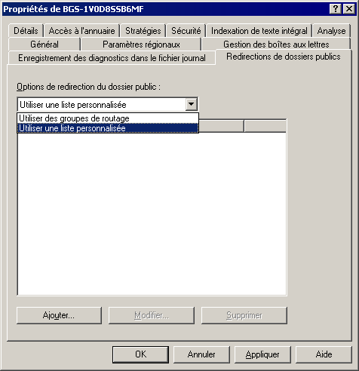
Figure 3.5 Onglet Redirections de dossiers publics

- Cliquez sur Ajouter pour ajouter les serveurs appropriés.

Affectation de coûts à la liste des redirections de dossiers publics
Les coûts constituent une méthode pour hiérarchiser les serveurs dans la liste des redirections de dossiers publics. Vous définissez les coûts associés à chaque connecteur de votre organisation en prenant pour critères les capacités de connexion du réseau et la bande passante disponible. Vous affectez ensuite le coût le plus faible aux connecteurs présentant les meilleures capacités de connexion réseau et la bande passante la plus disponible. Exchange utilise les serveurs à coût élevé uniquement si les serveurs à faible coût ne sont pas disponibles.
Lorsque vous sélectionnez l'option Utiliser une liste personnalisée et que vous créez une liste des serveurs disponibles pour les redirections, l'onglet Redirections de dossiers publics affiche le nom de chaque serveur et les coûts qui lui sont associés. Si vous souhaitez modifier l'ordre dans lequel Exchange doit utiliser les serveurs répertoriés, vous devez modifier les coûts associés à chaque serveur en affectant les coûts les plus faibles aux serveurs à utiliser en priorité.
Pour modifier la priorité d'un serveur dans une liste personnalisée de redirections de dossiers publics
- Sous l'onglet Redirections de dossiers publics de la boîte de dialogue Propriétés du serveur, sélectionnez un serveur dans la liste, puis cliquez sur Modifier.
- Dans la boîte de dialogue Modifier le coût de redirection (voir figure 3.6), indiquez un coût pour ce serveur.
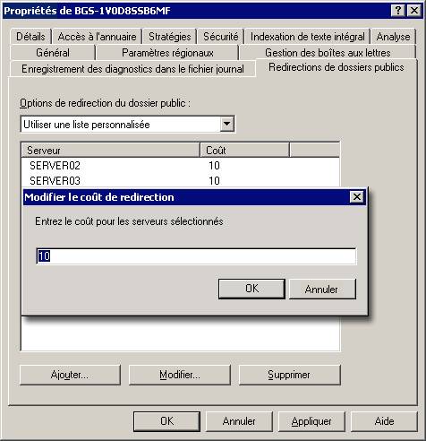
Figure 3.6 Boîte de dialogue Modifier le coût de redirection

Présentation des options d'accès à l'annuaire
Comme indiqué dans le chapitre 1, « Préparation à l'administration d'Exchange Server 2003 », et le chapitre 2, « Gestion d'une organisation Exchange », Exchange est étroitement intégré à Active Directory. Cette intégration exige que les composants fondamentaux d'Exchange 2003 aient accès aux informations d'annuaire dans Active Directory. Le composant partagé DSAccess (Directory Access) contrôle les échanges entre la plupart des composants (voir tableau 3.4) Exchange et Active Directory.
Tableau 3.4 Composants Exchange dépendants de DSAccess
Composant | Dépendance à DSAccess
Mise à jour de la métabase Exchange (DS2MB) | Modifications d'annuaire suivies au moyen d'un numéro de séquence de mise à jour
Moteur de routage Exchange (RESVC) | Recherche d'utilisateurs et de configurations
Catégoriseur SMTP (SMTP CAT) | Liste des serveurs de catalogue global dans la topologie
Proxy du service d'annuaire (DSProxy) | Liste des serveurs de catalogue global dans la topologie
Banque d'informations Exchange | Recherche d'utilisateurs et de configurations
WebDAV | Recherche d'utilisateurs et de configurations
Agent de transfert de messages | Recherche d'utilisateurs et de configurations

Dans Exchange 2003, DSAccess est le dispositif centralisé qui détermine la topologie Active Directory, ouvre les connexions LDAP (Lightweight Directory Access Protocol) appropriées et résout les incidents liés au serveur. DSAccess assure les fonctions suivantes :
- Récupération et écriture d'informations provenant d'Active Directory, comme les données de configuration et les destinataires.
- Mise en cache d'informations provenant d'Active Directory afin d'optimiser les performances lors des recherches dans Active Directory. DSAccess met dans un cache en local les données de configuration et de destinataire, afin que ces informations soient disponibles pour les requêtes ultérieures provenant d'autres serveurs Exchange. La mise en mémoire cache locale présente un autre avantage. Il bloque le trafic réseau occasionné par les requêtes supplémentaires adressées à Active Directory.
- Élaboration de la liste des contrôleurs de domaines et des serveurs de catalogue global disponibles que les autres composants Exchange peuvent interroger. Par exemple :
- L'agent de transfert de messages (MTA) fait parvenir les requêtes LDAP à Active Directory par le biais de la couche DSAccess.
- Pour se connecter aux bases de données, le processus de banque d'informations utilise DSAccess afin d'obtenir d'Active Directory les informations de configuration.
- Pour acheminer les messages, le processus de transport utilise DSAccess afin d'obtenir les informations relatives à l'agencement des connecteurs.

De toutes les fonctions citées précédemment, la seule que vous pouvez gérer sur un serveur est celle assurant l'élaboration de la liste des contrôleurs de domaine et des serveurs de catalogue global disponibles. Cette liste peut être établie automatiquement par DSAccess, ou créée manuellement par vos soins en vue d'une utilisation par DSAccess.

Construction automatique d'une topologie pour l'accès à l'annuaire
Par défaut, sur chaque serveur Exchange, DSAccess détecte automatiquement les contrôleurs de domaine et les serveurs de catalogue global appropriés dans Active Directory que le serveur Exchange peut interroger. Le paramètre qui gère ce comportement par défaut est la case à cocher Détection automatique des serveurs, située au bas de l'onglet Accès à l'annuaire dans la boîte de dialogue Propriétés du serveur (voir figure 3.7).
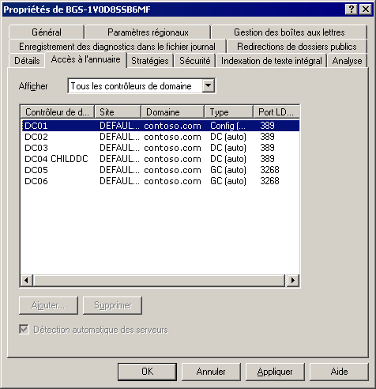
Figure 3.7 Onglet Accès à l'annuaire

Le fait d'activer la case à cocher Détection automatique des serveurs permet aux composants DSAccess de détecter automatiquement les serveurs suivants dans une organisation Exchange :
- Contrôleur de domaine de configuration Le seul contrôleur de domaine qui lit et écrit des informations dans le contexte d'appellation de configuration dans Active Directory. DSAccess choisit un contrôleur de domaine ou un serveur de catalogue global pour assumer la fonction de contrôleur de domaine de configuration. Toutes les données de configuration sont écrites et lues par ce contrôleur de domaine de configuration.
- Contrôleurs de domaine en cours d'exécution Jusqu'à dix contrôleurs de domaine qui effectuent des recherches Active Directory d'objets dans le domaine local. Ces contrôleurs de domaine servent essentiellement à mettre à jour des objets du domaine local ou à lire les données autres que celles relatives à la configuration qui ne sont pas répliquées dans les serveurs de catalogue global.
- Serveurs de catalogue global en cours d'exécution Jusqu'à dix serveurs de catalogue global qui exécutent des requêtes à l'échelle de la forêt. Toutes les données utilisateur sont parcourues sur les serveurs de catalogue global.

Pour détecter ces serveurs, le composant DSAccess repère les contrôleurs de domaine et les serveurs de catalogue global qui exécutent Microsoft Windows Server 2003 ou Microsoft Windows® 2000 Server Service Pack 3 (SP3) ou une version ultérieure. Le composant DSAccess teste ensuite ces serveurs et choisit des serveurs appropriés que les services Exchange peuvent utiliser pour exécuter les requêtes Active Directory.
Remarque Comme les topologies construites manuellement ne sont pas mises à jour automatiquement, il est fortement recommandé d'utiliser le paramètre Détection automatique des serveurs.

Construction manuelle d'une topologie pour l'accès à l'annuaire
Pour résoudre les problèmes liés à un serveur de catalogue global ou à un contrôleur de domaine, vous souhaiterez peut-être annuler la détection automatique de serveurs en désactivant la case à cocher Détection automatique de serveurs. Par exemple, pour déterminer si les requêtes à un serveur de catalogue global sont traitées correctement, vous pouvez définir manuellement ce serveur comme étant l'unique serveur de catalogue global disponible.
Lorsque vous créez manuellement une topologie pour DSAccess, vous ne disposez plus des avantages du basculement ni de l'équilibrage de la charge automatiques en vigueur lorsque DSAccess détecte automatiquement la topologie. Si un serveur configuré manuellement devient indisponible, la liste n'est pas mise à jour et Exchange essaiera constamment d'utiliser le serveur indisponible, ce qui provoquera une défaillance.
Si vous configurez manuellement un contrôleur de domaine ou un serveur de catalogue global sous l'onglet Accès à l'annuaire de la boîte de dialogue Propriétés d'un serveur qui n'exécute pas Windows 2000 Server SP3 ou une version ultérieure, Exchange n'utilisera pas le contrôleur de domaine ni le serveur de catalogue global, et Exchange enregistre un événement 2116.
Pour créer manuellement une topologie pour l'accès à l'annuaire
- Sous l'onglet Accès à l'annuaire de la boîte de dialogue Propriétés du serveur, dans la liste Afficher, sélectionnez le type de serveur que vous souhaitez voir.
Remarque Vous ne pouvez pas désactiver la case à cocher Détection automatique de serveurs si vous sélectionnez Tous les contrôleurs de domaine dans la liste Afficher.

- Désactivez la case à cocher Détection automatique de serveurs.
Ceci efface la liste de serveurs en cours.
Attention Par défaut, DSAccess détecte automatiquement les serveurs. Il est fortement conseillé de conserver tel quel ce paramètre.

- Cliquez sur Ajouter pour ajouter des serveurs ou sur Supprimer pour retirer des serveurs dans la topologie.

Affichage des stratégies système appliquées au serveur
Les stratégies système permettent une gestion flexible des services Exchange en grand nombre. Elles définissent des paramètres que vous appliquez à un ou plusieurs serveurs Exchange. Vous pouvez, par exemple, utiliser une stratégie système pour créer une méthode logique de suivi de messages à l'intérieur d'un groupe de serveurs.
Dans la mesure où les stratégies s'appliquent à un groupe de serveurs, vous ne pouvez voir que les stratégies appliquées à un serveur sous l'onglet Stratégies (voir figure 3.8) dans la boîte de dialogue Propriétés du serveur. Vous ne pouvez pas modifier ni supprimer ces stratégies à l'aide de cet onglet. Pour modifier ou supprimer une stratégie système appliquée à un serveur déterminé, vous devez changer la stratégie elle-même. Pour plus d'informations sur les stratégies système, consultez le chapitre 2, « Gestion d'une organisation Exchange ».
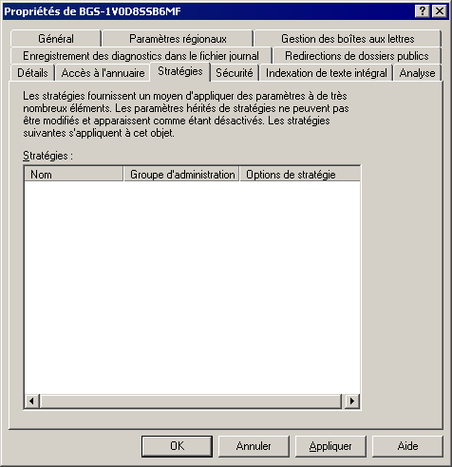
Figure 3.8 Onglet Stratégies

Configuration d'autorisations spécifiques aux serveurs
Les autorisations contrôlent l'accès aux objets Exchange. Vous pouvez définir des autorisations sur certains objets Exchange individuellement. Ces objets incluent les arborescences de dossiers publics, les listes d'adresses, les banques de boîtes aux lettres, les protocoles et les serveurs. Pour ces objets, Exchange utilise et étend les autorisations Active Directory. Par exemple, Lecture, Écriture et Lister le contenu sont des autorisations Active Directory. Et Création d'un dossier public et Affichage de l'état de la banque d'informations sont des autorisations étendues Exchange. Lorsque vous consultez les autorisations d'un objet, sont d'abord indiquées les autorisations Active Directory, puis les autorisations étendues Exchange.
Les autorisations sont héritées par défaut dans Exchange. Ainsi, les autorisations que vous appliquez à un serveur déterminé sont transmises aux objets que contient le serveur, comme le dossier public et les banques de boîtes aux lettres sur ce serveur. Les autorisations héritées sont commodes car elles vous évitent d'avoir à définir manuellement les autorisations de chaque objet dans votre organisation Exchange.
Important Lorsque vous définissez des autorisations sur des objets Exchange, utilisez le Gestionnaire système Exchange. N'utilisez pas de composants logiciels enfichables MMC Windows Server 2003, tels que Sites et services Active Directory ou Utilisateurs et ordinateurs Active Directory.

Vous pouvez définir les autorisations à l'aide de l'Assistant Délégation Exchange, puis appliquer ces paramètres à une organisation Exchange entière ou à un groupe d'administration particulier. Comme elles sont héritées, ces autorisations déterminent qui peut consulter ou modifier les paramètres au niveau du serveur. Par défaut, ces autorisations sont configurées pour prendre en charge les types d'administrateurs Exchange standard (Administrateur Exchange Affichage seul, Administrateur Exchange et Administrateur intégral Exchange). Nous vous invitons vivement à utiliser les types d'administrateurs Exchange standard et à modifier les paramètres uniquement si la stratégie de sécurité de votre organisation requiert un paramétrage plus détaillé.
Remarque Pour plus d'informations sur l'Assistant Délégation Exchange, consultez le chapitre 2, « Gestion d'une organisation Exchange ».

Pour modifier des autorisations sur un serveur déterminé
- Sous l'onglet Sécurité (voir figure 3.9) de la boîte de dialogue Propriétés du serveur, dans la liste Noms d'utilisateurs ou de groupes, sélectionnez le nom d'utilisateur ou de groupe pour lequel vous souhaitez modifier les autorisations.
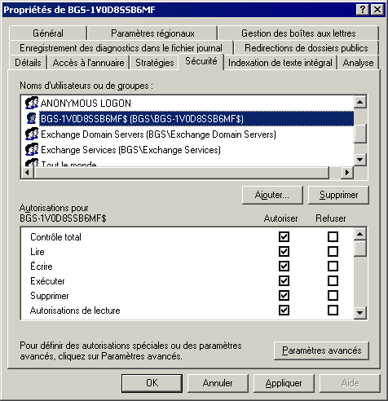
Figure 3.9 Onglet Sécurité

- Dans la liste Autorisations pour <entrée sélectionnée>, sélectionnez les autorisations appropriées.

Configuration de l'utilisation des ressources système pendant l'indexation de texte intégral
Exchange peut créer et gérer des index pour des recherches rapides. L'indexation de texte intégral permet à Exchange de répertorier chaque mot dans une base de données, ce qui accélère les recherches. C'est une fonctionnalité que vous pouvez configurer pour des banques d'informations déterminées sur un serveur et optimiser, serveur par serveur, à l'intérieur de votre organisation Exchange. Pour plus d'informations sur la façon de configurer l'indexation de texte intégral pour la prise en charge de votre organisation Exchange, consultez le chapitre 4, « Gestion des destinataires et des stratégies de destinataire » et « Utilisation de l'indexation de texte intégral » dans le guide Utilisation de la banque d'informations Exchange Server 2003 (http://go.microsoft.com/fwlink/?linkid=33049).
L'indexation de texte intégral permet aux clients IMAP4 et aux clients MAPI, comme Microsoft Office Outlook®, de lancer des recherches de texte intégral. Dans le cas des utilisateurs d'Outlook, la version d'Outlook détermine les options de recherche dont les utilisateurs disposent :
- Dans Outlook 2002, les options Rechercher et Recherche avancée du menu Outils lancent une recherche de texte intégral.
- Dans Outlook 2000, seule l'option Recherche avancée lance une recherche de texte intégral. L'option Rechercher lance une recherche basée sur les caractères.

L'indexation est une fonctionnalité qui monopolise de nombreuses ressources et sollicite un nombre important de cycles processeur. L'indexation de plusieurs giga-octets de données peut prendre des heures, voire des jours. Planifiez l'indexation lorsque le serveur n'est pas utilisé de manière intensive.
Pour gérer les performances du serveur pendant l'indexation
- Sous l'onglet Indexation de texte intégral (voir figure 3.10) de la boîte de dialogue Propriétés du serveur, dans la liste Utilisation des ressources système, sélectionnez un niveau d'utilisation : Minimum, Faible, Haute ou Maximum.
Remarque Pour limiter la quantité de ressources système utilisée, affectez les valeurs les plus basses aux niveaux d'utilisation du serveur (Minimum ou Faible).

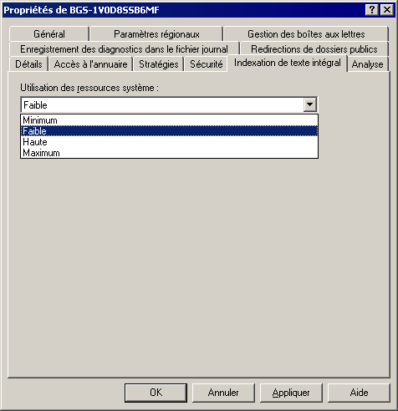
Figure 3.10 Onglet Indexation de texte intégral

Chapitre 4

Gestion des destinataires et des stratégies de destinataire
Ce chapitre décrit les destinataires et les stratégies de destinataire, et indique comment créer et gérer des destinataires. Il contient également des informations sur les listes d'adresses et le service de mise à jour de destinataire. Les concepts de base relatifs aux destinataires sont expliqués au début de ce chapitre. Les parties suivantes traitent de la création et de la gestion des destinataires, des stratégies de destinataire et des listes d'adresses. Sont également fournies des informations détaillées sur une nouvelle fonctionnalité de Microsoft® Exchange Server 2003 : la liste de distribution fondée sur une requête.

Présentation des destinataires
Les personnes et les ressources qui reçoivent les messages sont au centre de tout système de messagerie. Le message peut être adressé à un individu par un collègue ou à un dossier public par un participant à une discussion.
Bien que les messages soient reçus par des personnes, le terme destinataires fait référence à des objets de service d'annuaire Microsoft Active Directory® et non à des personnes. Les destinataires sont des objets Active Directory dotés de fonctionnalités de messagerie. Toutefois, l'objet lui-même ne reçoit pas les messages. Ces derniers ne sont pas stockés dans Active Directory. Ils peuvent résider dans une boîte aux lettres sur un serveur Exchange, dans un dossier public ou dans un autre système de messagerie.
Les personnes accèdent aux messages qui leur sont envoyés par le biais d'une application cliente. Microsoft Outlook®, Outlook Web Access et Outlook Mobile Access sont des exemples d'applications clientes. Chacun de ces clients reçoit une notification à l'arrivée d'un nouveau message ainsi que des pointeurs vers l'emplacement du message, qui peut ainsi être ouvert et lu.
Le scénario suivant explique la différence entre la personne qui reçoit un message électronique et les objets Active Directory. Carole, un membre de l'équipe Marketing, a un compte d'utilisateur qui l'invite à taper son nom d'utilisateur et son mot de passe pour se connecter à son ordinateur et au réseau de son entreprise. Une fois connectée, elle a accès à plusieurs ressources réseau. Sa boîte aux lettres Exchange fait partie de ces ressources. Carole accède à sa boîte aux lettres par le biais d'un client de messagerie, Outlook 2002. Outlook interroge sa boîte aux lettres Exchange, puis lui présente la liste des messages contenus dans sa boîte de réception Outlook. Lorsque Carole ouvre l'un de ces messages, Outlook en extrait le contenu de la banque de messages sur le serveur Exchange qui héberge sa boîte aux lettres.
Comme indiqué dans la figure 4.1, il existe un destinataire qui est un objet utilisateur Active Directory appelé carole. Le courrier adressé à carole est stocké dans une boîte aux lettres associée sur un serveur Exchange. Lorsque les informations d'identification appropriées sont envoyées au contrôleur de domaine pour l'objet utilisateur carole, le contenu de la boîte aux lettres est mis à la disposition du client de messagerie.
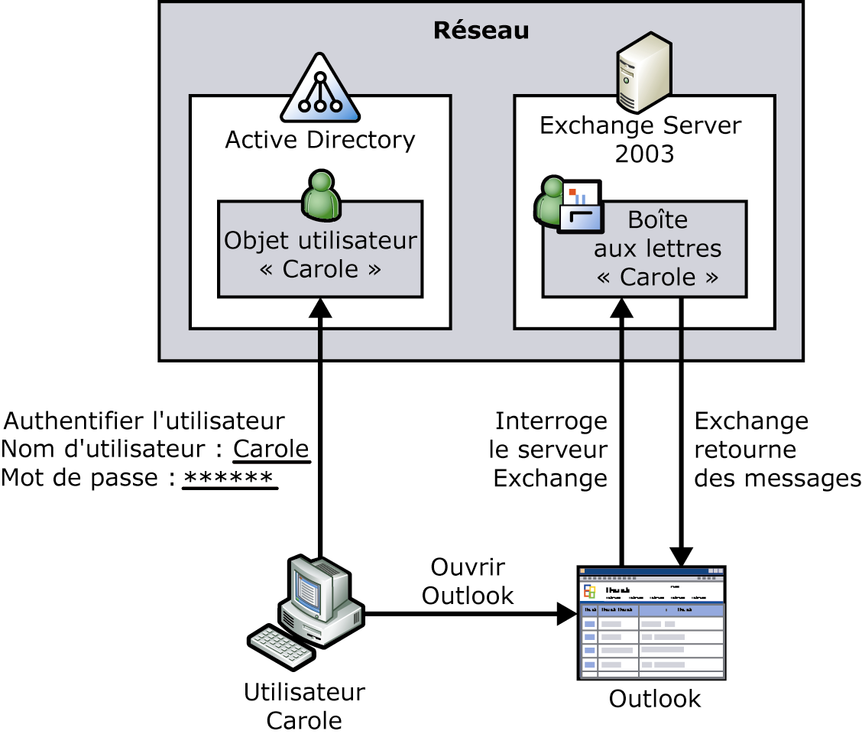
Figure 4.1 Les utilisateurs s'authentifient auprès d'Active Directory, puis utilisent des clients de messagerie pour accéder au contenu de leur boîte aux lettres Exchange

Dans Exchange, le terme destinataire fait référence à un objet Active Directory ayant une boîte aux lettres ou une extension messagerie. Les destinataires ayant une boîte aux lettres peuvent envoyer, recevoir et stocker des messages. Les destinataires ayant une extension messagerie peuvent uniquement recevoir des messages.
Le tableau 4.1 décrit les objets Active Directory qui peuvent être des destinataires Exchange.
Tableau 4.1 Objets de destinataire Exchange
Objet Active Directory | Type de destinataire | Description
Utilisateurs | Avec boîte aux lettres  À extension messagerie | Les utilisateurs peuvent se connecter aux réseaux et accéder aux ressources du domaine. Ils peuvent être ajoutés à des groupes et apparaissent dans la liste d'adresses globale.  Les utilisateurs avec boîte aux lettres peuvent envoyer et recevoir des messages, et les stocker sur leur serveur Exchange.  Les utilisateurs à extension messagerie peuvent recevoir des messages adressés à une adresse électronique externe uniquement. Ils ne peuvent pas envoyer ni stocker de messages sur Exchange.
InetOrgPerson | Avec boîte aux lettres  À extension messagerie | Un objet utilisateur dont les propriétés ont été étendues afin d'améliorer la compatibilité avec les services d'annuaire qui utilisent l'objet InetOrgPerson. En tant que destinataire, InetOrgPerson a les mêmes caractéristiques qu'un objet utilisateur.  Pour doter un objet InetOrgPerson d'une boîte aux lettres ou d'une extension messagerie, vous devez avoir un contrôleur de domaine Microsoft Windows Server™ 2003 et un environnement Exchange 2003 uniquement (aucun serveur exécutant Exchange 2000 Server ou Exchange Server version 5.5).
Contacts | À extension messagerie | Les contacts sont des objets qui contiennent des informations sur des personnes ou des organisations à l'extérieur de l'organisation Exchange. Les contacts à extension messagerie peuvent recevoir des messages adressés à une adresse électronique externe. Ils peuvent être ajoutés aux listes de distribution et apparaissent dans la liste d'adresses globale. En revanche, les contacts n'ont pas accès aux ressources réseau.
Groupes | À extension messagerie | Un groupe est un objet pouvant contenir des utilisateurs, des objets InetOrgPerson, des contacts, des dossiers publics et d'autres groupes.
Groupes de distribution fondés sur une requête | À extension messagerie | Les groupes de distribution fondés sur une requête sont identiques aux groupes de distribution standard, sauf qu'ils utilisent une requête LDAP pour créer de façon dynamique l'appartenance aux groupes. La requête s'exécute lorsqu'un message est envoyé au groupe de distribution fondé sur une requête. Lorsque vous créez un tel groupe de distribution, vous sélectionnez les critères de la requête.
Dossiers publics | À extension messagerie | Les dossiers publics sont des référentiels pour les messages et les autres fichiers qui sont accessibles aux utilisateurs du réseau.

Remarque Les dossiers publics sont des destinataires, mais sont différents des autres types de destinataires indiqués ici. Pour plus d'informations sur les dossiers publics, consultez le chapitre 7, « Gestion des banques de boîtes aux lettres et des banques de dossiers publics ».

Présentation des stratégies de destinataire
Pour recevoir des lettres et des colis, une personne doit avoir une adresse postale à communiquer aux expéditeurs. Cette adresse peut être une adresse professionnelle, l'adresse physique de son domicile ou une boîte postale. De la même façon, pour qu'un destinataire puisse recevoir des messages dans une boîte aux lettres Exchange, il doit avoir une adresse de messagerie.
La création d'adresses de messagerie pour chaque destinataire dans une organisation s'effectue au moyen de stratégies de destinataire. Cette section indique comment les stratégies de destinataire gèrent ces adresses de messagerie ainsi que les boîtes aux lettres à l'aide du Gestionnaire de boîtes aux lettres.
Remarque Les stratégies de destinataire établissent également le domaine de messagerie pour lequel Exchange accepte le courrier entrant. Pour plus d'informations, consultez le chapitre 5, « Description et configuration du routage et du transport des messages ».

Gestion des adresses de messagerie
Une stratégie de destinataire qui gère des adresses de messagerie a les caractéristiques suivantes :
- Elle s'applique à un groupe sélectionné de destinataires.
- Elle contient toujours des informations sur les types d'adresses qui doivent être appliquées à ces destinataires.
- Elle reçoit une priorité afin que les administrateurs puissent contrôler quelle adresse est appliquée en tant qu'adresse principale à un destinataire susceptible d'apparaître dans plusieurs stratégies.

Exemple de scénario
L'administrateur Exchange de Fourth Coffee souhaite créer trois adresses de messagerie pour les destinataires de l'organisation. La première est destinée à la direction générale, la deuxième aux employés du bureau de New York et la troisième aux membres restants du personnel du siège social. Il crée trois stratégies de destinataire, comme indiqué dans le tableau 4.2.
Tableau 4.2 Stratégies et priorités associées
Stratégie | Priorité | Adresse SMTP
Direction générale | 1 | @direction.fourthcoffee.com
Employés de New York | 2 | @newyork.fourthcoffee.com
Par défaut | La plus faible | @fourthcoffee.com

Le tableau 4.3 présente des informations pour trois utilisateurs différents.
Tableau 4.3 Informations utilisateur du personnel de Fourth Coffee
Nom | Bureau | Direction
Jonathan Haas | New York | Oui
Yann Li | New York | Non
Brian Simon | Portland | Non

La première stratégie de destinataire, Direction générale, s'exécute et trouve Jonathan Haas dans la liste des directeurs. Son adresse se définit sur <alias>@direction.fourthcoffee.com. La stratégie suivante, Employés de New York, s'exécute. Elle trouve également Jonathan Haas. Cependant, comme une stratégie avec une priorité plus élevée lui a déjà été appliquée, aucune mesure n'est prise. La stratégie continue à s'exécuter et trouve Yann Li. Aucune stratégie précédente n'a été appliquée à Yann et l'adresse de Yann Li devient <alias>@newyork.fourthcoffee.com. Enfin, la stratégie par défaut s'exécute. Comme aucune stratégie précédente n'a été appliquée à Brian Simon, son adresse devient l'adresse par défaut : <alias>@fourthcoffee.com.
Vous souhaiterez peut-être appliquer plusieurs adresses à un groupe de destinataires. Dans l'exemple précédent, si tous les employés de la société doivent recevoir des messages électroniques à l'adresse <alias>@fourthcoffee.com, celle-ci doit figurer dans les trois stratégies de destinataire. Lorsqu'un destinataire a plusieurs adresses dans une stratégie de destinataire, une seule d'entre elles est considérée en tant qu'adresse principale par type d'adresse. Ceci signifie qu'un destinataire ne peut avoir qu'une seule adresse SMTP (Simple Mail Transfer Protocol) principale et une seule adresse X.400 principale. Il peut avoir jusqu'à 10 adresses SMTP, mais une seule sera son adresse SMTP principale.
La différence entre adresse principale et adresse secondaire réside dans le fait que l'adresse principale sert d'adresse électronique de retour. À la réception d'un message, l'adresse principale détermine l'adresse de provenance du message. Les destinataires peuvent recevoir tout courrier envoyé à l'une ou l'autre des adresses qui leur sont associées. Le tableau 4.4 indique les adresses de messagerie principale et secondaire des trois personnes dans le scénario.
Tableau 4.4 Adresses de messagerie principale et secondaire
Nom (alias) | Reçoit le courrier envoyé à | Envoie le courrier émis par (adresse principale uniquement)
Jonathan Haas (Jon) | Jon@direction.fourthcoffee.com  Jon@fourthcoffee.com | Jon@direction.fourthcoffee.com
Yann Li (Yann) | Yann@newyork.fourthcoffee.com  Yann@fourthcoffee.com | Yann@newyork.fourthcoffee.com
Brian Simon (Brian) | Brian@fourthcoffee.com | Brian@fourthcoffee.com

Vous remarquerez que Jonathan Haas travaille dans le bureau de New York, mais n'a pas d'adresse <alias>@newyork.fourthcoffee.com. Pour qu'il ait cette adresse secondaire, elle doit être comprise dans la stratégie de destinataire associée. Cependant, la stratégie ayant la priorité la plus élevée qui s'applique à Jonathan est la stratégie Direction générale. Comme les membres de la direction générale travaillent tous dans différents états, la stratégie ne contient pas <alias>@newyork.fourthcoffee.com. Pour ajouter cette adresse à Jonathan, vous pouvez l'entrer manuellement en tant qu'adresse secondaire dans Utilisateurs et ordinateurs Active Directory, ou vous pouvez l'ajouter par programme en tant qu'adresse secondaire à tous les employés du bureau de New York.
Remarque Cet exemple de scénario illustre le mode d'application des stratégies de destinataire. Le comportement des stratégies de destinataire diffère lorsqu'elles coexistent avec Exchange Server 5.5.

Gestion de boîtes aux lettres à l'aide du Gestionnaire de boîtes aux lettres
Outre la génération et l'affectation d'adresses aux destinataires, les stratégies de destinataire peuvent assurer la gestion des boîtes aux lettres à l'aide du Gestionnaire de boîtes aux lettres Exchange. Le Gestionnaire de boîtes aux lettres définit l'âge et la taille limites des messages, puis recherche et traite les messages qui ne respectent pas ces limites.
Il n'existe pas de stratégie par défaut régissant un âge et une taille limites pour les messages. Lorsque vous créez la première stratégie de ce type, les limites par défaut de 30 jours et de 1 024 kilo-octets (Ko) sont appliquées à chaque dossier d'une boîte aux lettres. Un message doit dépasser ces deux limites pour que le Gestionnaire de boîtes aux lettres le traite. Ainsi, avec les paramètres par défaut, un message de 500 Ko ne sera jamais traité, quel que soit son âge.
Pour que le Gestionnaire de boîtes aux lettres puisse s'exécuter, vous devez démarrer au préalable le processus de gestion des boîtes aux lettres sur l'objet serveur dans le Gestionnaire système Exchange. Pour ce faire, utilisez l'onglet Gestion des boîtes aux lettres de la boîte de dialogue Propriétés de l'objet serveur (voir figure 4.2). Pour plus d'informations, consultez la section « Planification des processus du Gestionnaire de boîtes aux lettres » du chapitre 3, « Configuration des paramètres Exchange Server ».
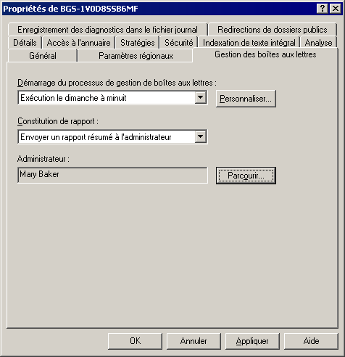
Figure 4.2 Démarrage du processus de gestion des boîtes aux lettres

Ce qui se produit lorsque le Gestionnaire de boîtes aux lettres traite un message dépend du paramètre choisi lors de la création de la stratégie. Par défaut, seul un rapport est généré. Aucune mesure supplémentaire n'est prise. Outre le paramètre par défaut, trois autres options déterminent la façon dont le Gestionnaire de boîtes aux lettres traite les messages dépassant les limites établies. Le tableau 4.5 décrit ces quatre options du Gestionnaire de boîtes aux lettres.
Tableau 4.5 Options du Gestionnaire de boîtes aux lettres
Option | Description
Générer un rapport seulement (valeur par défaut) | Aucun message n'est déplacé ni supprimé, mais un rapport à l'administrateur est généré, qui indique les boîtes aux lettres qui contiennent des éléments excédant les limites définies dans la stratégie de destinataire de boîte aux lettres.
Déplacer vers le dossier Éléments supprimés | Les messages sont déplacés vers le dossier Éléments supprimés de la boîte aux lettres de chaque client. Les messages sont traités comme s'ils avaient été supprimés par le client. Les utilisateurs peuvent les supprimer du dossier Éléments supprimés s'ils le souhaitent.
Déplacer vers les dossiers de nettoyage du système | Un réplica partiel de la hiérarchie de dossiers de la boîte aux lettres est créé sous un dossier racine appelé Nettoyage système. Les messages concernés sont déplacés vers le sous-dossier approprié du dossier Nettoyage système. Cette fonctionnalité permet à l'utilisateur de récupérer les éléments récemment supprimés sans perdre les informations sur l'emplacement de leur dossier d'origine.
Supprimer immédiatement | Les messages sont supprimés immédiatement de l'affichage du client sans être déplacés vers le dossier Éléments supprimés ni vers le dossier Nettoyage système.

Vous pouvez utiliser les mêmes limites pour chaque dossier auquel s'applique la stratégie de destinataire de boîte aux lettres ou définir des limites personnalisées dossier par dossier. Chaque dossier doit être configuré individuellement si ses limites ne sont pas les limites par défaut.

Création de destinataires
Les destinataires peuvent être créés manuellement à l'aide d'Utilisateurs et ordinateurs Active Directory ou par programme par le biais d'interfaces API. Cette section décrit la création manuelle d'objets avec boîte aux lettres et à extension messagerie, y compris les groupes de distribution. Pour plus d'informations sur la création de dossiers publics, consultez le chapitre 7, « Gestion des banques de boîtes aux lettres et des banques de dossiers publics ». Pour plus d'informations sur la création de destinataires par programme, téléchargez le Kit de développement logiciel (SDK) Exchange ou consultez-le en ligne sur le site en anglais Exchange Developer Center (http://msdn.microsoft.com/exchange).

Destinataires avec boîte aux lettres et à extension messagerie
Cette section décrit la création d'objets à extension messagerie, qui est soumise aux conditions et aux exceptions ci-après :
- Les dossiers publics sont des destinataires à extension messagerie qui sont très différents des autres destinataires. Pour plus d'informations sur les dossiers publics, consultez le chapitre 7, « Gestion des banques de boîtes aux lettres et des banques de dossiers publics ».
- Les objets InetOrgPerson peuvent avoir une extension messagerie uniquement si votre organisation comporte un contrôleur de domaine Windows Server 2003 et des serveurs Exchange 2003.
- Les groupes à extension messagerie sont présentés dans la section suivante, qui leur est consacrée.
- Certains objets Active Directory, comme les ordinateurs et les imprimantes, ne peuvent pas être des destinataires.

Pour créer un objet Active Directory à extension messagerie ou avec boîte aux lettres, utilisez Utilisateurs et ordinateurs Active Directory comme indiqué dans la figure 4.3.
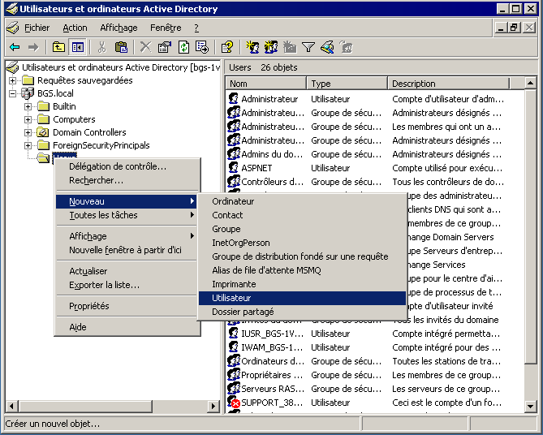
Figure 4.3 Création d'un destinataire à l'aide d'Utilisateurs et ordinateurs Active Directory

Lorsque vous créez un objet de destinataire sur un réseau où Exchange est déjà installé, le destinataire sera par défaut à extension messagerie ou avec boîte aux lettres. Désactivez la case à cocher Créer une boîte aux lettres Exchange (comme indiqué dans la figure 4.4) si vous ne souhaitez pas que l'objet Active Directory soit à extension messagerie ou avec boîte aux lettres.
Remarque Pour voir les options spécifiques à Exchange, les outils système Exchange doivent être installés sur l'ordinateur utilisé pour créer des utilisateurs dans Utilisateurs et ordinateurs Active Directory. Les utilisateurs créés sur des ordinateurs dépourvus de ces outils seront par défaut sans boîte aux lettres.

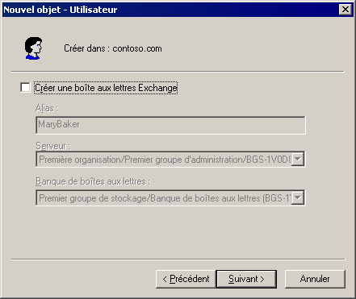
Figure 4.4 Désactivez la case à cocher pour que l'objet ne soit pas un destinataire

Pour qu'un objet Active Directory existant devienne un destinataire
- Dans Utilisateurs et ordinateurs Active Directory, cliquez avec le bouton droit sur l'objet, puis sélectionnez Tâches Exchange.
- À la page Tâches disponibles (voir figure 4.5) de l'Assistant Tâches Exchange, sélectionnez Créer boîte aux lettres ou Établir une adresse de messagerie.
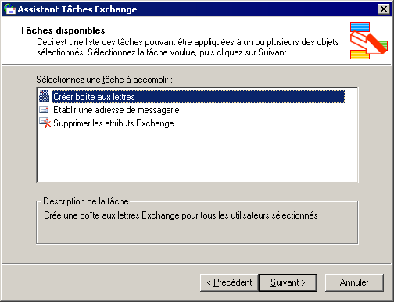
Figure 4.5 Attribution d'une extension messagerie ou d'une boîte aux lettres à un objet utilisateur existant à l'aide de l'Assistant Tâches Exchange

Remarque Si l'option Créer boîte aux lettres n'est pas disponible, l'objet ne peut pas avoir de boîte aux lettres. Cependant, si l'option Supprimer la boîte aux lettres est proposée, l'objet est déjà associé à une boîte aux lettres. Chaque destinataire ne peut avoir qu'une seule boîte aux lettres Exchange.

Groupes à extension messagerie
Les groupes servent à rassembler des objets Active Directory sous un seul nom. Ceci permet de réduire la charge système nécessaire à la gestion des utilisateurs, notamment de ceux ayant des besoins similaires. Vous avez, par exemple, une ressource réseau, telle qu'un dossier public, à laquelle tous les membres de l'équipe Marketing doivent pouvoir accéder. Vous pouvez donner à chaque utilisateur de l'équipe des autorisations sur ce dossier ou créer un groupe de sécurité « marketing » et ajouter chaque membre de l'équipe Marketing à ce groupe. Vous pouvez ensuite donner au groupe une autorisation sur ce dossier. Une fois qu'un groupe a été défini, vous pouvez lui permettre d'accéder aux autres ressources, telles que d'autres dossiers publics, sans avoir à localiser à chaque fois chaque membre de l'équipe Marketing.
Il existe deux principaux types de groupes : sécurité et distribution. Les groupes de sécurité sont des entités de sécurité dans Active Directory. Ceci signifie qu'ils peuvent être définis dans la liste de contrôle d'accès d'une ressource, par exemple un partage réseau ou un dossier public. Les groupes de distribution sont instaurés pour envoyer des messages électroniques à des ensembles d'utilisateurs. Dans un environnement Microsoft Windows® sans Exchange, les utilisations des groupes de distribution sont limitées. Les groupes de sécurité et de distribution peuvent tous deux avoir une extension messagerie. Ils ne peuvent pas avoir de boîte aux lettres, car ils représentent un ensemble d'utilisateurs.

Création de groupes à extension messagerie
Un groupe à extension messagerie représente un ensemble d'objets de destinataire. Son but est d'accélérer la distribution de messages à plusieurs adresses de messagerie. Un groupe se crée de la même façon que n'importe quel autre objet de destinataire. Notez toutefois que l'option Créer une adresse de messagerie Exchange n'est pas sélectionnée par défaut pour les groupes. Pour doter le groupe d'une extension messagerie, sélectionnez Créer une adresse de messagerie Exchange pendant la création du groupe (voir figure 4.6).
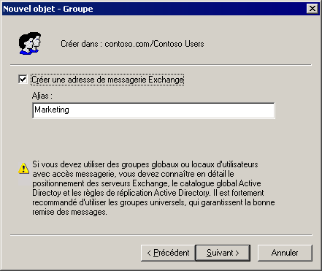
Figure 4.6 Création d'un groupe à extension messagerie

Pour doter un groupe existant d'une extension messagerie
- Dans Utilisateurs et ordinateurs Active Directory, cliquez avec le bouton droit sur le groupe, puis cliquez sur Tâches Exchange.
- À la page Tâches disponibles (voir figure 4.7) de l'Assistant Tâches Exchange, sélectionnez Établir une adresse de messagerie pour les groupes.
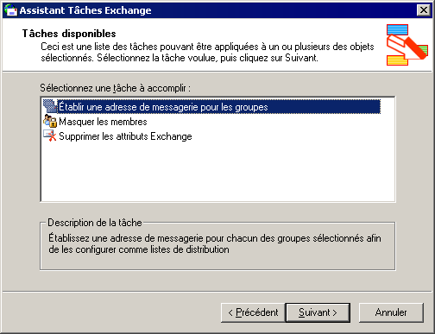
Figure 4.7 Attribution d'une extension messagerie à un groupe existant à l'aide de l'Assistant Tâches Exchange

Expansion de groupes à extension messagerie
Lorsqu'un courrier est envoyé à un groupe à extension messagerie, le groupe est d'abord développé, puis le courrier est envoyé à chacun des destinataires dans le groupe. Sauf si un serveur d'expansion (un serveur assurant l'expansion des groupes de distribution) est indiqué, le groupe sera développé sur le premier serveur Exchange qui traite le message.
L'expansion de grands groupes peut solliciter davantage les ressources système sur un serveur Exchange. Dans le cas de grands groupes de distribution, vous souhaiterez peut-être désigner un serveur d'expansion dédié pour réduire la charge des autres serveurs de production. Le courrier envoyé aux grands groupes de distribution ne ralentit pas les serveurs Exchange sollicités par les utilisateurs pour accéder à leurs boîtes aux lettres.
Il existe un inconvénient à définir un serveur spécifique en tant que serveur d'expansion pour un groupe : Si ce serveur n'est pas disponible, aucun membre du groupe de distribution ne recevra le message. Cependant, si vous conservez le paramètre par défaut, Tout serveur de l'organisation, la plupart des utilisateurs recevront les messages en cas de défaillance d'un serveur. Par ailleurs, si tous les membres d'un groupe de distribution sont sur des serveurs bien connectés, la définition d'un serveur d'expansion déterminé peut s'avérer inutile.
Pour plus d'informations sur la définition de serveurs d'expansion déterminés, consultez la section « Gestion des paramètres de destinataire », plus loin dans ce chapitre.

Utilisation de groupes à extension messagerie dans des environnements multidomaines
Pour développer les listes de distribution en destinataires individuels, Exchange contacte un serveur de catalogue global. Le serveur de catalogue global a une copie de tous les groupes globaux et universels de son domaine ainsi qu'une copie des groupes universels des autres domaines, mais il n'a pas de copie de leurs groupes globaux. Ceci a une certaine importance dans les environnements multidomaines, car si un message est destiné à un groupe de distribution global situé dans un domaine différent du serveur de catalogue global, Exchange ne peut pas développer le groupe de distribution sur ce message. Comme le serveur de catalogue global n'a pas de copie des membres des groupes globaux pour les domaines extérieurs au sien, il n'a pas d'informations sur la liste de distribution. Par conséquent, le catégoriseur ne peut pas développer la liste de distribution. Pour éviter ce problème, utilisez toujours des groupes de distribution universelle dans les environnements à plusieurs domaines. Utilisez les groupes globaux dans des domaines individuels uniquement.

Présentation des groupes de distribution fondés sur une requête
Les groupes de distribution fondés sur une requête représentent un nouveau type de groupe de distribution, qui a été introduit dans Exchange 2003. Cette section explique la nature des groupes de distribution fondés sur une requête, leur mode de fonctionnement et la façon de les créer.

Description des groupes de distribution fondés sur une requête
Un groupe de distribution fondé sur une requête a les mêmes fonctions qu'un groupe de distribution standard. Cependant, au lieu de spécifier des membres de façon statique, vous pouvez utiliser une requête LDAP (par exemple, « Tous les employés à plein temps de ma société ») pour réunir dynamiquement les membres dans un groupe de distribution fondé sur une requête. Cela réduit les coûts administratifs en raison de la nature dynamique du groupe de distribution. Les groupes de distribution fondés sur une requête ralentissent toutefois les performances lorsque les requêtes génèrent un grand nombre de résultats. La charge supplémentaire se situe au niveau des ressources du serveur et consiste notamment en une plus grande sollicitation de l'unité centrale et de la mémoire. Cette consommation accrue des ressources se produit car chaque fois qu'un message électronique est envoyé à un groupe de distribution fondé sur une requête, une requête LDAP est exécutée sur Active Directory pour déterminer les membres du groupe.
Important Vous ne pouvez pas afficher les membres d'un groupe de distribution fondé sur une requête dans la liste d'adresses globale, car ils sont générés de manière dynamique à chaque fois qu'un message électronique est envoyé.

Les groupes de distribution fondés sur une requête sont efficaces dans les topologies suivantes :
- Un environnement uniquement Exchange 2003 (pas de serveurs Exchange antérieurs à Exchange 2003) s'exécutant en mode natif.
- Le Service Pack 3 Exchange 2000 (SP3) et Exchange 2003 en mode natif. Si vous avez des serveurs de catalogue global Windows 2000 dans ce scénario, vous pouvez modifier une clé de Registre sur vos serveurs Exchange 2000 SP3 pour renforcer la fiabilité de l'opération. Cette modification est décrite dans la section suivante.

Si vous utilisez des versions d'Exchange antérieures à Exchange 2000 SP3 dans votre environnement, les groupes de distribution fondés sur une requête ne fonctionneront pas de manière fiable.

Modification de serveurs Exchange 2000 SP3 pour l'utilisation de serveurs de catalogue global Windows 2000
Procédez comme suit pour configurer un serveur Exchange 2000 SP3 afin d'améliorer la fiabilité dans les environnements où des groupes de distribution fondés sur une requête seront développés à l'aide de serveurs de catalogue global Windows 2000.
Attention Une modification incorrecte du Registre peut entraîner des problèmes graves dont la résolution peut impliquer la réinstallation du système d'exploitation. Les problèmes résultant d'une modification incorrecte du Registre peuvent même ne pas avoir de solution. Avant de modifier le Registre, sauvegardez toutes les données utiles.

Pour modifier votre serveur Exchange 2000 SP3
- Démarrez l'Éditeur du Registre.
- Dans l'Éditeur du Registre, repérez la clé de Registre suivante :
HKEY_LOCAL_MACHINE\SYSTEM\CurrentControlSet\Services\SMTPSVC
\Parameters
- Dans le volet d'informations, cliquez avec le bouton droit, pointez sur Nouveau, puis cliquez sur Valeur DWORD.
- Tapez DynamicDLPageSize comme nom.
- Cliquez avec le bouton droit sur DynamicDLPageSize, puis cliquez sur Modifier.
- Sous Base, cliquez sur Décimale.
- Sous Données de la valeur, tapez 31, puis cliquez sur OK.
Remarque Vous devez effectuer cette opération uniquement pour les serveurs Exchange 2000 qui utilisent des serveurs de catalogue global Windows 2000.

Mode de fonctionnement des groupes de distribution fondés sur une requête
Lorsqu'un message est soumis à un groupe de distribution fondé sur une requête, Exchange traite ce message sensiblement différemment des messages destinés aux autres destinataires. Un groupe de distribution fondé sur une requête transite par Exchange jusqu'aux destinataires appropriés, de la manière suivante :
- Les messages électroniques sont déposés dans la file d'attente de traitement par le biais du lecteur de banque d'informations Exchange ou de SMTP.
- Le catégoriseur, un composant de transport responsable de la résolution des adresses, détermine que le destinataire est un groupe de distribution fondé sur une requête.
- Le catégoriseur envoie la demande de requête LDAP au serveur de catalogue global.
- Le serveur de catalogue global exécute la requête et retourne l'ensemble des adresses qui correspondent à la requête.
- Une fois que toutes les adresses correspondant à la requête ont été reçues, le catégoriseur génère une liste de destinataires contenant tous les utilisateurs. Le catégoriseur doit disposer de l'ensemble complet de destinataires pour pouvoir soumettre le message à la procédure de routage. Ainsi, si une erreur se produit lorsque le groupe de distribution fondé sur une requête est développé en liste de destinataires, le catégoriseur doit relancer la procédure.
- Une fois que le catégoriseur a envoyé la liste développée complète des destinataires à la procédure de routage, la procédure standard de remise du message continue et les messages électroniques sont remis dans les boîtes aux lettres des destinataires.

La procédure est différente si un serveur d'expansion dédié est utilisé pour les groupes de distribution fondés sur une requête. Dans ce cas, plutôt que d'envoyer une requête d'expansion au serveur de catalogue global, comme indiqué à l'étape 3, le message électronique est tout d'abord routé vers le serveur d'expansion dédié. Une fois le message arrivé sur le serveur d'expansion, l'expansion a lieu et la remise suit la même procédure que celle décrite précédemment. Le serveur d'expansion doit être un serveur Exchange 2000 SP3 ou une version ultérieure.

Conseils pour le déploiement de groupes de distribution fondés sur une requête
Le temps requis par Exchange pour développer un groupe de distribution fondé sur une requête et pour exécuter la requête dépend de plusieurs facteurs, indiqués ci-après :
- Type de matériel déployé dans votre organisation Le catégoriseur peut requérir jusqu'à 2 Ko de mémoire pour chaque destinataire. Utilisez cette valeur comme point de repère. Avec cette base de référence, si vous envoyez un message électronique à un groupe de distribution fondé sur une requête contenant 6 000 utilisateurs (ce qui signifie que la requête retourne 6 000 enregistrements), le catégoriseur requiert 12 Mo de RAM uniquement pour développer le groupe de distribution fondé sur une requête. Même s'il s'agit d'une utilisation temporaire de la mémoire, elle se produit à chaque fois que le groupe est développé. Ainsi, pour assurer l'envoi d'un message électronique à un grand groupe de distribution fondé sur une requête, comprenant 100 000 utilisateurs, le catégoriseur requiert environ 200 Mo de RAM. La vitesse du processeur et la quantité de mémoire physique disponible déterminent le temps nécessaire à la remise des messages après expansion.
- La disponibilité du catalogue global ou du serveur d'expansion a une incidence sur l'expansion et la remise des messages électroniques envoyés par les utilisateurs aux groupes de distribution fondés sur une requête Si tous les serveurs de catalogue global sont indisponibles, le message est placé en mode Nouvel essai dans le catégoriseur, ce qui signifie que l'expansion complète sera relancée après une heure.
De manière générale, nous vous recommandons de diviser les grands groupes de distribution fondés sur une requête en un ensemble de groupes de distribution standard, puis d'attribuer différents serveurs d'expansion à chaque grand groupe de distribution. Les options suivantes décrivent trois approches différentes de la situation.
Option 1 Désignez un serveur Exchange 2003 sans boîte aux lettres, tel qu'un serveur de réplication de dossiers publics ou un serveur tête de pont, comme serveur d'expansion pour un grand groupe de distribution fondé sur une requête. Comme un tel serveur dispose d'une bande passante et de ressources plus importantes pour développer le groupe de distribution fondé sur une requête, l'expansion et la remise sont plus efficaces.
Option 2 Créez un groupe de distribution fondé sur une requête pour chaque serveur Exchange et limitez chaque groupe de distribution fondé sur une requête aux boîtes aux lettres sur ce serveur. Le fait de désigner ce même serveur comme serveur d'expansion permet d'optimiser la remise des messages. Ensuite, utilisez les groupes de distribution standard d'agrégation qui contiennent ces groupes de distribution fondés sur une requête en tant que membres. Par exemple, pour créer un groupe de distribution fondé sur une requête pour tous les employés à plein temps, vous pouvez créer un groupe de distribution fondé sur une requête sur chaque serveur pour les employés à plein temps, puis les nommer « Temps plein Serveur1 » et « Temps plein Serveur2 ». Créez ensuite un groupe de distribution « TempsPleinGlobal », composé de ces deux groupes.
Remarque Le groupe de distribution que vous utilisez pour associer les groupes de distribution fondés sur une requête ne peut pas être lui-même un groupe de distribution fondé sur une requête.

Option 3 L'exemple suivant illustre une troisième approche destinée à améliorer le traitement des grands groupes de distribution fondés sur une requête.
Supposez que vous souhaitez créer un groupe de distribution fondé sur une requête, nommé « Tous les employés », contenant 100 000 utilisateurs. Vous décidez de diviser ce groupe en plusieurs petits groupes de distribution fondés sur une requête, tels que répertoriés ci-dessous, puis de les rassembler dans un groupe de distribution standard unique :
- « Employés temporaires », 10 000 utilisateurs
- « Fournisseurs », 5 000 utilisateurs
- « Employés à temps plein », 65 000 utilisateurs
- « Employés internes », 2 000 utilisateurs
- « Entrepreneurs », 18 000 utilisateurs

Dans ce cas de figure, comme « Employés à temps plein » est un grand groupe de distribution, vous préférerez peut-être lui assigner un serveur d'expansion spécifique. Vous pouvez assigner aux autres groupes de distribution fondés sur une requête un serveur d'expansion en tenant compte de la manière dont les utilisateurs sont répartis entre vos serveurs Exchange. Par exemple, si tous les employés internes résident sur un serveur Exchange, vous souhaiterez peut-être désigner le même serveur comme serveur d'expansion pour « Employés internes ». Généralement, cette approche produit de bien meilleurs résultats qu'un groupe de distribution unique fondé sur une requête de 100 000 destinataires.

Instructions pour la création de groupes de distribution fondés sur une requête
Suivez les instructions ci-dessous pour créer des groupes de distribution fondés sur une requête :
- Utilisez les groupes de distribution fondés sur une requête dans un environnement exclusivement Exchange 2003 ou dans un environnement en mode natif avec Exchange 2000 et Exchange 2003, dans lequel tous les serveurs Exchange 2000 exécutent le Service Pack 3 ou une version ultérieure.
- Utilisez des groupes universels dans les environnements multidomaines lorsque vous créez des groupes de distribution couvrant plusieurs domaines. Les groupes de distribution fondés sur une requête peuvent être ajoutés aux groupes de distribution globale, aux groupes de domaine local et aux groupes de sécurité globale, et ils peuvent contenir chacun de ces groupes, mais l'appartenance à ces types de groupes n'est pas répliquée sur les serveurs de catalogue global dans les autres domaines. Il est recommandé d'utiliser des groupes de distribution universelle dans les situations où la distribution couvre un environnement à plusieurs domaines.
- Lorsque vous associez des groupes de distribution fondés sur une requête à un groupe d'agrégation, associez-les dans un groupe universel. Seuls les groupes universels sont disponibles sur les serveurs de catalogue global dans plusieurs domaines.
- Lorsque vous créez des groupes de distribution fondés sur une requête, vous devez inclure uniquement des groupes universels si vous souhaitez que les membres soient disponibles dans tous les domaines d'un environnement à plusieurs domaines.

- Indexez les attributs utilisés dans la requête. L'indexation améliore sensiblement les performances de la requête et réduit le temps requis par Exchange pour développer le groupe de distribution et remettre le message électronique aux destinataires appropriés. Pour plus d'informations sur l'indexation des attributs, consultez l'article 313992 (en anglais) de la Base de connaissances Microsoft, « HOW TO: Add an Attribute to the Global Catalog in Windows 2000 » (http://support.microsoft.com/?kbid=313992).
- Si la chaîne de filtrage a un format erroné ou une syntaxe LDAP incorrecte, le serveur de catalogue global n'exécute pas la requête. Utilisez Utilisateurs et ordinateurs Active Directory pour créer votre requête. Cela peut vous éviter de construire une requête incorrecte. Vous pouvez également utiliser le bouton Aperçu pour afficher le résultat de la requête. Ceci confirmera la validité et les résultats souhaités de la requête. Si vous créez un groupe de distribution fondé sur une requête LDAP erronée, lorsqu'un utilisateur envoie un courrier à ce groupe de distribution, il reçoit un rapport de non-remise avec le code 5.2.4. Si vous activez l'enregistrement dans le journal du catégoriseur, Exchange enregistre l'un des deux événements avec l'identificateur d'événement 6024 ou 6025.
- Si la chaîne de filtrage est au format correct mais ne produit aucun résultat, l'expéditeur ne recevra pas de rapport de non-remise. C'est également ce qui se produit si un courrier est adressé à un groupe de distribution vide. Comme indiqué auparavant, recourez à l'onglet Aperçu dans Utilisateurs et ordinateurs Active Directory pour vous assurer que le résultat de la requête est conforme à votre attente.
- Utilisez le Gestionnaire système Exchange dans un contexte de sécurité où les autorisations pour la lecture d'objets dans Active Directory sont identiques à celles du serveur Exchange. Le Gestionnaire système Exchange s'exécute dans le contexte de sécurité de l'utilisateur actuellement connecté. Si un administrateur opère avec des privilèges de sécurité inférieurs à ceux du serveur Exchange, la requête est susceptible d'afficher un sous-ensemble des résultats réels dans le volet de visualisation. Le volet de visualisation indique uniquement les objets Active Directory que l'administrateur a l'autorisation de lire. Toutefois, lorsqu'un message est envoyé à des groupes de distribution fondés sur une requête, le catégoriseur s'exécute avec les autorisations du serveur Exchange. Si le serveur Exchange possède des autorisations sur tous les objets de la requête, celle-ci retourne les résultats corrects.

Des problèmes peuvent se produire lorsqu'un nom unique de base est supprimé. L'expansion de la distribution fondée sur une requête s'appuie sur son nom unique de base, qui fait référence à un conteneur valide dans l'annuaire. Si le conteneur du nom unique de base associé à un groupe de distribution fondé sur une requête est supprimé, le catégoriseur ne peut pas exécuter la requête et l'expéditeur reçoit un rapport de non-remise avec le code 5.2.4. Si l'enregistrement dans le journal du catégoriseur est activé, un ID d'événement 6024 ou 6025 est enregistré. Par exemple, supposez que vous créez un conteneur Ventes dans le conteneur Utilisateurs pour tous les employés du service des ventes, et que vous utilisez ensuite le conteneur Ventes pour créer un groupe de distribution fondé sur une requête. Si vous supprimez le conteneur Ventes, la requête cessera de fonctionner.

Création de groupes de distribution fondés sur une requête
Pour créer un groupe de distribution fondé sur une requête, vous devez utiliser la version Exchange 2003 correspondant au Gestionnaire système Exchange et à Utilisateurs et ordinateurs Active Directory. Vous ne pouvez pas créer de groupe de distribution fondé sur une requête sans mettre à niveau votre console d'administration.
Remarque Il est recommandé de mettre à niveau toutes vos consoles d'administration vers Exchange 2003 avant de déployer des groupes de distribution fondés sur une requête dans votre environnement.

Lorsque vous créez un groupe de distribution fondé sur une requête, le composant Utilisateurs et ordinateurs Active Directory permet de formater la requête LDAP au moyen d'attributs standard, sans que cela nécessite de connaissances particulières sur LDAP. Par exemple, vous pouvez sélectionner toutes les boîtes aux lettres placées sous l'unité d'organisation ou même personnaliser la requête pour sélectionner toutes les boîtes aux lettres placées sous l'unité d'organisation, qui existent sur un serveur particulier.
Après avoir créé un groupe de distribution fondé sur une requête, vous pouvez vérifier à l'aide de la fonction de visualisation si votre requête fonctionne selon votre attente. Cette fonction est utile non seulement pour valider une requête, mais aussi pour déterminer la durée de son exécution. À partir de cette estimation, vous pouvez ensuite décider de diviser la requête en plusieurs petites requêtes afin d'améliorer et d'accélérer son exécution.
Pour créer un groupe de distribution fondé sur une requête
- Dans Utilisateurs et ordinateurs Active Directory, dans l'arborescence de la console, cliquez avec le bouton droit sur le conteneur où vous souhaitez créer le groupe de distribution, pointez sur Nouveau, puis cliquez sur Groupe de distribution fondé sur une requête.
- Dans Nom du groupe de distribution fondé sur une requête, tapez un nom pour le groupe de distribution, puis cliquez sur Suivant.
- Dans la zone Appliquer le filtre aux destinataires ci-dessous, vérifiez que le conteneur parent affiché est celui dans lequel vous souhaitez que le groupe de distribution fondé sur une requête s'exécute. En cas d'erreur, cliquez sur Modifier pour sélectionner un autre conteneur.
Remarque La requête retourne uniquement les destinataires dans le conteneur sélectionné et ses conteneurs enfants. Pour obtenir les résultats souhaités, vous devrez peut-être sélectionner un conteneur parent ou créer plusieurs requêtes.

- Sous Filtre, sélectionnez l'une des options suivantes :
- Pour filtrer la requête sur un ensemble de critères prédéfinis, cliquez sur Inclure dans ce groupe de distribution fondé sur une requête, puis faites votre choix parmi les critères suivants :
- Utilisateurs avec boîte aux lettres Exchange
- Utilisateurs avec adresses de messagerie externes
- Groupes à extension messagerie
- Contacts avec adresses de messagerie externes
- Dossiers publics à extension messagerie

- Pour créer vos propres critères pour la requête, cliquez sur Filtre personnalisé, puis sur Personnaliser.

- Cliquez sur Suivant pour afficher une description résumée du groupe de distribution fondé sur une requête que vous êtes sur le point de créer.
- Cliquez sur Terminer pour créer le groupe de distribution fondé sur une requête.
Le nouveau groupe de distribution fondé sur une requête s'affiche sous le conteneur que vous avez sélectionné à l'étape 3.
Pour vérifier qu'un groupe de distribution fondé sur une requête fonctionne correctement
- Dans Utilisateurs et ordinateurs Active Directory, cliquez avec le bouton droit sur le groupe de distribution que vous venez de créer, puis cliquez sur Propriétés.
- Sélectionnez l'onglet Aperçu pour afficher les résultats de la requête et vérifier que les destinataires appropriés sont inclus dans le groupe de distribution.
Remarque Les résultats affichés dans le volet de visualisation peuvent présenter quelques variantes par rapport aux résultats réels, selon les paramètres d'autorisation.

Association de plusieurs groupes de distribution fondés sur une requête
Dans le Gestionnaire système Exchange, vous pouvez créer des groupes de distribution fondés sur une requête en utilisant l'opérateur AND. Pour créer des groupes de distribution en utilisant des groupes de distribution fondés sur une requête avec l'opérateur OR, créez plusieurs groupes de distribution fondés sur une requête et associez-les dans un groupe de distribution unique.
Dans l'exemple suivant, supposons que vous voulez créer un groupe de distribution fondé sur une requête qui inclut tous les employés du service Marketing ou tous les employés de votre filiale à Paris. Si vous créez un groupe de distribution à l'aide d'une requête LDAP qui contient tous les utilisateurs appartenant au service Marketing et tous les employés de la filiale de Paris, cette requête retourne uniquement les utilisateurs appartenant aux deux groupes. Quiconque n'appartenant pas aux deux groupes est exclu. Pour obtenir la fonctionnalité OR et ainsi inclure les membres de l'un ou l'autre groupe, vous devez procéder comme suit :
- Créez un groupe de distribution fondé sur une requête pour tous les employés du service Marketing et appelez-le Marketing.
- Créez un groupe de distribution fondé sur une requête pour tous les employés de la filiale de Paris et appelez-le Employés à Paris.
- Créez un groupe de distribution (sans le fonder sur une requête) et ajoutez les groupes de distribution fondés sur une requête, Marketing et Employés à Paris, en tant que membres de ce groupe.
Lorsque vous ajoutez des groupes de distribution fondés sur une requête à un groupe de distribution, vous ne pouvez pas procéder de la même manière que lorsque vous ajoutez des utilisateurs à un groupe. Vous devez cliquer avec le bouton droit sur le groupe de distribution, puis sélectionner Ajouter des groupes de distribution fondés sur une requête Exchange. La procédure suivante décrit en détail l'ajout de groupes de distribution fondés sur une requête en tant que membres d'un groupe de distribution standard.
Pour ajouter des groupes de distribution fondés sur une requête en tant que membres d'un groupe de distribution
- Dans Utilisateurs et ordinateurs Active Directory, dans l'arborescence de la console, naviguez jusqu'au conteneur qui héberge le groupe de distribution, cliquez avec le bouton droit sur la liste de distribution, puis cliquez sur Ajouter des groupes de distribution fondés sur une requête.
- Dans Sélectionner des groupes de distribution fondés sur une requête Exchange, sous Entrez les noms des objets à sélectionner, entrez le nom du groupe de distribution fondé sur une requête que vous souhaitez ajouter comme membre de ce groupe.
- Cliquez sur Vérifier les noms pour vérifier la saisie.
- Cliquez sur OK.
- Répétez les étapes 1 à 4 pour chaque groupe de distribution fondé sur une requête que vous souhaitez ajouter en tant que membre de ce groupe de distribution.

Gestion des destinataires
La gestion de destinataires consiste à attribuer des adresses de messagerie aux destinataires à l'aide de stratégies de destinataire et à gérer les paramètres des objets de destinataire à l'aide d'Utilisateurs et ordinateurs Active Directory.

Remarques à l'attention des administrateurs Exchange 5.5
Si des serveurs exécutent Exchange 5.5 dans votre organisation Exchange 2003 (en d'autres termes, si votre organisation opère en mode mixte), il est toujours possible, voire recommandé, de gérer les destinataires en utilisant le programme Administrateur Exchange 5.5, sauf pour déplacer des boîtes aux lettres. Pour déplacer des boîtes aux lettres, utilisez le Gestionnaire système Exchange 2003 ou Utilisateurs et ordinateurs Active Directory où les outils de gestion du système Exchange 2003 ont été installés.
Remarque Avant d'utiliser Utilisateurs et ordinateurs Active Directory pour déplacer des destinataires à partir d'Exchange 5.5, vous devez au préalable créer un accord de connexion entre chaque site Exchange 5.5 et Active Directory. Il est vivement recommandé que tous les objets de votre annuaire Exchange 5.5 soient représentés dans Active Directory avant de déployer le premier serveur Exchange 2003 ou Exchange 2000. Ceci réduit considérablement les risques de problèmes futurs. Pour plus d'informations sur la planification des accords de connexion, consultez le chapitre 4, « Migration à partir d'Exchange Server 5.5 » du Guide de déploiement d'Exchange Server 2003 (http://go.microsoft.com/fwlink/?LinkId=21768).

Les objets Exchange sont différents dans Exchange 2003 et dans Exchange 5.5. Assurez-vous que vous comprenez la façon dont ces objets ont été modifiés. Le tableau 4.6 met en correspondance les objets Exchange dans Exchange 5.5 avec leurs équivalents dans Exchange 2003.
Tableau 4.6 Différences de terminologie entre Exchange 5.5 et Exchange 2003
Terme Exchange 5.5 | Terme équivalent Exchange 2003
Boîte aux lettres | Utilisateur avec boîte aux lettres  Lorsqu'un utilisateur est doté d'une boîte aux lettres, il a une adresse de messagerie et une boîte aux lettres correspondante. Les utilisateurs avec boîte aux lettres peuvent envoyer et recevoir des messages et les stocker dans une organisation Exchange.
Destinataire personnalisé | Utilisateur doté d'une extension messagerie  Lorsqu'un utilisateur est doté d'une extension messagerie, il dispose d'une adresse de messagerie externe à l'organisation Exchange, mais il n'a pas de boîte aux lettres Exchange associée. Les utilisateurs à extension messagerie peuvent recevoir des messages sur une adresse externe spécifiée, mais ils ne peuvent pas stocker de messages sur les serveurs Exchange de votre organisation.  - ou -  Contact doté d'une extension messagerie  Un contact doté d'une extension messagerie n'a pas de compte d'ouverture de session Windows ni de boîte aux lettres. Il peut représenter une personne externe à l'organisation Exchange, comme un client ou un partenaire commercial.
Liste de distribution | Groupe à extension messagerie  Les messages électroniques envoyés à un groupe sont acheminés vers l'adresse de messagerie de chaque membre du groupe.

Gestion de destinataires à l'aide de stratégies de destinataire
Lors de l'installation d'Exchange, une stratégie de destinataire par défaut est créée, qui applique des adresses SMTP et X.400 à tous les destinataires dans votre organisation Exchange. Vous pouvez modifier cette stratégie à votre guise ou en créer de nouvelles. En revanche, vous ne pouvez pas supprimer la stratégie par défaut. Tous les destinataires dans une organisation Exchange doivent avoir une adresse SMTP et une adresse X.400.
La stratégie par défaut est toujours définie sur la priorité la plus basse. La priorité détermine l'ordre dans lequel les stratégies sont appliquées aux destinataires indiqués dans la stratégie. La priorité 1 représente la première stratégie qu'il faut appliquer. Dans un environnement en mode mixte, où les serveurs exécutant Exchange 2003 ou Exchange 2000 coexistent avec des serveurs exécutant Exchange 5.5, la stratégie Site a la priorité la plus élevée et est la seule stratégie appliquée par Exchange quelles que soient les autres stratégies que vous créez. Vous pouvez, quand vous le souhaitez, redéfinir l'ordre des stratégies de destinataire, à l'exception de la stratégie par défaut, qui conserve toujours la priorité la plus basse.
Remarque La stratégie par défaut est particulière en ceci que chaque utilisateur de l'organisation doit être associé à la même adresse proxy, afin que tous les utilisateurs puissent utiliser des fonctionnalités comme Outlook Web Access, Outlook Mobile Access et Exchange ActiveSync®.

Création d'une stratégie de destinataire
Pour démarrer la création d'une stratégie de destinataire, cliquez avec le bouton droit sur le conteneur Stratégies de destinataire dans le Gestionnaire système Exchange, pointez sur Nouveau, puis cliquez sur Stratégie de destinataire (voir figure 4.8).
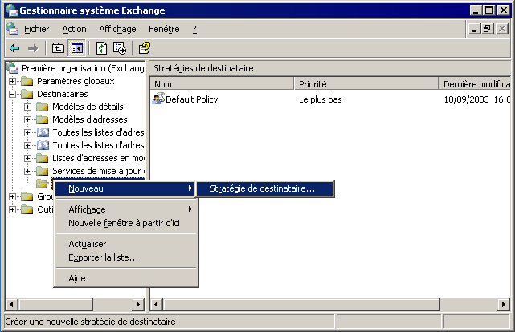
Figure 4.8 Création d'une stratégie de destinataire

Après avoir cliqué sur Stratégie de destinataire, effectuez les étapes indiquées dans l'aide-mémoire suivant et décrites dans les sections ci-après.
Aide-mémoire des stratégies de destinataire
 | Sélectionner les feuilles de propriétés (adresse de messagerie ou paramètres du gestionnaire de boîte aux lettres).
 | Attribuer un nom à la nouvelle stratégie.
 | Créer un filtre.
 | Configurer les paramètres.
 | Définir la priorité de la stratégie.
 | Appliquer la stratégie.

Sélection des feuilles de propriétés
La première étape de la création d'une stratégie de destinataire consiste à choisir le type de la stratégie à créer. Une seule stratégie de destinataire peut contenir une stratégie d'adresse, une stratégie Gestionnaire de boîte aux lettres ou les deux (voir figure 4.9). Le fait de sélectionner les deux stratégies ajoute les pages de propriétés des adresses et du Gestionnaire de boîtes aux lettres à une stratégie de destinataire.
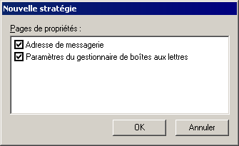
Figure 4.9 Sélection de pages de propriétés pour une nouvelle stratégie

Attribution d'un nom à la nouvelle stratégie
Après avoir sélectionné les pages de propriété, attribuez un nom à la nouvelle stratégie. Pour faciliter l'identification des destinataires auxquels la stratégie s'applique, donnez à la stratégie un nom descriptif.

Création d'un filtre
Initialement, aucune règle de filtrage n'était appliquée à la stratégie (voir figure 4.10). Si vous ne créez pas de filtre, la stratégie ne sera pas appliquée aux destinataires. Pour créer le filtre à l'aide d'une requête LDAP, cliquez sur Modifier sous l'onglet Général.
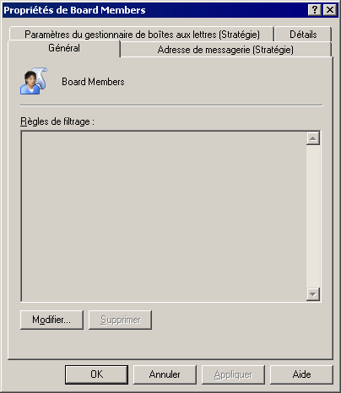
Figure 4.10 La stratégie ne s'applique à personne car aucune règle de filtrage n'a été définie

Configuration des paramètres
Pour personnaliser la stratégie de destinataire, activez l'onglet Adresses de messagerie (Stratégie) ou Paramètres du Gestionnaire de boîte aux lettres (Stratégie) dans la boîte de dialogue Propriétés de la stratégie. Utilisez les paramètres proposés sous ces onglets pour configurer la stratégie de destinataire en fonction des exigences des destinataires associés. Une fois les paramètres configurés, cliquez sur OK pour créer la stratégie.

Définition de la priorité et application de la stratégie
Une fois la nouvelle stratégie de destinataire créée, la stratégie et la priorité associée apparaissent dans le Gestionnaire système Exchange. Si vous souhaitez modifier la priorité d'une stratégie de destinataire, cliquez avec le bouton droit sur la stratégie, sélectionnez Toutes les tâches, puis déplacez la stratégie à l'intérieur de la liste des stratégies de destinataire représentée dans le Gestionnaire système Exchange.
Une fois la stratégie créée, vous devez également l'appliquer en cliquant dessus avec le bouton droit dans le Gestionnaire système Exchange, puis en cliquant sur Appliquer cette stratégie maintenant.

Gestion des paramètres de destinataire
Certains paramètres de destinataire sont configurés dans le Gestionnaire système Exchange et s'appliquent, en conséquence, à tous les destinataires dans une organisation ou aux grands groupes de destinataires. Ces paramètres sont notamment la taille des boîtes aux lettres (qui peut être définie banque par banque), les limites globales relatives à l'envoi et à la réception, et les limites relatives au nombre maximal de destinataires d'un message. Vous pouvez configurer des exceptions à ces paramètres pour des destinataires déterminés dans Utilisateurs et ordinateurs Active Directory. Un utilisateur peut ainsi avoir besoin d'une boîte aux lettres plus volumineuse et un autre utilisateur, avoir la possibilité d'envoyer des messages volumineux.
Pour plus d'informations sur la configuration des paramètres de message pour une organisation entière à l'aide du Gestionnaire système Exchange, consultez le chapitre 2, « Gestion d'une organisation Exchange ». Pour plus d'informations sur la définition des limites relatives à la taille des boîtes aux lettres dans les banques de boîtes aux lettres, consultez le chapitre 7, « Gestion des banques de boîtes aux lettres et des banques de dossiers publics ».
Les sections suivantes décrivent trois sur les quatre onglets Exchange présentés dans Utilisateurs et ordinateurs Active Directory où ont été installés les outils système Exchange. Le quatrième onglet, Fonctionnalités Exchange, est décrit dans le chapitre 6, « Gestion de l'accès client à Exchange ».

Configuration des paramètres de message pour les destinataires avec boîte aux lettres
Pour définir des paramètres de message pour des destinataires avec boîte aux lettres, naviguez tout d'abord jusqu'à l'onglet Exchange - Général (voir figure 4.11).
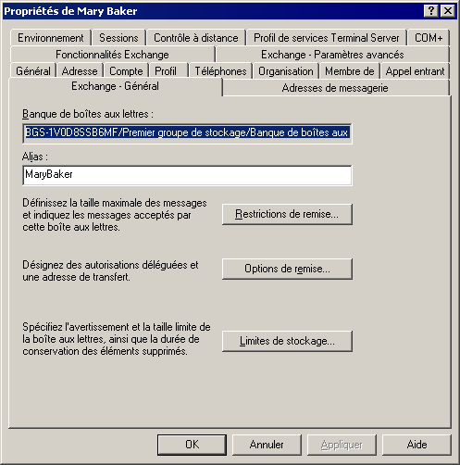
Figure 4.11 Onglet Exchange - Général

Pour naviguer jusqu'à l'onglet Exchange - Général
- Dans Utilisateurs et ordinateurs Active Directory, cliquez avec le bouton droit sur l'objet à modifier, puis cliquez sur Propriétés.
- Cliquez sur l'onglet Exchange - Général.

Restrictions de remise
Pour préserver les performances du système et empêcher les utilisateurs de consommer inutilement les ressources système en envoyant des fichiers volumineux par le biais de votre infrastructure de messagerie, des tailles limites de message sont définies au niveau global dans le Gestionnaire système Exchange, comme expliqué dans le chapitre 2, « Gestion d'une organisation Exchange ». Généralement, les messages électroniques envoyés à des fins commerciales légitimes sont acceptés en deçà du seuil défini au niveau global. La boîte de dialogue Restrictions de remise permet de passer outre le paramètre global pour les utilisateurs qui ont des exigences particulières et qui doivent envoyer des fichiers d'une taille supérieure à la limite globale autorisée.
Conseil Au lieu d'essayer d'utiliser votre serveur Exchange comme un serveur FTP pour les utilisateurs qui doivent transférer de grands fichiers, pensez à leur configurer un compte FTP.

Outre définir les tailles limites de message, la boîte de dialogue Restrictions de remise convient pour indiquer les destinataires auxquels les utilisateurs peuvent envoyer des messages ou desquels ils peuvent en recevoir (voir figure 4.12). Cette fonctionnalité est similaire au paramètre global.
Important Lorsque vous apportez ces modifications sur des personnes, vous pouvez uniquement définir des restrictions faisant référence à d'autres objets Active Directory. Le blocage de courrier provenant d'une source de courrier Internet ou d'une adresse IP spécifique doit être fait au niveau global.

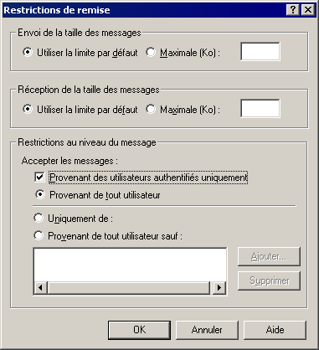
Figure 4.12 Boîte de dialogue Restrictions de remise

Vous pouvez restreindre davantage la remise de messages à des destinataires en activant la case à cocher Provenant des utilisateurs authentifiés uniquement. Ceci empêche quiconque non authentifié par votre réseau Windows d'envoyer du courrier à ce destinataire. Le fait d'activer cette case à cocher arrête l'acheminement de l'ensemble du courrier Internet vers ce destinataire. Une fois cette case à cocher activée, précisez la façon dont les messages seront davantage restreints en acceptant les messages provenant de tous (tous les utilisateurs authentifiés), uniquement ceux provenant des utilisateurs de la liste restreinte située au bas de la boîte de dialogue Restrictions de remise ou ceux provenant de tous les utilisateurs, sauf ceux de la liste restreinte. Pour ajouter des utilisateurs à la liste restreinte, utilisez le bouton Ajouter.

Options de remise
L'utilisation de délégués constitue l'une des options de la remise. Dans de nombreuses organisations, les délégués reçoivent l'autorisation d'envoyer du courrier pour le compte d'un tiers. Par exemple, un administrateur adjoint peut envoyer une demande de rendez-vous pour le compte d'un responsable. Vous pouvez affecter des délégués à un utilisateur avec boîte aux lettres dans la boîte de dialogue Options de remise.
L'adresse de transfert est une autre option de remise, par le biais de laquelle le message envoyé à l'utilisateur est transféré à une autre adresse dans l'organisation. Vous avez également la possibilité d'envoyer des copies du message à l'adresse de transfert et à la boîte aux lettres de l'utilisateur. Dans ce cas, la suppression d'une copie du message ne supprime pas la deuxième. Vous pouvez utiliser le transfert pour protéger l'identité du véritable destinataire ou pour aider les administrateurs adjoints à trier les messages électroniques destinés à des tiers.
Les limites relatives aux destinataires permettent de gérer le nombre de destinataires auxquels un utilisateur peut envoyer un message unique. Par défaut, aucune limite n'est définie.

Limites de stockage
Les membres de votre organisation peuvent avoir besoin d'un espace de stockage sur leurs serveurs Exchange, qui soit supérieur au seuil autorisé pour la banque de boîtes aux lettres. Vous pouvez définir des limites de stockage pour des personnes dans la boîte de dialogue Limites de stockage. Les utilisateurs peuvent être avertis lorsqu'ils approchent de cette limite, ne plus être autorisés à envoyer des messages puis ne plus être autorisés à en recevoir.
Par ailleurs, vous pouvez passer outre le paramétrage associé à la rétention des éléments supprimés, qui est défini sur la banque de boîtes aux lettres. Lorsqu'un utilisateur supprime un élément, cet élément apparaît comme étant supprimé. Cependant, une copie est conservée dans sa banque de boîtes aux lettres pendant une période définie, ce qui permet de récupérer l'élément s'il a été accidentellement supprimé. Certains utilisateurs de votre organisation pouvant avoir besoin d'une protection supplémentaire pour la récupération, vous pouvez passer outre le paramètre défini dans la boîte de dialogue Limites de stockage. Si vous choisissez de dépasser la limite définie sur la banque de boîtes aux lettres, vous aurez également la possibilité de ne pas supprimer de façon permanente un article jusqu'à ce que la banque soit sauvegardée, ce qui augmente les possibilités de récupération pour cet utilisateur.

Configuration des paramètres Exchange avancés pour les destinataires avec boîte aux lettres
Naviguez jusqu'à l'onglet Exchange - Paramètres avancés pour modifier les paramètres avancés des destinataires avec boîte aux lettres.
Pour naviguer jusqu'à l'onglet Exchange - Paramètres avancés
- Dans Utilisateurs et ordinateurs Active Directory, cliquez avec le bouton droit sur l'objet à modifier, puis cliquez sur Propriétés.
- Sous l'onglet Exchange - Paramètres avancés (voir figure 4.13), sélectionnez les options suivantes :
- Dans Nom affiché simple, définissez le nom affiché qui sera utilisé par les systèmes qui ne peuvent pas interpréter tous les caractères du nom affiché classique.
Cette situation peut apparaître lorsque plusieurs versions localisées du Gestionnaire système Exchange sont utilisées pour gérer une organisation Exchange. Ainsi, la version anglaise du Gestionnaire système Exchange ne peut pas afficher tous les caractères du jeu de caractères Kanji. Comme le nom affiché simple ne contient que des caractères ASCII, toutes les versions du Gestionnaire système Exchange peuvent afficher le nom affiché simple.
- Pour que les destinataires ne s'affichent pas dans les listes d'adresses, sélectionnez Masquer dans la liste d'adresses Exchange.
- Pour empêcher un destinataire d'envoyer un courrier affecté d'une priorité élevée à un système de messagerie X.400, sélectionnez Déclasser la haute priorité de messagerie pour X.400.
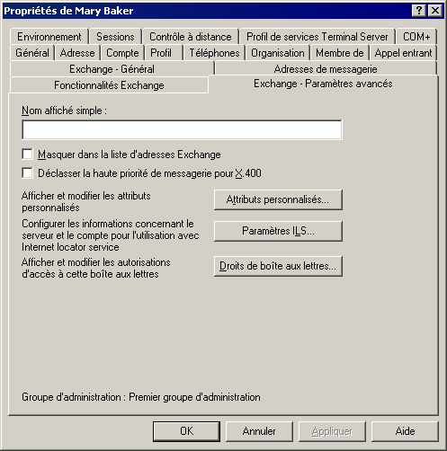
Figure 4.13 Onglet Exchange - Paramètres avancés

Définition d'attributs personnalisés
Le bouton Attributs personnalisés de l'onglet Exchange - Paramètres avancés vous permet d'affecter jusqu'à 15 valeurs personnalisées à un destinataire. Par défaut, les destinataires ont des attributs comme un numéro de téléphone, un numéro de bureau ou un responsable. Si des informations que vous souhaitez afficher dans la liste d'adresses globale ne correspondent à aucun des attributs existants, vous pouvez créer jusqu'à 15 autres entrées. Vous pouvez, par exemple, ajouter un attribut pour les divisions ou les centres de coûts de votre société.

Affectation de droits de boîtes aux lettres
Le bouton Droits de boîte aux lettres de l'onglet Exchange - Paramètres avancés vous permet d'affecter à des utilisateurs ou à des groupes les droits de la boîte aux lettres d'un destinataire, d'ajouter des utilisateurs à la liste, puis de leur accorder ou de leur refuser les droits suivants :
- Supprimer le stockage des boîtes aux lettres La boîte aux lettres contenue dans la banque de boîtes aux lettres peut être supprimée. Par défaut, seuls les administrateurs ont l'autorisation d'effectuer cette opération. Les utilisateurs ne sont pas autorisés à supprimer leurs propres boîtes aux lettres.
- Autorisations de lecture L'utilisateur désigné peut lire le contenu d'une boîte aux lettres.
- Modifier les autorisations L'utilisateur peut modifier ou supprimer des éléments dans la boîte aux lettres.
- Prendre possession L'utilisateur se voit attribuer la propriété d'une boîte aux lettres.
- Accès complet à la boîte aux lettres L'utilisateur délégué a les mêmes droits d'accès que le propriétaire.
- Compte externe associé Cette option est utilisée lorsque le compte Windows d'un utilisateur réside dans une forêt autre que celle de la boîte aux lettres Exchange.
Remarque Chaque boîte aux lettres Exchange doit être associée à un objet Active Directory, comme un utilisateur, situé dans la même forêt que la boîte aux lettres. Si le compte d'utilisateur souhaité réside à l'extérieur de la forêt où figure Exchange, celui-ci associe d'abord la boîte aux lettres à un compte situé dans la même forêt Active Directory. Ce compte est désactivé. Puis la boîte aux lettres est associée au compte externe.

- Autorisations spéciales Cliquez sur Paramètres avancés pour définir de façon plus précise des autorisations, y compris modifier l'héritage.

Vous affectez ces droits sous l'onglet Droits de boîte aux lettres de la boîte de dialogue Autorisations de l'utilisateur (voir figure 4.14).
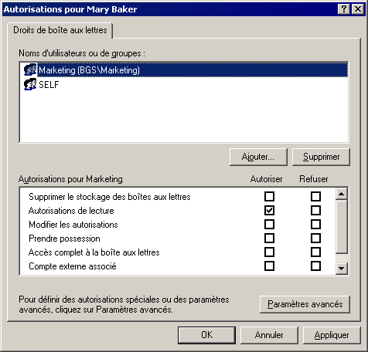
Figure 4.14 Affectation de droits pour lire la boîte aux lettres d'un autre utilisateur

Configuration des paramètres de message pour les destinataires à extension messagerie
Lorsque vous devez définir des paramètres de message pour des destinataires à extension messagerie, naviguez tout d'abord jusqu'à l'onglet Exchange - Général du destinataire concerné (voir figure 4.15).
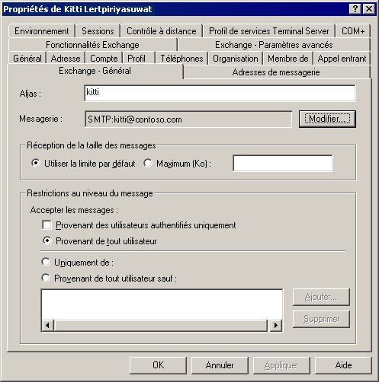
Figure 4.15 Onglet Exchange - Général des destinataires à extension messagerie

L'onglet Exchange - Général des destinataires à extension messagerie est légèrement différent de celui des destinataires avec boîte aux lettres. Il a moins de fonctionnalités, au sens où il ne propose pas les fonctionnalités qui s'appliquent uniquement aux utilisateurs avec boîte aux lettres. Pour plus d'informations, consultez la section « Configuration des paramètres de message pour les destinataires avec boîte aux lettres », plus haut dans ce chapitre.
L'onglet Exchange - Paramètres avancés comporte une option qui n'est pas proposée aux utilisateurs avec boîte aux lettres, Utiliser le format RTF MAPI. Lorsque vous sélectionnez cette option, le courrier envoyé à ce destinataire sera envoyé au format RTF MAPI, sans tenir compte des paramètres configurés dans l'option Formats des messages Internet du Gestionnaire système Exchange. Sélectionnez cette option uniquement si vous êtes assuré que le destinataire peut afficher un texte RTF MAPI.

Groupes de distribution
Les groupes de distribution sont identiques aux autres destinataires à extension messagerie, mais disposent des fonctionnalités spécifiques suivantes sous l'onglet Exchange - Paramètres avancés (voir figure 4.16) :
- Serveur d'expansion La liste déroulante du serveur d'expansion permet de sélectionner le serveur où le groupe est développé. S'il est défini sur un autre serveur de l'organisation, le groupe est développé sur le premier serveur Exchange de votre organisation qui reçoit le message. Pour plus d'informations sur les serveurs d'expansion, consultez la section « Expansion de groupes à extension messagerie », plus haut dans ce chapitre.
- Masquer le groupe dans les listes d'adresses Exchange Activez cette case à cocher pour que ce groupe de distribution n'apparaisse pas dans la liste d'adresses globale ou dans toute autre liste d'adresses. Vous souhaiterez peut-être activer cette option pour les groupes dont vous ne souhaitez pas signaler l'existence à tous les membres de la société. Par exemple, supposons qu'une équipe d'auditeurs enquête sur des pratiques commerciales contraires à la déontologie de la profession. Ne pas révéler l'existence d'un tel groupe est ici une mesure envisageable.
- Envoyer les messages Absent du bureau à l'expéditeur Lorsqu'une personne envoie un message à un groupe, par défaut, les messages d'absence du bureau ne sont pas envoyés à l'expéditeur. Activez cette case à cocher pour activer les réponses d'absence du bureau de la part des membres du groupe. Dans le cas des grands groupes, de telles réponses peuvent être inutiles. Par exemple, si le responsable de la sécurité d'une société envoie un courrier décrivant les nouvelles stratégies de sécurité à un groupe appelé Employés à plein temps, les réponses d'absence du bureau ne sont pas nécessaires.
- Rapports de remise pour les groupes Les rapports de remise signalent les remises de message retardées ou non réussies. Choisissez d'envoyer les rapports de remise au propriétaire du groupe, à l'expéditeur du message, ou de ne pas les envoyer.
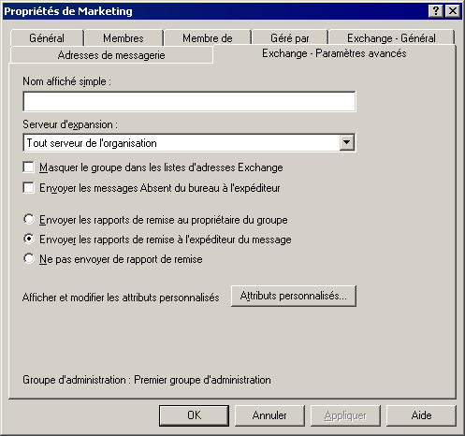
Figure 4.16 Onglet Exchange - Paramètres avancés des destinataires à extension messagerie

Présentation des listes d'adresses
Lorsque les utilisateurs se connectent à Exchange à l'aide d'un client, comme Outlook 2003, ils s'attendent à communiquer aisément avec les autres membres de l'organisation. Leurs besoins ne se limitent pas à la rédaction de messages électroniques avec leur client de messagerie. Qu'ils souhaitent envoyer un message électronique, téléphoner à un collègue, vérifier un numéro de téléphone professionnel ou planifier une réunion, il leur faut trouver rapidement des informations concernant un autre destinataire. Les listes d'adresses autorisent une organisation cohérente de ce type d'informations.

Description des listes d'adresses
Une liste d'adresses organise les destinataires de façon à ce qu'ils puissent être trouvés facilement par les utilisateurs qui souhaitent les contacter.
La liste d'adresses la plus connue est la liste d'adresses globale. Par défaut, elle contient tous les destinataires d'une organisation Exchange. En d'autres termes, un objet avec boîte aux lettres ou à extension messagerie dans une forêt Active Directory où Exchange 2003 est installé est répertorié dans la liste d'adresses globale. Pour rechercher l'adresse de messagerie ou le numéro de téléphone d'un destinataire, l'utilisateur peut recourir à cette liste pour y trouver l'information. Pour en faciliter l'utilisation, la liste d'adresses globale est organisée par nom, plutôt que par adresse de messagerie.
Les applications clientes, comme Outlook 2003, affichent les listes d'adresses disponibles fournies par Exchange (voir figure 4.17). Les utilisateurs font leur choix dans ces listes lorsqu'ils recherchent une information. Plusieurs listes d'adresses, comme la liste d'adresses globale, sont créées par défaut. Les listes d'adresses résident dans Active Directory, de sorte que les utilisateurs itinérants qui sont déconnectés du réseau sont également déconnectés de ces listes d'adresses (côté serveur). Il est toutefois possible de créer des listes d'adresses en mode hors connexion pour une utilisation dans un environnement non connecté. Ces listes peuvent être téléchargées sur le disque dur d'un utilisateur. Souvent, pour économiser les ressources, elles constituent des sous-ensembles d'informations extraites des listes d'adresses résidant sur vos serveurs.
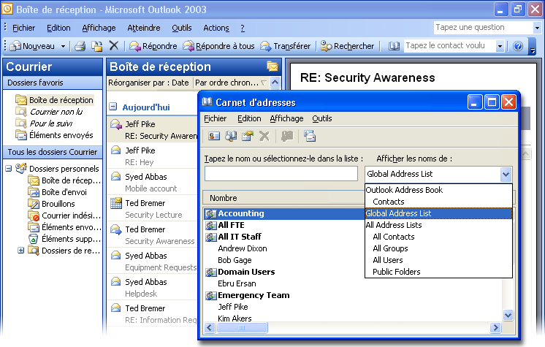
Figure 4.17 Listes d'adresses affichées dans Outlook 2003

Une organisation Exchange peut contenir des milliers de destinataires. La compilation de tous vos utilisateurs, contacts, groupes à extension messagerie et autres destinataires peut constituer de nombreuses entrées. En tant qu'administrateur, vous pouvez créer des listes d'adresses pour aider les utilisateurs de votre organisation à trouver plus facilement les informations qu'ils recherchent.
Soit le cas d'une entreprise comportant deux grands services et une organisation Exchange. Une division, appelée Fourth Coffee, importe et vend des tasses à café, et la seconde, Contoso, Ltd, propose des polices d'assurance. Pour la plupart des activités journalières, les employés de la division café n'ont presque pas de relations avec ceux de la division assurance. Pour faciliter la prise de contact entre les personnes, vous pouvez créer deux nouvelles listes d'adresses : une pour Fourth Coffee et une autre pour Contoso. Ainsi, les utilisateurs peuvent utiliser les listes d'adresses courtes s'ils connaissent la division à laquelle appartient la personne recherchée, et la liste d'adresses globale s'ils ont des doutes à ce sujet.
Les listes d'adresses peuvent être triées par un attribut quelconque associé à un destinataire. La ville, la fonction, la société, l'immeuble du bureau et tout autre attribut pouvant être utilisé pour filtrer les destinataires peut constituer la base d'une nouvelle liste d'adresses.
Vous pouvez également créer des sous-catégories de listes d'adresses. Vous pouvez, par exemple, créer la liste d'adresses de tous les employés de Manchester et une autre liste regroupant tous les employés de Stuttgart. Vous pouvez ensuite créer, sous Manchester, la liste d'adresses de tous les employés travaillant dans la recherche et le développement. Comme la liste de recherche et développement figure sous la liste de Manchester, elle contient uniquement les destinataires travaillant dans la recherche et le développement à Manchester.
Les listes d'adresses sont créées dynamiquement. Lorsque de nouveaux utilisateurs sont ajoutés à votre organisation, ils sont automatiquement ajoutés à toutes les listes d'adresses appropriées. Ces mises à jour constituent l'une des principales responsabilités du service de mise à jour de destinataire et du service Surveillance du système Exchange.

Création de listes d'adresses
Les listes d'adresses peuvent être des outils utiles pour les utilisateurs, mais des listes d'adresses mal préparées peuvent se révéler insatisfaisantes. Avant de créer des listes d'adresses, assurez-vous qu'elles seront utiles aux utilisateurs. Évitez d'en créer trop, car les utilisateurs ne sauront plus où trouver un destinataire. Interrogez les utilisateurs pour savoir comment vos propositions de listes d'adresses seront accueillies. Enfin, nommez vos listes d'adresses de façon telle qu'un simple coup d'œil suffise pour en deviner le contenu. En cas de doute, réduisez leur nombre et rappelez aux utilisateurs qu'ils pourront toujours trouver leur destinataire dans la liste d'adresses globale.
Lorsque vous planifiez vos listes d'adresses, décidez s'il convient d'utiliser des sous-catégories. Vous pouvez, par exemple, créer des listes d'adresses pour la ville et l'état, où la ville est une sous-catégorie de l'état (voir figure 4.18). Notez que les états de New York et de Washington ont tous deux une ville nommée Auburn. Lorsqu'une requête pour Auburn, New York est lancée, elle trouve d'abord tous les destinataires ayant pour attribut d'état New York, puis elle recherche dans la liste de résultats (tous les destinataires de l'état de New York) tous les destinataires situés à Auburn. De cette façon, vous établissez des listes différentes pour Auburn, New York et pour Auburn, Washington.
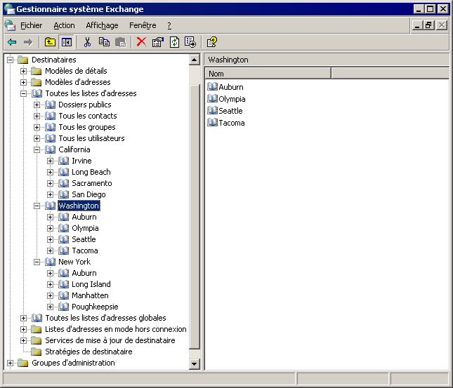
Figure 4.18 Listes d'adresses avec des sous-catégories

Pour simplifier davantage la mise en œuvre et l'organisation des listes, vous pouvez créer une liste d'adresses vide. Comme aucune requête n'a été créée pour une liste d'adresses vide, elle ne retourne aucun destinataire et sert exclusivement de conteneur parent pour l'organisation d'autres listes. Dans l'exemple précédent, vous pouvez créer une liste d'adresses vide appelée États (voir figure 4.19).
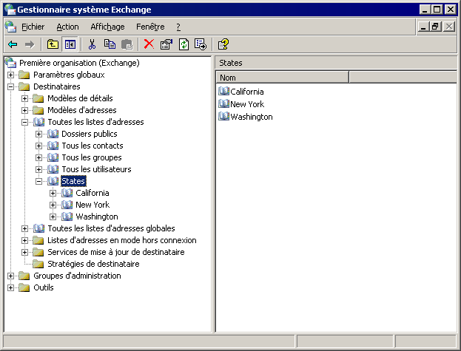
Figure 4.19 Ajout d'une liste d'adresses vide

Pour créer une liste d'adresses
- Dans le Gestionnaire système Exchange, développez le conteneur Destinataires.
- Développez Toutes les listes d'adresses, cliquez avec le bouton droit sur le nœud auquel appartient la nouvelle liste, pointez sur Nouveau, puis cliquez sur Liste d'adresses.
- À la page Créer une liste d'adresses Exchange (voir figure 4.20), attribuez un nom à votre nouvelle liste d'adresses, puis modifiez de façon appropriée les règles de filtrage.
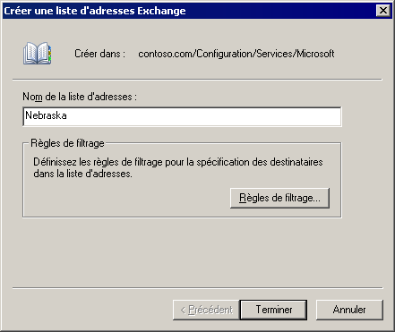
Figure 4.20 Création d'une liste d'adresses Exchange

Vous pouvez déplacer des listes d'adresses afin de créer une nouvelle hiérarchie en procédant par « glisser-déplacer ». Comme indiqué dans la section « Gestion des paramètres de destinataire », plus haut dans ce chapitre, vous pouvez masquer des destinataires dans les listes d'adresses à l'aide d'Utilisateurs et ordinateurs Active Directory.

Listes d'adresses en mode hors connexion
Les clients MAPI comme Outlook 2003 peuvent télécharger des listes d'adresses en mode hors connexion, afin que les utilisateurs puissent composer des messages électroniques même lorsqu'ils sont déconnectés de leur serveur Exchange. Pour que les clients puissent télécharger ces listes d'adresses, vous devez d'abord les créer sur le serveur.
Par défaut, il existe une liste d'adresses hors connexion appelée Liste d'adresses en mode hors connexion par défaut, qui contient la liste d'adresses globale. Si nécessaire, vous pouvez remplir cette liste avec n'importe quelle autre liste d'adresses que vous avez créée. Vous pouvez également créer plusieurs listes d'adresses en mode hors connexion, qui peuvent être associées individuellement à chaque banque de boîtes aux lettres de votre organisation. Si les utilisateurs de vos différentes banques de boîtes aux lettres partagent un élément commun, comme le fait de tous appartenir à la même division, il se peut que vous souhaitiez fournir différentes listes d'adresses en mode hors connexion à chaque banque de boîtes aux lettres.
Vous pouvez, lorsque vous le souhaitez, définir une liste d'adresses en mode hors connexion dans votre organisation Exchange en tant que liste d'adresses en mode hors connexion par défaut. Cette nouvelle liste par défaut est ensuite associée à toutes les nouvelles banques de boîtes aux lettres. Il ne peut y avoir qu'une seule liste par défaut à tout moment dans votre organisation Exchange. Si vous supprimez la liste en cours par défaut, Exchange ne désigne pas automatiquement une autre liste en tant que liste par défaut. Si vous souhaitez utiliser une liste par défaut après avoir supprimé celle existante, vous devez désigner manuellement une autre liste d'adresses en mode hors connexion en tant que liste par défaut.
Remarque Lors d'une mise à niveau Microsoft Exchange 2000 Server vers Exchange Server 2003, il se peut que la réplication du Carnet d'adresses en mode hors connexion entre serveurs ne fonctionne plus comme elle devrait. Pour plus d'informations, consultez l'article 817377 de la Base de connaissances Microsoft, « La réplication du Carnet d'adresses en mode hors connexion ne fonctionne pas après la mise à niveau vers Exchange Server 2003 » (http://support.microsoft.com/default.aspx?scid=kb;fr;817377).
Pour remplir la liste d'adresses en mode hors connexion par défaut
- Dans le Gestionnaire système Exchange, cliquez sur le conteneur Listes d'adresses en mode hors connexion, cliquez avec le bouton droit sur Listes d'adresses en mode hors connexion par défaut, puis cliquez sur Propriétés.
- Dans la boîte de dialogue Propriétés de Liste d'adresses en mode hors connexion par défaut (voir figure 4.21), cliquez sur Ajouter pour ajouter une liste d'adresses que vous avez créée. Vous pouvez ajouter autant des listes d'adresses que nécessaire. Cliquez ensuite sur OK.
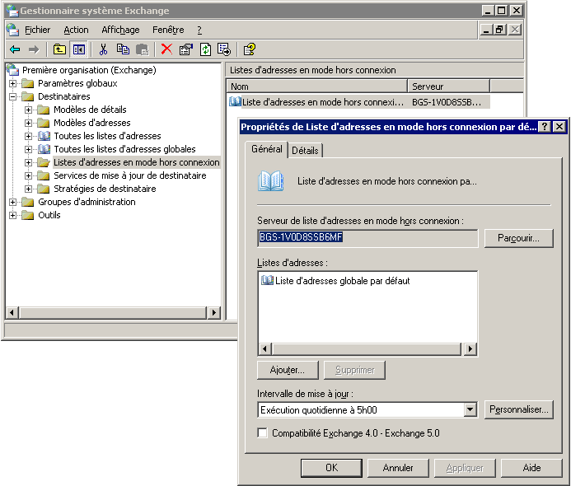
Figure 4.21 Boîte de dialogue Propriétés de Liste d'adresses en mode hors connexion par défaut

Les listes d'adresses en mode hors connexion utilisent les dossiers publics système pour enregistrer les données de listes d'adresses requises. Leurs dossiers publics associés sont créés pendant la période de maintenance des banques publiques, et le contenu du dossier public est mis à jour selon la périodicité que vous avez définie pour Intervalle de mise à jour dans la boîte de dialogue Propriétés de chaque liste d'adresses en mode hors connexion. Les dossiers publics (système) Listes d'adresses en mode hors connexion sont, par défaut, non visibles par les utilisateurs.
Pour voir les dossiers publics système
- Dans le Gestionnaire système Exchange, développez le groupe d'administration, puis le conteneur des dossiers.
- Cliquez avec le bouton droit sur le conteneur Dossiers publics, puis cliquez sur Afficher les dossiers système.

Dans un environnement mixte, où certains utilisateurs se connectent à des serveurs Exchange 2003 ou Exchange 2000, et d'autres se connectent à des serveurs Exchange 5.5, vous devez disposer de plusieurs listes d'adresses. Les utilisateurs qui se connectent à Exchange 5.5 doivent utiliser le Carnet d'adresses hors connexion, généré par Exchange 5.5.

Personnalisation des modèles de détails
Les modèles de détails permettent de gérer la présentation des propriétés d'objets, qui sont invoquées lorsque les listes d'adresses sont utilisées dans les applications clientes Microsoft MS-DOS® 16 bits et MAPI 32 bits. Lorsqu'un utilisateur ouvre une liste d'adresses dans Outlook, par exemple, les propriétés d'un objet particulier sont présentées telles que définies par le modèle de détails dans l'organisation Exchange. Vous pouvez utiliser le modèle de détails par défaut illustré figure 4.22 ou adapter ce modèle aux besoins de vos utilisateurs.
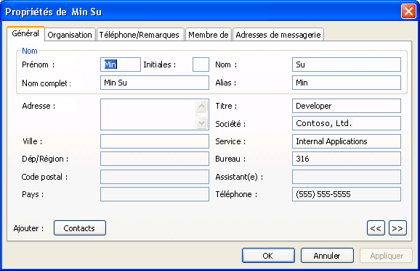
Figure 4.22 Modèle de détails par défaut tel que présenté dans Outlook 2003

Pour personnaliser le modèle de détails
- Dans le Gestionnaire système Exchange, développez le conteneur Destinataires, puis le conteneur Modèles de détails, et sélectionnez la langue du modèle que vous souhaitez modifier.
Par exemple, la langue Anglais a été sélectionnée dans la figure 4.23.
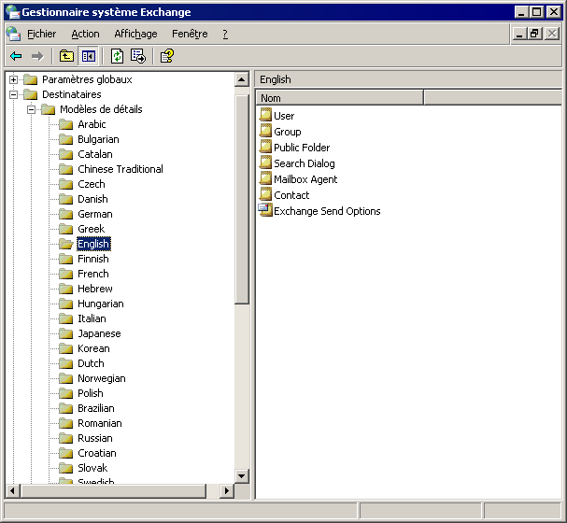
Figure 4.23 Sélection de la langue Anglais

Les langues suivantes sont prises en charge :
Arabe, Basque, Brésilien, Bulgare, Catalan, Chinois simplifié, Chinois traditionnel, Croate, Tchèque, Danois, Néerlandais, Allemand, Grec, Anglais, Estonien, Finnois, Français, Hébreu, Hongrois, Italien, Japonais, Coréen, Letton, Lituanien, Norvégien, Polonais, Portugais, Roumain, Russe, Serbe, Slovaque, Slovène, Espagnol, Suédois, Thaï, Turc et Ukrainien.
Le client peut prendre en charge d'autres langues, mais elles ne pourront pas s'afficher dans les pages Propriétés.
- Dans la liste de modèles qui est affichée dans le volet droit, cliquez avec le bouton droit sur le modèle à modifier, puis cliquez sur Propriétés.
- Sous l'onglet Modèles, vous pouvez, à votre convenance, redimensionner des champs, ajouter ou supprimer des champs, ajouter ou supprimer des onglets, et changer l'ordre des champs (voir figure 4.24).
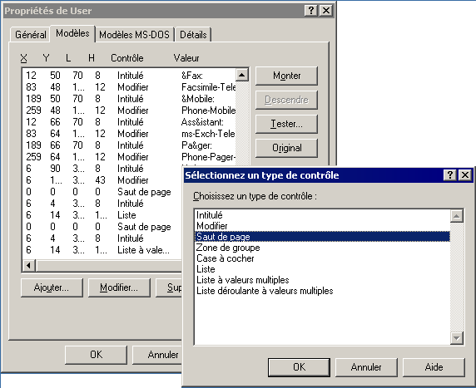
Figure 4.24 Modification du modèle de détails des utilisateurs

- Pour voir les incidences de vos modifications sur le modèle, cliquez sur Test. Pour rétablir le modèle de détails d'origine, cliquez sur Original.

Service de mise à jour de destinataire
Exchange utilise le service de mise à jour de destinataire essentiellement pour générer et pour mettre à jour les listes d'adresses par défaut et personnalisées, et pour traiter les modifications apportées aux stratégies de destinataire. Ce service garantit que lorsque de nouvelles stratégies de destinataire ou de nouvelles listes d'adresses sont créées, leur contenu est appliqué aux destinataires appropriés dans l'organisation. Le service de mise à jour de destinataire applique également les stratégies existantes aux nouveaux destinataires qui sont créés une fois la stratégie ou la liste d'adresses établie. Ceci permet d'avoir des informations à jour moyennant une charge administrative minimale.
Vous devez avoir au moins un service de mise à jour de destinataire pour chaque domaine dans votre organisation et celui-ci doit être exécuté à partir d'un serveur Exchange 2003 ou Exchange 2000. Pour les domaines dépourvus de tels serveurs Exchange, ce service doit être exécuté à partir d'un serveur Exchange extérieur au domaine. Vous pouvez configurer plusieurs services de mise à jour de destinataire pour un domaine s'il existe plusieurs contrôleurs de domaine. Chaque service de mise à jour de destinataire doit lire et écrire des données sur un seul contrôleur de domaine.
Remarque Si votre domaine ne comporte pas de service de mise à jour de destinataire, vous ne pouvez pas créer de destinataires dans ce domaine.

Dans les situations occasionnant un délai d'attente réseau élevé dans un domaine, configurez le service de mise à jour de destinataire sur les sites locaux. Si, par exemple, un domaine comporte des sites à Seattle et à Pékin, un temps relativement long peut s'écouler avant qu'une boîte aux lettres créée par un administrateur à Pékin soit traitée par le service de mise à jour de destinataire à Seattle. Dans ce cas, le fait d'installer un service de mise à jour de destinataire sur le contrôleur du domaine local à Pékin diminuera l'attente que subira l'utilisateur pour accéder à la boîte aux lettres une fois celle-ci créée.
Pour créer un service de mise à jour de destinataire
- Dans le Gestionnaire système Exchange, développez le conteneur Destinataires.
- Cliquez avec le bouton droit sur le conteneur Service de mise à jour de destinataire, pointez sur Nouveau, puis cliquez sur Service de mise à jour de destinataire.
L'Assistant Service de mise à jour de destinataire démarre et vous guide tout au long du processus de création. La figure 4.25 illustre la dernière étape de ce processus.
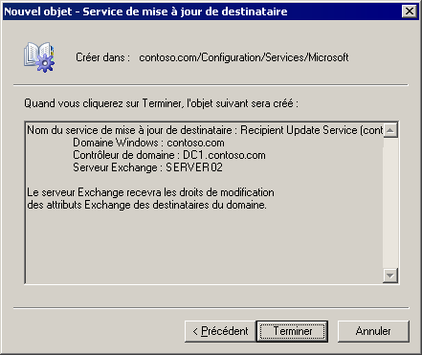
Figure 4.25 Dernière étape du processus de création du service de mise à jour de destinataire

Remarque Si tous les contrôleurs de domaine sont associés à un service de mise à jour de destinataire, vous recevez une erreur si vous tentez de créer un autre service de mise à jour de destinataire. Il ne peut y avoir qu'un seul service de mise à jour de destinataire par contrôleur de domaine.

Vous pouvez définir un intervalle d'exécution pour le service de mise à jour de destinataire. Par défaut, ce service est défini sur Toujours exécuter, et lorsqu'il s'exécute, il n'effectue que les modifications requises. Les modifications sont nécessaires lorsqu'un destinataire, une stratégie de destinataire ou une liste d'adresses est modifié ou créé. Toutes les modifications survenues après la dernière exécution du service sont appliquées.
Pour modifier l'intervalle de mise à jour
- Cliquez avec le bouton droit sur le service de mise à jour de destinataire à modifier, cliquez sur Propriétés, puis modifiez l'option Intervalle de mise à jour de destinataire.
Chapitre 5

Description et configuration du routage et du transport des messages
Pour plus d'informations détaillées sur le transport et le routage, consultez le Guide de transport et de routage Exchange Server 2003 (http://go.microsoft.com/fwlink/?LinkId=26041).
Le routage et le transport des messages assurent ensemble la remise des messages internes et externes. Le routage des messages définit le mode d'acheminement des messages entre les serveurs de l'organisation et vers les autres serveurs à l'extérieur de l'organisation. Votre topologie de routage, fondée sur les groupes de routage et les connecteurs que vous définissez, détermine le chemin emprunté par les messages pour atteindre leur destination finale. Le transport détermine le mode de remise des messages.
Les serveurs Exchange utilisent le protocole de transport SMTP (Simple Mail Transfer Protocol) pour communiquer entre eux et envoyer des messages à l'aide de la topologie de routage. Le protocole SMTP fait partie du système d'exploitation Microsoft® Windows Server™ 2003 ou Microsoft Windows® 2000 Server. Lorsque vous installez Microsoft Exchange sur un serveur Windows Server 2003 ou Windows 2000 Server, Exchange étend le protocole SMTP pour prendre en charge des commandes SMTP supplémentaires qui offrent des fonctionnalités avancées. Cette fonctionnalité inclut la possibilité de communiquer l'état des liens, l'état de disponibilité des itinéraires des messages et d'autres fonctionnalités Exchange.

Configuration du routage pour le flux des messages internes
Le routage représente le chemin suivi par les messages entre un expéditeur et un destinataire. Pour permettre un flux efficace des messages dans votre organisation Exchange, il est nécessaire de planifier correctement la topologie du routage. Analysez minutieusement l'infrastructure existante de votre réseau avant de planifier votre topologie de routage.
Remarque Cette section est consacrée aux composants de votre topologie de routage et à leur impact sur le flux des messages dans votre organisation, mais elle ne traite pas en détail toutes les considérations de planification et les différentes topologies de routage. Pour plus d'informations sur la planification de votre topologie de routage, consultez Planification d'un système de messagerie Microsoft Exchange Server 2003 (http://go.microsoft.com/fwlink/?LinkId=21766).

Dans son état par défaut, Exchange Server 2003, tout comme Exchange 2000 Server, fonctionne comme si tous les serveurs dans une organisation appartenaient à un groupe de routage unique et étendu. Ainsi, tout serveur Exchange peut envoyer des messages directement à n'importe quel autre serveur Exchange de l'organisation. Toutefois, dans les environnements où la connectivité réseau et la distribution géographique sont variables, vous pouvez accroître l'efficacité du flux des messages en créant des groupes de routage et des connecteurs de groupes de routage conformes à votre infrastructure réseau. En créant des groupes de routage et des connecteurs de groupes de routage, les serveurs d'un groupe de routage peuvent toujours s'envoyer des messages directement entre eux, mais ils utilisent le connecteur du groupe de routage sur ces serveurs avec la meilleure connectivité réseau pour communiquer avec les serveurs d'un autre groupe.
Cette section définit les groupes de routage et explique comment créer et configurer ces derniers ainsi que les connecteurs de groupes de routage pour gérer le flux des messages internes. Elle explique également comment modifier votre topologie de routage, notamment comment déplacer des serveurs entre les groupes de routage, changer le nom et supprimer des groupes de routage pour tenir compte de l'évolution des topologies et des environnements réseau.
Remarque Si vous exécutez Exchange sur un seul serveur, la plupart des sections relatives aux groupes de routage ne s'appliquent pas à votre organisation. Toutefois, elles peuvent vous être utiles si vous envisagez l'extension de votre système de messagerie pour prendre en charge plusieurs serveurs.

Description des groupes de routage
Un groupe de routage est un ensemble logique de serveurs utilisé pour contrôler le flux des messages et les redirections de dossiers publics. Dans un groupe de routage, tous les serveurs communiquent et transfèrent des messages directement entre eux.
Dans un groupe de routage, tous les serveurs communiquent et transfèrent des messages directement entre eux de la manière suivante :
- Un utilisateur dans votre organisation Exchange utilise un client de messagerie pour envoyer des messages à un autre utilisateur.
- À l'aide du protocole SMTP, le client de l'expéditeur envoie ce message au serveur virtuel SMTP sur le serveur Exchange sur lequel la boîte aux lettres du client est installée.
- Le serveur Exchange recherche le destinataire du message électronique afin de déterminer le serveur qui héberge sa boîte aux lettres.
- L'une des deux situations suivantes se produit :
- Si la boîte aux lettres du destinataire est située sur le même serveur Exchange, Exchange remet le message à cette dernière.
- Si la boîte aux lettres du destinataire est située sur un autre serveur Exchange, le premier serveur Exchange envoie le message au serveur de boîte aux lettres de base du destinataire, et ce dernier remet le message à la boîte aux lettres du destinataire.

Tous les serveurs communiquent entre eux directement s'ils se trouvent dans un même groupe de routage, ce qui n'est pas le cas s'ils se trouvent dans des groupes de routage différents. Pour permettre à des serveurs de communiquer avec des serveurs situés dans d'autres groupes de routage, vous devez créer un connecteur de groupe de routage. Bien qu'il soit possible d'utiliser un connecteur X.400 ou SMTP pour connecter des groupes de routage, il est recommandé d'utiliser le connecteur de groupe de routage, spécifiquement conçu à cet effet.
Par défaut, tous les serveurs d'un groupe de routage peuvent envoyer des messages par l'intermédiaire d'un connecteur de groupe de routage. Les serveurs qui peuvent envoyer des messages par l'intermédiaire d'un connecteur de groupe de routage sont appelés serveurs têtes de pont. Les serveurs têtes de pont représentent une combinaison entre un serveur virtuel SMTP et un serveur Exchange pour assurer la remise de tous les messages par l'intermédiaire d'un connecteur.
Lors de la création d'un connecteur de groupe de routage, vous avez la possibilité de conserver tous les serveurs en tant que serveurs têtes de pont pour ce connecteur ou de spécifier un seul ensemble sélectionné de serveurs à cet effet. Le tableau 5.1 présente les avantages de ces deux approches.
Tableau 5.1 Nombre de serveurs têtes de pont dans un groupe de routage
Nombre de serveurs têtes de pont | Avantages
Tous les serveurs dans un groupe de routage | - Permet le flux efficace des messages, car tous les serveurs du groupe de routage peuvent directement remettre les messages aux autres groupes de routage.  - Profite de ces configurations où tous les serveurs d'un groupe de routage utilisent la même connectivité réseau vers les serveurs situés dans d'autres groupes de routage.
Seuls quelques serveurs sélectionnés dans un groupe de routage | - Facilite le dépannage du flux des messages en raison du nombre limité de points de contact entre les groupes de routage.  - Distribue la messagerie si vous anticipez un flux de messages important entre les groupes de routage.  - Renforce la fiabilité et l'efficacité du flux des messages dans les configurations où certains serveurs disposent d'une meilleure connectivité réseau que d'autres.

La figure 5.1 illustre les composants de base du routage décrits plus haut. La figure 5.1 illustre le flux des messages entre les serveurs d'un groupe de routage et entre les groupes de routage. Elle représente également une topologie qui utilise uniquement un seul serveur tête de pont dans chaque groupe de routage.
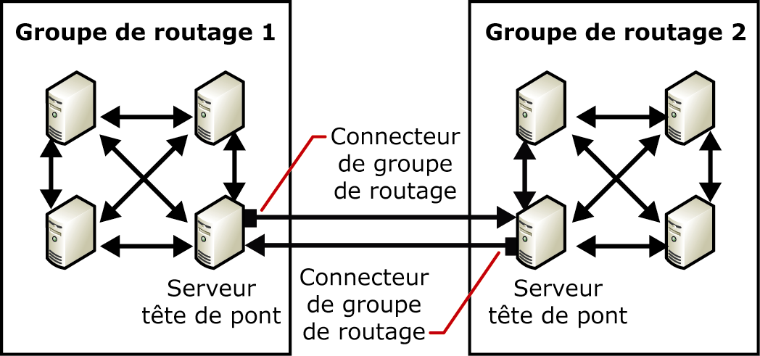
Figure 5.1 Communication dans un groupe de routage et entre les groupes de routage

Dans le cas d'une topologie simple, telle que celle présentée à la figure 5.1, vous n'avez pas besoin de vous préoccuper du mode d'acheminement des messages entre les groupes. Lorsque les topologies deviennent plus complexes et que des nombres importants de groupes de routage s'étendent sur des distances géographiques variables, le routage des messages entre les groupes devient critique. Pour configurer le routage entre les groupes de routage, vous devez affecter les coûts aux connecteurs des groupes de routage utilisés par ces groupes. Lorsqu'un utilisateur sur un serveur dans un groupe de routage envoie des messages à un utilisateur sur un serveur dans un autre groupe de routage, Exchange utilise ces coûts (partie des informations d'état sur les liens conservées par Exchange) pour déterminer l'itinéraire le plus efficace. Exchange utilise toujours l'itinéraire offrant le coût le plus faible, sauf si un connecteur ou un serveur n'est pas disponible sur celui-ci. Chaque groupe de routage dispose d'un groupe de routage maître qui met à jour et coordonne les informations relatives aux coûts avec tous les autres serveurs du groupe de routage, afin que chacun d'eux connaisse les différents coûts associés à chaque connecteur et l'état de ces derniers.

Présentation des informations sur l'état des liens
Exchange 2003, tout comme Exchange 2000, utilise les informations sur l'état des liens pour déterminer l'itinéraire le plus efficace pour la remise des messages. Le tableau représentant l'état des liens contient des informations sur la topologie du routage et indique l'état de disponibilité ou non de chaque connecteur dans la topologie. Par ailleurs, ce tableau contient les coûts associés à chaque connecteur disponible. Ces informations permettent à Exchange de déterminer l'itinéraire le moins onéreux. Si un connecteur n'est pas disponible le long de l'itinéraire qui offre le coût le plus faible, Exchange détermine un autre chemin présentant les mêmes avantages au niveau du coût et de la disponibilité du connecteur.
Pour comprendre le fonctionnement des informations sur l'état des liens et des coûts des connecteurs, observez la topologie de routage présentée à la figure 5.2 qui comporte quatre groupes de routage : Seattle, Bruxelles, Londres et Tokyo. Les connecteurs existent entre chaque groupe de routage et sont affectés à des coûts basés sur la vitesse du réseau et la bande passante disponible.
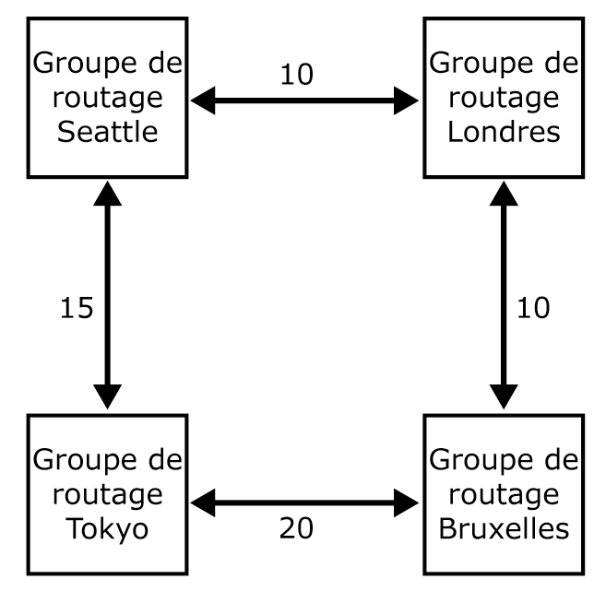
Figure 5.2 Topologie de routage et coûts

Si toutes les connexions entre les groupes de routage sont disponibles, un serveur du groupe de routage Seattle envoie toujours un message au groupe de routage Bruxelles en transmettant le message d'abord par l'intermédiaire du groupe de routage Londres. Le coût de cet itinéraire est de 20, ce qui représente le coût le plus faible. Toutefois, si le serveur tête de pont à Londres n'est pas disponible, les messages provenant de Seattle et destinés à Bruxelles sont acheminés par l'intermédiaire de l'itinéraire comportant le coût le plus élevé, c'est-à-dire celui qui passe par le groupe de routage Tokyo.

Présentation des maîtres de groupe de routage
Lorsque vous créez un groupe de routage, le premier serveur dans ce groupe est affecté au rôle de maître de groupe de routage. Le maître du groupe de routage conserve les informations sur l'état des liens et les propage aux autres serveurs dans le groupe. Les autres serveurs communiquent en retour tous les changements intervenus au niveau de l'état des liens. Par exemple, si un serveur membre essaie de contacter un autre serveur par l'intermédiaire d'un connecteur et que ce lien n'est pas disponible, le serveur membre notifie immédiatement le maître du groupe de routage. Par ailleurs, lorsqu'un serveur autre que le maître reçoit de nouvelles informations sur l'état des liens, il les transfère immédiatement au maître, de sorte que les autres serveurs puissent recevoir les informations relatives aux modifications du routage.
Dans un groupe de routage, le maître et les autres serveurs Exchange communiquent les informations relatives à l'état des liens par l'intermédiaire du port TCP/IP 691 à l'aide du protocole SMTP. Toutefois, la communication des informations relatives à l'état des liens entre les groupes de routage est différente. Si le maître du groupe de routage n'est pas un serveur tête de pont pour le groupe de routage, le maître envoie ces informations au serveur tête de pont du groupe de routage par l'intermédiaire du protocole TCP/IP et du port 691. Le serveur tête de pont achemine ensuite ces informations (sur le port TCP/IP 25 à l'aide de SMTP) vers les serveurs tête de pont des autres groupes de routage.
Si vous ne souhaitez pas que le premier serveur installé dans le groupe de routage soit le maître du groupe de routage (configuration par défaut), vous pouvez spécifier un autre serveur à l'aide de la procédure décrite ci-après.
Pour spécifier un autre serveur maître du groupe de routage
- Dans le Gestionnaire système Exchange, développez le groupe de routage, cliquez sur Membres, cliquez avec le bouton droit sur le serveur, puis sélectionnez Définir comme maître.
Important Il n'existe aucun basculement automatique des maîtres de groupes de routage. Si un maître de groupe de routage ne fonctionne pas, vous devez configurer manuellement un nouveau maître de groupe de routage dans le Gestionnaire système Exchange. Lorsqu'un maître de groupe de routage tombe en panne, les autres serveurs dans le groupe utilisent les dernières informations connues sur l'état des liens jusqu'à ce qu'un maître de groupe de routage devienne disponible ou qu'un autre maître soit désigné.

Utilisation des groupes de routage en mode natif et en mode mixte
Dans Exchange 2003 et Exchange 2000, les fonctions d'administration et de routage sont divisées en différentes unités :
- Les groupes d'administration définissent la limite administrative logique des serveurs Exchange.
- Les groupes de routage définissent les itinéraires physiques empruntés par les messages sur le réseau.

Si votre organisation Exchange fonctionne en mode natif et que tous les serveurs exécutent Exchange 2000 ou toute version ultérieure, cette division entre les groupes d'administration et les groupes de routage vous permet de créer des groupes de routage qui s'étendent aux groupes d'administration et de déplacer les serveurs entre les groupes de routage qui existent dans différents groupes d'administration. Cette fonctionnalité vous permet également de séparer les fonctions de routage et d'administration. Par exemple, vous pouvez administrer des serveurs dans deux groupes d'administration centraux, en plaçant les serveurs de chaque groupe d'administration dans des groupes de routage différents, basés sur la topologie de votre réseau.
Toutefois, la fonctionnalité des groupes de routage en mode mixte, selon laquelle certains serveurs exécutent Exchange 2003 ou Exchange 2000 tandis que d'autres utilisent Exchange 5.5, est différente du mode natif. En mode mixte :
- Un groupe de routage ne peut pas s'étendre à plusieurs groupes d'administration.
- Vous ne pouvez pas déplacer les serveurs entre les groupes de routage qui existent dans les différents groupes d'administration.

En effet, la topologie de routage dans Exchange 5.5 est définie par site, sous la forme de combinaisons logiques de serveurs connectés par l'intermédiaire d'un réseau fiable à bande passante élevée. Les sites assurent les fonctionnalités du groupe d'administration et du groupe de routage dans Exchange 2003 et Exchange 2000. Cette différence dans la topologie de routage limite les groupes de routage en mode mixte.
Remarque Pour plus d'informations sur les organisations Exchange en mode natif et en mode mixte, consultez le chapitre 2, « Gestion d'une organisation Exchange ».

Création de groupes de routage
Dans sa conception, Exchange fonctionne comme si tous les serveurs étaient connectés par l'intermédiaire de réseaux fiables à haute vitesse. Lorsque vos serveurs ne partagent pas ce type de connectivité réseau, vous pouvez les grouper à l'aide d'une connectivité réseau fiable en groupes de routage pour permettre à Exchange d'optimiser l'efficacité du flux des messages.
Par défaut, dans une organisation Exchange en mode natif, tous les serveurs sont placés dans un seul groupe de routage appelé Premier groupe de routage, et les serveurs communiquent directement entre eux. En mode mixte (lorsque certains serveurs exécutent Exchange 5.5 ou version antérieure), chaque site Exchange 5.5 devient un groupe de routage.
Remarque Pour comprendre la différence entre les groupes de routage en mode mixte et en mode natif, consultez la section « Utilisation des groupes de routage en mode natif et en mode mixte », plus haut dans ce chapitre.

Après l'installation, vous pouvez créer des groupes de routage supplémentaires dans votre organisation Exchange. Lorsque vous installez des serveurs Exchange supplémentaires dans une organisation existante, vous pouvez alors désigner les groupes de routage appropriés auxquels ces serveurs appartiennent. Après l'installation, vous pouvez également déplacer des serveurs entre les groupes de routage.
Lorsque vous créez un groupe de routage, deux conteneurs s'affichent sous le groupe de routage :
- Connecteurs Ce conteneur affiche tous les connecteurs installés sur les serveurs du groupe de routage. Cette liste inclut les connecteurs d'accès aux systèmes de messagerie tiers, notamment le connecteur Lotus Notes ou Novell GroupWise, ainsi que tous les autres connecteurs de groupes de routage, les connecteurs X.400 et SMTP que vous configurez.
- Membres Ce conteneur affiche les serveurs de ce groupe de routage. Par défaut, le maître du groupe de routage est le premier serveur ajouté à un groupe de routage.
Remarque Avant de pouvoir créer des groupes de routage, vous devez configurer votre organisation Exchange afin qu'elle affiche les groupes de routage. Dans le Gestionnaire système Exchange, cliquez avec le bouton droit sur votre organisation Exchange, cliquez sur Propriétés, puis activez la case à cocher Afficher les groupes de routage.

Pour créer un groupe de routage
- Dans le Gestionnaire système, cliquez avec le bouton droit sur Groupes de routage, pointez sur Nouveau, puis sélectionnez Groupe de routage.
- Sous l'onglet Général (voir figure 5.3), dans la zone Nom, entrez le nom du groupe de routage, puis cliquez sur OK.
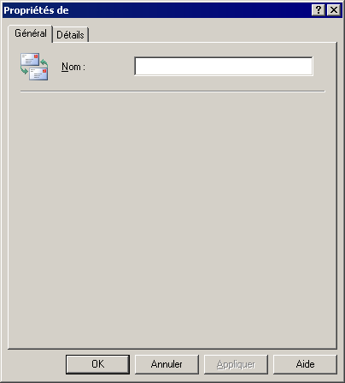
Figure 5.3 Onglet Général du groupe de routage

Déplacement des serveurs entre les groupes de routage
Comme expliqué précédemment, vous ne pouvez ajouter un serveur à un groupe de routage que pendant l'installation. Vous pouvez toutefois déplacer des serveurs entre les groupes de routage lorsque vous le souhaitez. Le déplacement de serveurs entre les groupes de routage est particulièrement utile lorsque la topologie de votre réseau change et que vous devez combiner des serveurs avec des connexions fiables dans des groupes de routage différents. Vous pouvez avoir besoin de déplacer des serveurs entre les groupes de routage si vous consolidez vos sites physiques et déplacez un plus grand nombre de serveurs dans un emplacement central.
En mode natif, vous pouvez déplacer les serveurs entre les groupes de routage qui existent dans différents groupes d'administration. En mode mixte, vous pouvez uniquement déplacer les serveurs entre les groupes de routage du même groupe d'administration.
Remarque Vous ne pouvez pas déplacer un serveur qui est configuré en tant que serveur tête de pont pour l'un des connecteurs. Vous devez d'abord désigner un nouveau serveur tête de pont ou supprimer les connecteurs avant de pouvoir déplacer le serveur.

Pour déplacer des serveurs entre les groupes de routage
- Dans le Gestionnaire système Exchange, développez le groupe de routage qui contient actuellement le serveur à déplacer, puis développez le dossier Membres dans ce groupe de routage.
- Développez le groupe de routage qui correspond au nouvel emplacement du serveur, puis développez le dossier Membres de ce dernier.
- Dans le dossier Membres du groupe de routage qui contient actuellement le serveur à déplacer, utilisez l'une des méthodes suivantes :
- Sélectionnez le serveur et faites-le glisser vers le dossier Membres du groupe de routage qui correspond au nouvel emplacement du serveur.
- ou -
- Cliquez avec le bouton droit sur le serveur, puis cliquez sur Couper. Dans le dossier Membres du groupe de routage qui représente le nouvel emplacement du serveur, cliquez avec le bouton droit, puis cliquez sur Coller.

Attribution d'un nouveau nom à un groupe de routage
Vous pouvez si nécessaire renommer un groupe de routage après l'avoir créé. L'attribution d'un nouveau nom à un groupe de routage peut être nécessaire lorsque vous consolidez des groupes de routage ou développez l'un d'entre eux pour inclure un plus grand nombre de régions, et souhaitez que le nom reflète les nouveaux membres.
Si l'un des serveurs dans un groupe de routage est défini en tant que serveur tête de pont pour un connecteur X.400, vérifiez qu'il ne reste plus aucun message dans la file d'attente de l'agent de transfert de messages (MTA) Exchange. (Les messages sont placés en file d'attente s'ils sont destinés à un système X.400 ou à un serveur Exchange 5.5.) Si la file d'attente de l'agent MTA Exchange contient des messages au moment où vous renommez un groupe de routage, patientez 15 minutes afin que Exchange applique les modifications, puis redémarrez le service Microsoft Exchange - Piles MTA.
L'Afficheur des files d'attente permet de s'assurer qu'il ne reste plus aucun message dans la file d'attente de l'agent MTA Exchange. La figure 5.4 représente la file d'attente de l'agent MTA Exchange sans aucun message.
Remarque Les messages dans les autres files d'attente ne sont pas affectés par le changement de nom d'un groupe de routage.

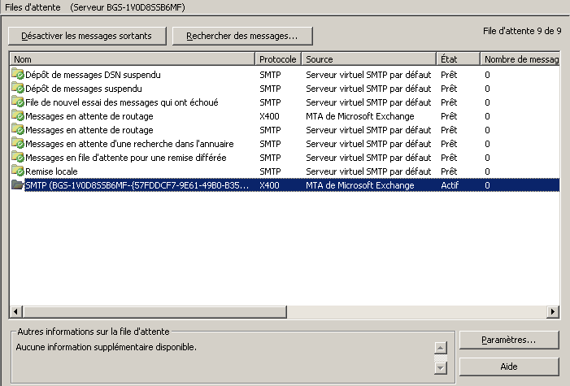
Figure 5.4 File d'attente de l'agent MTA Exchange dans l'Afficheur des files d'attente

Pour attribuer un nouveau nom à un groupe de routage
- Dans le Gestionnaire système Exchange, cliquez avec le bouton droit sur le groupe de routage, cliquez sur Renommer, puis tapez le nouveau nom du groupe.

Suppression d'un groupe de routage
Pour pouvoir supprimer un groupe de routage, vous devez déplacer tous ses serveurs vers un autre groupe de routage. Après avoir supprimé les serveurs du groupe de routage, vous pouvez supprimer le groupe.
Pour supprimer un groupe de routage
- Cliquez avec le bouton droit sur le groupe de routage, puis cliquez sur Supprimer.

Connexion de groupes de routage
Lorsque vous créez un groupe de routage, vous désignez un groupe de serveurs qui peuvent communiquer directement entre eux. Comme expliqué plus haut dans ce chapitre, vous devez connecter les groupes de routage afin que les serveurs dans les différents groupes puissent communiquer entre eux.
Vous pouvez connecter des groupes de routage à l'aide d'un connecteur SMTP ou X.400. Toutefois, il n'est généralement pas recommandé d'utiliser ce type de connecteur. Il est préférable d'utiliser un connecteur de groupe de routage, spécifiquement conçu à cet effet.
Les connecteurs de groupes de routage représentent des itinéraires unidirectionnels pour les messages sortants. Ainsi, les messages voyagent en sortie vers le groupe de routage connecté. Pour permettre à deux groupes de routage de communiquer entre eux, un connecteur de groupe de routage doit exister dans chaque groupe de routage pour transmettre les messages à l'autre groupe. Lorsque vous créez un connecteur vers un groupe de routage, Exchange affiche un message pour vous demander si vous souhaitez créer un connecteur de groupe de routage dans le groupe de routage distant pour vous permettre d'envoyer des messages depuis le groupe de routage distant vers le groupe de routage dans lequel vous créez le premier connecteur.
Avant de créer et de configurer un connecteur de groupe de routage, posez-vous les questions suivantes :
- À quel groupe de routage ce connecteur remet-il les messages ? Cette information est essentielle. L'identification du groupe de routage auquel le connecteur remet les messages établit la relation entre les groupes de routage émetteurs et récepteurs et les autres éléments de votre topologie. Vous devez savoir comment les groupes de routage émetteurs et récepteurs s'intègrent dans votre topologie, afin d'affecter un coût au connecteur correspondant de manière intelligente.
- Quel coût doit être affecté à ce connecteur ? Le coût représente la variable utilisée par Exchange pour déterminer l'itinéraire des messages le plus efficace. Exchange considère l'itinéraire le moins cher comme étant le plus efficace. Exchange utilise un itinéraire plus cher uniquement si un serveur ou un connecteur n'est pas disponible sur le chemin le moins cher. Affectez les coûts les plus faibles aux itinéraires qui offrent la plus grande largeur de bande réseau disponible.
- Quels serveurs dans le groupe de routage peuvent agir en tant que serveurs têtes de pont ? Seuls les serveurs têtes de pont désignés peuvent envoyer des messages par l'intermédiaire du connecteur vers le groupe de routage connecté. La configuration par défaut est recommandée car elle permet à l'un des serveurs du groupe de routage local d'envoyer des messages à l'aide de ce connecteur. Utilisez cette option par défaut lorsque tous les serveurs dans le groupe de routage peuvent se connecter directement au serveur tête de pont distant par l'intermédiaire du réseau. La connexion directe aux serveurs tête de pont distants augmente l'efficacité du flux des messages.
Vous pouvez toutefois obtenir une meilleure connectivité réseau directe entre des serveurs spécifiques dans le groupe de routage local et le serveur tête de pont distant désigné. Supposons par exemple que le serveur A utilise une connexion directe de 56 kilobits par seconde (Kbps) vers un serveur tête de pont distant, tandis que le serveur B et le serveur C disposent chacun d'une connexion directe de 10 mégabits par seconde (Mbps) vers le même serveur tête de pont distant. Dans ce cas, vous pourriez désigner les serveurs qui offrent la meilleure connectivité réseau directe (le serveur B et le serveur C) en tant que serveurs têtes de pont et ajouter ces serveurs spécifiques à la liste des serveurs têtes de pont autorisés.
- Les utilisateurs doivent-ils pouvoir accéder aux dossiers publics qui ne sont pas disponibles localement à l'aide de ce connecteur? Par défaut, les redirections de dossiers publics sont activées sur les connecteurs qui relient les groupes de routage. Toutefois, le trafic réseau augmente lorsque les utilisateurs accèdent à un dossier public dans un groupe de routage distant. Si vos groupes de routage sont connectés par une connectivité réseau lente, ou si votre réseau ne peut pas gérer le trafic supplémentaire, désactivez les redirections de dossiers publics. Pour plus d'informations sur les redirections de dossiers publics, consultez la section « Présentation des redirections de dossiers publics » dans le chapitre 7 « Gestion des banques de boîtes aux lettres et des banques de dossiers publics ».
- À quels serveurs têtes de pont distants ce connecteur peut-il envoyer des messages ? Les serveurs têtes de pont distants représentent les serveurs qui, dans le groupe de routage connecté, reçoivent tous les messages destinés à ce dernier. Les serveurs têtes de pont distants envoient également les informations sur l'état des liens aux serveurs têtes de pont du connecteur.

Après avoir étudié ces questions, répondez aux quatre premières en définissant les options de configuration sous l'onglet Général de la boîte de dialogue Propriétés de Connecteur de groupe de routage. Pour répondre à la dernière question, spécifiez les serveurs têtes de pont distants sous l'onglet Serveur tête de pont distant.
Pour configurer les options d'un connecteur de groupe de routage
- Dans le Gestionnaire système Exchange, développez le groupe de routage, cliquez avec le bouton droit sur Connecteurs, pointez sur Nouveau, puis cliquez sur Connecteur de groupe de routage.
- Sous l'onglet Général (voir figure 5.5), sélectionnez les options suivantes :
- Le nom du connecteur de groupe de routage correspond souvent aux noms des deux groupes de routage reliés par celui-ci. Par exemple, le nom ParisÀSeattle définit un connecteur qui connecte le groupe de routage Paris au groupe de routage Seattle.
- Dans l'option Connecte ce groupe de routage avec, sélectionnez les groupes de routage auxquels vous souhaitez vous connecter.
- Dans l'option Coût, affectez un coût au connecteur.
- Si vous souhaitez que tous les serveurs du groupe de routage local fonctionnent en tant que serveurs têtes de pont, sélectionnez l'option Tous les serveurs locaux peuvent envoyer des messages via ce conn.
- Pour spécifier quels serveurs du groupe de routage local peuvent fonctionner en tant que serveurs têtes de pont pour ce connecteur, sélectionnez Les serveurs suivants peuvent envoyer des messages via ce connecteur, puis cliquez sur Ajouter pour ajouter les serveurs appropriés à la liste.
- Pour empêcher les utilisateurs d'accéder aux dossiers publics qui ne sont pas disponibles localement à l'aide de ce connecteur, activez la case à cocher Ne pas autoriser les redirections de dossiers publics.
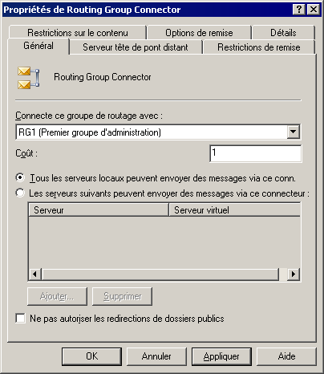
Figure 5.5 Onglet Général de la boîte de dialogue Propriétés de Connecteur de groupe de routage

Pour spécifier un serveur tête de pont distant pour un connecteur de groupe de routage
- Dans la boîte de dialogue Propriétés de Connecteur de groupe de routage, sous l'onglet Serveur tête de pont distant (voir figure 5.6), cliquez sur Ajouter, puis sélectionnez le serveur tête de pont distant dans la liste des serveurs du groupe de routage auquel vous vous connectez.
Remarque Vous devez spécifier un serveur tête de pont distant. Pour améliorer la redondance, spécifiez plusieurs serveurs têtes de pont distants si vous le pouvez.

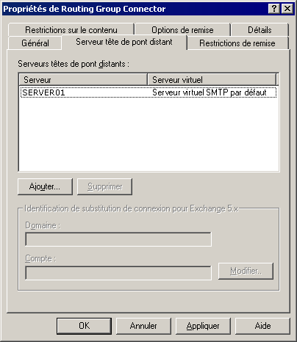
Figure 5.6 Onglet Serveur tête de pont distant de la boîte de dialogue Propriétés de Connecteur de groupe de routage

- Si vous créez un connecteur de groupe de routage entre les groupes de routage qui incluent des serveurs Exchange 5.5, dans la zone Identification de substitution de connexion pour Exchange 5.x, cliquez sur Modifier, puis entrez les informations d'identification du compte de services Exchange 5.5 auquel vous vous connectez.
- Cliquez sur Appliquer pour créer le connecteur.
- Lorsqu'un message apparaît pour vous demander si vous souhaitez créer un connecteur de groupe de routage dans le groupe de routage distant, cliquez sur Oui.
Après avoir cliqué sur Oui, Exchange crée un connecteur de groupe de routage dans le groupe de routage distant. Le nouveau connecteur du groupe de routage permet au groupe de routage distant d'envoyer des messages au groupe de routage local. Lors de la création du connecteur du groupe de routage, Exchange effectue les opérations suivantes :
- Exchange désigne les serveurs têtes de pont pour le connecteur du groupe de routage distant comme en tant que serveurs recensés sous l'onglet Serveur tête de pont distant du connecteur du groupe de routage local.
Remarque Lorsque Exchange désigne les serveurs de cette manière, seuls les serveurs recensés sous l'onglet Serveur tête de pont distant deviennent des serveurs têtes de pont pour ce nouveau connecteur. Si vous préférez que tous les serveurs du groupe de routage distant (pas uniquement ceux qui sont recensés) fonctionnent en tant que serveurs têtes de pont pour le nouveau connecteur, vous devez sélectionner manuellement l'option Tous les serveurs locaux peuvent envoyer des messages via ce conn. sous l'onglet Général du nouveau connecteur.

- Exchange désigne les serveurs têtes de pont pour le connecteur du groupe de routage distant en tant que serveurs recensés comme étant des serveurs têtes de pont sous l'onglet Général du groupe de routage local.

Connexion à Internet
La connectivité Internet dépend de SMTP et de DNS (Domain Name System) ainsi que de plusieurs autres composants. Comme expliqué précédemment, Exchange utilise le protocole SMTP pour remettre les messages en interne et vers Internet. Pour activer la remise des messages Internet dans votre organisation Exchange, vous devez gérer le protocole SMTP en configurant les serveurs virtuels et les connecteurs SMTP. Par ailleurs, vous devez vous assurer que le système DNS est correctement configuré, car il est chargé de rechercher les serveurs de messagerie situés à l'extérieur de l'organisation, pour permettre à SMTP de leur remettre les messages.
Remarque Avant de vous connecter à Internet, configurez votre serveur Exchange conformément à la stratégie de sécurité de votre entreprise.

Après avoir installé Exchange, vous pouvez envoyer et recevoir des messages en utilisant la configuration par défaut d'un serveur SMTP virtuel sur un serveur Exchange si les conditions suivantes sont réunies :
- Vous disposez d'une connexion directe à Internet.
Remarque La connectivité d'accès à distance requiert une configuration supplémentaire. Pour plus d'informations, consultez le document Configuring SMTP in Microsoft Exchange 2000 Server (en anglais) (http://go.microsoft.com/fwlink/?LinkId=24866).

- DNS est correctement configuré pour résoudre les noms Internet et envoyer des messages à votre serveur Exchange. Les paramètres DNS spécifiques sont expliqués plus loin dans cette section.

Cette section explique comment configurer la remise des messages Internet. Elle décrit les principes suivants :
- Analyse des dépendances SMTP et de la configuration de SMTP Exchange dépend de SMTP pour remettre les messages à l'intérieur et à l'extérieur de l'organisation. En raison de cette dépendance, vous devez comprendre de quels composants SMTP dépend et les configurer correctement pour prendre en charge le protocole SMTP. Après avoir configuré ces composants correctement, vous devez savoir comment contrôler la configuration de SMTP.
- Utilisation d'un Assistant pour configurer la remise des messages Internet L'Assistant Messagerie Internet est principalement destiné aux petites et moyennes entreprises dont l'environnement est moins complexe que celui des grandes entreprises.
- Configuration manuelle de la remise des messages Internet Dans un environnement étendu ou celui d'une grande entreprise, vous devrez peut-être configurer la remise des messages Internet manuellement, conformément aux stratégies de votre organisation. Lors de la configuration manuelle des messages Internet, il existe un ensemble de tâches distinctes associées à la configuration d'Exchange pour l'envoi et la réception des messages Internet.
- Contrôle du courrier indésirable à l'aide de filtres Exchange prend en charge le filtrage des connexions, des destinataires et des expéditeurs. Grâce à ces différentes options de filtrage, vous pouvez contrôler le courrier indésirable que vos utilisateurs reçoivent.
Remarque Pour plus d'informations sur les environnements étendus ou les environnements d'entreprise ainsi que sur les scénarios de déploiement communs à ces derniers, consultez le document Configuring SMTP in Microsoft Exchange 2000 Server (en anglais) (http://go.microsoft.com/fwlink/?LinkId=24866).

Définition des dépendances SMTP
Comme expliqué plus haut dans ce chapitre, Exchange dépend de SMTP pour la remise des messages à l'intérieur et à l'extérieur de l'organisation. Ainsi, Exchange dépend de SMTP pour la remise des messages Internet. Toutefois, avant de configurer Exchange pour la remise des messages Internet, vous devez connaître les composants essentiels au fonctionnement de SMTP :
Services IIS (Internet Information Services)
Le service SMTP est installé en même temps que le système d'exploitation Windows Server 2003 ou Windows 2000 Server. SMTP est un composant d'IIS et fonctionne sous un processus appelé Inetinfo.exe. Si vous supprimez IIS d'un serveur qui exécute Exchange, le flux des messages s'arrête de fonctionner.
IIS fournit un processus d'ossature des services Internet tels que HTTP, SMTP et NNTP (Network News Transfer Protocol). Ne confondez pas le service IIS avec HTTP car plusieurs autres services, tels que SMTP, dépendent du service IIS pour fonctionner. Après avoir installé Exchange, la gestion des serveurs virtuels SMTP est transférée au Gestionnaire système Exchange, bien que le service lui-même soit toujours exécuté dans IIS. En raison de l'intégration entre Exchange et IIS, le composant IIS et le service SMTP exécuté dans IIS sont essentiels au bon fonctionnement de Microsoft Exchange et de SMTP.
Active Directory
Exchange Server 2003 est fortement intégré au service d'annuaire Microsoft Active Directory®. Exchange enregistre toutes les informations de configuration dans Active Directory, y compris celles relatives aux stratégies des destinataires, à la configuration du serveur virtuel SMTP et aux boîtes aux lettres des utilisateurs. Toutefois, SMTP lit ses paramètres à partir de la métabase IIS. Ainsi, pour fournir à IIS les informations requises pour la fonctionnalité SMTP, le Service de surveillance du système Exchange réplique les informations de configuration d'Active Directory vers la métabase IIS, à l'aide du composant DS2MB (service d'annuaire vers la métabase).
DNS
SMTP se base sur DNS pour déterminer l'adresse du protocole Internet (IP) du prochain serveur de destination interne ou externe. En général, les noms DNS internes ne sont pas publiés sur Internet. Ainsi, SMTP doit pouvoir contacter un serveur DNS capable de résoudre les noms DNS externes pour envoyer les messages Internet, ainsi qu'un serveur DNS capable de résoudre les noms DNS internes pour la remise des messages dans l'organisation.
Par ailleurs, pour permettre à vos serveurs Exchange de recevoir des messages Internet, votre serveur DNS doit contenir un enregistrement de ressource d'échange du courrier (MX) qui pointe vers l'enregistrement A avec l'adresse IP du serveur SMTP virtuel sur le serveur Exchange qui reçoit les messages Internet pour votre organisation. Si vous prenez en charge plusieurs domaines, chacun d'eux doit disposer d'un enregistrement MX pour permettre à DNS d'accepter les messages pour ces derniers.
Stratégies de destinataire
Les stratégies de destinataire définissent les adresses de messagerie par défaut qui utilisent un protocole spécifique (tel que SMTP) pour un ensemble d'utilisateurs. Les adresses de messagerie définissent les formats d'adresses valides pour les messages électroniques entrants destinés au système Exchange. La stratégie de destinataire par défaut établit le domaine de messagerie pour lequel le serveur virtuel accepte les messages électroniques entrants. Il spécifie les adresses SMTP et X.400 par défaut pour tous les objets à messagerie activée, basés sur Exchange. Vous pouvez également créer des stratégies de destinataire supplémentaires si votre organisation reçoit des messages pour plusieurs domaines, ou si votre domaine par défaut est strictement réservé à des fonctions internes et que vous utilisez un domaine de messagerie externe différent.
Tout domaine SMTP spécifié dans les stratégies de destinataire est répliqué dans la métabase IIS et défini en tant que domaine local faisant autorité. Lorsque les domaines sont configurés en tant que domaines locaux faisant autorité, SMTP accepte les messages entrants pour ceux-ci, et il est chargé de l'envoi de tous les rapports de non-remise pour ces domaines. Une adresse SMTP n'est pas considérée comme étant locale uniquement lorsque vous ajoutez cette adresse à la stratégie de destinataire, car vous désactivez la case à cocher L'organisation Exchange est responsable de la remise de tous les messages à cette adresse dans la boîte de dialogue Propriétés de Adresse SMTP.

L'installation et la configuration correcte des composants précédents garantissent le bon fonctionnement de SMTP avec Exchange. Lorsque SMTP fonctionne correctement, vous pouvez vous concentrer sur la configuration du protocole en fonction des exigences de votre organisation.

Configuration de SMTP
Dans Exchange, les serveurs virtuels et les connecteurs SMTP permettent de contrôler la configuration de SMTP.
Serveurs virtuels SMTP
Un serveur virtuel SMTP est essentiellement une pile SMTP, c'est à dire un processus ou un serveur qui reçoit les messages électroniques et agit en tant que client pour l'envoi des messages électroniques. Chaque serveur virtuel SMTP représente une instance du service SMTP sur un serveur. Par conséquent, un serveur physique unique peut héberger un grand nombre de serveurs virtuels.
Un serveur virtuel SMTP est défini par une combinaison unique d'une adresse IP et d'un numéro de port. L'adresse IP est celle sur laquelle le serveur virtuel SMTP est à l'écoute des connexions SMTP entrantes. L'adresse IP définie par défaut est Non assignée, ce qui signifie que le serveur virtuel SMTP peut utiliser n'importe quelle adresse IP disponible. Le numéro de port est celui par l'intermédiaire duquel le serveur virtuel SMTP reçoit les communications. Le numéro de port 25 est défini par défaut pour les connexions entrantes destinées à un serveur virtuel SMTP.
Le Gestionnaire système Exchange vous permet de contrôler la plupart des paramètres SMTP. Les paramètres de propriété du serveur virtuel SMTP contrôlent les messages entrants et, à un niveau inférieur, les paramètres des messages sortants.
Connecteurs SMTP
Le connecteur SMTP désigne un itinéraire isolé pour les messages. Vous pouvez utiliser les connecteurs SMTP pour établir une passerelle d'accès à la messagerie Internet ou pour vous connecter à un domaine ou un système de messagerie spécifique. Les connecteurs vous permettent de définir des options spécifiques pour l'itinéraire des messages défini.

Bien que vous puissiez envoyer et recevoir des messages Internet à l'aide d'un serveur virtuel SMTP, la plupart des entreprises configurent un connecteur SMTP pour acheminer les messages Internet. Il est recommandé d'utiliser un connecteur SMTP, car celui-ci fournit un itinéraire isolé pour les messages destinés à Internet. En outre, un plus grand nombre d'options de configuration est disponible sur un connecteur SMTP que sur le serveur virtuel SMTP. Compte tenu des avantages que présente un connecteur SMTP, les sections suivantes qui décrivent l'Assistant Messagerie Internet et la procédure manuelle de configuration de Microsoft Exchange pour l'envoi des messages Internet incluent des informations sur la création et la configuration d'un connecteur SMTP pour acheminer les messages Internet.

Configuration de la messagerie Internet à l'aide d'un Assistant
Exchange Server 2003 met en œuvre une nouvelle version de l'Assistant Messagerie Internet pour vous aider à configurer la connectivité de messagerie Internet avec Exchange Server 2003 ou Exchange 2000 Server. L'Assistant Messagerie Internet vous permet de configurer un serveur Exchange pour envoyer et/ou recevoir des messages Internet. En outre, il vous permet de ne pas avoir à configurer le connecteur SMTP et le serveur virtuel SMTP manuellement. L'Assistant Messagerie Internet crée automatiquement le connecteur SMTP requis pour les messages Internet sortants et configure la prise en charge des messages entrants sur votre serveur virtuel SMTP.
Remarque Vous ne pouvez pas exécuter l'Assistant Messagerie Internet si vous avez déjà installé les connecteurs SMTP, modifié l'adresse IP ou le numéro de port de votre serveur SMTP par défaut, ou créé des serveurs virtuels SMTP supplémentaires sur votre serveur Exchange. Pour l'exécuter, vous devez rétablir la configuration par défaut de votre serveur.
Important L'Assistant Messagerie Internet s'adresse surtout aux petites et moyennes entreprises dont l'environnement est moins complexe que celui des grandes entreprises. Si votre environnement de messagerie est complexe ou s'il concerne une grande entreprise, vous devez configurer Exchange manuellement pour la remise des messages Internet.

Pour démarrer l'Assistant Messagerie Internet
- Dans le Gestionnaire système Exchange, cliquez avec le bouton droit sur votre organisation Exchange, puis cliquez sur Assistant Messagerie Internet.
Remarque Pour exécuter l'Assistant Messagerie Internet, vous devez utiliser la version du Gestionnaire système Exchange fournie avec Exchange Server 2003.

- Suivez les instructions de l'Assistant pour effectuer les tâches de configuration (voir les tableaux 5.2 et 5.3) requises pour la remise des messages Internet.
Tableau 5.2 Configuration de l'envoi des messages à l'aide de l'Assistant Messagerie Internet
Tâche | Description
Dans votre organisation, sélectionnez un serveur Exchange pour l'envoi des messages Internet. | Comme expliqué précédemment, vous ne pouvez pas exécuter l'Assistant sur un serveur sur lequel vous avez déjà configuré les connecteurs SMTP ou créé des serveurs virtuels SMTP supplémentaires. L'Assistant vous permet uniquement de désigner des serveurs Exchange 2000 ou ultérieurs.
Désignez un serveur tête de pont. | Ce serveur sert à la fois de serveur Exchange et de serveur virtuel SMTP. L'Assistant crée un connecteur SMTP sur le serveur sélectionné. Le serveur tête de pont sortant gère tous les messages envoyés par l'intermédiaire de ce connecteur.
Configurez l'envoi des messages Internet sur un connecteur SMTP. | L'Assistant Messagerie Internet vous guide tout au long du processus de configuration de votre connecteur SMTP.  - Vous pouvez autoriser la remise des messages Internet vers tous les domaines externes ou vers certains domaines spécifiques uniquement.  - Vous pouvez préciser que le connecteur SMTP utilise DNS pour l'envoi des messages et la résolution des noms de domaines externes, ou qu'il fasse appel à un hôte actif capable d'assumer ces fonctions.
Vérifiez que votre serveur virtuel SMTP n'est pas ouvert pour le relais des messages. | Quand il est ouvert, le relais permet aux utilisateurs externes d'employer votre serveur pour envoyer du courrier commercial non sollicité, ce qui peut pousser des serveurs autorisés à bloquer les messages au niveau du serveur Exchange. Si votre serveur est sécurisé au niveau du relais des messages, seuls les utilisateurs authentifiés pourront envoyer des messages vers Internet à l'aide de ce serveur.

Tableau 5.3 Configuration de la réception des messages à l'aide de l'Assistant Messagerie Internet
Tâche | Description
Dans votre organisation, sélectionnez un serveur Exchange pour la réception des messages Internet. | Comme expliqué précédemment, vous ne pouvez pas exécuter l'Assistant sur un serveur sur lequel vous avez déjà configuré les connecteurs SMTP ou créé des serveurs virtuels SMTP supplémentaires. L'Assistant vous permet uniquement de désigner des serveurs Exchange 2000 ou ultérieurs.
Configurez la réception des messages Internet sur le serveur SMTP. | Pour recevoir les messages Internet entrants, le serveur Exchange doit disposer d'un seul serveur virtuel SMTP avec une adresse IP par défaut Non assignée et un port TCP 25 assigné. Si plusieurs serveurs virtuels SMTP sont installés sur le serveur Exchange, ou si l'adresse IP ou l'affectation de port est différente de la valeur par défaut, l'Assistant ne continue pas. Vous devez dans ce cas rétablir la configuration par défaut du serveur Exchange et exécuter de nouveau l'Assistant, ou utiliser le Gestionnaire système Exchange pour configurer Exchange manuellement.
Vérifiez que votre serveur virtuel SMTP autorise l'accès anonyme | Les autres serveurs sur Internet s'attendent à pouvoir se connecter de manière anonyme à votre serveur virtuel SMTP. Ainsi, vous devez autoriser l'accès anonyme à votre serveur virtuel SMTP. Si l'accès anonyme n'est pas configuré, l'Assistant vous guide tout au long de la procédure d'activation de ce service.
Configurez les stratégies des destinataires sur les domaines SMTP à partir desquels vous souhaitez recevoir des messages. | Les domaines SMTP desquels vous souhaitez recevoir des messages Internet sont configurés dans les Stratégies de destinataire, dans le Gestionnaire système Exchange. À chaque domaine SMTP duquel seront acceptés des messages Internet doit correspondre une stratégie du destinataire, et Exchange doit faire autorité pour ce domaine. Utilisez cette stratégie si votre stratégie de destinataire par défaut contient le domaine de messagerie approprié pour votre organisation.  L'Assistant ne permet pas de créer d'autres stratégies de destinataire si vous en avez déjà créé dans le Gestionnaire système Exchange. Dans ce cas, l'ajout ou la modification de stratégies du destinataire doit s'effectuer directement dans le Gestionnaire système Exchange. Pour configurer les stratégies de destinataire manuellement, consultez la section « Configuration des stratégies de destinataire », plus loin dans ce chapitre.  Vous devez configurer les enregistrements MX dans DNS pour tous les domaines de messagerie. Si vous ne disposez pas d'un enregistrement MX pour votre domaine de messagerie, DNS ne peut pas accepter des messages pour votre domaine.

Configuration d'un serveur à double hébergement à l'aide de l'Assistant
Si vous utilisez l'Assistant Messagerie Internet pour configurer la remise des messages Internet sur un serveur à double hébergement (serveur configuré avec plusieurs adresses réseau, généralement équipé de deux cartes d'interface réseau), l'Assistant effectue les étapes de configuration requises, telles que décrites dans les tableaux 5.2 et 5.3.
Il crée également un serveur SMTP supplémentaire sur le serveur Exchange. Il configure la remise des messages Internet de la manière suivante :
- Pour configurer l'envoi des messages Internet sur un serveur, l'Assistant vous guide tout au long du processus d'affectation d'une adresse IP intranet au serveur virtuel SMTP par défaut sur lequel il crée le connecteur SMTP pour l'exécution de cette tâche. Affectez l'adresse IP intranet à ce serveur virtuel de sorte que seuls les utilisateurs internes connectés à votre intranet puissent envoyer des messages.
- Pour configurer la réception des messages Internet sur un serveur, l'Assistant vous guide tout au long du processus d'affectation d'une adresse IP Internet au serveur virtuel SMTP Internet. L'affectation d'une adresse IP Internet à ce serveur virtuel permet aux serveurs externes de se connecter à ce dernier pour l'envoi des messages Internet. Vous devez disposer par ailleurs d'un enregistrement MX sur votre serveur DNS qui fait référence à ce serveur et à l'adresse IP du serveur virtuel SMTP Internet.
Important Pour renforcer la sécurité sur un serveur à double hébergement, les stratégies de sécurité du protocole Internet (IPSec) vous permettent d'appliquer des filtres sur les ports de la carte d'interface réseau Internet afin de contrôler de manière absolue les utilisateurs habilités à ouvrir une session sur ce serveur. Pour plus d'informations sur la sécurité IPSec, consultez votre documentation Windows.

Configuration manuelle de l'envoi des messages Internet
Si votre environnement de messagerie est étendu ou complexe, l'Assistant Messagerie Internet ne vous permet pas de configurer Exchange pour l'envoi des messages Internet. Vous devez dans ce cas configurer Exchange manuellement afin qu'il gère les messages sortants sur Internet.
La configuration d'Exchange pour l'envoi des messages Internet nécessite les étapes suivantes :
- Vérification que le serveur virtuel SMTP utilise le port standard pour SMTP (port 25).
- Configuration d'un connecteur SMTP pour le routage des messages Internet.
- Vérification que votre serveur DNS peut résoudre les noms externes pour permettre à SMTP de remettre les messages.

Cette section explique comment configurer ces paramètres sur un serveur Exchange.

Vérification des paramètres des messages sortants sur les serveurs virtuels SMTP
Comme expliqué précédemment, vous devez configurer la plupart des paramètres des messages sortants utilisés par le protocole SMTP sur le connecteur SMTP. Toutefois, vous ne pouvez pas configurer le connecteur SMTP pour contrôler les ports et les adresses IP par l'intermédiaire desquels Exchange envoie les messages sortants. Pour contrôler ces derniers, vous devez configurer le serveur virtuel SMTP. Les connecteurs SMTP configurés sur le serveur virtuel héritent de ces paramètres.
Deux des propriétés des serveurs virtuels SMTP concernent directement la configuration d'Exchange pour l'envoi des messages Internet :
- Port TCP sortant Assurez-vous que le port de sortie 25 est défini (paramètre par défaut). Parmi les deux paramètres relatifs à l'envoi des messages Internet, ce paramètre doit être vérifié.
Remarque La modification des valeurs par défaut sur votre serveur virtuel SMTP par défaut peut engendrer des problèmes au niveau du flux des messages.

- Utilisation d'un serveur DNS externe Pour l'envoi des messages Internet, le serveur DNS utilisé par Exchange doit pouvoir résoudre les noms externes (Internet). Les deux méthodes suivantes sont utilisées couramment pour configurer DNS en vue de la résolution des noms externes :
- Configuration d'Exchange pour pointer vers un serveur DNS interne qui utilise des redirecteurs vers un serveur DNS externe (méthode la plus simple et la plus usuelle).
- Configuration d'Exchange pour pointer vers un serveur DNS interne qui ne dispose pas d'un redirecteur vers un serveur DNS externe, puis configuration d'un serveur DNS externe sur le serveur virtuel SMTP chargé de l'envoi des messages externes.

Les procédures suivantes expliquent comment vérifier que le port TCP de sortie 25 est défini et comment spécifier un serveur DNS externe.
Pour vérifier que le port de sortie 25 est défini pour la remise des messages
- Dans le Gestionnaire système Exchange, développez le nœud Serveurs, puis les entrées <nom_du_serveur>, Protocoles et SMTP. Cliquez avec le bouton droit sur Serveur virtuel SMTP par défaut, puis cliquez sur Propriétés.
- Sous l'onglet Remise, cliquez sur Connexions sortantes.
- Dans la boîte de dialogue Connexions sortantes (voir figure 5.7), vérifiez que le port TCP 25 est défini par défaut.
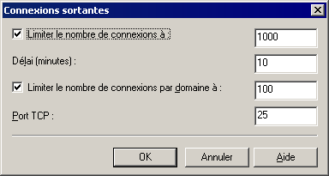
Figure 5.7 Boîte de dialogue Connexions sortantes

Remarque Les serveurs distants sur Internet s'attendent à ce que votre serveur utilise le port TCP 25. Il n'est pas recommandé de modifier ce paramètre, car les autres serveurs SMTP acceptent généralement les connexions sur le port 25 uniquement.

Pour spécifier un serveur DNS externe utilisé par le serveur virtuel SMTP
- Dans la boîte de dialogue Propriétés de Serveur virtuel SMTP par défaut, sous l'onglet Remise, cliquez sur Options avancées.
- Dans la boîte de dialogue Remise avancée, cliquez sur Configurer.
- Dans la boîte de dialogue Configuration (voir figure 5.8), cliquez sur Ajouter pour entrer l'adresse IP d'un serveur DNS externe. Si vous utiliser plusieurs serveurs DNS externes, définissez leur priorité à l'aide des boutons Monter et Descendre.
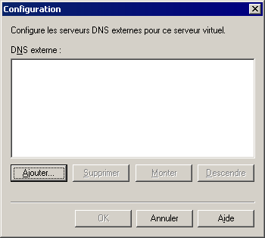
Figure 5.8 Boîte de dialogue Configuration pour les serveurs DNS externes

Configuration d'un connecteur SMTP
La fonction principale d'un connecteur SMTP est d'assurer la connexion à Internet ou aux autres systèmes de messagerie, et de définir des options supplémentaires sur une passerelle Internet SMTP. Un connecteur SMTP crée un itinéraire isolé pour les messages Internet, ce qui facilite les tâches d'administration et de dépannage en cas de problème au niveau du flux des messages.
Cette section présente l'utilisation du connecteur en tant que méthode de connexion pour la remise des messages Internet. Avant de configurer un connecteur SMTP pour la remise des messages Internet, vous devez prendre en considération les exigences de configuration suivantes :
Modalités de routage et de remise des messages sortants
Lorsque vous configurez un connecteur, vous pouvez utiliser DNS pour acheminer tous les messages sortants par l'intermédiaire de celui-ci, ou spécifier un hôte actif vers lequel le connecteur achemine les messages.
Utilisation de DNS pour le routage de tous les messages sortants par l'intermédiaire du connecteur Si vous utilisez DNS pour acheminer les messages sortants, le connecteur SMTP utilise ce service pour résoudre l'adresse IP du serveur SMTP distant, puis il remet les messages.
Si vous choisissez cette méthode de routage, vérifiez les informations suivantes :
- Vérifiez que votre serveur DNS peut résoudre les noms sur Internet.
- Si vous utilisez un serveur DNS externe pour résoudre les noms et que celui-ci est configuré au niveau du serveur virtuel SMTP (c'est-à-dire en utilisant un serveur DNS différent de celui spécifié sur votre connexion réseau), vérifiez que ce serveur DNS externe peut résoudre les noms sur Internet.

Spécification d'un hôte actif L'hôte actif gère la résolution DNS et remet les messages. Bien que vous puissiez spécifier un hôte actif sur un serveur virtuel SMTP, il est conseillé de définir l'hôte actif sur le connecteur lui-même. Les paramètres de l'hôte actif sur le connecteur SMTP remplacent tous les hôtes configurés sur le serveur virtuel SMTP.
Si vous sélectionnez cette méthode de routage, spécifiez l'adresse IP ou le nom de l'hôte actif. L'adresse IP ou le nom de l'hôte actif doit répondre aux critères suivants :
- Adresse IP de l'hôte actif Spécifiez l'adresse IP entre crochets (par exemple, [10.0.0.1]) et assurez-vous qu'elle est différente de celle du serveur Exchange.
- Nom de l'hôte actif Vérifiez qu'il s'agit d'un nom de domaine complet (FQDN). (Par exemple, « Nom de serveur » ne représente pas un nom de domaine complet (FQDN). Par contre, nomdeserveur.contoso.com est un nom complet.) Vérifiez également que ce nom ne représente pas le nom complet du serveur Exchange.

Si vous ne disposez pas d'un hôte actif dans votre réseau, contactez votre fournisseur de services Internet (ISP) pour déterminer l'adresse IP ou le nom FQDN à utiliser. Lorsque vous disposez de l'adresse IP ou du nom complet FQDN, vérifiez que ces éléments correspondent aux critères énoncés précédemment.
Quels serveurs peuvent être utilisés en tant serveurs tête de pont locaux ?
Un serveur virtuel SMTP héberge un connecteur. Lorsque vous créez un connecteur, désignez au moins un serveur Exchange et un serveur virtuel SMTP en tant que serveurs têtes de pont. Le connecteur hérite des restrictions de taille et d'autres paramètres du serveur virtuel SMTP. Vous pouvez toutefois remplacer ces paramètres sur le connecteur. Vous pouvez également désigner plusieurs serveurs têtes de pont pour équilibrer la charge, les performances et la redondance.
Pour envoyer les messages sortants, le connecteur utilise le port de sortie configuré sur le serveur virtuel SMTP. Si votre organisation envoie un grand nombre de messages à l'extérieur de l'entreprise, il est conseillé de désigner des serveurs Exchange dédiés et des serveurs virtuels SMTP en tant que serveurs de passerelle ou serveurs têtes de pont pour la réception des messages Internet. L'utilisation de serveurs dédiés en tant que serveurs de passerelle permet aux autres serveurs de messagerie de ne pas devoir assumer la charge de temps système supplémentaire d'un serveur de passerelle.
Quels domaines doivent être inclus dans l'espace d'adressage ?
L'espace d'adressage définit les adresses de messagerie ou les domaines des messages que vous souhaitez acheminer par l'intermédiaire d'un connecteur. Par exemple, l'espace d'adressage * (astérisque) englobe tous les domaines externes. Un connecteur qui dispose de cet espace d'adressage peut acheminer tous les messages électroniques externes.
Exchange achemine les messages par l'intermédiaire du connecteur qui correspond le plus à un espace d'adressage. Si vous disposez d'un connecteur avec l'espace d'adressage * et que vous créez ensuite un second connecteur avec l'espace d'adresse *.net, Exchange achemine tous les messages destinés au domaine qui comporte l'extension .net par l'intermédiaire du second connecteur. Ce routage différent se produit car Exchange sélectionne le connecteur dont l'espace d'adressage ressemble le plus au domaine des messages sortants.
Sur les connecteurs qui comportent un espace d'adressage identique, les coûts fonctionnent de la même manière que sur les connecteurs de groupes de routage. Par exemple, créez deux connecteurs SMTP vers Internet, appelés Connecteur1 et Connecteur2, chacun doté de l'espace d'adressage *. Le connecteur1 offre une meilleure connectivité réseau que l'autre connecteur. Vous souhaitez ainsi pouvoir l'utiliser en permanence (sauf en cas d'indisponibilité) pour l'envoi des messages vers Internet et vous lui attribuez le coût 1. Vous attribuez ensuite le coût 2 au connecteur2. Tant que le connecteur1 fonctionne correctement, Exchange l'utilise toujours pour envoyer les messages, car son coût est le plus faible. Si le connecteur1 n'est pas disponible, Exchange utilise alors le connecteur offrant le coût le moins faible suivant, c'est-à-dire le connecteur2.
Important Ne listez pas vos domaines entrants sur l'espace d'adressage SMTP d'un connecteur. Vos domaines entrants sont recensés dans vos stratégies de destinataires. (Pour plus d'informations, consultez la section « Configuration des stratégies de destinataires », plus loin dans ce chapitre. Si vous listez certains ou l'ensemble de vos domaines entrants dans l'espace d'adressage SMTP, vous risquez de recevoir des rapports de non remise (NDR) qui indiquent un bouclage des messages (ces rapports de non remise peuvent comporter le code de diagnostic 5.3.5). En spécifiant les domaines sous l'onglet Espace d'adressage dans la boîte de dialogue Propriétés du connecteur, vous pouvez configurer ces domaines en tant que domaines routables.

Quelle est la portée adéquate du connecteur ?
Vous pouvez sélectionner une organisation entière ou un groupe de routage. Par exemple, supposons que vous ayez deux groupes de routage et que chacun d'eux dispose d'un serveur équipé d'un connecteur SMTP pour l'envoi des messages vers Internet. Pour cette configuration, vous pouvez choisir de spécifier la portée du groupe de routage pour chacun des connecteurs. L'indication de la portée d'un groupe de routage force les serveurs dans chaque groupe de routage à utiliser le connecteur de ce dernier. Toutefois, la portée d'un groupe de routage signifie également que, si le connecteur SMTP du groupe devient non disponible, les messages restent en file d'attente dans le groupe de routage, jusqu'à ce que le connecteur redevienne disponible. Étant donné les restrictions imposées par la portée d'un groupe de routage, il est préférable de définir un connecteur SMTP correspondant à cette portée, si vous acceptez que les messages restent en file d'attente lorsqu'un connecteur n'est pas disponible, ou si le réseau ne peut pas gérer le trafic supplémentaire d'un groupe de routage qui envoie les messages Internet par l'intermédiaire du connecteur SMTP d'un autre groupe de routage. Dans le cas contraire, vous devez affecter au connecteur une portée à l'échelle de l'organisation et permettre aux utilisateurs de cette dernière d'utiliser un connecteur SMTP acceptable.

Création d'un connecteur SMTP
Avant de créer et de configurer un connecteur SMTPA, vous devez analyser les contraintes de configuration du connecteur SMTP et prendre les décisions de configuration appropriées. La première étape consiste à configurer les paramètres que vous avez choisis. Vous devez ensuite activer l'accès anonyme pour les connexions sortantes, car les autres serveurs sur Internet s'attendent à ce que votre serveur SMTP se connecte de manière anonyme.
Après avoir créé et configuré le connecteur à l'aide des procédures suivantes, votre connecteur SMTP est prêt à envoyer les messages vers Internet. Toutefois, ces procédures n'englobent pas tous les paramètres de configuration du connecteur. Des paramètres de configuration supplémentaires contrôlent le mode de remise des messages sur Internet. Pour plus d'informations sur la configuration de ces paramètres supplémentaires, consultez la section « Personnalisation de la remise des messages », plus loin dans ce chapitre.
Configuration d'un connecteur pour la remise des messages Internet
- Dans le Gestionnaire système Exchange, développez le groupe de routage, cliquez avec le bouton droit sur Connecteurs, pointez sur Nouveau, puis cliquez sur Connecteur SMTP.
La boîte de dialogue Propriétés (voir figure 5.9) du nouveau connecteur apparaît.
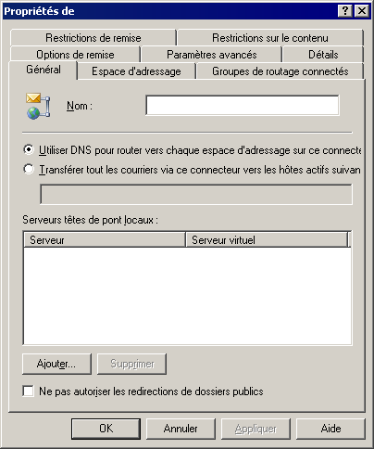
Figure 5.9 Boîte de dialogue Propriétés d'un nouveau connecteur

- Sous l'onglet Général, sélectionnez l'une des options suivantes :
- Pour utiliser les paramètres DNS configurés sur le serveur virtuel SMTP qui héberge le connecteur, activez la case à cocher Utiliser DNS pour router vers chaque espace d'adressage sur ce connecteur.
Le connecteur SMTP utilise DNS pour résoudre l'adresse IP du serveur SMTP distant, puis il remet les messages.
Pour acheminer les messages vers un serveur SMTP Windows ou un autre serveur dans votre réseau de périmètre (également appelé sous-réseau filtré), sélectionnez l'option Transférer tous les courriers via ce connecteur vers les hôtes actifs suivants.
Le connecteur SMTP achemine alors les messages vers le serveur sélectionné qui gère la résolution DNS et remet les messages.
- Sous l'onglet Général, cliquez sur Ajouter, puis ajoutez au moins un serveur tête de pont et un serveur virtuel SMTP.
Les serveurs ajoutés apparaissent dans la liste Serveurs têtes de pont locaux dans l'onglet Général.
- Cliquez sur l'onglet Espace d'adressage.
- Sous l'onglet Espace d'adressage, cliquez sur Ajouter.
- Dans la boîte de dialogue Ajouter un espace d'adressage (voir figure 5.10), dans la liste Sélectionnez un type d'adresse, cliquez sur SMTP, puis cliquez sur OK.
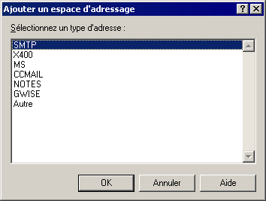
Figure 5.10 Boîte de dialogue Ajouter un espace d'adressage

- Dans la boîte de dialogue Propriétés de l'espace d'adressage Internet (voir figure 5.11), sélectionnez les options suivantes :
- Dans la zone Domaine de messagerie, indiquez le domaine de messagerie du connecteur.
Important La zone Domaine de messagerie comporte la valeur par défaut * qui représente toutes les adresses. Au moins un connecteur dans votre organisation doit avoir cet espace d'adressage pour garantir que tous les domaines externes sont routés vers Internet.

- Dans la zone Coût, attribuez un coût approprié. Le coût 1 est défini par défaut.
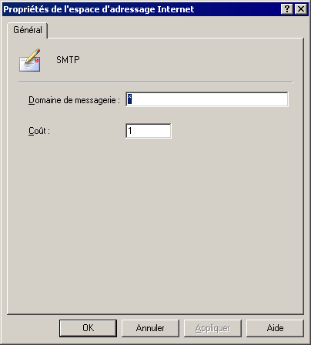
Figure 5.11 Boîte de dialogue Propriétés de l'espace d'adressage Internet

- Cliquez sur OK pour revenir à l'onglet Espace d'adressage (voir figure 5.12).
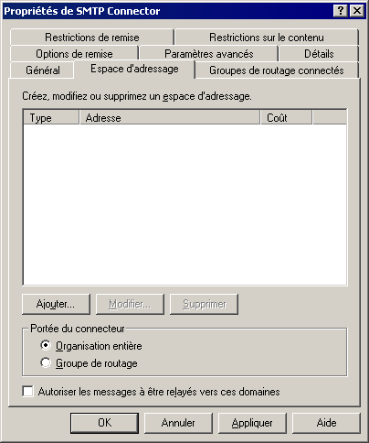
Figure 5.12 Onglet Espace d'adressage

- Sous l'onglet Espace d'adressage, sous Portée du connecteur, sélectionnez l'une des options suivantes :
- Pour permettre à tous les serveurs de l'organisation Exchange d'utiliser ce connecteur, sélectionnez Organisation entière.
- Pour autoriser uniquement les serveurs du groupe de routage à utiliser ce connecteur pour l'envoi des messages Internet, sélectionnez Groupe de routage.
Remarque Si vous sélectionnez Groupe de routage, vérifiez que les serveurs des groupes de routage différents peuvent envoyer des messages Internet par un autre biais.

Pour autoriser l'accès anonyme
- Dans la boîte de dialogue Propriétés de votre connecteur SMTP, sous l'onglet Paramètres avancés, cliquez sur Sécurité sortante.
- Dans la boîte de dialogue Sécurité sortante (voir figure 5.13), sélectionnez Connexion anonyme.
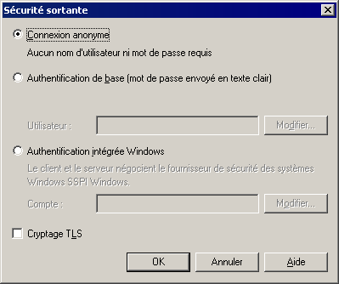
Figure 5.13 Boîte de dialogue Sécurité sortante

Personnalisation de la remise des messages
Comme expliqué plus haut dans ce chapitre, l'un des avantages de l'utilisation d'un connecteur SMTP au lieu d'un serveur virtuel SMTP pour les messages sortants est que vous pouvez spécifier des paramètres de configuration supplémentaires pour modifier le mode de remise des messages (voir le tableau 5.4). Vous pouvez ou non modifier les valeurs par défaut de ces paramètres, selon le mode de remise des messages souhaité par l'intermédiaire du connecteur SMTP.
Tableau 5.4 Paramètres de configuration supplémentaires d'un connecteur SMTP
Paramètres | Description
Restrictions de remise | Limite les types d'expéditeur habilités à envoyer des messages par l'intermédiaire d'un connecteur. Par défaut, le connecteur accepte les messages de tout type d'utilisateur.  Vous pouvez configurer ces paramètres sous l'onglet Restrictions de remise de la boîte de dialogue Propriétés du connecteur SMTP.
Restrictions sur le contenu | Spécifie les types de messages remis par l'intermédiaire d'un connecteur.  Vous pouvez configurer ces paramètres sous l'onglet Restrictions sur le contenu de la boîte de dialogue Propriétés du connecteur SMTP.
Options de remise | Si vous vous connectez à un fournisseur de services réseau pour récupérer vos messages, configurez le fonctionnement du connecteur selon un calendrier défini et mettez en œuvre les fonctions de file d'attente et de retrait avancées.  Vous pouvez configurer ces paramètres sous l'onglet Options de remise de la boîte de dialogue Propriétés du connecteur SMTP.
Communication SMTP | Contrôle la manière dont le connecteur utilise SMTP pour communiquer avec les autres serveurs SMTP. Vous pouvez en particulier spécifier si le connecteur utilise les commandes SMTP ou ESMTP (Extended Simple Mail Transfer) pour initialiser une conversation avec un autre serveur et contrôler l'utilisation des commandes ERTN et TURN. (Ces commandes requièrent qu'un autre serveur SMTP envoie les messages électroniques qu'il détient.)  Vous pouvez configurer ces paramètres sous l'onglet Paramètres avancés de la boîte de dialogue Propriétés du connecteur SMTP.
Sécurité sortante | Vérifie que les messages transmis par l'intermédiaire du connecteur sont authentifiés. Ce paramètre permet d'établir un itinéraire sécurisé pour communiquer avec une société partenaire. Il vous permet de définir une méthode d'authentification et de requérir le cryptage TLS (Transport Layer Security).  Vous pouvez configurer ces paramètres sous l'onglet Paramètres avancés de la boîte de dialogue Propriétés du connecteur SMTP.

Vérification de la configuration de DNS pour les messages sortants
Pour envoyer les messages Internet à l'aide de DNS au lieu de les acheminer vers un hôte actif, le serveur Exchange résout le domaine de réception et l'adresse IP du serveur SMTP du destinataire. Le serveur utilise ensuite SMTP sur le port TCP 25 pour établir une conversation avec le serveur SMTP du destinataire et remettre les messages.
Lorsque vous utilisez DNS, il est important de se rappeler que tous les serveurs DNS utilisés par un serveur Exchange doivent pouvoir résoudre des domaines externes (également appelés domaines Internet).
Vous pouvez configurer DNS pour les messages sortants selon deux méthodes :
- Méthode 1 Vous pouvez configurer Exchange de manière à ce qu'il dépende de vos serveurs DNS internes. Ces serveurs résolvent les noms externes de manière autonome ou utilisent un agent d'acheminement vers un serveur DNS externe.
- Méthode 2 Vous pouvez configurer Exchange afin qu'il utilise un serveur DNS externe dédié (pour plus d'informations sur les serveurs DNS externes, consultez le paragraphe « Pour spécifier un serveur DNS externe utilisé par le serveur virtuel SMTP » dans la section « Vérification des paramètres des messages sortants sur les serveurs virtuels SMTP », plus haut dans ce chapitre).

Pour plus d'informations sur la configuration et la vérification de votre configuration DNS, consultez le document Configuring SMTP in Microsoft Exchange 2000 Server (en anglais) (http://go.microsoft.com/fwlink/?LinkId=24866) ainsi que votre documentation Windows.

Configuration manuelle de la réception des messages Internet
La configuration manuelle d'Exchange pour recevoir les messages Internet s'effectue de la manière suivante :
- Création des stratégies de destinataire appropriées, afin que votre serveur Exchange reçoive les messages de tous les domaines de messagerie utilisés par votre entreprise.
- Configuration des paramètres du serveur virtuel SMTP entrant pour autoriser l'accès anonyme, afin que les autres serveurs SMTP puissent se connecter et envoyer des messages à votre serveur virtuel SMTP.
- Vérification de la présence d'enregistrements MX corrects dans DNS, afin que les autres serveurs sur Internet puissent localiser votre serveur pour l'envoi des messages.

Cette section explique comment configurer ces paramètres sur votre serveur Exchange.

Configuration des stratégies de destinataire
Exchange utilise les stratégies de destinataire pour déterminer quels messages doivent être acceptés et acheminés en interne vers les boîtes aux lettres de votre organisation. Les stratégies de destinataire qui ne sont pas configurées correctement peuvent perturber le flux des messages pour certains ou tous les destinataires dans votre système de messagerie. La configuration des stratégies de destinataire s'effectue dans le Gestionnaire système Exchange, dans le conteneur Destinataires des Stratégies de destinataire.
Pour vérifier la configuration de vos stratégies de destinataire :
- Assurez-vous qu'elles n'incluent pas une adresse SMTP qui correspond au nom de domaine complet (FQDN) d'un serveur Exchange dans votre organisation. Par exemple, si l'un de vos serveurs Exchange comporte un nom complet FQDN server01.contoso.com et que ce même nom (@server01.contoso.com) est recensé en tant qu'adresse SMTP et nom de domaine sur une stratégie de destinataire, cette entrée empêche le routage des messages vers les autres serveurs dans le groupe de routage.
- Vérifiez que le domaine dont vous souhaitez recevoir les messages SMTP est recensé dans la stratégie de destinataire par défaut ou dans une autre stratégie. Ces informations permettent de vous assurer que vos utilisateurs peuvent recevoir les messages à partir des autres domaines SMTP.
- Vérifiez que les adresses de messagerie SMTP requises sont configurées en vue de la réception des messages électroniques pour les autres domaines. Si vous ne recevez aucun message électronique pour l'ensemble de vos domaines SMTP, vous devrez peut-être configurer des adresses SMTP supplémentaires pour vos destinataires. Par exemple, certains utilisateurs peuvent recevoir actuellement les messages électroniques adressés à contoso.com, mais vous pouvez souhaiter également qu'ils reçoivent les messages électroniques adressés à adatum.com. Dans ce cas, l'adresse SMTP de @adatum.com et l'adresse SMTP de @contoso.com doivent exister dans la stratégie de destinataire de votre organisation Exchange.

Pour plus d'informations sur les stratégies de destinataire, consultez le chapitre 4, « Gestion des destinataires et des stratégies de destinataire ».

Configuration des paramètres du serveur virtuel SMTP entrant
Pour configurer la réception des messages Internet sur votre serveur virtuel SMTP, vous devez effectuer les tâches suivantes :
- Configuration du port entrant 25 et indication de l'adresse IP Les autres serveurs sur Internet s'attendent à pouvoir se connecter à votre serveur virtuel SMTP sur le port 25. Par défaut, tous les serveurs virtuels SMTP utilisent ce port.
- Vérification de l'accès anonyme sur votre serveur virtuel SMTP Pour recevoir les messages Internet, votre serveur virtuel SMTP doit autoriser l'accès anonyme. Les autres serveurs sur Internet s'attendent à pouvoir communiquer de manière anonyme avec votre serveur virtuel SMTP pour l'envoi des messages Internet aux utilisateurs.
- Vérification de la configuration correcte des restrictions de relais par défaut sur le serveur virtuel SMTP Par défaut, le serveur virtuel SMTP autorise uniquement les utilisateurs authentifiés à relayer les messages électroniques. Ce paramètre empêche les utilisateurs non habilités d'utiliser le serveur Exchange pour l'envoi des messages électroniques vers les domaines externes.

Les procédures suivantes expliquent comment exécuter chacune de ces tâches.
Pour configurer ou vérifier le port entrant et l'adresse IP
- Dans le Gestionnaire système Exchange, dans la boîte de dialogue Propriétés du serveur virtuel SMTP, sous l'onglet Général, cliquez sur Paramètres avancés .
La boîte de dialogue Paramètres avancés apparaît (voir figure 5.14). Le serveur virtuel SMTP utilise par défaut une adresse IP de type Non assignée. Il est ainsi à l'écoute des requêtes sur toutes les adresses IP disponibles. Vous pouvez conserver l'adresse IP par défaut, ou vous pouvez la modifier en cliquant sur Modifier. Par défaut, le serveur virtuel SMTP utiliser le port TCP 25. Il est recommandé de ne pas modifier l'affectation du port par défaut.
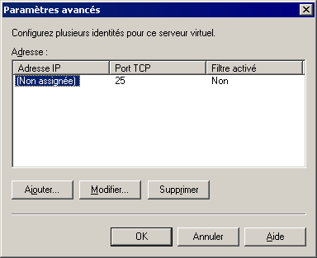
Figure 5.14 Boîte de dialogue Paramètres avancés

Pour vérifier la configuration du serveur virtuel SMTP afin qu'il autorise l'accès anonyme
- Dans le Gestionnaire système Exchange, dans la boîte de dialogue Propriétés du serveur virtuel SMTP, sous l'onglet Accès, cliquez sur Authentification.
- Dans la boîte de dialogue Authentification (voir figure 5.15), activez la case à cocher Connexion anonyme (si ce n'est déjà fait).
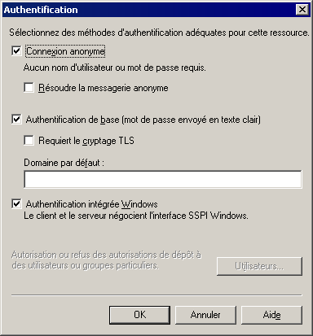
Figure 5.15 Boîte de dialogue Authentification

Pour vérifier que le serveur virtuel SMTP n'est pas défini en mode de relais ouvert
- Dans le Gestionnaire système Exchange, dans la boîte de dialogue Propriétés du serveur virtuel SMTP, sous l'onglet Accès, cliquez sur Relais.
- Dans la boîte de dialogue Restrictions de relais (voir figure 5.16), activez la case à cocher Uniquement la liste ci-dessous (si ce n'est déjà fait), cliquez sur Ajouter et suivez les instructions affichées pour ajouter uniquement les hôtes habilités à relayer les messages à cette liste.
Remarque Si vous activez la case à cocher Tous sauf la liste ci-dessous, des utilisateurs non autorisés risquent d'accéder à votre serveur pour distribuer sur Internet des messages électroniques non sollicités.

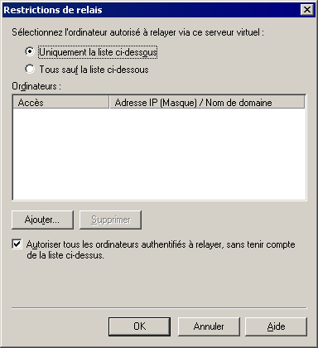
Figure 5.16 Boîte de dialogue Restrictions de relais

- Activez la case à cocher Autoriser tous les ordinateurs authentifiés à relayer, sans tenir compte de la liste ci-dessus (si ce n'est déjà fait).
Ce paramètre vous permet de refuser les autorisations de relais à tous les utilisateurs qui ne sont pas authentifiés. Tous les utilisateurs IMAP4 (Internet Message Access Protocol version 4) et POP3 (Post Office Protocol version 3) distants qui accèdent à ce serveur doivent être authentifiés pour l'envoi des messages. Si aucun de vos utilisateurs n'accède à ce serveur par l'intermédiaire du protocole IMAP4 ou POP3, vous pouvez désactiver cette case à cocher pour empêcher complètement la fonction de relais et augmenter ainsi la sécurité. Vous pouvez également désigner un serveur spécifique pour les utilisateurs IMAP4 et POP3, puis désactiver cette case à cocher sur tous les autres serveurs de passerelle Internet.

Vérification de la configuration de DNS pour les messages entrants
Pour recevoir des messages Internet, les paramètres DNS suivants sont requis :
- Votre serveur DNS doit être configuré correctement.
- Vos serveurs DNS externes doivent avoir un enregistrement MX qui pointe vers un enregistrement A avec l'adresse IP de votre serveur de messagerie. L'adresse IP doit correspondre à l'adresse IP configurée sur votre serveur virtuel SMTP qui reçoit les messages Internet.
- Pour permettre aux serveurs DNS externes de résoudre l'enregistrement MX de votre serveur de messagerie et de contacter ce dernier, le serveur de messagerie doit être accessible à partir d'Internet.
- Votre serveur Exchange doit être configuré pour utiliser un serveur DNS qui peut résoudre les noms DNS externes.

Pour vérifier que vos enregistrements MX sont correctement configurés, vous pouvez utiliser l'utilitaire Nslookup. À l'aide de Telnet, vous pouvez vérifier que votre serveur est accessible aux autres serveurs sur Internet par l'intermédiaire du port 25.
Remarque Pour plus d'informations sur la configuration et la vérification de votre configuration DNS, consultez le document Configuring SMTP in Microsoft Exchange 2000 Server (en anglais) (http://go.microsoft.com/fwlink/?LinkId=24866) ainsi que votre documentation Windows.

Activation du filtrage pour contrôler les messages électroniques indésirables
Exchange Server 2003 prend en charge trois types de filtres : filtrage des connexions, des destinataires et des expéditeurs. Ces filtres permettent de réduire le nombre de messages électroniques indésirables que vos utilisateurs reçoivent.
La configuration du filtrage s'effectue dans la boîte de dialogue Propriétés de Remise des messages, dans la zone Paramètres globaux. Vous devez toutefois activer ces filtres sur chaque serveur virtuel SMTP auquel vous souhaitez appliquer les filtres. En général, il est conseillé d'activer le filtrage sur les serveurs de passerelle Internet, car le filtrage s'applique uniquement aux messages envoyés par les utilisateurs externes. Il n'est pas nécessaire d'activer le filtrage sur les serveurs Exchange dédiés aux messages internes.
Pour activer le filtrage
- Sous l'onglet Général de la boîte de dialogue Propriétés du serveur virtuel SMTP, cliquez sur Paramètres avancés.
- Sélectionnez une adresse IP et cliquez sur Modifier.
- Dans la boîte de dialogue Identification (voir figure 5.17), activez les filtres que vous souhaitez appliquer à ce serveur virtuel.
La figure 5.17 affiche un serveur virtuel sur lequel le filtrage des expéditeurs, des destinataires et des connexions est activé.
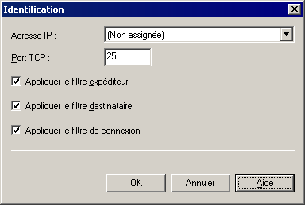
Figure 5.17 Boîte de dialogue Identification

Connexion aux serveurs Exchange 5.5 et aux autres systèmes X.400
Cette section traite de l'utilisation du protocole et des connecteurs X.400 pour la connexion aux serveurs Exchange 5.5 ou aux autres systèmes de messagerie X.400 tiers. Le connecteur X.400 repose sur le protocole X.400 et la pile de transport associée pour fournir la fonctionnalité de transport sous-jacente.
Trois composants contrôlent le comportement du protocole X.400 sur un serveur Exchange :
- Protocole X.400 Un nœud X.400 apparaît sous le conteneur Protocoles dans le Gestionnaire système Exchange sur un serveur Exchange. Les propriétés configurées sur le protocole X.400 déterminent le mode de fonctionnement de ce dernier sur un serveur individuel.
- Piles de transport X.400 Une pile de transport X.400 contient les informations de configuration relatives aux logiciels réseau, notamment les services réseau TCP/IP, ainsi que les informations concernant le matériel, telles que l'adaptateur de port X.25 ou la connexion d'accès à distance sur l'ordinateur qui exécute Exchange. Chaque connecteur X.400 nécessite une pile de transport pour fonctionner et communique à l'aide des informations de configuration contenues dans cette pile. Vous pouvez créer une pile de transport TCP X.400 ou X.400 X.25.
- Connecteurs X.400 Les connecteurs X.400 proposent un mécanisme de connexion entre les serveurs Exchange et les autres systèmes X.400 ou les serveurs Exchange 5.5 situés à l'extérieur de l'organisation Exchange. Un serveur Exchange 2003 peut alors envoyer des messages à l'aide du protocole X.400 sur ce connecteur.
Important Les connecteurs X.400 sont uniquement disponibles dans Exchange Server 2003 Édition Entreprise.

Personnalisation du protocole X.400
Le protocole X.400 fournit la fonctionnalité sous-jacente utilisée par les connecteurs X.400 et les piles de protocole. La pile de l'agent MTA du service X.400, située dans le conteneur Protocoles, sous le serveur Exchange dans le Gestionnaire système Exchange, fournit les informations d'adressage et de routage pour l'envoi des messages d'un serveur à l'autre. La boîte de dialogue Propriétés X.400 (voir figure 5.18) vous permet de configurer les paramètres de base et les valeurs par défaut de la messagerie utilisés par le protocole X.400 sur votre serveur. Toutes les piles de transport et tous les connecteurs X.400 que vous créez sur ce serveur héritent des paramètres par défaut. Vous pouvez toutefois remplacer cette configuration sur les connecteurs individuels.
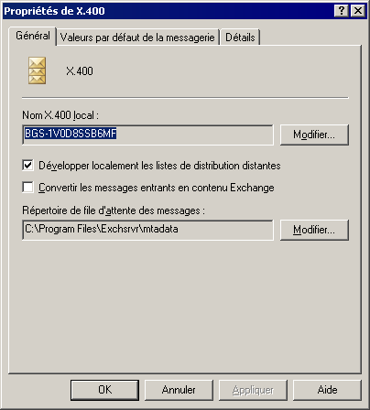
Figure 5.18 Onglet Général de la boîte de dialogue Propriétés X.400

Les propriétés générales suivantes peuvent être définies sur le protocole X.400.
- L'entrée dans la zone Nom X.400 local identifie le compte X.400 utilisé par Exchange lors de sa connexion au système distant. Ce nom identifie l'agent MTA auprès des autres systèmes de messagerie. Par défaut, il s'agit du nom du serveur sur lequel le service X.400 est installé. Vous pouvez modifier le nom X.400 local à l'aide du bouton Modifier. Vous pouvez également définir un mot de passe X.400 local. Les systèmes tiers utilisent ce mot de passe lorsqu'ils se connectent au service X.400.
- L'option Développer localement les listes de distribution distantes permet de rendre une liste de distribution distante accessible aux utilisateurs de votre organisation. Lorsqu'elle est activée et qu'un utilisateur envoie un message vers une liste de distribution distante, celle-ci se développe localement (sur le serveur auquel l'utilisateur est connecté). Exchange recherche le meilleur itinéraire du message en fonction de l'emplacement des destinataires de la liste. Cette méthode permet de garantir la gestion optimale des messages. Toutefois, le traitement de grandes listes de distribution peut affecter les performances du serveur.
- L'option Convertir les messages entrants en contenu Exchange permet de modifier l'adresse et le contenu des messages entrants dans un format compatible avec les clients MAPI, notamment Microsoft Outlook® et Exchange. N'activez pas cette option si vos utilisateurs n'utilisent pas un client MAPI.
- Le bouton Modifier dans la zone Répertoire de file d'attente des messages vous permet de modifier l'emplacement du répertoire de file d'attente des messages X.400.
Remarque Lorsque vous modifiez l'emplacement du répertoire de file d'attente, vous changez uniquement le chemin d'accès à la base de données MTA et ne déplacez que les fichiers (.dat) de la base de données. Vous ne déplacez pas les fichiers et le répertoire d'exécution. Les fichiers de base de données sont les fichiers principaux requis pour le démarrage de l'agent MTA, des fichiers de file d'attente et des fichiers de messages.

Description des connecteurs X.400
En général, les connecteurs X.400 sont utilisés dans les situations suivantes :
- Votre environnement dispose d'un réseau X.25 existant.
- Vous vous connectez à un système X.400 ou à un serveur Exchange 5.5 externe à votre organisation.
Remarque Il est recommandé d'utiliser le connecteur du groupe de routage pour connecter des groupes de routage dans Exchange, même si vous pouvez utiliser les connecteurs X.400.

Vous pouvez créer deux types de connecteurs sur Exchange Server 2003 Édition Entreprise : connecteurs TCP X.400 et X.25 X.400. Le connecteur TCP assure la connectivité par l'intermédiaire d'un réseau TCP/IP, et le connecteur X.25 fournit la connectivité à l'aide de X.25.
Pour configurer un connecteur X.400, procédez comme suit :
- Créez une pile de protocole X.400.
- Créez un connecteur X.400.

Les sections suivantes décrivent ces étapes en détail.

Création d'une pile de protocole X.400
Avant de créer un connecteur X.400, vous devez créer une pile de protocole sur le serveur Exchange qui hébergera le connecteur. La pile de protocole (ou pile de transport) est créée sur les serveurs Exchange individuels et fournit la fonctionnalité sous-jacente qui permet au connecteur de transporter les messages. Le serveur sur lequel vous créez la pile de protocole traite tous les messages envoyés par les connecteurs qui utilisent cette pile.
Créez une pile de transport à l'aide de TCP ou de X.25, selon la configuration de votre réseau et du système auquel vous vous connectez. La création d'une pile de transport s'effectue selon les mêmes étapes pour chaque protocole.
Pour créer une pile de transport
- Dans le Gestionnaire système Exchange, développez le nœud Protocoles, cliquez avec le bouton droit sur X.400, pointez sur Nouveau, puis sélectionnez Pile de transport du service X.400 TCP/IP ou Pile de transport du service X.400 X.25.
- Sous l'onglet Général, tapez le nom de cette pile de transport.
Les noms suivants sont utilisés par défaut :
- X.25 <nom de serveur>
- TCP <nom de serveur>

- Sous Informations d'adresse OSI, vous pouvez sélectionner (facultatif) le jeu de caractères et les informations concernant le sélecteur, si d'autres applications utilisent cette pile de transport.
La figure 5.19 représente l'onglet Général de la boîte de dialogue Propriétés relative à une pile de transport X.400 TCP/IP. Vous pouvez configurer la pile de transport sous cet onglet. Tous les connecteurs que vous configurez pour utiliser cette pile de transport apparaissent sous l'onglet Connecteurs.
Remarque La première fois que vous créez le connecteur, l'onglet Connecteurs n'affiche pas la liste des connecteurs.

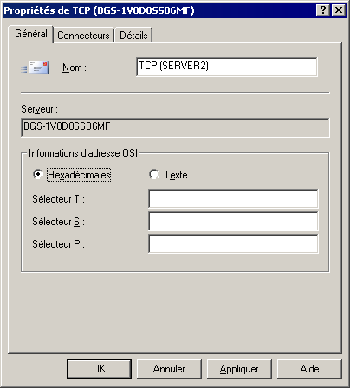
Figure 5.19 Onglet Général de la boîte de dialogue Propriétés relative à une pile de transport X.400 TCP/IP

- Sous l'onglet Général d'une pile de transport X.25 (voir figure 5.20), vous pouvez définir les options de configuration spécifiques à la norme X.25 (facultatif) :
- En vous basant sur les informations fournies par votre fournisseur de services X.400, tapez les valeurs appropriées dans les zones Données d'appel de l'utilisateur, Données du service et Adresse X.121 du fournisseur X.25 distant.
- Dans la zone Port d'E/S, tapez le numéro du port utilisé par l'adaptateur X.25 (si vous utilisez plusieurs piles de transport X.25 X.400 sur un seul serveur, chaque pile doit avoir un numéro de port différent).
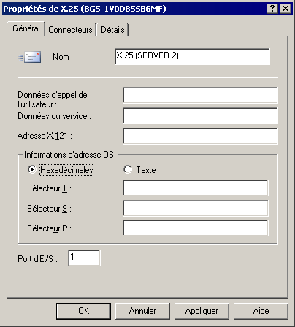
Figure 5.20 Onglet Général de la boîte de dialogue Propriétés d'une pile de protocole X.25

Création d'un connecteur X.400
Après avoir créé une pile de transport TCP X.400 ou X.25 X.400, vous pouvez créer un connecteur X.400 pour vous connecter à un autre système X.400. Nous vous rappelons que les connecteurs ne peuvent envoyer des messages que dans une seule direction. Ainsi, le connecteur X.400 active le flux des messages de votre système vers le système ou le groupe de routage distant. Si vous vous connectez à un système distant, l'administrateur de ce système doit également créer un connecteur pour envoyer des messages à votre organisation.
Le tableau 5.5 recense les paramètres de configuration disponibles pour un connecteur X.400. Ces paramètres sont accessibles à partir de la boîte de dialogue Propriétés d'un connecteur X.400 (voir figure 5.21).
Tableau 5.5 Paramètres de configuration d'un connecteur X.400
Paramètres | Description
Nom X.400 distant | Lorsque vous configurez un connecteur X.400, vous devez spécifier un compte et un mot de passe valides pour le système X.400 distant auquel vous vous connectez.  Vous pouvez configurer ces paramètres sous l'onglet Général de la boîte de dialogue Propriétés du connecteur X.400.
Espace d'adressage | L'espace d'adressage définit les adresses de messagerie ou les domaines des messages que vous souhaitez acheminer par l'intermédiaire d'un connecteur. Vous pouvez spécifier l'adresse X.400 d'un système tiers X.400 ou d'un serveur Exchange 5.5 auquel vous vous connectez, afin que tous les messages destinés au système X.400 spécifié soient routés par l'intermédiaire de ce connecteur.  Vous pouvez configurer ces paramètres sous l'onglet Espace d'adressage de la boîte de dialogue Propriétés du connecteur X.400.
Informations relatives à l'adresse de transport du système distant | Vous devez spécifier les informations relatives à l'adresse de transport du système X.400 distant auquel vous vous connectez.  Vous pouvez configurer ces paramètres sous l'onglet Pile de la boîte de dialogue Propriétés du connecteur X.400.
Restrictions sur le contenu | Vous pouvez spécifier les types de messages remis par l'intermédiaire d'un connecteur.  Vous pouvez configurer ces paramètres sous l'onglet Restrictions sur le contenu de la boîte de dialogue Propriétés du connecteur X.400.
Portée | Vous pouvez sélectionner une organisation entière ou un groupe de routage. Par exemple, si vous créez un connecteur X.400 pour l'envoi des messages vers un système X.400 sur un serveur dans un groupe de routage, et qu'un connecteur X.400 existe sur un serveur dans un autre groupe de routage, vous pouvez spécifier la portée du groupe de routage pour ces connecteurs, afin que les serveurs dans chaque groupe de routage soient contraints d'utiliser ce connecteur. Si un connecteur X.400 défini selon une portée de groupe de routage n'est pas disponible, les messages sont placés en file d'attente dans le groupe de routage jusqu'à ce que le connecteur redevienne disponible. Si les critères de vos utilisateurs le permettent, vous pouvez mettre en œuvre les connecteurs avec une portée de groupe de routage.  Vous pouvez configurer ces paramètres sous l'onglet Espace d'adressage de la boîte de dialogue Propriétés du connecteur X.400.
Options de remplacement | Par défaut, le connecteur X.400 hérite des paramètres configurés sur le protocole X.400.  Pour remplacer ces derniers, utilisez l'onglet Remplacer de la boîte de dialogue Propriétés du connecteur X.400.
Restrictions de remise | Vous pouvez restreindre les types d'expéditeur habilités à envoyer des messages par l'intermédiaire d'un connecteur. Par défaut, les messages de tous les utilisateurs sont acceptés.  Vous pouvez configurer ces paramètres sous l'onglet Restrictions de remise de la boîte de dialogue Propriétés du connecteur X.400.

Pour créer un connecteur X.400
- Dans le Gestionnaire système Exchange, cliquez avec le bouton droit sur Connecteurs, pointez sur Nouveau, puis cliquez sur Connecteur X.400 X.25 ou sur Connecteur X.400 TCP.
- Sous l'onglet Général (voir figure 5.21), dans la zone Nom, tapez le nom du connecteur.
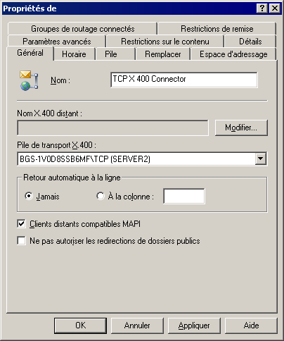
Figure 5.20 Onglet Général de la boîte de dialogue Propriétés d'un connecteur X.400

- Sous l'onglet Général, cliquez sur Modifier sous Nom X.400 distant.
- Dans Informations d'identification de connexion distante, dans la zone Nom X.400 distant, tapez le nom du connecteur X.400 distant sur le serveur distant. (Par défaut, le nom du connecteur distant est le nom du serveur distant.) Dans la zone Mot de passe, tapez le mot de passe du connecteur X.400 distant. Dans la zone Confirmer le mot de passe, tapez le mot de passe de nouveau.
- Sélectionnez l'une des options suivantes :
- Sous l'onglet Espace d'adressage, cliquez sur Ajouter, sélectionnez un type d'adresse, puis entrez toutes les informations requises, y compris le coût, dans la zone Propriétés de l'adresse.
- Sous l'onglet Groupes de routage connectés, cliquez sur Ajouter. Sous l'onglet Général, tapez le nom de l'organisation qui contient le groupe de routage auquel vous souhaitez vous connecter dans la zone Organisation, puis tapez le nom de ce groupe dans Groupe de routage.
Remarque L'organisation doit exister sur un serveur Exchange de sorte que les conventions d'affectation des noms soient connues. Facultativement, vous pouvez spécifier les informations d'espace d'adressage ainsi que le coût sous l'onglet Adresse de routage. Par défaut, l'espace d'adressage est créé à partir des noms de l'organisation et du groupe de routage, et le coût est égal à 1.

- Si le système distant n'est pas un serveur Exchange, désactivez la case à cocher Autoriser le contenu Exchange sous l'onglet Paramètres avancés.
Si vous ne désactivez pas cette case à cocher, les adresses des messages sont au format nom de domaine et non pas au format X.400, et il est impossible d'utiliser la fonctionnalité de réponse.
- Sous l'onglet Pile d'un connecteur X.400 X.25, dans la zone Adresse X.121, tapez l'adresse X.121 du serveur distant spécifié lors de l'installation du service réseau X.25.
- ou -
Sous l'onglet Pile d'un connecteur X.400 TCP, choisissez l'une des options suivantes :
- Nom de l'hôte distant, puis, dans la zone Adresse, tapez le nom complet du domaine (FQDN).
- Adresse IP, puis, dans la zone Adresse, tapez l'adresse IP du serveur distant.

Configuration d'options supplémentaires sur le connecteur X.400
Vous pouvez également utiliser l'onglet Général du connecteur X.400 (voir figure 5.21) pour configurer les redirections de dossiers publics et spécifier le mode de remise des messages par ce connecteur. Les options supplémentaires suivantes sont disponibles :
- L'option Retour automatique à la ligne contrôle le retour automatique du texte dans une colonne spécifique d'un message.
- L'option Clients distants compatibles MAPI permet à Exchange d'envoyer des messages au format RTF par l'intermédiaire du connecteur. Ne sélectionnez pas cette option si vos clients ne prennent pas en charge la norme MAPI. Ceci peut engendrer des problèmes au niveau de la mise en forme des messages sur les clients non-MAPI.
- L'option Ne pas autoriser les redirections de dossiers publics empêche les redirections de dossiers publics lorsque vous vous connectez à un autre groupe de routage. Les redirections de dossiers publics permettent aux utilisateurs dans un groupe de routage connecté ou un système distant d'accéder aux dossiers publics par l'intermédiaire de ce connecteur.

Remplacement des propriétés X.400
Par défaut, chaque connecteur X.400 hérite des paramètres configurés sur le protocole X.400. L'onglet Remplacer (voir figure 5.22) sur le connecteur X.400 permet de remplacer les options définies sur le protocole X.400.
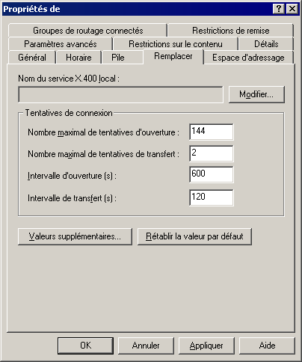
Figure 5.22 Onglet Remplacer

Les options de configuration suivantes sont disponibles sous l'onglet Remplacer :
- Le nom entré dans la zone Nom du service X.400 local remplace le nom X.400 local de la pile de transport X.400. Certains systèmes X.400 ne prennent pas en charge certains caractères. Si le nom X.400 local contient des caractères non pris en charge par le système distant auquel vous vous connectez, utilisez cette option pour vous connecter au service X.400 distant à l'aide d'un nom pris en charge par ce dernier.
- L'option Nombre maximal de tentatives d'ouverture permet de définir le nombre maximal de tentatives d'ouverture d'une connexion par le système avant l'envoi d'un rapport de non-remise (NDR). La valeur par défaut est 144.
- L'option Nombre maximal de tentatives de transfert permet de définir le nombre maximal de tentatives de transfert d'un message par le système via une connexion ouverte. La valeur par défaut est 2.
- L'option Intervalle d'ouverture (s) définit, en nombre de secondes, le délai d'attente du système après l'échec du transfert d'un message. La valeur par défaut est 600.
- L'option Intervalle de transfert (s) permet de définir en secondes le délai d'attente du système entre l'échec du transfert d'un message et l'envoi d'un nouveau message via une connexion ouverte. La valeur par défaut est 120.

Conseil Pour rétablir les valeurs Exchange par défaut, cliquez sur Rétablir les valeurs par défaut.

Vous pouvez définir d'autres valeurs de remplacement à l'aide de la boîte de dialogue Valeurs supplémentaires (voir figure 5.23). Pour ouvrir cette boîte de dialogue, cliquez sur le bouton Valeurs supplémentaires sous l'onglet Remplacer de la boîte de dialogue Propriétés du connecteur X.400.
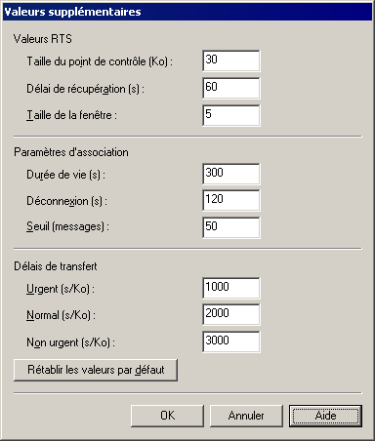
Figure 5.23 Boîte de dialogue Valeurs supplémentaires

La boîte de dialogue Valeurs supplémentaires vous permet de définir les options suivantes :
- Les options proposées sous Valeurs RTS définissent les valeurs du service RTS (Reliable Transfers Service). Les valeurs RTS déterminent les paramètres de fiabilité des messages, tels que les points de contrôle à inclure dans les données et la quantité de données sans accusé de réception pouvant être envoyée. Vous pouvez utiliser les options de l'onglet Remplacer d'un connecteur X.400 pour remplacer les attributs par défaut du service X.400, notamment les valeurs RTS.
- Les options proposées dans Paramètres d'association déterminent le nombre et la durée des connexions au système distant. Chaque connecteur X.400 utilise les paramètres d'association configurés sur le protocole X.400. Vous pouvez toutefois configurer ceux-ci sur chaque connecteur pour les remplacer.
- Les options proposées dans Délais de transfert déterminent le délai d'attente du connecteur X.400 avant l'envoi d'un rapport de non-remise (NDR) pour les messages urgents, normaux et non urgents. Chaque connecteur X.400 utilise les valeurs de délai de transfert configurées sur l'agent MTA X.400, mais vous pouvez spécifier des valeurs de délai de transfert spécifiques sur chaque connecteur afin de remplacer ces paramètres.

Désactivation ou suppression des connecteurs
Si nécessaire, vous pouvez désactiver ou supprimer des connecteurs existants dans votre organisation.
Vous pouvez désactiver un connecteur afin qu'il ne soit pas utilisé par Exchange en choisissant la valeur Jamais dans le planning de connexion. La désactivation d'un connecteur, contrairement à la suppression, vous permet de conserver les paramètres de configuration pour les activer de nouveau à l'avenir.
Pour désactiver un connecteur
- Dans le Gestionnaire système Exchange, cliquez avec le bouton droit sur un connecteur, puis cliquez sur Propriétés.
- Sélectionnez l'une des options suivantes :
- Pour un connecteur X.400, cliquez sur l'onglet Planification, puis cliquez sur Jamais.
- Pour un connecteur SMTP ou un connecteur de groupe de routage, cliquez sur l'onglet Options de remise. Dans la zone Spécifiez quand les messages seront envoyés via ce connecteur, sous Heure de la connexion, sélectionnez Ne jamais exécuter dans la liste déroulante.

Vous pouvez supprimer un connecteur que vous n'utilisez plus. Vous pouvez supprimer un connecteur quand vous le souhaitez. Vous n'êtes pas prévenu des connexions que vous interrompez (par exemple, vous pouvez interrompre une connexion établie entre deux groupes de routage). Toutefois, vous êtes invité à confirmer ou non la suppression du connecteur.
Pour supprimer un connecteur
- Dans le Gestionnaire système Exchange, cliquez avec le bouton droit sur le connecteur à supprimer, puis cliquez sur Supprimer.

Utilisation de l'Afficheur des files d'attente pour la gestion des messages
L'Afficheur des files d'attente est une fonctionnalité du Gestionnaire système Exchange qui vous permet de surveiller les files d'attente des messages de votre organisation, ainsi que les messages contenus dans ces files. L'Afficheur des files d'attente fonctionne au niveau du serveur. Dans le Gestionnaire système Exchange, développez le serveur, puis cliquez sur Files d'attente pour ouvrir l'Afficheur des files d'attente et visualiser les files d'attente des messages associés à ce serveur (voir figure 5.24).
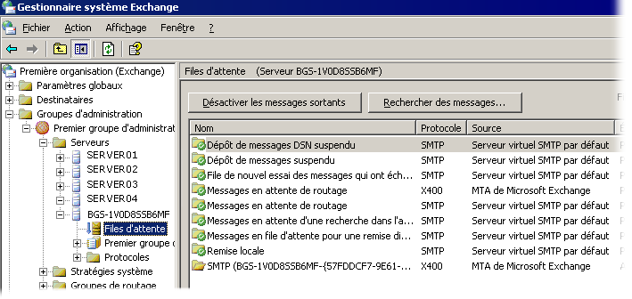
Figure 5.24 Afficheur des files d'attente dans Exchange 2003

Dans Exchange Server 2003, l'Afficheur des files d'attente a été amélioré et permet une meilleure surveillance des files d'attente de messages. Dans Exchange 2003, vous pouvez visualiser toutes les files d'attente de messages pour un serveur spécifique à partir du nœud Files d'attente sous chaque serveur. Ceci représente une amélioration par rapport à Exchange 2000. Chaque serveur virtuel de protocole dispose de son propre nœud Files d'attente et vous ne pouvez pas visualiser toutes les files d'attente sur un serveur à partir d'un emplacement central. Par exemple, à l'aide d'Exchange 2003, l'Afficheur des files d'attente permet désormais de visualiser à la fois les files d'attente X.400 et SMTP sur un serveur (comme le représente la figure 5.24), au lieu de visualiser chaque file séparément dans chaque nœud de protocole respectif.
L'Afficheur des files d'attente dans Exchange 2003 offre également les améliorations suivantes :
- Désactivation des messages sortants Une nouvelle option, Désactiver les messages sortants, permet de désactiver les messages sortants dans toutes les files d'attente SMTP.
- Spécification de la fréquence d'actualisation Vous pouvez utiliser l'option Paramètres pour définir la fréquence d'actualisation de l'Afficheur des files d'attente.
- Recherche de messages Vous pouvez rechercher des messages en fonction de l'expéditeur, du destinataire et de l'état du message en utilisant l'option Rechercher des messages. Cette option est similaire à la fonction d'énumération des messages dans l'Afficheur des files d'attentes d'Exchange 2000.
- Affichage d'informations supplémentaires Vous pouvez cliquer sur une file d'attente spécifique pour afficher des informations supplémentaires sur cette dernière.
- Affichage des files d'attente masquées auparavant L'Afficheur des files d'attente Exchange 2003 affiche trois files d'attente qui n'étaient pas consultables dans Exchange 2000 : Dépôt de messages DSN suspendu, File de nouvel essai des messages qui ont échoué et Messages en file d'attente pour une remise différée. (Le tableau 5.9 décrit ces files.)

La suite de cette section est consacrée à deux perfectionnements principaux, à savoir la désactivation des messages sortants et la recherche de messages. Elle fournit également des recommandations sur l'utilisation des files d'attente SMTP et X.400 représentées dans l'Afficheur des files d'attente pour résoudre les problèmes relatifs au flux des messages.

Désactivation des messages sortants
L'option Désactiver les messages sortants vous permet de désactiver les messages sortants de toutes les files d'attente SMTP. Par exemple, cette fonction peut être utile si un virus est actif dans votre organisation.
Pour désactiver les messages sortants
- Dans l'Afficheur des files d'attente, cliquez sur Désactiver les messages sortants.

Remarque L'option Désactiver les messages sortants ne désactive pas les files d'attente système ou MTA. Les files d'attente système sont utilisées par défaut pour chaque protocole. Elles conservent les messages uniquement lors de l'exécution de certaines tâches de routage requises, notamment la conversion de contenu et la résolution des adresses. Si vos files d'attente système conservent les messages pendant une longue période, ceci indique qu'une ou plusieurs fonctions de routage de base ne fonctionnent pas quelque part dans votre organisation Exchange. Pour plus d'informations sur le traitement de l'accumulation des messages dans les files d'attente, consultez les sections « Utilisation des files d'attente SMTP pour résoudre les problèmes relatifs au flux des messages » et « Utilisation des files d'attente X.400 (MTA) pour résoudre les problèmes relatifs au flux des messages », plus loin dans ce chapitre.

Si vous souhaitez désactiver les messages sortants d'une file d'attente distante particulière plutôt que de désactiver toutes les files d'attente SMTP, vous pouvez geler les messages figurant dans cette file d'attente.
Pour geler tous les messages dans une file d'attente particulière
- Dans l'Afficheur des files d'attente, cliquez avec le bouton droit sur la file d'attente, puis cliquez sur Geler.

Pour libérer une file d'attente
- Dans l'Afficheur des files d'attente, cliquez avec le bouton droit sur la file d'attente, puis cliquez sur Libérer.

Recherche de messages
Vous pouvez utiliser l'option Rechercher des messages pour rechercher des messages à l'aide de critères de recherche, tels que l'expéditeur, le destinataire ou l'état du message (par exemple, gelé). Vous pouvez également spécifier le nombre de messages que l'opération de recherche doit retourner. L'option Rechercher des messages dans Exchange Server 2003 est similaire à l'option Énumérer les messages d'Exchange 2000.
Pour rechercher les messages provenant d'un expéditeur particulier ou reçus par un destinataire particulier
- Dans l'Afficheur des files d'attente, cliquez sur Rechercher des messages, cliquez sur Expéditeur ou sur Destinataire, puis entrez le nom à rechercher ou utiliser les critères de critère.

Pour spécifier le nombre de messages que la recherche doit retourner
- Dans l'Afficheur des files d'attentes, cliquez sur Rechercher des messages, puis sur Nombre de messages à répertorier dans la recherche et sélectionnez le nombre de messages (par exemple, 500) à répertorier dans la recherche.

Pour rechercher les messages affectés d'un état particulier :
- Dans l'Afficheur des files d'attentes, cliquez sur Rechercher des messages, cliquez sur la liste Afficher les messages dont l'état est et sélectionnez l'une des options suivantes :
- Tous les messages Cette option affiche tous les messages dans la liste, quel que soit leur état.
- Gelé Cette option affiche les messages dont l'état est gelé. Vous pouvez geler tous les messages dans une file d'attente spécifique ou uniquement un seul d'entre eux. Si un ou plusieurs messages sont gelés dans une file d'attente, les autres messages peuvent toujours circuler à l'intérieur ou hors de cette file. La file entière n'est pas gelée.
- Réessayer Cette option permet d'afficher les messages en attente d'une nouvelle tentative de remise. L'état Réessayer indique qu'une ou plusieurs tentatives de remise des messages correspondants ont échoué.

- Après avoir spécifié vos critères de recherche, cliquez sur Rechercher pour démarrer la recherche.
Les résultats de la recherche s'affichent dans la zone Résultats de la recherche.

Utilisation des files d'attente SMTP pour résoudre les problèmes relatifs au flux des messages
Lors de la classification et de la remise des messages, tous les messages sont envoyés par l'intermédiaire des files d'attente SMTP d'un serveur virtuel SMTP. Si un problème survient lors de la remise du message à n'importe quel stade du processus, le message reste dans la file d'attente concernée jusqu'à ce que le problème soit réparé.
Les files d'attente SMTP permettent d'identifier les causes possibles des problèmes associés au flux des messages. Si une file d'attente comporte l'état Réessayer, sélectionnez la file d'attente concernée dans l'Affichage des files d'attente et vérifiez ses propriétés afin de déterminer l'origine du problème. Par exemple, si les propriétés de la file d'attente affichent un message du type « Une erreur SMTP s'est produite », consultez les journaux des événements de votre serveur afin d'identifier les erreurs SMTP éventuelles. Si le journal ne contient aucun événement, augmentez le niveau de consignation SMTP. Pour ce faire, cliquez avec le bouton droit sur le serveur Exchange, cliquez sur Propriétés, puis cliquez sur l'onglet Enregistrements des diagnostics et sélectionnez MSExchangeTransport.
Le tableau 5.6 répertorie les files d'attente SMTP, leur description et les modalités de résolution des problèmes d'accumulation des messages dans chaque file d'attente.
Tableau 5.6 Files d'attente SMTP
Nom de la file d'attente | Description | Causes de l'accumulation des messages
Dépôt de messages DSN suspendu | Contient les notifications d'état de remise, connues également sous le nom de rapports de non-remise (NDR), qui sont prêtes à être remises par Exchange.  Remarque Les opérations suivantes ne sont pas disponibles pour cette file d'attente : Suppression de tous les messages (sans NDR) et Suppression de tous les messages (NDR). | Des messages peuvent s'accumuler dans cette file d'attente, si le service de banque d'informations n'est pas disponible ou est en cours d'exécution, ou si des problèmes liés au composant de banque Exchange IMAIL se sont produits. Ce composant est celui qui effectue la conversion des messages.  Consultez le journal des événements pour rechercher les erreurs possibles liées au service de banque d'informations.
File de nouvel essai des messages qui ont échoué | Contient les messages qu'Exchange n'a pas remis, mais que le serveur essaie d'envoyer une nouvelle fois.  Remarque Les opérations suivantes ne sont pas disponibles pour cette file d'attente : Suppression de tous les messages (sans NDR) et Suppression de tous les messages (NDR). | Les messages peuvent s'accumuler dans cette file d'attente, si un problème existe au niveau de DNS ou de SMTP.  Examinez le journal des événements pour déterminer s'il s'agit d'un problème SMTP. Vérifiez votre configuration DNS à l'aide de NSlookup ou d'un autre utilitaire.  Dans de rares occasions, un message endommagé peut rester en file d'attente. Pour savoir si un message est endommagé, essayez d'afficher ses propriétés. Si certaines propriétés ne sont pas accessibles, cela peut indiquer l'endommagement du message.
Messages en file d'attente pour une remise différée | Contient les messages en file d'attente devant être remis ultérieurement, y compris les messages envoyés par les versions antérieures des clients Outlook (vous pouvez définir cette option dans les clients Outlook).  Les messages envoyés par les versions antérieures d'Outlook traitent la remise différée d'une manière légèrement différente. Les versions précédentes d'Outlook dépendent de l'agent MTA pour la remise des messages. En effet, ce n'est pas l'agent MTA mais SMTP qui traite désormais la remise des messages.  Ces messages restent dans cette file d'attente jusqu'au moment prévu pour leur remise. | Voici certaines des causes possibles d'accumulation des messages :  - Des messages sont envoyés à la boîte aux lettres d'un utilisateur pendant le déplacement de cette dernière.  - L'utilisateur ne possède pas encore de boîte aux lettres et ne dispose d'aucun identificateur de sécurité (SID) de compte principal. Pour plus d'informations, consultez l'article 316047 (en anglais) de la Base de connaissances Microsoft, « XADM: Addressing Problems That Are Created When You Enable ADC-Generated Accounts » (http://support.microsoft.com/?kbid=316047).  - Le message est peut-être endommagé ou le destinataire est incorrect.  Pour déterminer si un message est endommagé, vérifiez ses propriétés. Si certaines propriétés ne sont pas accessibles, cela peut indiquer que le message est endommagé. Vérifiez également que le destinataire est valide.
Remise locale | Contient les messages placés en file d'attente sur le serveur Exchange en vue de leur remise locale à une boîte aux lettres Exchange. | Les messages peuvent s'accumuler dans cette file d'attente si le serveur Exchange n'accepte pas la remise locale des messages. Une remise lente ou sporadique des messages peut signaler une boucle au niveau des messages ou un problème de performance.  Cette file d'attente est affectée par la banque d'informations d'Exchange. Augmentez le niveau d'enregistrement des diagnostics pour la banque d'informations Exchange, selon les instructions fournies dans la section « Configuration de l'enregistrement des diagnostics pour SMTP », plus loin dans ce chapitre.
Messages en attente d'une recherche dans l'annuaire | Contient les messages adressés aux destinataires dont les noms ne sont pas encore résolus au niveau d'Active Directory. Les messages figurent également ici lors de l'extension des listes de distribution. | En général, les messages s'accumulent dans cette file d'attente lorsque le moteur de files d'attente avancé ne peut pas classifier le message. Le moteur de files d'attente avancé n'est peut-être pas en mesure d'accéder aux serveurs de catalogue globaux et d'accéder aux informations relatives aux destinataires, ou les serveurs de catalogue globaux ne peuvent pas être joints ou fonctionnent lentement.  Le catégoriseur affecte cette file d'attente. Augmentez le niveau d'enregistrement des diagnostics pour le catégoriseur, selon les instructions fournies dans la section « Configuration de l'enregistrement des diagnostics pour SMTP », plus loin dans ce chapitre.
Messages en attente de routage | Conserve les messages tant que le serveur de destination suivant n'est pas déterminé et déplace les messages vers les files d'attente de liens respectives. | Les messages s'accumulent dans cette file d'attente si des problèmes existent au niveau du routage Exchange. Le routage des messages peut rencontrer des problèmes.  Augmentez le niveau d'enregistrement des diagnostics de routage, selon les instructions fournies dans la section « Configuration de l'enregistrement des diagnostics pour SMTP », plus loin dans ce chapitre.
[Nom de connecteur | Nom de serveur | Domaine distant] | Contient les messages destinés à une remise distante. Le nom de la file d'attente correspond à celui de la destination de remise distante qui peut être un connecteur, un serveur ou un domaine. | Si les messages s'accumulent dans cette file d'attente, vous devez d'abord identifier l'état de cette dernière. Si l'état Réessayer est défini pour la file d'attente, vérifiez les propriétés de cette dernière afin de connaître les raisons pour lesquelles cet état a été appliqué. Pour résoudre les problèmes DNS, utilisez les utilitaires Nslookup et Telnet. Si l'hôte ne peut pas être joint, utilisez Telnet pour vérifier que le serveur distant répond.
Destination finale inaccessible actuellement | Contient les messages pour lesquels le serveur de destination final ne peut pas être joint. Par exemple, Exchange ne peut pas déterminer le chemin d'accès réseau à la destination finale. | Les messages peuvent s'accumuler dans cette file d'attente s'il n'existe aucun itinéraire pour la remise. Par ailleurs, quand un connecteur ou une file d'attente de remise distante n'est pas disponible ou est à l'état Réessayer pendant un moment, et qu'aucun autre itinéraire n'existe vers le connecteur ou la destination distante, les nouveaux messages sont placés dans cette file d'attente. Les messages peuvent rester dans cette file d'attente jusqu'à ce que l'administrateur résolve le problème ou définisse un autre itinéraire. Si vous souhaitez que les nouveaux messages circulent vers leur file d'attente de destination distante et vous permettent de forcer une connexion et d'obtenir une trace de surveillance du réseau (NetMon), redémarrez le serveur virtuel SMTP.
Soumission préalable | Contient les messages qui ont été reçus et acceptés par le service SMTP. Le traitement de ces messages n'a pas commencé. | Les messages qui s'accumulent constamment peuvent indiquer un problème de performance. Les messages peuvent apparaître dans cette file d'attente par intermittence lors de l'exploitation maximale occasionnelle des performances.  L'accumulation des messages dans cette file d'attente peut également signaler un problème au niveau d'un récepteur d'événements personnalisé ou tiers.

Utilisation des files d'attente X.400 (MTA) pour résoudre les problèmes relatifs au flux des messages
Exchange Server 2003 utilise les files d'attente X.400 pour envoyer les messages vers les serveurs Exchange 5.5 et les recevoir de ces derniers, et pour envoyer des messages par l'intermédiaire de connecteurs vers les autres serveurs de messagerie. Si vous rencontrez des problèmes au niveau du flux des messages lorsque vous envoyez des messages vers un serveur Exchange 5.5 ou toute version antérieure, ou vers un autre système de messagerie auquel vous vous connectez à l'aide de X.400, vérifiez les files d'attente X.400 sur le serveur Exchange. Si vous rencontrez des problèmes au niveau du flux des messages lors de l'envoi de messages aux serveurs Exchange 5.5 ou toute version antérieure, il est conseillé de vérifier également les files d'attente MTA sur ces serveurs.
Le tableau 5.7 répertorie les files d'attente X.400, leur description et les modalités de résolution des problèmes d'accumulation des messages dans chaque file d'attente.
Tableau 5.7 Files d'attente X.400
Nom de la file d'attente | Description | Causes de l'accumulation des messages
PendingRerouteQ | Contient les messages en attente de reroutage après une interruption temporaire des liens. | Les messages peuvent s'accumuler dans cette file d'attente lorsque l'itinéraire vers un connecteur, un autre système de messagerie ou un serveur Exchange 5.5 n'est pas disponible.
Saut suivant MTA | Contient les messages destinés aux destinataires suivants :  - Une autre passerelle, notamment un connecteur Lotus Notes ou Novell GroupWise.  - Un lien X.400 vers un site Exchange 5.5 ou une destination externe à l'organisation.  - Un MTA Exchange via un réseau local (LAN), par exemple, destiné à un serveur Exchange 5.5 dans un environnement en mode mixte. | Les messages peuvent s'accumuler dans cette file d'attente lorsque Exchange 2003 rencontre des problèmes lors de l'envoi des messages à un autre système de messagerie, à un serveur Exchange 5.5, ou par l'intermédiaire d'un lien X.400.  Augmentez le niveau d'enregistrement des diagnostics pour le service X.400, selon les instructions fournies dans la section « Configuration de l'enregistrement des diagnostics pour le service X.400 (MSExchangeMTA) », plus loin dans ce chapitre.

Configuration de l'enregistrement des diagnostics pour SMTP
Pour vous aider à identifier l'origine d'un problème de transport, vous pouvez visualiser les événements relatifs au transport MSExchange. Si vous rencontrez des problèmes au niveau du flux des messages Exchange, augmentez immédiatement les niveaux d'enregistrement relatifs au transport MSExchange. Les niveaux d'enregistrement contrôlent la quantité de données qui peut être enregistrée dans le journal de l'application. Plus le nombre d'événements enregistré est important, plus vous pouvez visualiser d'événements relatifs au transport dans le journal de l'application. Vous augmentez ainsi vos chances de déterminer l'origine d'un problème au niveau du flux des messages. Le journal SMTP est situé dans le dossier Exchsrvr\Server_name.log.
Comme expliqué dans les sections « Utilisation des files d'attente SMTP pour résoudre les problèmes relatifs au flux des messages » et « Utilisation des files d'attente X.400 (MTA) pour résoudre les problèmes relatifs au flux des messages », plus haut dans ce chapitre, les problèmes relatifs à des composants de routage et de transport spécifiques peuvent provoquer l'accumulation des messages dans une file d'attente. Si vous rencontrez des problèmes au niveau d'une file d'attente spécifique, augmentez le niveau d'enregistrement du composant qui affecte la file d'attente.

Modification des paramètres d'enregistrement
La procédure suivante explique comment modifier l'enregistrement des diagnostics relatifs au transport MSExchange.
Pour modifier les paramètres d'enregistrement du transport MSExchange
- Dans l'arborescence de la console, développez le nœud Serveurs, cliquez avec le bouton droit sur <nom de serveur>, puis cliquez sur Propriétés.
- Cliquez sur l'onglet Enregistrement des diagnostics.
- Sous Services, cliquez sur MSExchangeTransport.
- Sous Catégories, cliquez sur la catégorie dont vous souhaitez configurer le niveau d'enregistrement :
- Pour résoudre les problèmes de routage, sélectionnez Moteur de routage/Service. Augmentez le niveau d'enregistrement de ce composant si les messages s'accumulent dans la file d'attente SMTP Messages en attente de routage.
- Pour résoudre les problèmes au niveau de la résolution des adresses dans Active Directory, de l'extension de la liste de distribution et des autres catégoriseurs, sélectionnez Catégoriseur. Augmentez le niveau d'enregistrement de ce composant si les messages s'accumulent dans la file d'attente SMTP Messages en attente de routage.
- Pour résoudre les problèmes de connectivité au niveau de l'accès à distance et d'un réseau virtuel privé (VPN) par l'intermédiaire du Gestionnaire de connexions, sélectionnez Gestionnaire de connexions.
- Pour résoudre les problèmes relatifs au moteur de files d'attente, sélectionnez Moteur de files d'attente. Augmentez le niveau d'enregistrement de ce composant si vous rencontrez des problèmes au niveau du flux des messages et que les messages ne s'accumulent dans aucune file d'attente.
- Pour résoudre les problèmes liés au Gestionnaire de stockage Exchange, sélectionnez Gestionnaire de stockage Exchange. Augmentez le niveau d'enregistrement de ce composant si les messages s'accumulent dans la file d'attente SMTP de remise locale ou dans les files d'attente X.400, ou si vous rencontrez des problèmes au niveau de la réception des messages depuis les serveurs Exchange 5.x ou d'autres systèmes de messagerie.
- Pour résoudre les problèmes SMTP d'ordre général, sélectionnez Protocole SMTP. Augmentez le niveau d'enregistrement de ce composant si les messages s'accumulent dans la file d'attente SMTP Remise distante afin de déterminer si les erreurs SMTP sont à l'origine du goulot d'étranglement.
- Pour résoudre les problèmes liés au Gestionnaire de stockage NTFS, sélectionnez Gestionnaire de stockage NTFS. Augmentez le niveau d'enregistrement de cette catégorie si les messages s'accumulent dans la file d'attente SMTP de remise locale.
- Sous Niveau d'enregistrement, cliquez sur Aucun, Minimum, Moyen ou Maximum.
Cliquez sur Maximum pour résoudre les problèmes.
Attention Si vous augmentez les niveaux d'enregistrement des services Exchange, vous constaterez une dégradation au niveau des performances. Il est recommandé d'augmenter la taille du journal de l'application afin qu'il contienne toutes les données générées. Si vous ne le faites pas, vous recevrez des rappels fréquents vous informant que le journal de l'application est saturé.

Activation de l'enregistrement du niveau de débogage
Si vous rencontrez des problèmes au niveau du flux des messages et que vous souhaitez visualiser tous les événements, vous pouvez modifier une clé de registre afin de définir l'enregistrement au niveau du débogage, ce qui représente le niveau d'enregistrement le plus élevé (niveau 7).
Attention Une modification incorrecte du Registre peut entraîner des problèmes graves dont la résolution peut impliquer la réinstallation du système d'exploitation. Les problèmes résultant d'une modification incorrecte du Registre peuvent même ne pas avoir de solution. Avant de modifier le Registre, sauvegardez toutes les données utiles.

Pour activer l'enregistrement au niveau du débogage
- Démarrez l'Éditeur du Registre.
- Dans l'Éditeur du Registre, recherchez la clé de Registre suivante et cliquez dessus :
HKEY_LOCAL_MACHINE\System\CurrentControlSet\Services\
MSExchangeTransport\Diagnostics\SMTP Protocol
- Définissez la valeur 7 et cliquez sur OK.

Configuration de l'enregistrement des diagnostics pour le service X.400 (MSExchangeMTA)
Cette section décrit la configuration de l'enregistrement des diagnostics pour le service X.400 (MSExchangeMTA) sur Exchange Server 2003. Si vous devez résoudre des problèmes au niveau du flux des messages sur les serveurs Exchange 5.5 et toute version antérieure, des autres systèmes de messagerie ou des connecteurs X.400, il est recommandé d'augmenter le niveau d'enregistrement pour le service MSExchangeMTA.
Pour configurer l'enregistrement pour MSExchangeMTA
- Dans l'arborescence de la console, développez le nœud Serveurs, cliquez avec le bouton droit sur <nom de serveur>, puis cliquez sur Propriétés.
- Cliquez sur l'onglet Enregistrement des diagnostics.
- Sous Services, cliquez sur MSExchangeMTA.
- Sous Catégories, cliquez sur Service X.400 pour résoudre les problèmes de remise aux serveurs Exchange 5.5 et toute version antérieure et aux autres systèmes.
- Sous Niveau d'enregistrement, cliquez sur Aucun, Minimum, Moyen ou Maximum.
Cliquez sur Maximum pour résoudre les problèmes.

Chapitre 6

Gestion de l'accès client à Exchange
Ce chapitre passe en revue les concepts fondamentaux de l'accès client, indique comment gérer les protocoles utilisés par les clients qui accèdent à Exchange et décrit l'architecture serveur frontal/principal.
Il explique également comment administrer Microsoft® Exchange Server 2003 pour l'accès client dans le contexte d'une architecture serveur frontal/principal. Si plusieurs serveurs sont mis en œuvre, il est recommandé d'utiliser l'architecture serveur frontal/principal pour gérer les diverses exigences de messagerie des clients pris en charge.
La première partie du chapitre présente l'architecture serveur frontal/principal. La seconde partie explique les paramètres de configuration des clients pour Exchange. Utilisez ce chapitre pour configurer le serveur Exchange pour l'accès client.
Remarque Pour gérer correctement l'accès client à Exchange Server 2003, vous devez d'abord comprendre comment les technologies Microsoft Windows®, telles que les services Internet et le service d'annuaire Microsoft Active Directory®, interagissent avec Exchange. Vous devez également être familiarisé avec les protocoles, tels que HTTP et MAPI, et comprendre comment les applications clientes comme ActiveSync® Exchange et Microsoft Office Outlook® 2003 utilisent respectivement ces protocoles pour interagir avec Exchange.

Préparation de la gestion de l'accès client
Avant de définir, sur votre serveur Exchange, les paramètres relatifs aux protocoles et aux clients pris en charge, assurez-vous que vous avez correctement configuré Exchange pour vos exigences particulières en matière d'accès client.
En règle générale, vous devez effectuer les étapes suivantes pour configurer Exchange pour l'accès client :
- choix d'une topologie ;
- sécurisation de l'infrastructure de messagerie ;
- choix du modèle d'accès client et des protocoles ;
- activation des protocoles pris en charge (facultatif) ;
- configuration des clients et des périphériques.

Les sections suivantes décrivent brièvement ces étapes, en indiquant pour chaque étape ce qu'elle implique et ce qu'il est nécessaire de prendre en considération pour la prise de décision. Pour plus d'informations sur les trois premières étapes (topologie, infrastructure de messagerie et modèle d'accès client), suivez les renvois indiqués dans chacune des sections générales suivantes. Pour plus d'informations sur l'activation de protocoles et la configuration de clients, consultez les sections appropriées, plus loin dans ce chapitre.

Choix d'une topologie
Si vous utilisez plusieurs serveurs Exchange et que vous envisagez d'autoriser un accès externe à Exchange à partir d'Internet, il est nécessaire de comprendre l'architecture serveur frontal/principal Exchange recommandée. Cette architecture serveur simplifie le modèle d'accès client pour les organisations comportant plusieurs serveurs Exchange en utilisant un seul serveur Exchange pour gérer toutes les demandes des clients. Le serveur frontal assure le traitement par procuration des demandes des clients et leur transmission aux serveurs principaux Exchange hébergeant des boîtes aux lettres. L'architecture serveur frontal/principal peut être très simple comme très complexe. La figure 6.1 illustre l'architecture serveur frontal/principal recommandée avec les divers clients pris en charge par Exchange.
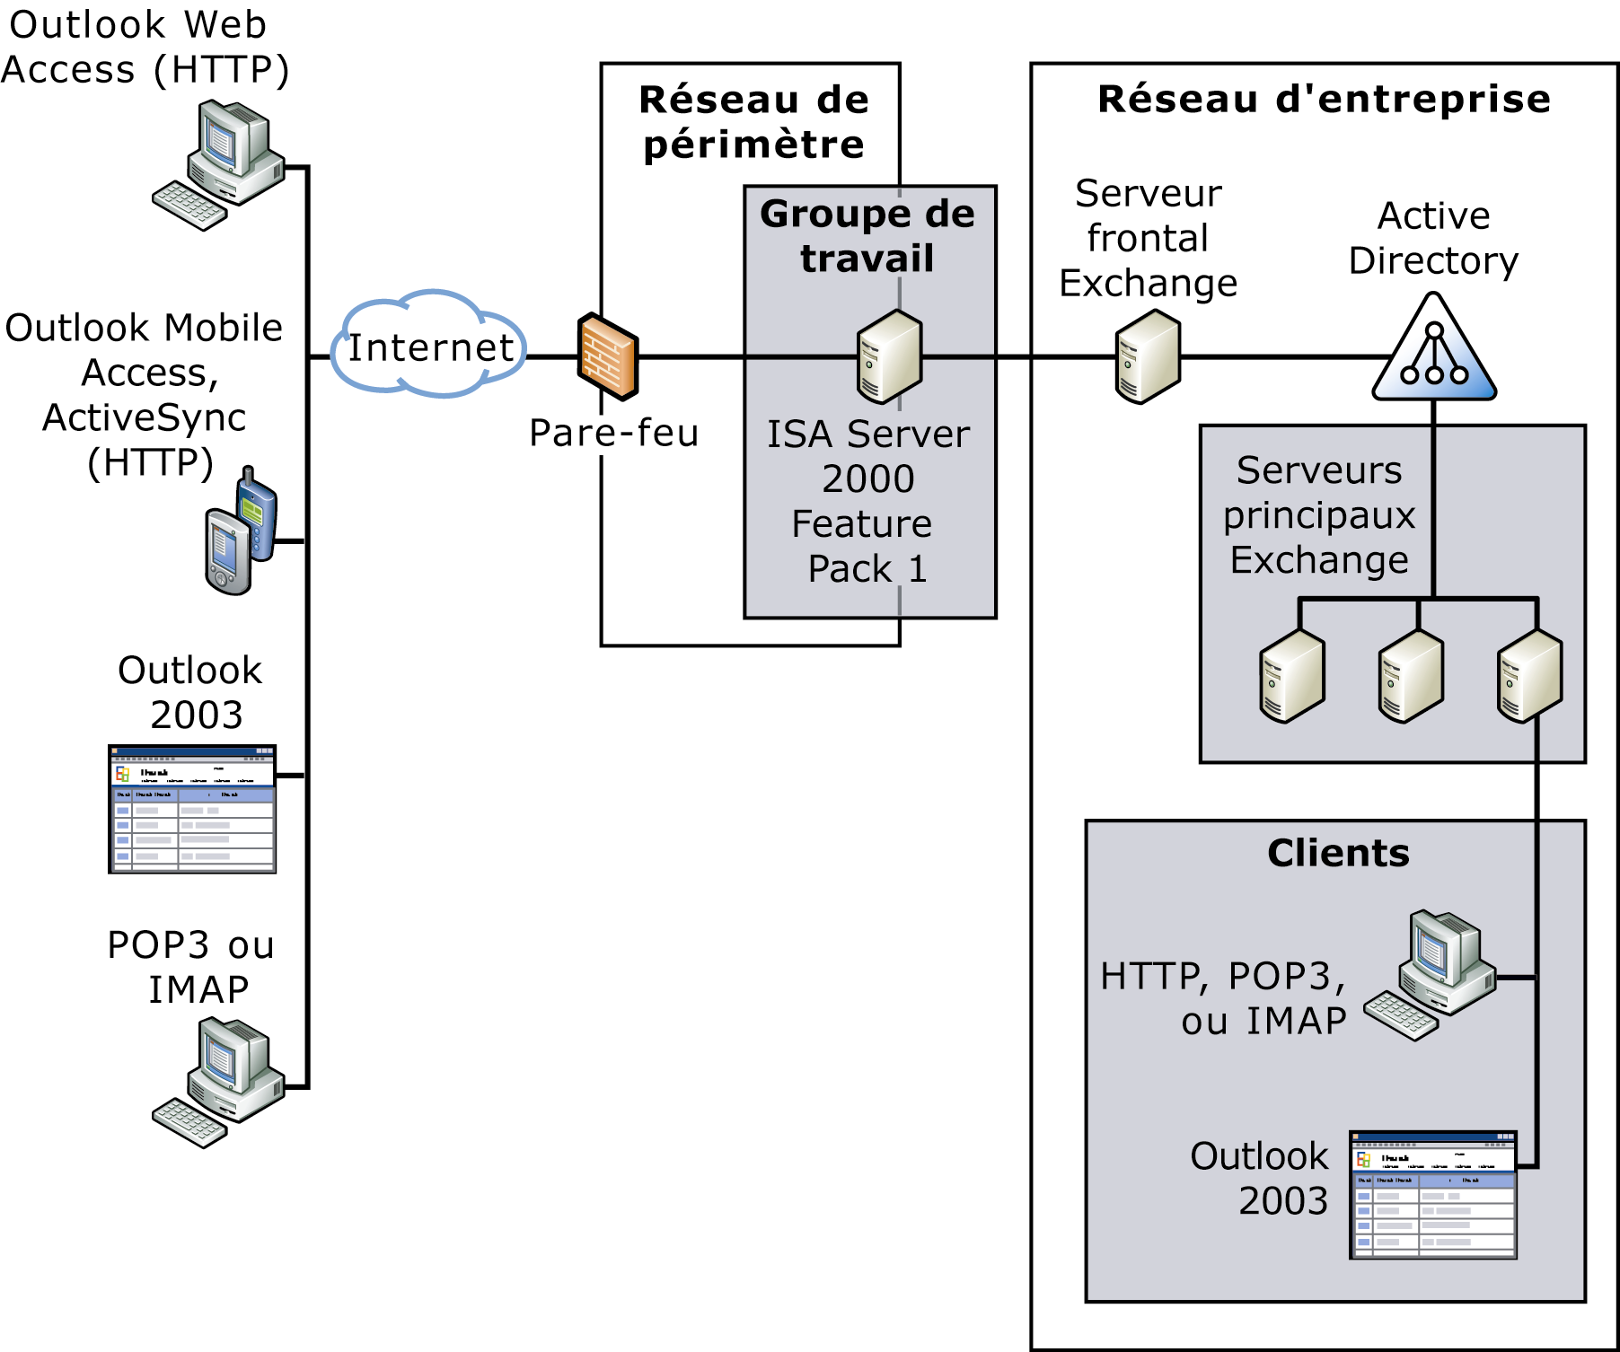
Figure 6.1 Architecture serveur frontal/principal Exchange recommandée

Une vision claire de cette architecture serveur vous aidera à mieux gérer les types de clients que vous envisagez de prendre en charge dans l'infrastructure de messagerie. Pour plus d'informations sur l'architecture serveur frontal/principal et le choix d'une topologie pour votre déploiement d'Exchange, consultez Planification d'un système de messagerie Microsoft Exchange Server 2003 (http://go.microsoft.com/fwlink/?LinkId=21766). Pour obtenir la procédure complète de configuration de l'architecture serveur frontal/principal Exchange, consultez l'annexe A, « Étapes consécutives à l'installation », du Guide de déploiement d'Exchange Server 2003 (http://go.microsoft.com/fwlink/?LinkId=21768).
Remarque Vous n'avez plus à utiliser Exchange Server 2003 Enterprise Edition en tant que serveur frontal. Vous pouvez exécuter Exchange Server 2003 Standard Edition sur votre serveur frontal.

Configuration de la sécurité pour l'accès client
Avant de déployer Exchange, préparez votre organisation pour les méthodes d'accès client que vous prendrez en charge en sécurisant votre infrastructure de messagerie. Cette préparation comporte les étapes suivantes :
- mise à jour du logiciel serveur ;
- sécurisation de l'environnement de messagerie Exchange ;
- sécurisation des communications.

Pour obtenir des détails complets sur la sécurisation de l'infrastructure de messagerie, consultez le Guide de déploiement d'Exchange Server 2003 (http://go.microsoft.com/fwlink/?LinkId=21768).

Choix du modèle d'accès client et des protocoles
Bien que SMTP (Simple Mail Transfer Protocol) soit le principal protocole de messagerie d'Exchange, les clients qui communiquent avec Exchange utilisent souvent d'autres protocoles que SMTP. Les clients communiquent à l'aide du protocole POP3 (Post Office Protocol version 3), IMAP4 (Internet Message Access Protocol version 4) ou HTTP (Hypertext Transfer Protocol). Certains clients reconnaissent tous ces protocoles, d'autres non. Pour tenir compte de ces variantes en matière d'utilisation de protocoles, Exchange prend en charge tous ces protocoles. Cette prise en charge complète vous donne toute latitude dans le choix d'un modèle d'accès client. Vous choisissez librement le modèle d'accès client correspondant aux besoins des utilisateurs, puis sélectionnez les protocoles qui prennent en charge ce modèle dans Exchange.
Remarque Ces services, ainsi que SMTP, font partie du système d'exploitation Microsoft Windows Server™ 2003 et s'exécutent dans IIS, sous le processus Inetinfo.exe.

Pour plus d'informations sur la manière de choisir un modèle d'accès client et des protocoles, consultez Planification d'un système de messagerie Microsoft Exchange Server 2003 (http://go.microsoft.com/fwlink/?LinkId=21766). Après avoir sélectionné votre modèle d'accès client et les protocoles pris en charge, activez et gérez ces protocoles comme indiqué dans la section « Gestion des protocoles », plus loin dans ce chapitre.

Configuration des clients et des périphériques
Une partie de la planification du déploiement d'Exchange consiste à déterminer les clients requis pour les utilisateurs de votre organisation. Exchange 2003 assure la prise en charge des clients utilisant MAPI, IMAP4, POP3, HTTP, SMTP et NNTP.
Les clients peuvent souvent prendre en charge plusieurs protocoles. Ainsi, les applications clientes comme Outlook 2003 utilisent MAPI, IMAP4, POP3 et SMTP alors que les clients Microsoft Outlook Web Access, Outlook Mobile Access et ActiveSync Exchange utilisent HTTP.
Remarque Suivant les clients que vous choisissez de prendre en charge, utilisez le Gestionnaire système Exchange ou le composant logiciel enfichable MMC (Microsoft Management Console) des services Internet (IIS) pour gérer les protocoles utilisés par les applications clientes.

Si vos utilisateurs utilisent l'une des applications clientes fournies avec Exchange, c'est-à-dire Outlook Web Access, Outlook Mobile Access et ActiveSync Exchange, des spécifications particulières associées à chacun de ces clients s'appliquent :
- Outlook Web Access exige un navigateur Web reconnu sur les ordinateurs des utilisateurs. Pour plus d'informations sur les navigateurs Web pris en charge pour Exchange, consultez le chapitre 2, « Fonctionnalités client », du manuel Nouveautés dans Exchange Server 2003 (http://go.microsoft.com/fwlink/?LinkId=21765).
- Outlook Mobile Access requiert un périphérique mobile compatible comme un périphérique cHTML (Compact HTML).
- ActiveSync Exchange requiert un périphérique fondé sur Microsoft Windows Mobile™.

Après que vous avez sélectionné vos clients et configuré Exchange pour l'accès client, Exchange vous laisse une grande souplesse dans la façon dont vous administrez l'accès à l'infrastructure de messagerie. Des sections plus loin dans ce chapitre décrivent les applications clientes que Microsoft prend en charge pour l'accès client et indiquent comment gérer ces applications. Lisez-les pour savoir comment administrer les clients que vous utilisez avec Exchange.

Gestion des protocoles
Dans votre configuration de déploiement de la messagerie Exchange, utilisez le Gestionnaire système Exchange pour gérer les protocoles que vous avez décidés de prendre en charge. Lorsque vous faites appel au Gestionnaire système Exchange pour gérer des protocoles, vous utilisez des paramètres sur les serveurs virtuels associés au protocole qui doit être configuré. Les serveurs virtuels associés aux divers protocoles, tels que le serveur virtuel Exchange et le serveur virtuel IMAP4, contiennent des paramètres fondés sur les capacités et sur l'utilisation du protocole considéré. Ainsi, le serveur virtuel Exchange, qui gère l'accès HTTP à Exchange, fournit les paramètres associés à Outlook Web Access comme la prise en charge de la compression gzip.
En principe, la gestion du serveur virtuel pour un protocole déterminé est identique à la gestion d'un serveur virtuel pour un autre protocole. Les tâches communes de gestion sont l'activation d'un serveur virtuel, l'affectation de ports, la définition des limites de connexion, le démarrage et l'arrêt d'un serveur virtuel et l'interruption des connexions initiées par les utilisateurs. Il existe cependant des tâches de gestion spécifiques aux serveurs. Les sections suivantes décrivent les tâches communes à tous les serveurs virtuels qui se rapportent aux protocoles, ainsi que les tâches spécifiques au serveur virtuel Exchange, au serveur virtuel IMAP4 et au serveur virtuel NNTP.
Remarque Pour gérer les paramètres individuels d'accès client à Exchange, utilisez Utilisateurs et ordinateurs Active Directory.

Activation d'un serveur virtuel
Lorsque vous installez Exchange, les services qui doivent prendre en charge des clients comme Outlook 2003, Outlook Web Access et Exchange ActiveSync sont activés par défaut. Par exemple, Exchange active le service SMTP parce que c'est le protocole sous-jacent utilisé pour acheminer les messages à la fois en interne dans une organisation Exchange et en externe vers les systèmes de messagerie situés à l'extérieur d'une organisation Exchange. De la même façon, Exchange active HTTP car c'est le protocole sous-jacent pour toutes les communications Internet.
Remarque Bien qu'il utilise le protocole HTTP, Outlook Mobile Access est désactivé par défaut et doit être activé à l'aide du Gestionnaire système Exchange.

Cependant, Exchange installe, mais n'active pas de services pour POP3, IMAP4 et NNTP. Si votre modèle d'accès client repose sur des communications qui utilisent POP3, IMAP4 ou NTTP, vous devez les activer manuellement.
Pour activer le service POP3 ou IMAP4, utilisez le composant logiciel enfichable Services pour instaurer un démarrage automatique du service. Démarrez ensuite le service à l'aide du Gestionnaire système Exchange. Pour activer NNTP, définissez d'abord, à l'aide du composant logiciel enfichable Services, un démarrage automatique du service NNTP (Network News Transfer Protocol service ou NntpSVC), puis démarrez le service à l'aide du Gestionnaire système Exchange.
Pour activer le démarrage automatique du serveur virtuel POP3 ou IMAP4
- Dans le composant logiciel enfichable Services, dans l'arborescence de la console, cliquez sur Services (local).
- Dans le volet d'informations, cliquez avec le bouton droit sur Microsoft Exchange POP3 ou sur Microsoft Exchange IMAP4, puis cliquez sur Propriétés.
- Sous l'onglet Général, sous Type de démarrage, sélectionnez Automatique, puis cliquez sur Appliquer.
- Sous État du service, cliquez sur Démarrer, puis sur OK.
- Répétez cette procédure sur tous les nœuds qui doivent héberger le serveur virtuel POP3 ou IMAP4.

Pour activer un serveur virtuel NNTP
- Dans le composant logiciel enfichable Services, dans l'arborescence de la console, cliquez sur Services (local).
- Dans le volet d'informations, cliquez avec le bouton droit sur Network News Transport Protocol (NNTP), puis cliquez sur Propriétés.
- Sous l'onglet Général, Type de démarrage, sélectionnez Automatique. Cliquez sur OK.

Pour démarrer un serveur virtuel POP3, IMAP4 ou NTTP
- Dans le Gestionnaire système Exchange, développez Protocoles, développez le protocole approprié (POP3, IMAP4 ou NNTP), cliquez avec le bouton droit sur le serveur virtuel par défaut approprié (Serveur virtuel POP3 par défaut, Serveur virtuel IMAP par défaut ou Serveur virtuel NNTP par défaut), puis cliquez sur Démarrer.

Affectation de ports et d'une adresse IP à un serveur virtuel
Lorsque vous créez un serveur virtuel pour un protocole, vous avez la possibilité d'utiliser les affectations de port par défaut ainsi que l'adresse IP (Internet Protocol) du serveur. Le tableau 6.1 indique les affectations de port par défaut associées aux divers protocoles. L'adresse IP par défaut est (Non assignée), ce qui signifie qu'aucune adresse IP déterminée n'a été affectée et que le serveur virtuel utilisera l'adresse IP du serveur Exchange qui héberge le serveur virtuel. Ces valeurs par défaut dotent un serveur virtuel des capacités de détection automatique (le serveur reçoit immédiatement les connexions entrantes à l'aide de l'adresse IP et des ports par défaut).
Tableau 6.1 Affectations de port par défaut
Protocoles | Port TCP | Port SSL (Secure Sockets Layer)
Protocole SMTP | 25 | Non disponible
Protocole IMAP4 | 143 | 993
Protocole POP3 | 110 | 995
NNTP | 119 | 563

Important Si vous n'utilisez pas les affectations de port recommandées, certains clients risquent de ne pas pouvoir se connecter. Vous pouvez également avoir à reconfigurer manuellement le logiciel client pour établir la connexion avec les nouvelles affectations de ports.
Remarque Pour activer intégralement SSL sur le serveur virtuel POP3, vous devez demander et installer un certificat. Cette opération est nécessaire même si le port SSL par défaut est défini sur 995 sur le serveur virtuel POP3. Pour plus d'informations sur l'installation de certificats, consultez « Sécurisation des communications » au chapitre 8, « Configuration de Microsoft Exchange Server 2003 pour l'accès client » du Guide de déploiement d'Exchange Server 2003 (http://go.microsoft.com/fwlink/?LinkId=21768).

L'utilisation des affectations de port par défaut est fortement recommandée, mais celle de l'adresse IP par défaut n'est pas imposée. Vous pouvez utiliser l'adresse IP de n'importe quelle carte réseau disponible en tant qu'adresse IP du serveur virtuel.
Si vous envisagez de créer plusieurs serveurs virtuels, chacun d'eux doit avoir une combinaison unique de ports et d'adresse IP. Comme la configuration des ports est standard et ne doit pas être modifiée, vous devez fournir une adresse IP unique à chaque serveur virtuel.
Outre une combinaison unique de ports et d'adresse IP pour chaque serveur virtuel, vous pouvez également configurer plusieurs identités. La pluralité des identités vous permet d'associer plusieurs noms d'hôte ou de domaine à un seul serveur virtuel.
Procédez comme suit pour affecter une adresse IP unique à un serveur virtuel ou pour affecter plusieurs identités à un serveur virtuel.
Pour affecter une adresse IP ou une identité à un serveur virtuel
- Sur votre serveur Exchange sur lequel le serveur virtuel s'exécute, ouvrez une session avec un compte d'administrateur Exchange doté de droits d'administration locaux et d'autorisations d'administrateur Exchange intégrales.
- Dans le Gestionnaire système Exchange, développez Protocoles, cliquez avec le bouton droit sur le protocole auquel doit être affectée une nouvelle adresse IP ou auquel vous souhaitez ajouter une nouvelle identité, puis cliquez sur Propriétés.
- Sous l'onglet Général, cliquez sur Paramètres avancés.
- Dans la boîte de dialogue Paramètres avancés, cliquez sur Modifier pour attribuer à l'adresse IP une valeur unique, ou cliquez sur Ajouter pour ajouter une nouvelle identité (c'est-à-dire une nouvelle combinaison d'adresse IP et de ports).

Définition de limites de connexion
Le nombre de connexions entrantes que peut accepter un serveur virtuel est uniquement limité par les ressources de l'ordinateur qui héberge ce serveur. Pour éviter de surcharger un ordinateur, vous pouvez limiter le nombre de connexions simultanées réalisables vers le serveur virtuel. Par défaut, Exchange n'impose aucune limite au nombre de connexions entrantes.
Dès que les utilisateurs sont connectés, vous pouvez aussi définir le délai au-delà duquel les connexions inactives sont déconnectées du serveur. Par défaut, Exchange déconnecte les sessions inactives après 10 minutes.
Dans les topologies comportant des serveurs Exchange frontaux et principaux, le paramétrage du délai de connexion varie selon le rôle du serveur. Sur les serveurs principaux, le délai de connexion limite le temps pendant lequel les clients peuvent rester connectés au serveur sans activité. Sur les serveurs frontaux, cette valeur définit la durée totale maximale de la session cliente quelle que soit l'activité du client. Par conséquent, dans les environnements de serveurs frontaux/principaux, définissez un délai suffisamment élevé sur vos serveurs frontaux pour que vos utilisateurs puissent télécharger un message de la taille maximale autorisée avec la vitesse de connexion la plus lente prise en charge. Une valeur suffisamment élevée garantit que les clients ne seront pas déconnectés pendant qu'ils téléchargent des messages. Pour plus d'informations sur la configuration d'une architecture serveur frontal/principal Exchange, consultez le Guide de déploiement d'Exchange Server 2003 (http://go.microsoft.com/fwlink/?LinkId=21768).
Attention Si le délai de connexion défini est trop court, les clients peuvent être déconnectés du serveur de façon inattendue et recevoir des messages d'erreur. Le délai de déconnexion minimal recommandé est de trente minutes.

Pour définir des limites de connexion
- Sur votre serveur Exchange hébergeant le serveur virtuel, ouvrez une session avec un compte d'administrateur Exchange doté de droits d'administration locaux et d'autorisations d'administrateur Exchange intégrales.
- Dans le Gestionnaire système Exchange, développez Protocoles, cliquez avec le bouton droit sur le protocole pour lequel vous souhaitez modifier les limites de connexion, puis cliquez sur Propriétés.
- Sous l'onglet Général, définissez les limites de connexion appropriées.

Démarrage, arrêt ou mise en suspens d'un serveur virtuel
Lorsque vous gérez des serveurs virtuels, vous devez souvent démarrer, arrêter ou suspendre l'exécution des services Exchange. La gestion des services Exchange s'effectue par le biais de la console Gestion de l'ordinateur et du Gestionnaire système Exchange.
Pour démarrer, arrêter ou suspendre un serveur virtuel
- Dans le Gestionnaire système Exchange, cliquez avec le bouton droit sur le serveur virtuel que vous souhaitez gérer, puis utilisez l'une des méthodes suivantes :
- Pour démarrer le service, cliquez sur Démarrer.
- Pour modifier l'état du serveur suspendu ou pour redémarrer un serveur suspendu, cliquez sur Suspendre.
Remarque Lorsqu'un serveur est suspendu, une icône correspondante apparaît en regard de son nom dans l'arborescence de la console.

- Pour changer l'état du serveur à arrêter, cliquez sur Arrêter.
Remarque Lorsqu'un serveur est arrêté, une icône correspondante apparaît en regard de son nom dans l'arborescence de la console.

Interruption des connexions des utilisateurs
Vous pouvez instantanément déconnecter un utilisateur déterminé ou tous les utilisateurs en cas d'accès non autorisé au serveur virtuel.
Pour interrompre les connexions des utilisateurs
- Dans le Gestionnaire système Exchange, développez SMTP, IMAP4 ou POP3, puis double-cliquez sur le serveur virtuel sur lequel vous souhaitez déconnecter des utilisateurs.
- Pour déconnecter les utilisateurs, exécutez l'une des méthodes suivantes à partir du nœud Sessions en cours sous le serveur virtuel :
- Pour déconnecter un utilisateur déterminé, cliquez sur Fermer.
- Pour déconnecter tous les utilisateurs, cliquez sur Fermer tout.

Gestion des options de calendrier des serveurs virtuels POP3 et IMAP4
Vous avez la possibilité de configurer une URL qui donne un accès aux informations de calendrier à vos clients de messagerie POP3 et IMAP4. Cette fonctionnalité vous permet d'utiliser un client de messagerie POP3 ou IMAP4 et Outlook Web Access pour gérer votre calendrier. Les options que vous sélectionnez pour cette fonctionnalité gèrent le format de l'URL.
Remarque Dans les topologies comportant des serveurs frontaux et principaux Exchange, vous configurez l'URL utilisée pour accéder aux informations de calendrier sur le serveur principal. Exchange ne reconnaît aucun des paramètres d'URL que vous configurez sur les serveurs frontaux.

Lorsque les demandes de réunions sont téléchargées par le biais de POP3 et d'IMAP4, une URL liée à la demande de réunion Outlook Web Access est ajoutée à la partie en texte brut/HTML du message. Les utilisateurs cliquent sur l'URL pour accéder à la demande de réunion, puis acceptent ou refusent la demande (certains clients de messagerie IMAP4 et POP3 incluent une interface utilisateur graphique (GUI) qui leur permet d'accepter ou de décliner les réunions sans cliquer sur l'URL). Si les utilisateurs acceptent la demande, Exchange l'ajoute automatiquement à leur calendrier.
Remarque L'URL à la demande de réunion ne fonctionne pas pour les clients POP3 configurés pour télécharger des messages à partir du serveur. Cette situation se produit parce que le message est téléchargé sur le client. Il en résulte que l'URL pointe sur un message qui ne figure plus sur le serveur.

Pour configurer les options de calendrier pour un serveur virtuel POP3 ou IMAP4
- Dans le Gestionnaire système Exchange, développez le Premier groupe d'administration, développez le nœud Serveurs, puis développez le serveur Exchange pour lequel vous souhaitez gérer les options de calendrier POP3 ou IMAP4.
- Développez le nœud Protocoles, puis cliquez avec le bouton droit sur le protocole POP3 ou IMAP4, puis sélectionnez Propriétés.
- Sous l'onglet Calendrier, sélectionnez le serveur à partir duquel les destinataires téléchargent les demandes de réunion :
- Pour désigner le serveur associé du destinataire en tant que serveur à partir duquel le destinataire téléchargera les demandes de réunion, sélectionnez Utiliser le serveur du destinataire.
Il s'agit de l'option activée par défaut. Si vous sélectionnez cette option, l'URL adopte le format suivant :
http://<HomeServerName>/Exchange/Username/Inbox/Team%20Meeting.eml

- Pour désigner un serveur frontal en tant que serveur à partir duquel les destinataires téléchargeront les demandes de réunion, sélectionnez Utiliser un serveur frontal.
Cette option est utile si vous avez configuré vos utilisateurs Outlook Web Access pour qu'ils accèdent à leurs boîtes aux lettres par le biais d'un serveur frontal. Si vous sélectionnez cette option, l'URL adopte le format suivant :
http://<FQDomainName>/Exchange/Username/Inbox/Team%20Meeting.eml

- Pour utiliser SSL pour la connexion aux serveurs Exchange, sélectionnez Utiliser des connexions SSL.
Remarque Si vous sélectionnez cette option, la syntaxe de l'URL comprend https:// au lieu de http://.

- Cliquez sur OK pour enregistrer vos paramètres.

Gestion du serveur virtuel HTTP
Outlook Web Access, Outlook Mobile Access et ActiveSync Exchange s'appuient sur le protocole HTTP pour accéder aux informations Exchange. Ces clients utilisent également le protocole WebDAV, un ensemble de règles permettant aux ordinateurs d'échanger des informations, pour exécuter des instructions par le biais du serveur frontal Exchange, mais également extraire et utiliser des informations contenues dans la banque Exchange. Dans la mesure où il prend en charge HTTP et WebDAV, Exchange 2003 peut fournir aux utilisateurs un accès à un plus grand nombre de données. Par exemple, les utilisateurs Outlook Web Access peuvent effectuer des opérations de demande de calendrier et stocker des fichiers Microsoft Office, comme des documents Word, dans la banque Exchange.
Exchange assure la prise en charge de HTTP et de WebDAV par le biais du serveur virtuel HTTP. Lorsque vous installez Exchange, Exchange installe et configure automatiquement un serveur virtuel HTTP. L'administration de ce serveur par défaut s'effectue uniquement à partir des services Internet (IIS).
Cependant, pour assurer différents scénarios de collaboration et pour accroître l'accès aux dossiers fournis par défaut par le site Web des services Internet, vous pouvez créer de nouveaux serveurs virtuels HTTP dans le Gestionnaire système Exchange. Comme n'importe quel serveur virtuel, chaque nouveau serveur virtuel HTTP que vous créez requiert une combinaison unique d'adresse IP, de port TCP, de port SSL et de nom d'hôte. Par ailleurs, pour chaque serveur virtuel créé, vous devez définir un répertoire virtuel en tant que répertoire racine du serveur pour la publication du contenu.
Remarque Le contenu de dossiers qui est affiché par le serveur virtuel HTTP est converti en pages Web et envoyé au navigateur d'un utilisateur par les services Internet (IIS).

Pour créer un nouveau serveur virtuel HTTP
- Dans le Gestionnaire système Exchange, développez le Premier groupe d'administration, développez le nœud Serveurs, puis développez le serveur Exchange sur lequel vous souhaitez créer un nouveau répertoire virtuel HTTP.
- Développez le nœud Protocoles, cliquez avec le bouton droit sur le protocole HTTP, sélectionnez Nouveau, puis cliquez sur Serveur virtuel HTTP.
- Dans la boîte de dialogue Propriétés du nouveau serveur virtuel HTTP, configurez les paramètres du nouveau répertoire virtuel Exchange.

Gestion du serveur virtuel Exchange
Le serveur virtuel Exchange contient les répertoires virtuels offrant un accès à Exchange aux divers clients HTTP pris en charge par Exchange (par exemple, Outlook Web Access, Outlook Mobile Access et ActiveSync Exchange). Vous activez les paramètres d'Outlook Web Access, y compris l'authentification par formulaires et la compression gzip, à l'aide du serveur virtuel Exchange, mais vous gérez la plupart des paramètres des répertoires virtuels Exchange dans le composant logiciel enfichable IIS.
Plus particulièrement, dans Exchange 2003, si vous devez configurer les paramètres d'authentification de vos répertoires virtuels Exchange, utilisez le composant logiciel enfichable IIS. Si vous devez configurer le contrôle d'accès aux répertoires virtuels \Exchange, \Public et \Exadmin, utilisez plutôt le Gestionnaire système Exchange.

Utilisation des paramètres IMAP4
Le serveur virtuel IMAP4 a deux paramètres spécifiques au protocole :
- Inclure tous les dossiers publics quand la liste est demandée Contrairement à POP3, qui donne aux clients un accès uniquement aux messages électroniques, IMAP4 permet aux clients d'accéder à d'autres dossiers en plus du dossier Boîte de réception. Cette possibilité d'accès aux autres dossiers doit toutefois être activée sur le serveur virtuel.
- Activer la récupération rapide des messages La récupération rapide des messages opère plus rapidement, car la taille des messages est évaluée approximativement et non pas calculée précisément. Le traitement est plus rapide, car le processeur est moins sollicité.

Vous sélectionnez ces paramètres sous l'onglet Général de la boîte de dialogue Propriétés de Serveur virtuel IMAP4 par défaut (voir figure 6.2).
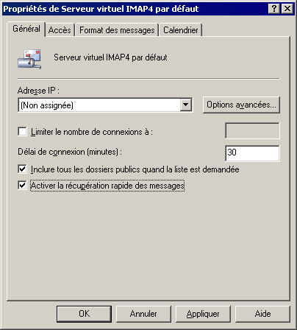
Figure 6.2 Onglet Général de la boîte de dialogue Propriétés de Serveur virtuel IMAP4 par défaut

Configuration des limites de publication NNTP et des paramètres de modération
Exchange Server 2003 utilise NNTP pour permettre aux utilisateurs de participer à des groupes de discussion. Il permet également aux utilisateurs qui exécutent des applications clientes prenant en charge le protocole NNTP d'accéder aux dossiers publics de groupes de discussion hébergés sur des ordinateurs Exchange. Les utilisateurs peuvent lire des éléments, tels que des messages et des documents, et les publier sur des groupes de discussion NNTP, qui sont représentés dans Exchange sous la forme de dossiers publics. Par exemple, les utilisateurs peuvent partager des informations en publiant des messages dans le dossier public d'un groupe de discussion correspondant à leur domaine d'intérêt. Les autres utilisateurs peuvent lire ces messages et y répondre dans le groupe de discussion. Les éléments des groupes de discussion peuvent être répliqués sur des ordinateurs hôtes Usenet par le biais d'échanges de News.
Un échange de News est un flux d'éléments entre un site USENET et un autre. Les échanges de News permettent aux utilisateurs de différents sites de News de lire et de publier des articles dans des groupes de discussion comme s'ils utilisaient un seul et unique site de News. Un site de News est un ensemble de groupes de discussions associés. Un article publié dans un site de News défini est ainsi transmis à d'autres sites de News où il peut être lu. Vous devez créer un échange de News pour chaque serveur distant auquel vous voulez distribuer des articles de News.
Comme la raison pour l'utilisation de groupes de discussion est la publication et le partage d'informations, vous serez probablement amené à gérer la taille de ces publications en fonction des ressources disponibles sur le serveur virtuel NNTP. Le fait d'accepter des articles trop longs ou des données trop volumineuses pendant une connexion peut accroître le trafic, surcharger le réseau et saturer rapidement votre disque dur. Assurez-vous que la taille limite que vous spécifiez convient aux capacités de votre serveur.
Pour configurer les limites de publication et les paramètres de modération pour un serveur virtuel NNTP
- Sur votre serveur Exchange hébergeant le serveur virtuel, ouvrez une session avec un compte d'administrateur Exchange doté de droits d'administration locaux et d'autorisations d'administrateur Exchange intégrales.
- Dans le Gestionnaire système Exchange, développez Protocoles, cliquez avec le bouton droit sur le protocole pour lequel vous souhaitez modifier les limites de connexion, puis cliquez sur Propriétés.
- Sous l'onglet Paramètres (voir figure 6.3), faites un choix parmi les options suivantes :
- Pour permettre aux clients de publier des articles dans les groupes de discussion sur ce serveur virtuel NNTP, sélectionnez Autoriser les clients à publier. Cette option permet aux utilisateurs de publier et de lire des articles dans les groupes de discussion auxquels ils ont accès, sauf si le groupe de discussion est en lecture seule. Vous pouvez également limiter la taille de l'article publié par les clients, ainsi que le volume du téléchargement pour la connexion.
- Pour permettre aux clients de publier des articles dans les échanges de News sur le serveur virtuel NNTP, sélectionnez Autoriser les alimentations à publier. Vous pouvez limiter la taille des articles publiés en utilisant la case à cocher Limiter la taille de publication. Vous pouvez limiter le volume de données envoyées à un échange de News au cours d'une seule connexion en utilisant la case à cocher Limiter la taille de connexion.
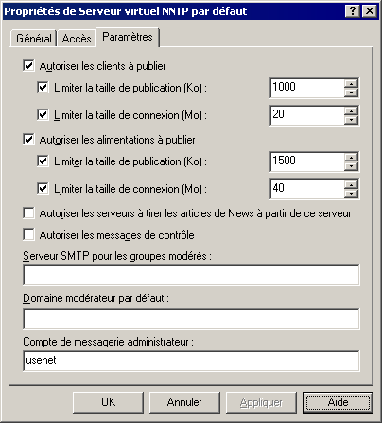
Figure 6.3 Onglet Paramètres de la boîte de dialogue Propriétés de Serveur virtuel IMAP4 par défaut

Remarque Pour plus d'informations sur la configuration de NTTP, consultez l'aide d'Exchange Server 2003.

Gestion d'Outlook 2003
Exchange Server 2003 et Outlook 2003 sont construits sur des versions précédentes de Microsoft Exchange et de Microsoft Outlook respectivement et comportent plusieurs améliorations pour la messagerie cliente :
- Désormais, Exchange et Outlook requièrent un transfert moins important d'informations entre le client et le serveur, ce qui optimise les performances et améliore la fluidité sur les réseaux lents.
- Exchange et Outlook prennent désormais en charge l'utilisation de la fonctionnalité Windows RPC sur HTTP, permettant ainsi aux clients Outlook 2003 de se connecter directement au réseau interne à l'aide de HTTPS et de HTTP.
Remarque Nouveau dans SP1 Le Gestionnaire système Exchange vous permet d'effectuer les tâches suivantes :
- Désigner un serveur frontal Exchange comme serveur proxy RPC.
- Rendre les serveurs principaux Exchange disponibles pour les clients par l'intermédiaire de RPC sur HTTP.
- Désigner des serveurs Exchange comme éléments d'un réseau RPC-HTTP.
- Exchange et Outlook intègrent désormais la fonctionnalité Mode Exchange de mise en cache, offrant ainsi un véritable accès hors connexion avec Outlook.
- Pour plus d'informations relatives à RPC sur HTTP, consultez Exchange Server 2003 RPC over HTTP Deployment Scenarios (en anglais) (http://go.microsoft.com/fwlink/?LinkId=24823).

Parmi toutes les nouvelles fonctionnalités de Microsoft Outlook 2003, le mode Exchange de mise en cache, décrite en détail dans la section suivante, est très utile pour de nombreuses organisations.

Configuration du mode Exchange de mise en cache
Le mode Exchange de mise en cache permet aux utilisateurs d'utiliser une copie locale de leur boîte aux lettres sur leur ordinateur afin de bénéficier d'une véritable mise en œuvre hors connexion avec Outlook 2003. Ceci signifie que si la connexion réseau est perdue entre le client Outlook 2003 et Exchange 2003, les utilisateurs peuvent continuer à travailler sur les informations en cache et ne reçoivent pas à l'écran un message indiquant qu'Outlook a besoin d'informations de la part du serveur Exchange.
Par défaut, les nouvelles installations de Microsoft Outlook 2003 utilisent le mode Exchange de mise en cache. Si vous effectuez une mise à niveau d'une version antérieure d'Outlook vers Outlook 2003 et que vous souhaitez que vos utilisateurs puissent utiliser le mode Exchange de mise en cache, vous devez configurer manuellement le client Outlook pour cette utilisation. Pour ce faire, modifiez un profil utilisateur pour qu'il utilise la copie locale de la boîte aux lettres Exchange de l'utilisateur.
Pour activer manuellement le mode Exchange de mise en cache pour les mises à niveau de Microsoft Outlook 2003
- Dans le Panneau de configuration de l'ordinateur exécutant Outlook 2003, effectuez l'une des tâches suivantes :
- Si vous utilisez l'affichage des catégories, dans le volet gauche, sous Voir aussi, cliquez sur Autres options du Panneau de configuration, puis sur Courrier.
- Si vous utilisez l'affichage classique, double-cliquez sur Courrier.

- Dans Configuration de la messagerie, cliquez sur Comptes de messagerie.
- Dans l'Assistant Comptes de messagerie, cliquez sur Afficher ou modifier les comptes de messagerie existants, puis sur Suivant.
- À la page Comptes de messagerie, sélectionnez le compte que vous souhaitez modifier, puis cliquez sur Modifier.
- À la page Paramètres d'Exchange Server, activez la case à cocher Utiliser le mode Exchange de mise en cache.
- Cliquez sur Suivant, puis sur Terminer pour enregistrer les modifications apportées à votre profil local.

Gestion d'Outlook Web Access
Outlook Web Access pour Exchange Server 2003 comprend des améliorations importantes relatives à l'interface utilisateur et à l'administration. Pour plus d'informations sur les améliorations apportées à la mise en œuvre d'Outlook Web Access, consultez le chapitre 2 « Fonctionnalités client » du manuel Nouveautés dans Exchange 2003 (http://go.microsoft.com/fwlink/?LinkId=21765).
En ce qui concerne la gestion d'Outlook Web Access, utilisez le Gestionnaire système Exchange et le composant logiciel enfichable IIS. Utilisez :
- le Gestionnaire système Exchange pour modifier les paramètres du contrôle d'accès à Outlook Web Access ;
- le composant logiciel enfichable IIS pour gérer les paramètres d'authentification des répertoires virtuels Outlook Web Access, y compris \Exchange, \Exchweb et \Public ;
- le composant logiciel enfichable IIS pour activer SSL pour Outlook Web Access. Pour plus d'informations sur l'utilisation de SSL avec Outlook Web Access, consultez le chapitre 8, « Configuration de Microsoft Exchange Server 2003 pour l'accès client » du Guide de déploiement d'Exchange Server 2003 (http://go.microsoft.com/fwlink/?LinkId=21768).

Les sections suivantes indiquent comment utiliser le Gestionnaire système Exchange et le composant logiciel enfichable IIS pour effectuer diverses tâches de gestion associées à Outlook Web Access.

Activation et désactivation d'Outlook Web Access pour les clients internes uniquement
Vous pouvez accorder aux utilisateurs de votre réseau d'entreprise un accès à Outlook Web Access, et parallèlement refuser l'accès aux utilisateurs externes. En l'occurrence, la solution consiste à combiner une stratégie de destinataire et un serveur virtuel HTTP spécial. Les étapes de cette procédure sont les suivantes :
- Créez une stratégie de destinataire avec un nom de domaine SMTP. Les utilisateurs connectés à un serveur virtuel HTTP doivent avoir une adresse électronique avec le même domaine SMTP en tant que serveur virtuel. Le fait de créer une stratégie de destinataire est un moyen efficace pour appliquer le même domaine SMTP à plusieurs utilisateurs.
Remarque Les utilisateurs Outlook Web Access n'ont pas besoin de connaître le nom du domaine SMTP.

- Appliquez la stratégie de destinataire aux comptes d'utilisateur pour lesquels vous souhaitez activer l'accès.
- Ensuite, sur le serveur frontal, créez un nouveau serveur virtuel HTTP qui spécifie le domaine utilisé dans la stratégie de destinataire.

Après que vous avez effectué ces étapes, les utilisateurs dont les adresses de messagerie n'ont pas le même domaine SMTP que le serveur virtuel HTTP ne pourront pas se connecter et accéder à Outlook Web Access. Par ailleurs, tant que vous n'utilisez pas le domaine SMTP en tant que domaine par défaut, les utilisateurs externes ne peuvent pas déterminer le domaine SMTP parce que le domaine n'apparaît pas dans le champ De lorsque les utilisateurs envoient des messages électroniques à l'extérieur de l'organisation.
Remarque Pour plus d'informations sur les utilisateurs avec boîte aux lettres ayant une adresse SMTP qui n'est pas en relation avec l'adresse spécifiée dans la stratégie de destinataire par défaut, consultez l'article 257891 (en anglais) de la Base de connaissances Microsoft, « XWEB: 'The Page Could Not Be Found' Error Message When You Use OWA » (http://support.microsoft.com/?kbid=257891).

Outre le fait d'activer Outlook Web Access pour les utilisateurs au sein de votre réseau d'entreprise, vous pouvez également empêcher des utilisateurs internes déterminés d'accéder à Outlook Web Access. Pour ce faire, vous pouvez désactiver les protocoles HTTP et NNTP pour ces utilisateurs.
Pour empêcher un utilisateur interne d'accéder à Outlook Web Access
- Dans Utilisateurs et ordinateurs Active Directory, ouvrez la boîte de dialogue Propriétés de l'utilisateur.
- Sous l'onglet Fonctionnalités Exchange, désactivez les paramètres associés à HTTP et NNTP.

Utilisation de la langue du navigateur
Lorsque vous utilisez Microsoft Internet Explorer 5 ou version ultérieure pour accéder à Outlook Web Access, les nouvelles installations et mises à niveau de Microsoft Exchange 2003 utilisent les paramètres de langue du navigateur pour déterminer le jeu de caractères à utiliser pour coder les informations comme les messages électroniques et les demandes de réunion.
Si vous effectuez la mise à niveau d'un serveur hébergeant Exchange 2000 Server qui a été modifié pour utiliser un paramètre de langue d'un navigateur, Exchange 2003 continue à fonctionner de la même manière. Le tableau 6.2 répertorie les groupes de langues et les jeux de caractères correspondants.
Tableau 6.2 Groupe de langues et jeux de caractères Outlook Web Access
Groupe de langues | Jeu de caractères
Arabe | Windows 1256
Balte | iso-8859-4
Chinois (simplifié) | Gb2131
Chinois (traditionnel) | Big5
Cyrillique | koi8-r
Europe de l'est | iso-8859-2
Grec | iso-8859-7
Hébreu | windows-1255
Japonais | iso-2022-jp
Coréen | ks_c_5601-1987
Thaïlandais | windows-874
Turc | iso-8859-9
Vietnamien | windows-1258
Europe de l'ouest | iso-8859-1

Si vous pensez que les utilisateurs Outlook Web Access de votre organisation enverront du courrier fréquemment, vous pouvez modifier les paramètres du Registre pour que les utilisateurs qui exécutent Internet Explorer 5 ou version ultérieure puissent utiliser les caractères Unicode codés par UTF-8 pour envoyer le courrier.
Attention Une modification incorrecte du Registre peut entraîner des problèmes graves dont la résolution peut impliquer la réinstallation du système d'exploitation. Les problèmes résultant d'une modification incorrecte du Registre peuvent même ne pas avoir de solution. Avant de modifier le Registre, sauvegardez toutes les données utiles.

Pour modifier le paramètre de langue par défaut pour Outlook Web Access
- Sur le serveur Exchange, ouvrez une session avec le compte d'administrateur Exchange et démarrez l'Éditeur du Registre (regedit).
- Dans l'Éditeur du Registre, repérez la clé de Registre suivante :
HKEY_LOCAL_MACHINE\SYSTEM\CurrentControlSet\Services\
MSExchangeWEB\OWA\UseRegionalCharset
- Créez une valeur DWORD nommée UseRegionalCharset.
- Cliquez avec le bouton droit sur la valeur DWORD UseRegionalCharset, puis cliquez sur Modifier.
- Dans Édition de la valeur DWORD, dans la zone Données de la valeur, tapez 1, puis cliquez sur OK.
- Fermez l'Éditeur du Registre pour enregistrer les modifications.

Configuration d'une page d'ouverture de session
Vous pouvez activer une nouvelle page d'ouverture de session Outlook Web Access qui enregistre le nom et le mot de passe de l'utilisateur dans un cookie plutôt que dans le navigateur. Lorsque l'utilisateur ferme son navigateur, le cookie est supprimé. De plus, après un certain temps d'inactivité, le cookie est supprimé automatiquement. La nouvelle page d'ouverture de session nécessite que l'utilisateur entre soit son nom de domaine, nom d'utilisateur et son mot de passe soit son adresse de messagerie UPN (User Principal Name) complète et son mot de passe, pour accéder à la messagerie.
Pour activer cette page d'ouverture de session, vous devez d'abord activer l'authentification par formulaires sur le serveur, puis sécuriser la page d'ouverture de session en définissant le délai d'expiration du cookie et en adaptant les paramètres de sécurité côté client.

Activation de l'authentification basée sur les formulaires
Pour activer la page d'ouverture de session Outlook Web Access, vous devez activer l'authentification par formulaires sur le serveur.
Pour activer l'authentification par formulaires
- Sur le serveur Exchange, ouvrez une session avec le compte d'administrateur Exchange, puis démarrez le Gestionnaire système Exchange.
- Dans l'arborescence de la console, développez Serveurs.
- Développez le serveur pour lequel vous souhaitez activer l'authentification par formulaires, puis développez Protocoles.
- Développez HTTP, cliquez avec le bouton droit sur Serveur virtuel Exchange, puis cliquez sur Propriétés.
- Dans la boîte de dialogue Propriétés du serveur virtuel Exchange, sous l'onglet Paramètres du volet Outlook Web Access, activez l'option Activer l'authentification basée sur les formulaires.
- Cliquez sur Appliquer, puis sur OK.

Définition du délai d'expiration de l'authentification des cookies
Dans Exchange 2003, les informations d'identification des utilisateurs Outlook Web Access sont stockées dans un cookie. Lorsque l'utilisateur ferme la session Outlook Web Access, le cookie est supprimé et n'est plus valide pour l'authentification. Par ailleurs, par défaut, si votre utilisateur utilise un ordinateur public et sélectionne l'option Ordinateur public ou partagé de l'écran d'ouverture de session d'Outlook Web Access, le cookie sur cet ordinateur expire automatiquement après 15 minutes d'inactivité de l'utilisateur.
Le délai d'expiration automatique est utile car il permet de protéger le compte d'un utilisateur contre les accès non autorisés. Toutefois, bien que le délai d'expiration automatique réduise les risques d'accès non autorisé, il n'élimine pas complètement le risque qu'un utilisateur non autorisé puisse accéder à un compte Outlook Web Access si une session continue à s'exécuter sur un ordinateur public. Par conséquent, vous devez indiquer à vos utilisateurs les précautions à prendre pour éviter ces risques.
Pour respecter les besoins de sécurité de votre organisation, un administrateur peut configurer les délais d'expiration après inactivité sur le serveur frontal Exchange. Pour modifier cette valeur, vous devez modifier les paramètres du Registre sur le serveur.
Attention Une modification incorrecte du Registre peut entraîner des problèmes graves dont la résolution peut impliquer la réinstallation du système d'exploitation. Les problèmes résultant d'une modification incorrecte du Registre peuvent même ne pas avoir de solution. Avant de modifier le Registre, sauvegardez toutes les données utiles.

Pour spécifier le délai d'expiration du cookie d'authentification par formulaires Outlook Web Access de l'ordinateur public
- Sur le serveur frontal Exchange, ouvrez une session avec le compte d'administrateur Exchange et démarrez l'Éditeur du Registre (regedit).
- Dans l'Éditeur du Registre, repérez la clé de Registre suivante :
HKEY_LOCAL_MACHINE\SYSTEM\CurrentControlSet\Services\
MSExchangeWeb\OWA
- Dans le menu Edition, pointez sur Nouveau, puis cliquez sur Valeur DWORD.
- Dans le volet d'informations, nommez la nouvelle valeur PublicClientTimeout.
- Cliquez avec le bouton droit sur la valeur DWORD PublicClientTimeout, puis cliquez sur Modifier.
- Dans Édition de la valeur DWORD, sous Base, cliquez sur Décimale.
- Dans la zone Données de la valeur, tapez une valeur (en minutes) comprise entre 1 et 432 000.
- Cliquez sur OK.

Pour spécifier le délai d'expiration du cookie d'authentification par formulaires Outlook Web Access de l'ordinateur approuvé
- Sur le serveur frontal Exchange, ouvrez une session avec le compte d'administrateur Exchange et démarrez l'Éditeur du Registre (regedit).
- Dans l'Éditeur du Registre, repérez la clé de Registre suivante :
HKEY_LOCAL_MACHINE\SYSTEM\CurrentControlSet\Services\
MSExchangeWeb\OWA
- Dans le menu Edition, pointez sur Nouveau, puis cliquez sur Valeur DWORD.
- Dans le volet d'informations, nommez la nouvelle valeur TrustedClientTimeout.
- Cliquez avec le bouton droit sur la valeur DWORD TrustedClientTimeout, puis cliquez sur Modifier.
- Dans Édition de la valeur DWORD, sous Base, cliquez sur Décimale.
- Dans la zone Données de la valeur, tapez une valeur (en minutes) comprise entre 1 et 432 000.
- Cliquez sur OK.

Adaptation des options de sécurité de client pour les utilisateurs
Pour votre page d'ouverture de session Outlook Web Access, vous pouvez autoriser deux types d'options de sécurité pour l'authentification. Les utilisateurs peuvent sélectionner l'une ou l'autre des options de sécurité suivantes à la page d'ouverture de session Outlook Web Access en fonction de leurs besoins :
- Ordinateur public ou partagé Demandez à vos utilisateurs de sélectionner cette option lorsqu'ils accèdent à Outlook Web Access à partir d'un ordinateur qui n'est pas conforme au paramètre de sécurité de votre organisation (par exemple, un ordinateur utilisé comme borne d'accès à Internet). Sélectionnée par défaut, cette option applique par défaut un court délai d'expiration de 15 minutes.
- Ordinateur privé Donnez l'instruction à vos utilisateurs de sélectionner cette option lorsqu'ils sont chacun seul à travailler sur l'ordinateur et que cet ordinateur respecte les paramètres de sécurité mis en place pour votre organisation. Lorsqu'elle est activée, cette option autorise une période d'inactivité beaucoup plus longue avant de clore automatiquement la session. La valeur interne par défaut est de 24 heures. Cette option est destinée aux utilisateurs Outlook Web Access qui utilisent des ordinateurs personnels à leur bureau ou à domicile.

Activation de la compression Outlook Web Access
Outlook Web Access prend en charge la compression des données, ce qui est optimal pour les connexions réseau lentes. Selon le paramètre de compression que vous utilisez, la compression Outlook Web Access permet de compresser des pages Web statiques ou dynamiques.
Le tableau 6.3 répertorie les paramètres de compression disponibles dans Exchange Server 2003 pour Outlook Web Access.
Tableau 6.3 Paramètres de compression disponibles pour Outlook Web Access
Paramètre de compression | Description
Haut | Comprime les pages statiques et les pages dynamiques.
Bas | Comprime uniquement les pages statiques.
Aucune | Aucune compression n'est effectuée.

Par le biais de la compression des données, vos utilisateurs peuvent voir les performances augmenter de 50 % sur les connexions réseau lentes comme l'accès à distance conventionnel.
Pour utiliser la compression de données pour Outlook Web Access dans Exchange 2003, les conditions préalables suivantes doivent être remplies :
- Le serveur Exchange auprès duquel les utilisateurs s'authentifient pour Outlook Web Access exécute Windows Server 2003.
- Les boîtes aux lettres de vos utilisateurs se trouvent sur des serveurs Exchange 2003 (si vous disposez d'un déploiement mixte de boîtes aux lettres Exchange, vous pouvez créer sur votre serveur Exchange un serveur virtuel supplémentaire qui sera destiné uniquement aux utilisateurs Exchange 2003 et activer la compression sur ce serveur).
- Les ordinateurs clients exécutent Internet Explorer version 6.0 ou version ultérieure. Les ordinateurs doivent également exécuter Windows XP ou Windows 2000 avec la mise à jour de sécurité décrite dans l'article 328970 (en anglais) de la Base de connaissances Microsoft, « MS02-066: November, 2002, Cumulative Patch for Internet Explorer » (http://support.microsoft.com/?kbid=328970).
Remarque Si un utilisateur ne possède pas de navigateur reconnu pour la compression, le client continue à s'exécuter normalement.

En plus des conditions préalables précédentes, vous devrez peut-être activer la prise en charge de HTTP 1.1 par le biais de serveurs proxy pour certaines connexions d'accès à distance (la prise en charge de HTTP 1.1 est requise pour que la compression fonctionne correctement).
Pour activer la compression des données
- Sur le serveur Exchange, ouvrez une session avec le compte d'administrateur Exchange, puis démarrez le Gestionnaire système Exchange.
- Dans le volet d'informations, développez Serveurs, développez le serveur sur lequel vous souhaitez activer la compression de données, puis développez Protocoles.
- Développez HTTP, cliquez avec le bouton droit sur Serveur virtuel Exchange, puis cliquez sur Propriétés.
- Dans Propriétés du serveur virtuel Exchange, sous l'onglet Paramètres, sous Outlook Web Access, utilisez la liste Compression pour sélectionner le niveau de compression que vous voulez (Aucun, Bas ou Haut).
- Cliquez sur Appliquer, puis sur OK.

Blocage des balises Web
Dans Exchange 2003, Outlook Web Access complique la tâche des personnes qui envoient des messages électroniques indésirables afin de récupérer des adresses de messagerie à l'aide de balises. Les balises se présentent fréquemment sous la forme d'images qui sont téléchargées sur l'ordinateur d'un utilisateur lorsque celui-ci ouvre un élément de courrier indésirable. Une fois les images téléchargées, un signal est envoyé à l'expéditeur du courrier indésirable pour l'informer que l'adresse de messagerie de votre utilisateur est valide. Il en résulte que l'utilisateur recevra des courriers indésirables plus fréquemment car l'expéditeur est désormais informé que son adresse de messagerie est valide.
Dans Outlook Web Access, un message entrant dont le contenu peut être utilisé comme balise, que ce message contienne réellement une balise ou non, entraîne l'affichage par Outlook Web Access du message d'avertissement suivant :
Pour protéger la confidentialité, les liens aux images, sons ou autre contenu externe dans ce message ont été bloqués. Cliquer ici pour débloquer le contenu.

Si les utilisateurs savent que le message considéré est légitime, ils peuvent cliquer sur le lien Cliquer ici pour débloquer le contenu dans le message d'avertissement et débloquer le contenu. S'ils ne reconnaissent pas l'expéditeur ni le message, ils peuvent ouvrir le message sans débloquer le contenu, puis supprimer le message sans déclencher les balises. Si votre organisation ne souhaite pas utiliser cette fonctionnalité, vous pouvez désactiver l'option de blocage d'Outlook Web Access.
Pour désactiver l'option de blocage
- À la page Options d'Outlook Web Access de l'utilisateur, sous Confidentialité et prévention du courrier indésirable, désactivez la case à cocher Bloquer le contenu externe dans les messages HTML.

Blocage de pièces jointes
Avec Outlook Web Access, vous pouvez empêcher les utilisateurs d'ouvrir, d'envoyer ou de recevoir des types précis de pièces jointes. Plus précisément, vous pouvez :
- Empêcher les utilisateurs d'accéder aux pièces jointes d'un certain type Par défaut, toutes les nouvelles installations Exchange 2003 bloquent les pièces jointes de types fichier de niveaux 1 et 2, et de type MIME de niveaux 1 et 2. Cette fonctionnalité s'avère particulièrement efficace pour empêcher les utilisateurs Outlook Web Access d'ouvrir, sur des terminaux Internet publics, des pièces jointes pouvant compromettre la sécurité de l'entreprise. Si une pièce jointe est bloquée, un message d'avertissement indiquant que l'utilisateur ne peut pas ouvrir la pièce jointe apparaît dans la barre d'information du message électronique.
Les utilisateurs Outlook Web Access travaillant dans leurs bureaux ou connectés au réseau d'entreprise à partir de leur domicile peuvent ouvrir et lire les pièces jointes. Vous pouvez activer l'accès intranet intégral aux pièces jointes en indiquant l'URL des serveurs principaux et en autorisant les pièces jointes sur les serveurs principaux Exchange.
- Empêcher les utilisateurs d'envoyer ou de recevoir des pièces jointes avec des extensions de fichier spécifiques pouvant contenir des virus Cette fonctionnalité d'Outlook Web Access correspond à la fonctionnalité de blocage des pièces jointes dans Outlook. Pour les messages reçus, un message d'avertissement indiquant qu'une pièce jointe est bloquée s'affiche dans la barre d'information du message électronique. En ce qui concerne les messages envoyés, les utilisateurs ne sont pas autorisés à télécharger des fichiers dont l'extension figure dans la liste d'interdiction.

Pour modifier les paramètres de blocage des pièces jointes, vous devez modifier les paramètres du Registre sur le serveur.
Attention Une modification incorrecte du Registre peut entraîner des problèmes graves dont la résolution peut impliquer la réinstallation du système d'exploitation. Les problèmes résultant d'une modification incorrecte du Registre peuvent même ne pas avoir de solution. Avant de modifier le Registre, sauvegardez toutes les données utiles.

Pour modifier les paramètres de blocage des pièces jointes sur un serveur Exchange
- Sur le serveur Exchange, ouvrez une session avec le compte d'administrateur Exchange, puis démarrez l'Éditeur du Registre (regedit).
- Dans l'Éditeur du Registre, repérez la clé de Registre suivante :
HKEY_LOCAL_MACHINE\SYSTEM\CurrentControlSet\Services\
MSExchangeWeb\OWA
- Dans le menu Edition, pointez sur Nouveau, puis cliquez sur Valeur DWORD.
- Dans le volet d'informations, nommez la nouvelle valeur DisableAttachments.
- Cliquez avec le bouton droit sur DisableAttachments, puis cliquez sur Modifier.
- Dans Édition de la valeur DWORD, sous Base, cliquez sur Décimale.
- Dans la zone Données de la valeur, tapez l'un des chiffres suivants :
- Pour autoriser toutes les pièces jointes, tapez 0.
- Pour désactiver toutes les pièces jointes, tapez 1.
- Pour autoriser les pièces jointes provenant uniquement de serveurs principaux, tapez 2.
- Cliquez sur OK.

Filtrage des messages indésirables
Vous pouvez gérer la façon dont Exchange 2003 gère le courrier électronique indésirable pour votre organisation. Pour ce faire, vous devez activer le filtrage, puis configurer le filtrage de l'expéditeur, du destinataire et de la connexion. Pour plus d'informations sur la gestion des courriers indésirables dans Exchange 2003, consultez la section « Activation du filtrage pour contrôler les messages électroniques indésirables » du chapitre 5, « Description et configuration du routage et du transport des messages ».

Simplification de l'URL d'Outlook Web Access
Le serveur virtuel HTTP qui est créé par Exchange pendant l'installation met à disposition les URL suivantes pour l'accès des utilisateurs :
- http://nom_serveur/public Cette URL donne accès aux dossiers publics.
- http://nom_serveur/exchange/nom_boîte_aux_lettres Cette URL donne accès aux boîtes aux lettres.

Les utilisateurs demandent fréquemment qu'une URL plus simple que l'URL par défaut soit mise à leur disposition pour l'accès à leurs boîtes aux lettres. Cette URL simplifiée facilite à la fois la mémorisation et la saisie de l'URL dans un navigateur Web. Par exemple, http://www.contoso1.com est une URL plus facile à mémoriser pour les utilisateurs que http://contosoexchange01/exchange.
La procédure suivante permet de simplifier l'URL utilisée pour accéder à Outlook Web Access. Elle configure une demande, envoyée au répertoire racine du serveur Web (http://nom_serveur/), de redirection vers le répertoire virtuel Exchange. Par exemple, une demande à http://nom_serveur/ est dirigée vers http://nom_serveur/exchange/, qui déclenche ensuite une ouverture de session implicite.
Pour simplifier l'URL d'Outlook Web Access
- À l'aide du Gestionnaire des services Internet, ouvrez les propriétés du site Web par défaut.
- Cliquez sur l'onglet Répertoire de base, puis sélectionnez Une redirection vers une URL.
- Dans Rediriger vers, tapez /nom répertoire, puis cliquez sur Un répertoire situé sous l'adresse URL entrée.
Si, par exemple, vous souhaitez rediriger les demandes http://mail/ vers http://mail/exchange, dans Rediriger vers, tapez /exchange.
- Pour demander aux utilisateurs d'utiliser SSL, dans Rediriger vers, tapez https://mail/nom répertoire, puis cliquez sur l'option L'URL exacte entrée ci-dessus.
Ce paramètre pré-programme le nom du serveur. Si, par conséquent, vous redirigez les demandes des clients vers https://mail, le client doit pouvoir résoudre le nom « mail ».

Pour plus d'informations sur une autre méthode de redirection des clients vers SSL, consultez l'article 279681 (en anglais) de la Base de connaissances Microsoft, « How to Force SSL Encryption for an Outlook Web Access 2000 Client » (http://support.microsoft.com/?kbid=279681).

Gestion d'ActiveSync Exchange
Grâce à ActiveSync Exchange, les utilisateurs de périphériques mobiles Windows dotés du logiciel ActiveSync personnel peuvent synchroniser leurs périphériques avec leurs serveurs Exchange sur Internet. Ils se connectent sur Internet à leur serveur frontal Exchange et demandent les informations à leur serveur de messagerie Exchange. Lorsque vous activez l'accès à Exchange à l'aide d'ActiveSync Exchange, effectuez les étapes ci-dessous.
- Utilisez l'architecture serveur frontal/principal pour fournir un espace de noms unique aux utilisateurs pour la connexion à votre réseau (recommandé). Pour plus d'informations, consultez Planification d'un système de messagerie Microsoft Exchange Server 2003 (http://go.microsoft.com/fwlink/?LinkId=21766).
- Installez un certificat SSL sur le serveur frontal. Pour plus d'informations, consultez le Guide de déploiement d'Exchange Server 2003 (http://go.microsoft.com/fwlink/?LinkId=21768).
- Indiquez aux utilisateurs comment se connecter à Internet à partir de leur périphérique et comment utiliser ActiveSync Exchange sur leur périphérique pour se connecter à leur serveur Exchange. Pour plus d'informations, consultez le Guide de déploiement d'Exchange Server 2003 (http://go.microsoft.com/fwlink/?LinkId=21768).

Les sections suivantes indiquent comment gérer Exchange ActiveSync pour votre organisation, et notamment comment activer et désactiver l'application Exchange ActiveSync, et comment activer ActiveSync Exchange pour vos utilisateurs.

Activation d'ActiveSync Exchange pour votre organisation
Par défaut, ActiveSync Exchange est activé pour tous les utilisateurs de votre organisation. Si vos utilisateurs ont des périphériques mobiles Windows, vous pouvez leur indiquer comment les configurer pour utiliser ActiveSync Exchange. Pour plus d'informations sur la manière d'apprendre à vos utilisateurs à utiliser ActiveSync Exchange, consultez le chapitre 8, « Configuration de Microsoft Exchange Server 2003 pour l'accès client » du Guide de déploiement d'Exchange Server 2003 (http://go.microsoft.com/fwlink/?LinkId=21768).
Pour activer et désactiver ActiveSync Exchange pour votre organisation, utilisez le Gestionnaire système Exchange. Cependant, lorsque vous ajoutez de nouveaux utilisateurs à votre organisation et que vous souhaitez leur permettre d'utiliser ActiveSync Exchange pour accéder à Exchange avec un périphérique mobile Windows, utilisez Utilisateurs et ordinateurs Active Directory pour redéfinir les paramètres associés à l'utilisateur ou au groupe d'utilisateurs concerné. Les procédures suivantes indiquent comment activer ou désactiver l'application ActiveSync Exchange pour votre organisation et comment modifier les paramètres ActiveSync Exchange pour accueillir de nouveaux utilisateurs.
Pour activer ou désactiver ActiveSync Exchange pour votre organisation
- Sur le serveur frontal Exchange hébergeant ActiveSync Exchange, ouvrez une session avec le compte d'administrateur Exchange, puis démarrez le Gestionnaire système Exchange.
- Développez Paramètres globaux, cliquez avec le bouton droit sur Services mobiles, puis cliquez sur Propriétés.
- À la page Propriétés de Services mobiles, dans le volet ActiveSync Exchange, activez ou désactivez la case à cocher en regard de l'option Activer la synchronisation initiée par l'utilisateur.
- Cliquez sur OK.

Pour modifier les paramètres ActiveSync Exchange
- Sur le serveur Exchange hébergeant la boîte aux lettres de l'utilisateur, ouvrez une session avec le compte d'administrateur Exchange, puis démarrez Utilisateurs et ordinateurs Active Directory.
- Développez le domaine, puis ouvrez l'emplacement des utilisateurs que vous souhaitez gérer.
- Cliquez avec le bouton droit sur l'utilisateur ou sur les utilisateurs dont vous souhaitez modifier les paramètres ActiveSync Exchange, puis sélectionnez Tâches Exchange.
- Dans l'Assistant Tâches Exchange, à la page Tâches disponibles, sélectionnez Configurer Fonctionnalités Exchange, puis cliquez sur Suivant.
- À la page Configurer Fonctionnalités Exchange, sélectionnez Synchronisation initiée par l'utilisateur, puis sélectionnez l'une des options suivantes :
- Pour permettre aux utilisateurs d'utiliser ActiveSync Exchange pour synchroniser leur boîte aux lettres Exchange avec leurs périphériques mobiles, sélectionnez Activer.
- Pour empêcher les utilisateurs d'utiliser ActiveSync Exchange, sélectionnez Désactiver.
- Pour empêcher que les paramètres des utilisateurs soient modifiés lorsque vous avez sélectionné plusieurs utilisateurs, sélectionnez Ne pas modifier.
- Cliquez sur Suivant pour appliquer vos modifications.
- Cliquez sur Terminer.
Remarque Si vous souhaitez consulter un rapport détaillé des paramètres et des modifications que vous avez appliqués aux utilisateurs, sélectionnez Afficher un rapport détaillé à la fermeture de cet Assistant.

Activation de notifications actualisées pour votre organisation
Après que vous avez configuré votre organisation pour utiliser ActiveSync Exchange, vous pouvez configurer vos serveurs Exchange 2003 pour que les utilisateurs puissent recevoir des notifications actualisées permettant à leurs périphériques d'être informés lorsqu'un nouvel élément arrive dans leur boîte aux lettres Exchange.
Les notifications actualisées sont des notifications qui sont envoyées au périphérique d'un utilisateur lorsqu'un nouvel élément arrive dans sa boîte aux lettres Exchange. Elles invitent le périphérique de l'utilisateur à procéder à une synchronisation automatique avec la boîte aux lettres Exchange.
Pour activer les notifications actualisées pour votre organisation
- Sur le serveur frontal Exchange hébergeant ActiveSync Exchange, ouvrez une session avec le compte d'administrateur Exchange, puis démarrez le Gestionnaire système Exchange.
- Développez Paramètres globaux, cliquez avec le bouton droit sur Services mobiles, puis cliquez sur Propriétés.
- À la page Propriétés de Services mobiles, dans le volet ActiveSync Exchange, sélectionnez Activer les notifications actualisées.
- Cliquez sur OK.

Pour modifier les paramètres de notifications actualisées de vos utilisateurs
- Sur le serveur Exchange hébergeant la boîte aux lettres de l'utilisateur, ouvrez une session avec le compte d'administrateur Exchange, puis démarrez Utilisateurs et ordinateurs Active Directory.
- Développez le domaine, puis ouvrez l'emplacement des utilisateurs dont vous souhaitez modifier les paramètres.
- Cliquez avec le bouton droit sur l'utilisateur ou sur les utilisateurs dont vous souhaitez modifier les paramètres de notifications actualisées, puis sélectionnez Tâches Exchange.
- Dans l'Assistant Tâches Exchange, à la page Tâches disponibles, sélectionnez Configurer Fonctionnalités Exchange, puis cliquez sur Suivant.
- À la page Configurer Fonctionnalités Exchange, sélectionnez Notifications actualisées, puis sélectionnez l'une des options suivantes :
- Pour permettre aux utilisateurs d'utiliser des notifications actualisées, sélectionnez Activer.
- Pour empêcher les utilisateurs d'utiliser des notifications actualisées, sélectionnez Désactiver.
- Pour empêcher que les paramètres des utilisateurs soient modifiés lorsque vous avez sélectionné plusieurs utilisateurs, sélectionnez Ne pas modifier.

Prise en charge des utilisateurs utilisant un opérateur mobile pour la réception de notifications
Si vous activez la fonctionnalité de notifications actualisées ActiveSync Exchange, vos utilisateurs utilisent un opérateur mobile pour transmettre à leurs périphériques les messages provenant du réseau d'entreprise. Il existe deux moyens pour autoriser les utilisateurs à recevoir des notifications :
Option 1 : Spécifier un opérateur mobile pour vos utilisateurs
Si vous souhaitez spécifier un opérateur mobile pour vos utilisateurs, désactivez Activer les notifications aux adresses spécifiées par l'utilisateur sur le serveur Exchange hébergeant les boîtes aux lettres de ces utilisateurs. Si vous choisissez cette option, vous devez indiquer à vos utilisateurs comment définir leurs périphériques pour utiliser l'opérateur mobile que vous spécifiez pour les notifications actualisées.
Option 2 : Autoriser les utilisateurs à employer leurs propres opérateurs mobiles
Si vos utilisateurs ont leurs propres périphériques mobiles Windows, vous pouvez les autoriser à utiliser leurs propres opérateurs mobiles pour transmettre des notifications à leurs périphériques. Si vous choisissez cette option, vous devez indiquer à vos utilisateurs comment définir leurs périphériques pour utiliser les opérateurs mobiles de leur choix pour les notifications actualisées.

Les deux procédures suivantes précisent comment configurer ces options. La première indique comment définir l'option Activer les notifications aux adresses SMTP spécifiées par l'utilisateur, et la seconde comment définir l'opérateur mobile sur le périphérique d'un utilisateur.
Pour définir l'option Activer les notifications aux adresses SMTP spécifiées par l'utilisateur pour votre organisation
- Sur le serveur frontal Exchange hébergeant ActiveSync Exchange, ouvrez une session avec le compte d'administrateur Exchange, puis démarrez le Gestionnaire système Exchange.
- Développez Paramètres globaux, cliquez avec le bouton droit sur Services mobiles, puis cliquez sur Propriétés.
- À la page Propriétés de Services mobiles, dans le volet ActiveSync Exchange, définissez l'option Activer les notifications aux adresses SMTP spécifiées par l'utilisateur comme suit :
- Si vous souhaitez définir un opérateur mobile pour votre utilisateur, désactivez l'option Activer les notifications aux adresses SMTP spécifiées par l'utilisateur.
- Si vous souhaitez autoriser vos utilisateurs à spécifier leurs propres opérateurs mobiles, activez l'option Activer les notifications aux adresses SMTP spécifiées par l'utilisateur.
- Cliquez sur OK.

Pour spécifier un opérateur mobile pour les notifications actualisées sur un périphérique
- Dans ActiveSync, sur un périphérique mobile Windows, sélectionnez Outils, puis Options.
- Sous l'onglet Serveur, sélectionnez Options.
- À l'écran Options de synchronisation serveur, sélectionnez Adresse du périphérique.
- À l'écran Adresse du périphérique, utilisez l'une des méthodes suivantes :
- Si vos utilisateurs utilisent un opérateur mobile que vous spécifiez, sélectionnez Fournisseur de services d'entreprise, puis entrez N° de téléphone de l'appareil et Nom du fournisseur de services dans les champs prévus à cet effet.
- Si vos utilisateurs utilisent leurs propres opérateurs mobiles, sélectionnez Adresse SMS de l'appareil, puis entrez l'adresse du périphérique dans le champ prévu à cet effet.

Gestion d'Outlook Mobile Access
En utilisant Outlook Mobile Access, les utilisateurs peuvent parcourir leur boîte aux lettres Exchange à l'aide d'un périphérique comme Smartphone Microsoft sous Windows ou un périphérique compatible cHTML. Vous pouvez également permettre aux utilisateurs d'employer des périphériques qui ne sont pas officiellement pris en charge par Microsoft, mais qui peuvent fonctionner correctement avec des problèmes de compatibilité mineurs en autorisant les périphériques non pris en charge à utiliser Outlook Mobile Access.
Les sections suivantes indiquent comment gérer Outlook Mobile Access pour votre organisation, et notamment comment activer et désactiver l'application Outlook Mobile Access, et comment aider les utilisateurs avec Outlook Mobile Access.

Configuration d'Exchange pour l'utilisation d'Outlook Mobile Access
Par défaut, Outlook Mobile Access est désactivé lorsque vous installez Exchange Server 2003. Pour permettre aux utilisateurs d'utiliser Outlook Mobile Access, vous devez l'activer au préalable. Lorsque vous activez l'accès à Exchange à l'aide d'Outlook Mobile Access, procédez comme suit :
- Utilisez l'architecture serveur frontal/principal pour fournir un espace de noms unique aux utilisateurs pour la connexion à votre réseau. Pour plus d'informations, consultez Planification d'un système de messagerie Microsoft Exchange Server 2003 (http://go.microsoft.com/fwlink/?LinkId=21766).
- Installez un certificat SSL sur le serveur frontal. Pour plus d'informations, consultez le Guide de déploiement d'Exchange Server 2003 (http://go.microsoft.com/fwlink/?LinkId=21768).
- Indiquez aux utilisateurs comment se connecter à Internet à partir de leurs périphériques et comment utiliser Outlook Mobile Access pour accéder aux informations Exchange. Pour plus d'informations, consultez le Guide de déploiement d'Exchange Server 2003 (http://go.microsoft.com/fwlink/?LinkId=21768).

Activation d'Outlook Mobile Access pour votre organisation
Pour activer Outlook Mobile Access pour vos organisations, utilisez le Gestionnaire système Exchange. Après avoir activé Outlook Mobile Access, vous pouvez utiliser Utilisateurs et ordinateurs Active Directory pour modifier les paramètres Outlook Mobile Access pour des utilisateurs ou pour des groupes d'utilisateurs.
Pour activer Outlook Mobile Access pour votre organisation
- Ouvrez une session en tant qu'administrateur Exchange avec le serveur Exchange hébergeant la boîte aux lettres de l'utilisateur, puis démarrez le Gestionnaire système Exchange.
- Développez Paramètres globaux, cliquez avec le bouton droit sur Services mobiles, puis cliquez sur Propriétés.
- À la page Propriétés de Services Mobile, dans le volet Outlook Mobile Access, sélectionnez Activer Outlook Mobile Access.
- Pour permettre aux utilisateurs d'utiliser des périphériques non pris en charge, sélectionnez Activer les périphériques non pris en charge.
Remarque Pour plus d'informations sur les périphériques pris en charge pour Exchange et la planification de la prise en charge de périphériques mobiles avec Exchange, consultez Planification d'un système de messagerie Microsoft Exchange Server 2003 (http://go.microsoft.com/fwlink/?LinkId=21766).

- Cliquez sur OK.

Pour modifier les paramètres Outlook Mobile Access
- Ouvrez une session en tant qu'administrateur Exchange avec le serveur Exchange hébergeant la boîte aux lettres de l'utilisateur, puis démarrez le Gestionnaire système Exchange.
- Développez le domaine, puis ouvrez l'emplacement des utilisateurs dont vous souhaitez modifier les paramètres.
- Cliquez avec le bouton droit sur l'utilisateur ou sur les utilisateurs dont vous souhaitez modifier les paramètres Outlook Mobile Access, puis sélectionnez Tâches Exchange.
- Dans l'Assistant Tâches Exchange, à la page Tâches disponibles, sélectionnez Configurer Fonctionnalités Exchange, puis cliquez sur Suivant.
- À la page Configurer Fonctionnalités Exchange, sélectionnez Outlook Mobile Access, puis sélectionnez l'une des actions suivantes :
- Pour permettre aux utilisateurs d'utiliser Outlook Mobile Access, sélectionnez Activer.
- Pour empêcher les utilisateurs d'utiliser Outlook Mobile Access, sélectionnez Désactiver.
- Pour empêcher que les paramètres de l'utilisateur soient modifiés lorsque vous avez sélectionné plusieurs utilisateurs, sélectionnez Ne pas modifier.
- Cliquez sur Suivant pour appliquer vos modifications.
- Cliquez sur Terminer.

Chapitre 7

Gestion des banques de boîtes aux lettres et des banques de dossiers publics
La banque Microsoft® Exchange est une plate-forme de stockage qui offre un référentiel unique permettant de gérer plusieurs types d'informations non structurées au sein d'une même infrastructure. Les banques de boîtes aux lettres et les banques de dossiers publics sont deux des éléments constitutifs de la banque Exchange. La banque Exchange est également appelée système de stockage Web.
La première section de ce chapitre décrit les autorisations qui protègent la banque Exchange. Par certains aspects, ces autorisations fonctionnent différemment des autorisations situées ailleurs dans Exchange.
Les trois sections suivantes indiquent comment utiliser les différents éléments de la banque Exchange :
- Groupes de stockage, banques de boîtes aux lettres et banques de dossiers publics Ces éléments gèrent le mode de stockage et de maintenance des informations sur un serveur spécifique.
- Aspects des boîtes aux lettres liés au stockage Les informations de boîtes aux lettres résident dans les banques de boîtes aux lettres et dans les objets utilisateur à l'intérieur du service d'annuaire Active Directory®. La plupart des tâches de gestion des boîtes aux lettres nécessitent l'utilisation d'Active Directory.
- Dossiers publics Les dossiers publics peuvent résider sur de nombreux serveurs à la fois (ou sur aucun), de sorte que Microsoft Exchange traite les tâches de gestion des dossiers publics de façon largement indépendante des serveurs.

Le guide Utilisation de la banque d'informations Exchange Server 2003 (http://go.microsoft.com/fwlink/?linkid=33049) fournit des informations plus détaillées et plus complexes que celles qui sont présentées dans ce chapitre sur les tâches administratives associées aux banques. Reportez-vous en particulier aux chapitres suivants du guide Utilisation de la banque d'informations Exchange Server 2003 :
- Le chapitre 1, « Présentation de la banque d'informations Exchange », offre une vue d'ensemble des composants logiques (groupes de stockage, banque de boîtes aux lettres et banques de dossiers publics) et physiques de la banque (fichiers de base de données et fichiers journaux).
- Le chapitre 2, « Dépannage et réparation des problèmes de banque », fournit une assistance pour résoudre les problèmes de banque courants, notamment relatifs à l'indexation de texte intégral, à la réplication de dossiers publics et aux autorisations ; problèmes qui surviennent lors d'une exécution en mode mixte avec Exchange Server 5.5.
- Le chapitre 3, « Contrôle de la réplication des dossiers publics », décrit le fonctionnement de la réplication et les éléments de votre topologie Exchange qui affectent le processus de réplication. Ce chapitre comprend également les procédures pour la configuration de la réplication.
- Le chapitre 4, « Utilisation de l'indexation de texte intégral » explique comment configurer des index de texte intégral, et comment optimiser et gérer ces index.

Remarque Pour plus d'informations sur le fonctionnement interne des banques et pour obtenir des procédures de sauvegarde et de récupération détaillées, consultez le manuel Disaster Recovery for Microsoft Exchange 2000 Server (en anglais) (http://go.microsoft.com/fwlink/?linkid=18350). Bien que la fonctionnalité de récupération existante n'ait pas changé, Microsoft Exchange Server 2003 intègre de nouvelles fonctionnalités de récupération. Pour plus d'informations sur les nouvelles fonctionnalités, consultez Nouveautés dans Exchange Server 2003 (http://go.microsoft.com/fwlink/?LinkId=21765).

Utilisation des autorisations sur les dossiers publics et sur les boîtes aux lettres
La gestion de l'accès administratif aux banques de boîtes aux lettres et de dossiers publics est similaire à la gestion de l'accès administratif au serveur lui-même. Cette section donne un aperçu des autorisations nécessaires pour gérer les dossiers publics et les boîtes aux lettres. Avant de commencer des tâches de gestion sur les dossiers publics et les boîtes aux lettres, lisez attentivement les sections se rapportant aux tâches que vous avez prévu d'effectuer :
- Utilisation des rôles administratifs Exchange avec les composants de banque Exchange Cette section indique quels accès les divers rôles administratifs Exchange (Administrateur intégral Exchange, Administrateur Exchange et Administrateur Exchange Affichage seul) ont aux banques de boîtes aux lettres, aux banques de dossiers publics et aux arborescences de dossiers publics.
- Présentation des types d'autorisations gérant l'accès aux boîtes aux lettres et aux dossiers publics, Utilisation d'autorisations sur les boîtes aux lettres et Utilisation des autorisations sur les dossiers publics Ces sections expliquent dans quelle mesure les autorisations sur les contenus des banques (boîtes aux lettres, dossiers publics et messages mémorisés) sont bien plus complexes que les autorisations utilisées ailleurs dans Exchange et fournissent des informations de base sur la façon d'utiliser ces autorisations.

Important Expliquer en détail le fonctionnement de ces autorisations est un exposé qui sort du cadre de ce chapitre. Pour obtenir une explication complète du fonctionnement des autorisations sur les banques, consultez le document Working with Store Permissions in Microsoft Exchange 2000 and 2003 (en anglais) (http://go.microsoft.com/fwlink/?LinkId=23231).
Si vous êtes en train de résoudre un problème lié aux autorisations sur les banques ou si vous devez modifier des autorisations par d'autres moyens que les méthodes de délégation décrites plus loin dans ce chapitre, il est vivement recommandé de consulter au préalable le document Working with Store Permissions in Microsoft Exchange 2000 and 2003 (en anglais).

- Maintenance des autorisations minimales requises pour les banques de boîtes aux lettres et de dossiers publics Cette section explique les autorisations minimales qui sont requises pour que les banques de boîtes aux lettres et de dossiers publics puissent fonctionner correctement.

Utilisation des rôles administratifs Exchange avec les composants de banque Exchange
Pour effectuer la plupart des tâches décrites dans ce chapitre, vous devez avoir au moins des autorisations Administrateur Exchange sur le groupe d'administration que vous utilisez. Pour plus d'informations sur les rôles administratifs Exchange et sur l'Assistant Délégation d'administration Exchange, consultez la section « Gestion des autorisations » du chapitre 2, « Gestion d'une organisation Exchange ».
Le tableau 7.1 et la figure 7.1 regroupent des informations vous permettant d'identifier les autorisations impliquées et de comprendre comment les objets de banque Exchange héritent de ces autorisations. Leur objet est de vous aider à reconnaître les situations pouvant nécessiter un rôle administratif différent ou des autorisations différentes.
Le tableau 7.1 indique les autorisations associées aux trois rôles administratifs Exchange sur les objets de banque Exchange.
Tableau 7.1 Autorisations relatives aux rôles administratifs Exchange sur les banques de boîtes aux lettres, les banques de dossiers publics et les arborescences de dossiers publics
Rôle | Autorisé | Refusé
Administrateur intégral Exchange | Contrôle intégral  Des autorisations supplémentaires dans Active Directory vous permettent d'utiliser des éléments supprimés et des listes d'adresses en mode hors connexion | Recevoir comme  Envoyer en tant que
Administrateur Exchange | Tout sauf Modifier les autorisations  Des autorisations supplémentaires dans Active Directory vous permettent d'utiliser des listes d'adresses en mode hors connexion | Recevoir comme  Envoyer en tant que
Administrateur Exchange Affichage seul | Lecture  Objet de liste  Contenu de liste  Afficher l'état de la banque d'informations | Aucune

La figure 7.1 illustre la façon dont les banques de boîtes aux lettres, les banques de dossiers publics et les arborescences de dossiers publics héritent des autorisations.
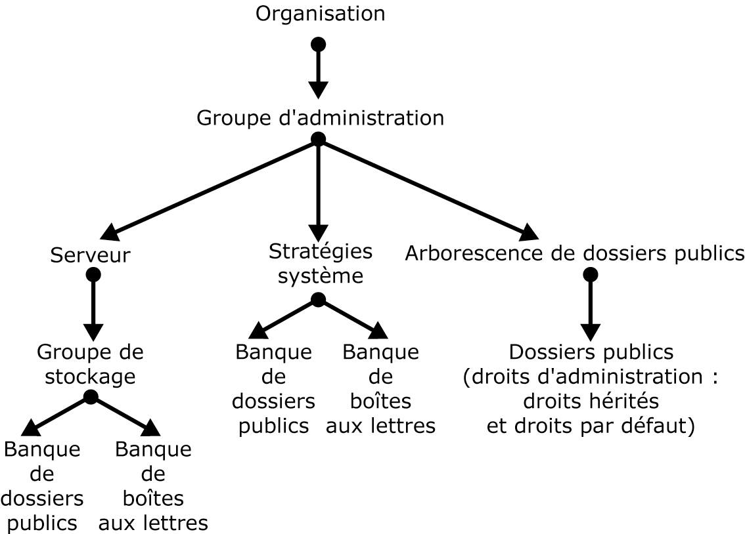
Figure 7.1 Sens de l'héritage des autorisations pour les administrateurs intégraux Exchange, les administrateurs Exchange et les administrateurs Exchange Affichage seul

Comme illustré dans la figure 7.1, les objets de banque Exchange héritent des autorisations de leur groupe d'administration, avec les exceptions ci-après :
- La délégation des rôles administratifs Exchange sur un groupe d'administration confère aux administrateurs dans ces rôles des autorisations limitées sur les boîtes aux lettres, mais suffisantes pour créer ou supprimer des boîtes aux lettres et pour définir des options comme les limites de stockage.
- Un dossier public hérite de certaines autorisations administratives provenant de l'arborescence de dossiers publics où il réside. Il n'hérite pas des autorisations provenant de la banque de dossiers publics.
- Les droits d'administration sur un dossier public peuvent comporter de nombreuses autorisations propres aux dossiers, qui ne sont pas disponibles sur l'arborescence de dossiers publics. Ainsi, un administrateur Exchange ne peut pas modifier les autorisations sur une arborescence de dossiers publics, mais il peut modifier les autorisations sur un dossier public dans cette arborescence.

Remarque Pour qu'un administrateur puisse appliquer une stratégie système sur une banque, il doit avoir les autorisations appropriées sur le conteneur Stratégies système et sur la banque de destination. Si vous utilisez un modèle d'administration distribué avec plusieurs groupes d'administration ayant des administrateurs distincts, chaque administrateur pourra interagir uniquement avec les banques de son groupe d'administration.
Important Les arborescences de dossiers publics et leurs dossiers publics ne peuvent être administrés que dans le groupe d'administration dans lequel elles ont été créées, bien que vous puissiez répliquer des dossiers de l'arborescence dans plusieurs groupes d'administration. Si vous utilisez un modèle d'administration distribué avec plusieurs groupes d'administration ayant des administrateurs distincts, chaque administrateur peut utiliser les banques de dossiers publics de son groupe d'administration, mais n'a pas accès aux dossiers publics pris en charge par ces banques.

Présentation des types d'autorisations gérant l'accès aux boîtes aux lettres et aux dossiers publics
Les listes de contrôle d'accès (ACL) des dossiers publics, les boîtes aux lettres et les messages qu'elles contiennent utilisent des autorisations Microsoft Windows® 2000 pour gérer l'accès (avec plusieurs autorisations supplémentaires spécifiques à Exchange). Ceci est un changement par rapport à Microsoft Exchange 5.5, où les listes de contrôle d'accès utilisaient des autorisations MAPI. Exchange 2003 substitue les autorisations MAPI aux autorisations Windows 2000 dans les circonstances suivantes :
- Lors des communications avec les applications clientes MAPI, telles que Microsoft Outlook®. Dans ce cas, Exchange convertit les autorisations en autorisations MAPI lorsqu'elles sont affichées à l'utilisateur. Si l'utilisateur modifie les autorisations, Exchange les convertit de nouveau an autorisations Windows 2000 pour les enregistrer.
- Lors de la réplication des données sur les serveurs Exchange 5.5 dans le cadre d'un déploiement contenant simultanément des serveurs qui exécutent Exchange 5.5 et des serveurs qui exécutent Exchange 2003. Comme les serveurs Exchange 5.5 utilisent uniquement des autorisations MAPI, Exchange 2003 réplique les autorisations les concernant au format MAPI. Lorsque les autorisations sont répliquées de nouveau sur les serveurs Exchange 2003, Exchange 2003 les convertit au format Windows 2000 avant de les enregistrer.

Remarque Ces deux circonstances s'appliquent aux boîtes aux lettres et aux dossiers publics dans l'arborescence Dossiers publics (et tous les dossiers et messages qui s'y trouvent). Les dossiers et les messages dans les arborescences de dossiers publics à usage général ne sont pas accessibles aux clients MAPI et ne sont pas répliqués sur les serveurs Exchange 5.5. Par conséquent, Exchange utilise toujours les autorisations Windows 2000 avec ces dossiers et ces messages. Pour plus d'informations sur les différences entre l'arborescence Dossiers publics et les arborescences de dossiers publics à usage général, consultez la section « Configuration des banques de dossiers publics », plus loin dans ce chapitre.

Exchange traite automatiquement toutes les conversions entre les autorisations Windows 2000 et les autorisations MAPI. Cependant, en tant qu'administrateur, prêtez attention au fait que lorsque vous utilisez le Gestionnaire système Exchange pour définir des autorisations, vous pouvez être amené à utiliser les autorisations Windows 2000 ou MAPI, suivant le type de l'objet que vous sécurisez.

Utilisation d'autorisations sur les boîtes aux lettres
Lorsque vous créez une boîte aux lettres, Exchange utilise les informations de la banque de boîtes aux lettres pour créer les autorisations par défaut pour la nouvelle boîte aux lettres. Les dossiers par défaut de la nouvelle boîte aux lettres héritent des autorisations de la boîte aux lettres. Les utilisateurs peuvent modifier les autorisations sur les dossiers dans leur boîte aux lettres à l'aide de Microsoft Outlook. Outlook utilise les autorisations MAPI, qui sont automatiquement converties par Exchange en autorisations Windows 2000 lorsqu'il mémorise les modifications.
Bien que vous puissiez utiliser le Gestionnaire système Exchange pour supprimer ou pour déplacer les boîtes aux lettres, vous ne pouvez pas l'utiliser pour accéder au contenu des boîtes aux lettres ou aux attributs associés aux boîtes aux lettres de l'utilisateur. Utilisez Utilisateurs et ordinateurs Active Directory pour effectuer des tâches administratives sur les attributs Exchange des objets utilisateur. Par ailleurs, vous devez utiliser Utilisateurs et ordinateurs Active Directory pour accorder aux utilisateurs l'autorisation d'accès à la boîte aux lettres elle-même, comme indiqué dans la section suivante.

Désignation d'un utilisateur en tant que délégué d'une boîte aux lettres
Vous pouvez parfois, à des fins d'administration et de résolution des problèmes, être amené à accéder à la boîte aux lettres d'un utilisateur. Dans d'autres situations il peut être utile qu'un deuxième utilisateur ait accès à une boîte aux lettres. Ce deuxième utilisateur constitue ce qu'on appelle le délégué d'une boîte aux lettres.
Vous pouvez donner aux utilisateurs des autorisations de délégué sur une boîte aux lettres en modifiant le compte d'utilisateur Active Directory associé à la boîte aux lettres. Utilisez Utilisateurs et ordinateurs Active Directory pour cette tâche. Vous pouvez donner différents niveaux d'accès à la boîte aux lettres :
- Si vous donnez au deuxième utilisateur le niveau d'accès Accès complet à la boîte aux lettres, Exchange traite cet utilisateur comme le propriétaire de la boîte aux lettres. Il n'a pas besoin d'autres autorisations sur les dossiers dans la boîte aux lettres.
Important Soyez toujours particulièrement vigilant lorsque vous modifiez des autorisations. Un utilisateur malintentionné doté d'un accès complet aux boîtes aux lettres d'autres utilisateurs peut endommager les boîtes aux lettres ou leur contenu.

- Si vous donnez au deuxième utilisateur un niveau d'accès autre que l'Accès complet à la boîte aux lettres, le propriétaire initial peut utiliser Outlook pour lui accorder des autorisations sur les dossiers dans la boîte aux lettres.
Pour accorder à un tiers l'accès à la boîte aux lettres d'un utilisateur, vous devez avoir les autorisations appropriées pour modifier les objets utilisateur dans Active Directory (pour plus d'informations sur ces autorisations, consultez l'aide de Windows).
Pour donner à un utilisateur un accès complet à la boîte aux lettres d'un autre utilisateur
- Dans Utilisateurs et ordinateurs Active Directory, cliquez avec le bouton droit sur le nom de domaine d'organisation, pointez sur Affichage, puis cliquez sur Fonctionnalités avancées.
- Cliquez sur le conteneur Utilisateurs ou sur l'unité d'organisation où l'utilisateur est situé.
- Cliquez avec le bouton droit sur le compte d'utilisateur, puis cliquez sur Propriétés.
- Cliquez sur Exchange - Paramètres avancés, puis cliquez sur Droits de boîte de lettres.
- Cliquez sur Ajouter pour ajouter un utilisateur à la liste des utilisateurs autorisés à accéder à cette boîte aux lettres.
- Dans la liste des autorisations, pour l'autorisation Accès complet à la boîte aux lettres, sélectionnez la case à cocher Autoriser.

Pour donner à un utilisateur la possibilité d'envoyer un courrier pour le compte d'un autre utilisateur
- Dans Utilisateurs et ordinateurs Active Directory, cliquez sur le conteneur Utilisateurs ou sur l'unité d'organisation où l'utilisateur est situé.
- Cliquez avec le bouton droit sur le compte d'utilisateur, puis cliquez sur Propriétés.
- Cliquez sur l'onglet Exchange - Général, puis sur Options de remise.
- Cliquez sur Ajouter pour spécifier un utilisateur.
Important Dans cette situation, le deuxième utilisateur n'a pas besoin d'autorisations sur la boîte aux lettres elle-même ni sur les éléments dans cette boîte aux lettres.

Utilisation des autorisations sur les dossiers publics
Le contrôle de l'accès aux dossiers publics est plus complexe que le contrôle de l'accès aux boîtes aux lettres. Cette section réunit les informations qui vous aideront à comprendre :
- les différents types d'autorisations qui peuvent être définis sur les dossiers publics ;
- les éléments à prendre en considération lorsque vous utilisez des autorisations client (lisez cette section avant de modifier des autorisations client) ;
- les éléments à prendre en considération lors de la définition d'autorisations sur des dossiers publics dans un environnement où coexistent des serveurs Exchange 2003 et Exchange 5.5 ;
- la façon de désigner un utilisateur en tant que délégué d'un dossier public ;
- les autorisations minimales nécessaires au bon fonctionnement des dossiers publics à extension messagerie.

Présentation des trois types d'autorisations sur les dossiers publics
Vous pouvez contrôler l'accès sur les dossiers publics à l'aide des types suivants d'autorisations :
- Autorisations client Ces paramètres déterminent qui peut utiliser des applications clientes pour accéder aux dossiers et aux messages. Par défaut, tous les utilisateurs sont autorisés à lire et à écrire le contenu d'un dossier public. Vous pouvez modifier les autorisations pour tous les utilisateurs ou créer des autorisations différentes pour des utilisateurs spécifiques. Les autorisations client par défaut n'incluent pas les rôles administratifs Exchange (Administrateurs intégraux Exchange, Administrateurs Exchange ou Administrateurs Exchange Affichage seul).
Selon le type de dossier public que vous utilisez, vous pouvez voir différentes formes d'autorisations client.
- Les dossiers dans l'arborescence Dossiers publics utilisent des autorisations MAPI.
- Les dossiers dans les arborescences de dossiers publics à usage général utilisent les autorisations Windows 2000.

- Droits sur l'annuaire Ces paramètres sont des autorisations Active Directory normales et déterminent qui peut modifier les attributs de messagerie d'un dossier public à extension messagerie. Exchange mémorise ces attributs dans Active Directory, dans l'objet d'annuaire du dossier public à l'intérieur du conteneur Objets système Microsoft Exchange. Les autorisations par défaut sur les répertoires incluent les autorisations étendues pour le groupe Administrateurs local du domaine. En règle générale, tout utilisateur que vous avez affecté à l'un des rôles administratifs Exchange est membre de ce groupe.
- Droits d'administration Ces paramètres déterminent qui peut utiliser le Gestionnaire système Exchange (ou un programme d'administration personnalisé) pour changer la réplication, les limites et d'autres paramètres d'un dossier public. Certaines de ces autorisations sont héritées de la banque de dossiers publics et incluent des autorisations pour les rôles administratifs Exchange. Il s'agit d'autorisations Windows 2000, même si elles résident uniquement sur la banque de dossiers publics.

Si vous utilisez une arborescence de dossiers publics comportant plusieurs niveaux de dossiers publics, vous pouvez modifier les autorisations ou les droits d'administration des clients sur un dossier unique et utiliser la commande Propager paramètres pour propager les modifications à tous les sous-dossiers de ce dossier. Pour propager les autorisations client, utilisez Propager paramètres avec l'option Droits sur les dossiers. Pour propager les droits d'administration, utilisez Propager paramètres avec l'option Droits d'administration.

Considérations particulières relatives à l'utilisation des autorisations client
Lorsque vous utilisez le Gestionnaire système Exchange pour visualiser les autorisations client sur un dossier public, les informations que vous voyez peuvent dépendre du type de l'arborescence de dossiers que vous utilisez. Vous avez également accès à différents affichages des mêmes informations. Les procédures décrites dans cette section indiquent comment utiliser et comment ne pas utiliser les différents affichages.
Important Soyez toujours particulièrement vigilant lorsque vous modifiez des autorisations. Un utilisateur sans scrupules doté d'autorisations Propriétaire sur un dossier public peut provoquer des dommages sur le dossier ou son contenu, ou exécuter des scripts malfaisants.

Pour visualiser les autorisations qui gèrent l'accès des clients à un dossier public
- Dans le Gestionnaire système Exchange, cliquez avec le bouton droit sur le dossier que vous souhaitez modifier, puis cliquez sur Propriétés.
- Dans la boîte de dialogue Propriétés, cliquez sur l'onglet Autorisations (voir figure 7.2), puis cliquez sur Autorisations client.
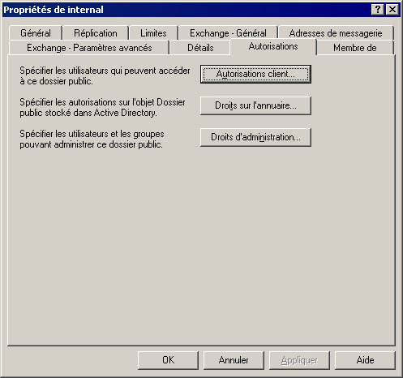
Figure 7.2 Premier onglet Autorisations qui s'affiche pour un dossier public à extension messagerie

Après avoir cliqué sur Autorisations client, une des deux boîtes de dialogue s'affiche en fonction du type de l'arborescence de dossiers publics que vous utilisez :
- Si vous utilisez un dossier de l'arborescence Dossiers publics, vous voyez une boîte de dialogue contenant les autorisations et les rôles MAPI (voir figure 7.3a).
- Si vous utilisez un dossier d'une arborescence de dossiers publics à usage général, vous voyez une boîte de dialogue contenant les autorisations, les utilisateurs et les groupes Windows 2000 (voir figure 7.3b).
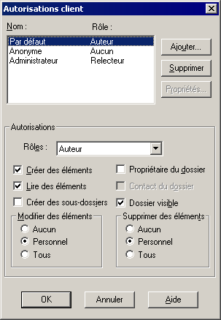  Figure 7.3a Boîte de dialogue Autorisations client d'un dossier public de l'arborescence Dossiers publics | 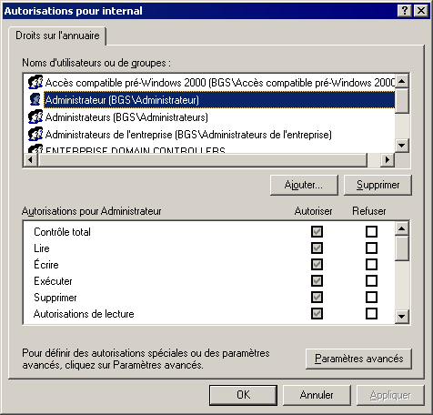  Figure 7.3b Boîte de dialogue Autorisations d'un dossier public d'une arborescence de dossiers publics à usage général

Vous pouvez également utiliser le Gestionnaire système Exchange pour afficher la version Windows 2000 des autorisations sur un dossier de l'arborescence Dossiers publics.
Attention Vous pouvez voir la version Windows 2000 des autorisations sur l'arborescence Dossiers publics, mais ne tentez pas de modifier les autorisations dans cet affichage. L'interface utilisateur Windows où sont présentées les autorisations met en forme la liste de contrôle d'accès d'une façon qui ne permet pas à Exchange de convertir les autorisations au format MAPI. Si ce problème se produit, vous ne pourrez plus utiliser Outlook ni les boîtes de dialogue usuelles du Gestionnaire système Exchange pour modifier les autorisations.

Pour afficher la version Windows 2000 des autorisations MAPI
- Dans le Gestionnaire système Exchange, cliquez avec le bouton droit sur le dossier dont vous souhaitez modifier les autorisations, puis cliquez sur Propriétés.
- Dans la boîte de dialogue Propriétés, cliquez sur l'onglet Autorisations, puis tout en maintenant enfoncée la touche CTRL, cliquez sur Autorisations client.
La boîte de dialogue résultante est reproduite figure 7.4. Notez que toutes les cases à cocher des autorisations sont désactivées.
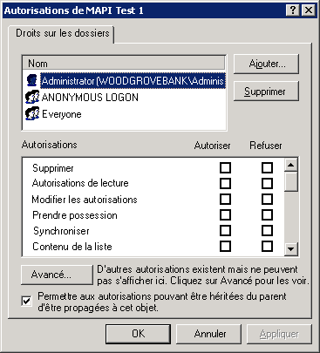
Figure 7.4 Boîte de dialogue Autorisations Windows 2000 d'un dossier de la hiérarchie Dossiers publics

- Pour voir les informations d'autorisations effectives, cliquez sur Paramètres avancés. La boîte de dialogue résultante est reproduite figure 7.5.
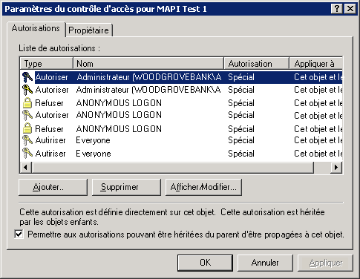
Figure 7.5 Version Paramètres avancés de la boîte de dialogue Autorisations Windows 2000

- Pour voir les informations d'autorisations détaillées, cliquez sur une entrée d'autorisation, puis cliquez sur Afficher/Modifier.
N'oubliez pas que vous ne devez pas utiliser cette boîte de dialogue pour modifier des autorisations. Comme indiqué plus haut, l'utilisation de cette interface pour modifier des autorisations permet d'enregistrer les modifications sous une forme qu'Exchange ne peut pas convertir au format MAPI. La figure 7.6 illustre un exemple d'informations d'autorisations Windows 2000 détaillées que vous pouvez afficher.
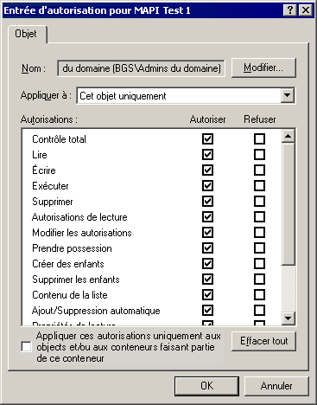
Figure 7.6 Affichage détaillé d'autorisations Windows 2000

Considérations particulières pour des serveurs Exchange 2003 et Exchange 5.5 coexistants
Si votre déploiement comporte des serveurs Exchange 2003 et Exchange 5.5, il faut prendre en considération un niveau supplémentaire de complexité pour gérer les autorisations, et notamment les autorisations sur les dossiers publics. Malgré leur caractère technique, il est nécessaire de bien assimiler les informations techniques suivantes pour que le déploiement en mode mixte se déroule sans heurts. Pour obtenir une explication plus détaillée de la façon dont Exchange transmet les informations de contrôle d'accès entre les serveurs Exchange 2003 et Exchange 5.5, consultez le document Public Folder Permissions in a Mixed-Mode Microsoft Exchange Organization (en anglais) (http://go.microsoft.com/fwlink/?LinkId=10228).
Les points importants de l'article se rapportant à la gestion des autorisations sur les dossiers publics sont les suivants :
- Avant que des données puissent être répliquées entre des serveurs Exchange 2003 et Exchange 5.5, les utilisateurs ou les groupes ayant des boîtes aux lettres sur les serveurs Exchange 5.5 doivent avoir des comptes dans Active Directory.
- Si le compte d'utilisateur ou de groupe n'a qu'un compte Active Directory (et non un compte Microsoft Windows NT® 4.0), le compte Active Directory est un compte activé.
- Si l'utilisateur ou le groupe a un compte Windows NT 4.0, le compte Active Directory est un compte désactivé. Ce compte désactivé, créé à l'aide de l'outil de migration Active Directory, est un espace réservé qui associe un identificateur de sécurité Active Directory (SID) au compte Windows NT 4.0 existant.

Important Si vous envisagez de gérer des comptes d'utilisateurs dans Windows NT 4.0 pendant un certain temps, puis de faire migrer intégralement ces comptes vers Active Directory, vous devez créer des comptes désactivés ayant un historique SID. L'outil de migration Active Directory peut faire migrer l'identificateur de sécurité Windows NT 4.0 dans l'attribut sidHistory du compte nouvellement désactivé dans Active Directory. Si vous activez les comptes ultérieurement, Exchange peut utiliser les informations de l'historique SID afin de déterminer où les comptes nouvellement activés ont remplacé des comptes Windows NT 4.0 dans les entrées de contrôle d'accès (ACE). Pour plus d'informations concernant ce processus, consultez l'article 316047 (en anglais) de la Base de connaissances Microsoft, « XADM: Addressing Problems That Are Created When You Enable ADC-Generated Accounts » (http://support.microsoft.com/?kbid=316047).

- Exchange 5.5 utilise des autorisations MAPI, identifie les utilisateurs et les groupes via leurs noms uniques dans l'annuaire Exchange, puis utilise une propriété nommée ptagACLData pour stocker les informations de contrôle d'accès. Exchange 2003 utilise deux propriétés supplémentaires, ptagNTSD et ptagAdminNTSD, pour mémoriser les informations de contrôle d'accès.
Lorsque Exchange 2003 réplique les informations de contrôle d'accès sur un serveur Exchange 5.5, il effectue les opérations suivantes :
- convertit les identificateurs de sécurité (SID) Active Directory des utilisateurs et des groupes en noms uniques d'annuaire Exchange ;
- convertit les autorisations Windows 2000 en autorisations MAPI ;
- stocke les informations de contrôle d'accès converties en ptagACLData ;
- réplique ptagNTSD, ptagAdminNTSD et ptagACLData sur le serveur Exchange 5.5.

Lorsqu'un serveur Exchange 2003 reçoit des données répliquées par un serveur Exchange 5.5, il effectue les opérations suivantes :
- Rejette les valeurs entrantes de ptagNTSD et de ptagAdminNTSD. Cette étape annule toute modification qui aurait pu être apportée à ces propriétés alors qu'elles étaient sous le contrôle de Microsoft Exchange 5.5.
- Extrait de ptagACLData les noms uniques des utilisateurs et des groupes et les convertit en identificateurs de sécurité Active Directory.
- Extrait de ptagACLData les autorisations et les convertit en autorisations Windows 2000.
- Stocke les informations de contrôle d'accès converties dans ptagNTSD (pas d'incidence sur la valeur d'origine de ptagAdminNTSD).
- Rejette la valeur de ptagACLData, sauf si un problème est survenu pendant la conversion à l'étape b ou c. En cas de problème, Exchange 2003 conserve la valeur ptagACLData.

- Exchange 5.5 applique des autorisations aux dossiers. Vous ne pouvez pas affecter explicitement des autorisations à des messages (autorisations au niveau des éléments) comme vous pouvez le faire avec Exchange 2003. Si vous répliquez des dossiers et leur contenu depuis Exchange 5.5 vers Exchange 2003, ne tentez pas de définir des autorisations explicites sur les messages. Exchange 2003 gère les autorisations afin de sécuriser les messages, mais si vous tentez de modifier les autorisations sur les messages dans cette situation, ces modifications seront perdues lors du prochain cycle de réplication.

Désignation d'un utilisateur en tant que délégué d'un dossier public
Vous pouvez configurer un dossier public à extension messagerie afin qu'un utilisateur puisse envoyer un courrier pour le compte du dossier public. Si, par exemple, le dossier sert d'emplacement de stockage ou d'espace de travail partagé pour un groupe d'utilisateurs, un utilisateur donné peut envoyer des notifications au groupe. Une application personnalisée peut également exécuter une telle fonction si vous avez créé un compte à cet effet.
Pour donner à un utilisateur la possibilité d'envoyer un courrier pour le compte d'un dossier public
- Dans le Gestionnaire système Exchange, sous Dossiers, cliquez avec le bouton droit sur le dossier public pour lequel vous souhaitez donner à un utilisateur la possibilité d'envoyer un courrier, puis cliquez sur Propriétés.
- Cliquez sur l'onglet Exchange - Général, puis sur Options de remise.
- Cliquez sur Ajouter pour spécifier un utilisateur.
- D'autres modifications peuvent s'avérer nécessaires si les conditions suivantes sont vérifiées :
- La boîte aux lettres de l'utilisateur réside dans un domaine différent du domaine du dossier public.
- La boîte aux lettres de l'utilisateur réside sur un serveur situé dans un site ne contenant aucun contrôleur de domaine pour le domaine hébergeant le dossier public.

Effectuez l'une des étapes supplémentaires suivantes :
- Ajoutez le groupe de sécurité Serveurs de domaine Exchange du domaine enfant avec les autorisations Lecture sur la liste de contrôle d'accès du conteneur Objets système Microsoft Exchange dans le domaine parent. C'est la méthode recommandée pour contourner ce problème.
- Déplacez un contrôleur de domaine depuis le domaine parent vers le site Exchange 2003 de l'utilisateur.

Gestion des autorisations minimales requises pour les dossiers publics à extension messagerie
Si vous modifiez les autorisations client et les rôles par défaut sur un dossier public à extension messagerie, veillez à mettre à jour le rôle Collaborateur du compte Anonyme. Sinon, le courrier envoyé au dossier public sera retourné au motif qu'il ne peut pas être livré. Lorsque le dossier public reçoit un courrier de la part d'un utilisateur n'ayant pas d'autorisations sur ce dossier, il traite le courrier comme un message publié à l'aide du compte Anonyme.
Remarque Ceci constitue une modification par rapport à Exchange 5.5, où le rôle par défaut du compte Anonyme était Aucun.

Gestion des autorisations minimales requises pour les banques de boîtes aux lettres et de dossiers publics
Si vous modifiez les autorisations par défaut sur les banques de boîtes aux lettres et les banques de dossiers publics Exchange Server 2003, veillez à mettre à jour les autorisations minimales suivantes :
- Groupe Administrateurs Contrôle total
- Groupe Utilisateurs authentifiés Lecture et Exécution, Affichage du contenu et Lecture
- Propriétaire créateur Aucun
- Groupe Opérateurs de serveur Modification, Lecture et Exécution, Affichage du contenu et Lecture
- Compte système Contrôle total

Vous risquez de rencontrer des difficultés à monter les banques de boîtes aux lettres ou les banques de dossiers publics si vous ne maintenez pas les autorisations accordées à ces groupes et à ces comptes. Les messages d'erreur et les événements suivants indiquent que les comptes et les groupes de la liste précédente n'ont pas les autorisations appropriées :
- Une erreur de traitement interne s'est produite. Essayez de redémarrer le Gestionnaire système Exchange, le service de banque d'informations Microsoft Exchange ou les deux.
- MAPI ou fournisseur de services non spécifié. ID : 00000476-0000-00000000.
- Banque d'informations (2520) Une tentative de déterminer la taille du bloc d'E/S minimale pour le volume « [lecteur:\] » contenant « [lecteur:\]Exchsrvr\Mdbdata\ » a échoué en indiquant l'erreur système 5 (0x00000005): "Accès refusé." L'opération échouera en indiquant l'erreur –1032 (0xfffffbf8).
- Erreur 0xfffffbf8 lors du démarrage du groupe de stockage [dn du groupe de stockage] sur la banque d'informations Microsoft Exchange.
- L'appel MAPI 'OpenMsgStore' a échoué avec l'erreur suivante : L'ordinateur Microsoft Exchange Server n'est pas disponible. Soit des problèmes de réseau sont survenus soit l'ordinateur Microsoft Exchange Server est arrêté pour maintenance. Échec du fournisseur MAPI. ID de la banque d'informations Microsoft Exchange Server : 8004011d-0526-00000000.

Des problèmes peuvent se produire lorsque vous montez des banques de dossiers publics si vous avez désactivé l'option Permettre aux autorisations pouvant être héritées du parent d'être propagées à cet objet pour la hiérarchie de dossiers publics. Les messages d'erreur suivants indiquent que vous avez désactivé cette option :
- La banque n'a pas pu être montée car les informations Active Directory n'étaient pas encore répliquées.
- Le service de banque d'informations Microsoft Exchange n'a pas pu trouver l'objet spécifié. ID : c1041722

Pour restaurer les autorisations requises par Exchange
- Dans le Gestionnaire système Exchange, cliquez avec le bouton droit sur l'arborescence de dossiers publics, puis cliquez sur Propriétés.
- Dans la boîte de dialogue Propriétés, cliquez sur l'onglet Sécurité, cliquez sur Paramètres avancés, puis sélectionnez Permettre aux autorisations pouvant être héritées du parent d'être propagées à cet objet.
- Attendez que Active Directory ait répliqué la modification sur tous les contrôleurs de domaine.
- Cliquez avec le bouton droit sur la banque de dossiers publics, puis cliquez sur Monter la banque d'informations.

Gestion des groupes de stockage et des banques
La banque Exchange utilise deux types de bases de données :
- les banques de boîtes aux lettres
- les banques de dossiers publics

Ces bases de données (ou « banques ») sont organisées en groupes de stockage. Toutes les bases de données à l'intérieur d'un groupe de stockage partagent un ensemble unique de fichiers journaux des transactions, une planification unique de la sauvegarde et un ensemble unique de paramètres d'ouverture de session et de sauvegarde.
Le Gestionnaire système Exchange indique les groupes de stockage pour chaque serveur, ainsi que les banques de boîtes aux lettres et les banques de dossiers publics dans ces groupes de stockage. Pour voir les banques et les groupes de stockage dans le Gestionnaire système Exchange, développez le nœud du serveur dans l'arborescence de la console du Gestionnaire système Exchange. La figure 7.7 illustre les banques de boîtes aux lettres et de dossiers publics dans le Premier groupe de stockage d'un serveur.
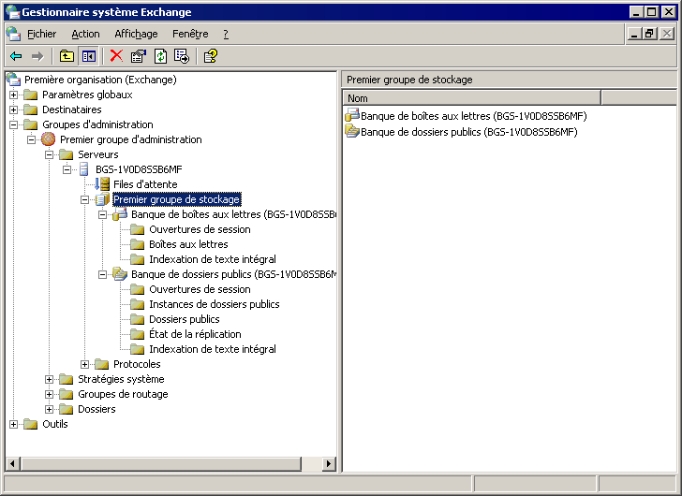
Figure 7.7 Informations de stockage dans le Gestionnaire système Exchange

Si vous utilisez Exchange Server2003 Standard Edition, chaque serveur Exchange peut avoir un groupe de stockage contenant une banque de boîtes aux lettres et une banque de dossiers publics. Si vous utilisez Exchange Server 2003 Enterprise Edition, chaque serveur peut avoir jusqu'à quatre groupes de stockage, contenant chacun jusqu'à cinq bases de données (banques de boîtes aux lettres ou banques de dossiers publics).
- Avec Microsoft Exchange Server 2003 Standard Edition ou Exchange Server 2003 Enterprise Edition, vous pouvez créer un groupe de stockage de récupération en plus des autres groupes de stockage. Utilisez ce groupe de stockage spécial pour récupérer les données de la boîte aux lettres lors de la restauration de données provenant d'une sauvegarde. Pour plus d'informations sur le mode de configuration et d'utilisation d'un groupe de stockage de récupération, consultez le document Using Exchange Server 2003 Recovery Storage Groups (en anglais) (http://go.microsoft.com/fwlink/?LinkId=23233).
Vous pouvez utiliser plusieurs banques de boîtes aux lettres pour accroître la fiabilité et améliorer la récupération de votre organisation Exchange. Si les utilisateurs sont répartis entre plusieurs banques de boîtes aux lettres, la perte d'une seule banque affecte uniquement un sous-ensemble d'utilisateurs et non l'ensemble de l'organisation. Par ailleurs, la réduction du nombre d'utilisateurs par banque réduit le temps nécessaire pour récupérer une banque endommagée à partir d'une sauvegarde.
Remarque L'accroissement du nombre de banques de boîtes aux lettres sur un serveur peut augmenter la consommation de ressources du serveur rapportée à la consommation de ressources pour le même nombre d'utilisateurs dans une seule banque. Cependant, les avantages liés à l'utilisation de plusieurs banques l'emportent généralement sur les coûts de ressources.

Vous pouvez utiliser plusieurs banques de dossiers publics pour répartir les dossiers publics sur plusieurs serveurs. Vous pouvez placer plusieurs réplicas du même dossier sur plusieurs serveurs, afin d'accroître la capacité du système à gérer le trafic des utilisateurs. Si vous disposez de plusieurs groupes de routage, vous pouvez répartir les dossiers entre les groupes de routage pour que les utilisateurs accèdent facilement aux dossiers les plus utilisés.
Cette section indique :
- pour chaque groupe de stockage, comment configurer les paramètres des journaux des transactions ;
- pour chaque groupe de stockage, comment remplacer les données supprimées pendant les sauvegardes ;
- comment ajouter des groupes de stockage ;
- comment monter ou démonter des banques ;
- pour chaque banque, comment déplacer les fichiers de base de données à l'extérieur du répertoire système (cette tâche est la même pour les banques de boîtes aux lettres et les banques de dossiers publics) ;
- pour chaque banque, comment configurer les options de maintenance et de sauvegarde (ces tâches sont les mêmes pour les banques de boîtes aux lettres et les banques de dossiers publics) ;
- comment créer et configurer des banques de boîtes aux lettres (ces tâches sont spécifiques du type de banque que vous utilisez) ;
- comment créer et configurer des banques de dossiers publics (ces tâches sont spécifiques du type de banque que vous utilisez) ;

Configuration de journaux des transactions pour un groupe de stockage
Les journaux des transactions constituent l'aspect le plus important d'un groupe de stockage. Même si vous utilisez uniquement l'option par défaut Premier groupe de stockage, vous devez examiner la configuration de vos journaux des transactions afin d'être certain de pouvoir récupérer les données au cas où les banques seraient endommagées.
L'enregistrement standard des transactions qu'utilise Exchange entraîne l'écriture de chaque transaction de banque (comme la création ou la modification d'un message) d'un groupe de stockage dans un fichier journal, puis dans la banque. Lorsqu'elle est écrite dans le fichier journal, chaque transaction reçoit un identificateur qui est utilisé par Exchange pour associer la transaction à une banque déterminée. De cette façon, tous les magasins à l'intérieur d'un groupe de stockage partagent un ensemble unique de journaux des transactions.
Ce processus garantit l'existence d'enregistrements de transactions même si un magasin venait à être endommagé entre deux sauvegardes. Dans de nombreux cas, la récupération d'une banque endommagée signifie la restauration du magasin à partir d'une sauvegarde, la relecture des fichiers journaux sauvegardés, puis la relecture des fichiers journaux les plus récents afin de récupérer les transactions effectuées après la dernière sauvegarde.
Remarque Pour plus d'informations sur le fonctionnement des journaux des transactions et sur la façon de récupérer les données des banques dans diverses circonstances, consultez le manuel Disaster Recovery for Microsoft Exchange 2000 Server (en anglais) (http://go.microsoft.com/fwlink/?LinkID=18350). Bien que la fonctionnalité existante n'ait pas changé, Exchange Server 2003 intègre de nouvelles fonctionnalités de récupération. Pour plus d'informations sur les nouvelles fonctionnalités de récupération, consultez Nouveautés dans Exchange 2003 (http://go.microsoft.com/fwlink/?LinkId=21765).

Lorsqu'un fichier journal atteint 5 Mo, il est renommé et un nouveau fichier journal est créé. À mesure que le nombre de transactions augmente, on assiste à la création d'un ensemble de fichiers journaux. L'ensemble continue de croître jusqu'à ce que vous ayez effectué une sauvegarde complète (également appelée sauvegarde normale) ou une sauvegarde incrémentielle. Dans le cadre de la sauvegarde, les anciens journaux des transactions sont supprimés et le fichier journal en cours devient le premier fichier d'un nouvel ensemble de fichiers journaux. Vous pouvez gérer la taille du fichier journal à l'aide d'une planification régulière de sauvegardes. À l'aide de l'utilitaire de sauvegarde Windows 2000 ou d'un logiciel de sauvegarde tiers, vous pouvez sauvegarder à tout moment n'importe quel groupe de stockage ou base de données.
Vous pouvez effectuer quatre types de sauvegardes en ligne sur la banque Exchange :
- Sauvegarde complète Une sauvegarde complète (appelée sauvegarde normale dans l'utilitaire de sauvegarde Windows) sauvegarde la banque et les fichiers journaux des transactions. Après la sauvegarde, les fichiers journaux des transactions dans lesquels toutes les transactions sont effectuées sont supprimés.
- Sauvegarde de copie Une sauvegarde de copie sauvegarde la banque et les fichiers journaux des transactions, mais conserve les fichiers journaux.
- Sauvegarde incrémentielle Une sauvegarde incrémentielle sauvegarde les journaux des transactions et supprime tous les journaux dans lesquels toutes les transactions sont terminées.
- Sauvegarde différentielle Une sauvegarde différentielle sauvegarde les journaux des transactions, mais les conserve.

Important Vous pouvez effectuer une sauvegarde incrémentielle ou différentielle uniquement si vous avez précédemment effectué une sauvegarde normale. Si vous êtes obligé de récupérer une banque, vous devez récupérer la banque elle-même à partir de la dernière sauvegarde normale. Vous pourrez ensuite récupérer les fichiers journaux à partir d'une sauvegarde incrémentielle ou différentielle.

Pour configurer les journaux des transactions et choisir d'autres options de groupes de stockage
- Dans le Gestionnaire système Exchange, cliquez avec le bouton droit sur le groupe de stockage, puis cliquez sur Propriétés.
La figure 7.8 illustre les options disponibles pour la configuration d'un groupe de stockage.
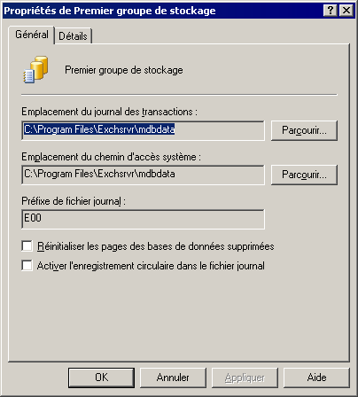
Figure 7.8 Boîte de dialogue Propriétés du groupe de stockage

Déplacement des fichiers journaux des transactions vers un lecteur distinct
Lorsque vous installez Exchange, le programme d'installation crée les fichiers journaux des transactions et les fichiers de base de données sur le même lecteur. Vous pouvez améliorer sensiblement les performances et la tolérance de pannes d'un serveur Exchange en plaçant les fichiers journaux des transactions et les fichiers de base de données sur des lecteurs séparés. Dans la mesure où ces fichiers sont essentiels au fonctionnement d'un serveur, il est indispensable de protéger les lecteurs contre toute panne, idéalement par une mise en miroir matérielle RAID. Il est recommandé d'utiliser RAID 1, RAID 0+1 ou RAID 10. Utilisez le système de fichiers NTFS pour les lecteurs de journaux des transactions.
Pour optimiser les performances, vous devez placer l'ensemble de journaux des transactions de chaque groupe de stockage sur un lecteur séparé. Chaque groupe de stockage possède son propre ensemble de journaux des transactions. Par conséquent, le nombre de lecteurs de votre serveur dédiés aux journaux des transactions doit normalement correspondre au nombre de groupes de stockage planifiés. Bien que vous puissiez placer plusieurs ensembles de journaux des transactions sur un même lecteur, cela risque de réduire considérablement les performances du serveur.
Conseil Répartissez vos lecteurs de bases de données entre plusieurs canaux ou contrôleurs SCSI, mais configurez-les comme un lecteur logique unique afin de réduire la saturation du bus SCSI.

L'exemple ci-dessous illustre une configuration possible des disques :
- C:\ Système et démarrage (ensemble de miroirs)
- D:\ Fichier d'échange
- E:\ Journaux des transactions pour le groupe de stockage 1 (ensemble de miroirs)
- F:\ Journaux des transactions pour le groupe de stockage 2 (ensemble de miroirs)
- G:\ Fichiers de base de données pour les deux groupes de stockage (plusieurs lecteurs configurés comme un agrégat par bandes avec parité)

Pour configurer de nouveaux emplacements pour les journaux des transactions
- Dans le Gestionnaire système Exchange, cliquez avec le bouton droit sur le groupe de stockage, puis cliquez sur Propriétés.
- Sous l'onglet Général, indiquez un nouvel emplacement pour les fichiers.
Par exemple, si le lecteur E:\ doit contenir uniquement des fichiers journaux pour ce groupe de stockage, dans Emplacement du journal des transactions, cliquez sur Parcourir, puis choisissez le lecteur E:\.

Utilisation de l'enregistrement circulaire
L'enregistrement circulaire écrase le contenu d'un fichier journal et réutilise ce dernier après écriture de ses données dans la base de données. L'enregistrement circulaire est désactivé par défaut. En l'activant, vous réduisez l'espace de stockage nécessaire sur les lecteurs. Cependant, vous ne pouvez récupérer aucune donnée plus récente que la dernière sauvegarde complète (normale), car les journaux des transactions ne contiennent plus toutes les transactions effectuées depuis la dernière sauvegarde. Il est par conséquent déconseillé d'utiliser l'enregistrement circulaire dans un environnement de production normal.
Attention L'utilisation de l'option Activer l'enregistrement circulaire dans le fichier journal rend impossible la création d'un ensemble de fichiers journaux. Vous pouvez uniquement procéder à une restauration à partir de votre dernière sauvegarde. Réservez cette option pour les groupes de stockage prenant en charge les dossiers NNTP (Network News Transfer Protocol) (dans les banques de dossiers publics), qui ne nécessitent pas de fichiers journaux.

Remplacement de données supprimées pendant la sauvegarde
Comme avec la plupart des applications, les données supprimées par Exchange ne sont pas physiquement retirées du disque. Bien que Microsoft Exchange les traite comme des données supprimées, celles-ci sont généralement conservées jusqu'à ce qu'elles soient remplacées par des données plus récentes. Pour être certain que les données supprimées seront remplacées régulièrement, utilisez l'option Réinitialiser les pages des bases de données supprimées. Lorsque cette option est activée, Exchange remplace des blocs de données supprimées pendant le processus de sauvegarde en ligne.
Important Le fait d'activer l'option Réinitialiser les pages des bases de données supprimées peut ralentir la sauvegarde et accroître la taille des fichiers de base de données. Cette option est désactivée par défaut.

Ajout d'un groupe de stockage
Un groupe de stockage comporte entre un et cinq bases de données (banques de boîtes aux lettres et banques de dossiers publics) et un ensemble de fichiers journaux des transactions pour ces bases de données. Vous pouvez ajouter un groupe de stockage lorsque les conditions suivantes sont vérifiées :
- Vous souhaitez installer plus de cinq bases de données sur un serveur déterminé. Par exemple, pour optimiser la durée de la sauvegarde ou de la récupération pour chaque banque de boîtes aux lettres, augmentez le nombre de banques de boîtes aux lettres et réduisez le nombre d'utilisateurs dans chaque banque.
- Vous avez des bases de données avec différentes spécifications de sauvegarde ou de restauration. Par exemple, vous disposez d'une base de données qui ne peut pas rester hors connexion pendant plusieurs heures, même si elle doit être complètement reconstruite.

Pour créer un groupe de stockage
- Dans le Gestionnaire système Exchange, cliquez avec le bouton droit sur le serveur où doit résider le nouveau groupe de stockage, pointez sur Nouveau, puis cliquez sur Groupe de stockage.
- Lorsqu'un message vous y invite, tapez un nom pour le groupe de stockage.
Exchange complète les valeurs par défaut de Emplacement du journal des transactions et Emplacement du chemin d'accès système. Vous pouvez remplacer ces valeurs par défaut ou les modifier ultérieurement.

Montage ou démontage des banques
Une banque montée est une banque qui fonctionne normalement et qui est accessible aux utilisateurs et aux administrateurs. Si la banque est démontée ou hors connexion, aucun utilisateur ne peut y accéder et vous ne pourrez peut-être pas voir ou modifier ses propriétés. En règle générale, Exchange monte et démonte automatiquement les banques, si nécessaire. Si, par exemple, vous déplacez les fichiers de base de données d'une banque dans un nouveau répertoire, la banque sera automatiquement démontée jusqu'à la fin du déplacement.
Dans certaines conditions, le montage ou le démontage doit être effectué manuellement. Vous pouvez, par exemple, configurer des banques de façon à imposer un montage manuel en cas de redémarrage du serveur. Cette mesure permet de vérifier qu'aucun problème n'est survenu avant d'autoriser les utilisateurs à accéder de nouveau à une banque. Pour plus d'informations, consultez la section « Configuration des options de maintenance et de sauvegarde des banques », plus loin dans ce chapitre.
Les commandes Monter la banque d'informations et Démonter la banque d'informations sont proposées dans le menu Action de chaque banque affichée dans le Gestionnaire système Exchange.
Remarque Si vous n'avez pas d'autorisations sur une banque déterminée, celle-ci peut paraître démontée dans le Gestionnaire système Exchange alors qu'elle est en cours d'exécution. Ceci peut se produire si vous utilisez un modèle d'administration distribué avec plusieurs groupes d'administration avec des administrateurs distincts. Chaque administrateur pourra uniquement dialoguer avec les banques relevant de son groupe d'administration.

Déplacement de fichiers de banques dans un nouveau répertoire
Lorsque vous installez Exchange, le programme d'installation crée des fichiers de base de données sur le même lecteur que les fichiers de programmes Exchange. Pour optimiser les performances et l'espace de stockage, vous pouvez déplacer les bases de données Exchange (banques de boîtes aux lettres et banques de dossiers publics) hors du lecteur ou du répertoire par défaut. Les banques sont démontées automatiquement pendant le déplacement et ne seront pas accessibles aux utilisateurs.
Conseil Répartissez vos lecteurs de bases de données entre plusieurs canaux ou contrôleurs SCSI, mais configurez-les comme un lecteur logique unique afin de réduire la saturation du bus SCSI.

Lorsque vous déplacez une banque, prenez en considération les points suivants :
- Utilisez le Gestionnaire système Exchange du serveur qui héberge les banques pour déplacer leurs fichiers de base de données .edb et .stm. Le fait de déplacer les fichiers exige que vous spécifiiez les nouveaux emplacements de fichiers sous l'onglet Base de données de la boîte de dialogue Propriétés (voir figure 7.9 dans la section suivante).
- Effectuez une sauvegarde normale une fois le déplacement terminé. Ce processus sauvegarde et supprime les fichiers journaux existants et simplifie les opérations de récupération futures.
Pour plus d'informations sur les opérations de récupération et sur les fichiers journaux des transactions, consultez le manuel Disaster Recovery for Microsoft Exchange 2000 Server (en anglais) (http://go.microsoft.com/fwlink/?linkid=18350).

Configuration des options de maintenance et de sauvegarde des banques
Les options de maintenance et de sauvegarde sont les mêmes pour les banques de boîtes aux lettres et pour les banques de dossiers publics. Vous pouvez vérifier et configurer ces options sous l'onglet Base de données (voir figure 7.9) de la banque que vous souhaitez vérifier ou configurer.
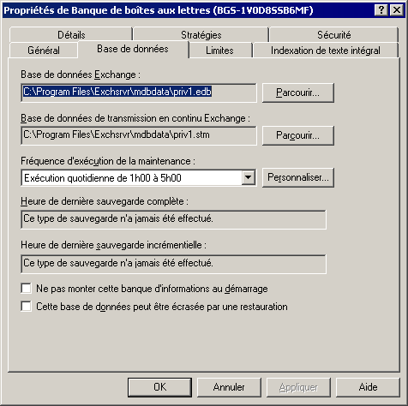
Figure 7.9 Onglet Base de données de la banque de boîtes aux lettres

L'onglet Base de données d'une banque de boîtes aux lettres comprend les options de maintenance et de sauvegarde suivantes.
- Fréquence d'exécution de la maintenance Spécifie la planification pour le processus automatique de maintenance de la base de données. Ce processus :
- vérifie qu'aucun des paramètres de limites de stockage n'a été transgressé dans une boîte aux lettres ou dans un dossier public ;
- envoie un courrier à l'administrateur ou au propriétaire de la boîte aux lettres si une limite de stockage a été transgressée ;
- recherche les éléments supprimés qui ont été conservés pendant le temps défini pour la banque ;
- recherche et supprime les éléments arrivés à expiration dans les dossiers si une date limite a été définie pour un dossier.
Comme ce processus peut consommer une quantité importante des ressources du serveur, il est préférable de le planifier en dehors des heures de forte activité.

Remarque Pour plus d'informations sur les paramètres appliqués par le processus de maintenance, consultez les sections « Configuration des limites de boîtes aux lettres par défaut », « Configuration des limites de dossiers publics par défaut » et « Configuration de limites sur un réplica de dossiers publics déterminé », plus loin dans ce chapitre.

- Ne pas monter cette banque d'informations au démarrage Lorsque cette option est sélectionnée, la banque de boîtes aux lettres n'est pas montée automatiquement lors du démarrage de Microsoft Exchange. Cette case à cocher est désactivée par défaut.
- Cette base de données peut être écrasée par une restauration N'utilisez pas cette option pour les opérations normales de restauration. Sélectionnez cette option uniquement si une opération de restauration échoue avec une erreur indiquant que la base de données ne peut pas être remplacée. Par défaut, cette option n'est pas activée.

Configuration des banques de boîtes aux lettres
Les boîtes aux lettres constituent l'emplacement de remise de tous les messages entrants pour un propriétaire déterminé. Une boîte aux lettres peut contenir des messages, des pièces jointes, des dossiers, des documents et d'autres fichiers. Les informations contenues dans la boîte aux lettres d'un utilisateur sont enregistrées dans une banque de boîtes aux lettres sur un serveur Exchange. La figure 7.10 reproduit la liste des boîtes aux lettres sur une seule banque de boîtes aux lettres.
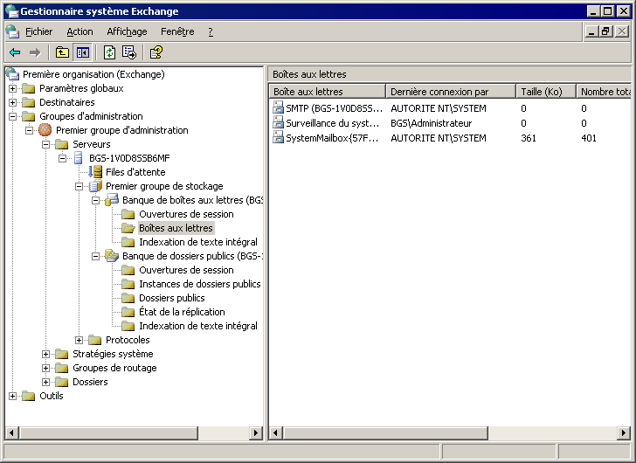
Figure 7.10 Informations des banques de boîtes aux lettres dans le Gestionnaire système Exchange

Les boîtes aux lettres reçoivent un grand nombre de leurs propriétés (comme les limites de stockage) de la banque de boîtes aux lettres. Vous pouvez créer différentes banques de boîtes aux lettres pour différents groupes d'utilisateurs. Par exemple, vous pouvez placer les boîtes aux lettres des employés dans une banque et celles des responsables dans une autre, puis donner aux responsables le double de la capacité de stockage autorisée en configurant la banque au lieu de configurer individuellement les boîtes aux lettres.
Cette section décrit :
- la relation entre une banque de boîtes aux lettres et la banque de dossiers publics associée ;
- le stockage d'instance simple de messages (les circonstances d'application et de non-application) ;
- l'ajout d'une banque de boîtes aux lettres ;
- la configuration des limites de stockage de boîtes aux lettres par défaut et la durée de conservation des éléments et des boîtes aux lettres supprimés ;
- la gestion des paramètres de banques de boîtes aux lettres avec les stratégies système ;
- les interfaces à utiliser pour surveiller l'activité des banques de boîtes aux lettres.

Pour plus d'informations sur la configuration de la banque pour permettre les mises à jour de l'indexation de texte intégral, consultez « Utilisation de l'indexation de texte intégral » dans le guide Utilisation de la banque d'informations Exchange Server 2003 (http://go.microsoft.com/fwlink/?linkid=33049).

Création d'un lien entre les banques de boîtes aux lettres et les banques de dossiers publics
Chaque banque de boîtes aux lettres doit être associée à une banque de dossiers publics. Vous spécifiez la banque de dossiers publics lorsque vous créez une banque de boîtes aux lettres. La banque de dossiers publics qui est installée par défaut sur chaque serveur prend en charge l'arborescence Dossiers publics (également appelée arborescence de dossiers publics MAPI). Votre organisation Exchange ne peut compter qu'une seule arborescence Dossiers publics, elle-même associée à la banque de dossiers publics par défaut de chaque serveur.
Remarque Le fait d'utiliser la banque de dossiers publics par défaut sur le même serveur que la banque de boîtes aux lettres peut améliorer les performances lorsque les utilisateurs accèdent aux dossiers publics et peut faciliter la résolution des problèmes d'accès aux dossiers publics.

Pour plus d'informations sur les arborescences de dossiers publics et la banque de dossiers publics par défaut, consultez les sections « Configuration des banques de dossiers publics » et « Gestion des dossiers publics », plus loin dans ce chapitre.

Présentation du stockage d'instances uniques de messages
Pour faciliter la gestion de la taille des banques de boîtes aux lettres, Exchange prend en charge le stockage d'instances uniques de messages. Ceci signifie que lorsqu'un message est envoyé à plusieurs boîtes aux lettres dans la même banque, une seule instance du message est envoyée dans une boîte aux lettres. Les autres boîtes aux lettres contiennent des pointeurs vers le message stocké.
Si le message est envoyé à des boîtes aux lettres appartenant à une autre banque de boîtes aux lettres, il est enregistré une fois par banque de boîtes aux lettres.
Le stockage d'instances uniques ne peut pas être appliqué lorsqu'une boîte aux lettres contenant un message donné est déplacée sur un serveur hébergeant une banque de boîtes aux lettres avec le même message.
Conseil Pour optimiser le stockage d'instances uniques de messages, placez dans une même banque de boîtes aux lettres les utilisateurs similaires, tels que les membres d'un même service qui utilisent l'option Répondre à tous ou encore les utilisateurs qui s'envoient fréquemment des pièces jointes de taille importante.

Ajout d'une banque de boîtes aux lettres
Pour créer une banque de boîtes aux lettres
- Dans le Gestionnaire système Exchange, cliquez avec le bouton droit sur le groupe de stockage où doit résider la nouvelle banque, pointez sur Nouveau, puis cliquez sur Banque de boîtes aux lettres.
- Lorsqu'un message vous y invite, tapez un nom pour la banque de boîtes aux lettres.
Exchange sélectionne automatiquement une banque publique (associée à l'arborescence Dossiers publics) et un Carnet d'adresses en mode hors connexion (que les utilisateurs doivent télécharger pour une utilisation en mode hors connexion) pour votre nouvelle banque de boîtes aux lettres.
Vous pouvez modifier ces options maintenant ou ultérieurement (en cliquant avec le bouton droit sur la banque de boîtes aux lettres, puis en cliquant sur Propriétés). La figure 7.11 illustre les propriétés d'une banque de boîtes aux lettres.
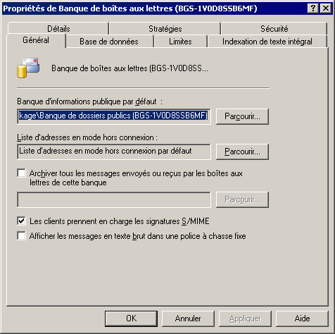
Figure 7.11 Onglet Général d'une banque de boîtes aux lettres

Pour plus d'informations sur la création de boîtes aux lettres, consultez la section « Gestion des boîtes aux lettres », plus loin dans ce chapitre.

Configuration des limites de boîtes aux lettres par défaut
Par le biais des paramètres de limites de l'onglet Limites, vous pouvez gérer la taille maximale des boîtes aux lettres dans la banque de boîtes aux lettres et gérer le mode de traitement des éléments supprimés. Les paramètres de limites sont présentés sous l'onglet Limites de la boîte de dialogue Propriétés de la banque de boîtes aux lettres (voir figure 7.12).
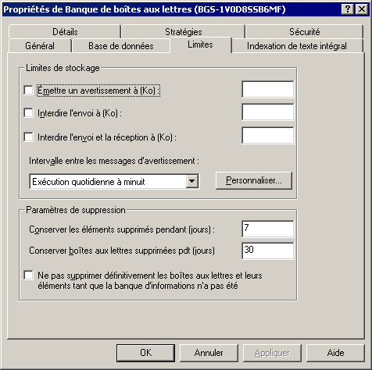
Figure 7.12 Onglet Limites d'une banque de boîtes aux lettres

Remarque Vous pouvez passer outre les paramètres de limites d'une banque pour un utilisateur déterminé en configurant les paramètres de limites de cet utilisateur dans Ordinateurs et utilisateurs Active Directory.

Le tableau 7.2 décrit les limites possibles qui peuvent être définies pour une banque de boîtes aux lettres. Par défaut, aucune limite n'est définie.
Figure 7.2 Options disponibles sous l'onglet Limites d'une banque de boîtes aux lettres
Option | Description
Émettre un avertissement à (Ko) | Lorsque la taille de boîte aux lettres d'un utilisateur est supérieure à la taille limite indiquée, l'utilisateur reçoit un avertissement par courrier électronique lui demandant de supprimer des messages de sa boîte aux lettres. Par défaut, cette option n'est pas activée.
Interdire l'envoi à partir de (Ko) | Lorsque la taille de boîte aux lettres d'un utilisateur est supérieure à la taille limite indiquée, l'utilisateur reçoit un avertissement par courrier électronique lui demandant de supprimer des messages de sa boîte aux lettres. En outre, l'utilisateur ne peut plus envoyer de messages électroniques tant que la taille de sa boîte aux lettres n'est pas revenue à un niveau inférieur à la limite spécifiée. Par défaut, cette option n'est pas activée.
Interdire l'envoi et la réception à partir de (Ko) | Lorsque la taille de boîte aux lettres d'un utilisateur est supérieure à la taille limite indiquée, l'utilisateur reçoit un avertissement par courrier électronique lui demandant de supprimer des messages de sa boîte aux lettres. En outre, l'utilisateur ne peut plus envoyer de messages électroniques tant que la taille de sa boîte aux lettres n'est pas revenue à un niveau inférieur à la limite spécifiée ; tout message entrant est renvoyé à son expéditeur avec un rapport de non-remise.
Intervalle entre les messages d'avertissement | Utilisez cette liste déroulante pour planifier la génération des messages d'avertissement. Sélectionnez un planning de maintenance standard ou cliquez sur Personnaliser pour établir votre propre planning.  Ce processus nécessitant beaucoup de ressources unité centrale et disque, il risque de nuire aux performances du serveur. Il est préférable de programmer les opérations de maintenance de ce type en dehors des heures de pleine activité.
Conserver les éléments supprimés pendant (jours) | Vous pouvez indiquer le nombre de jours pendant lequel les éléments supprimés (les messages, par exemple) sont conservés sur le serveur avant d'être définitivement effacés. Vous pouvez taper un nombre compris entre 0 et 24 855. En tapant 0, les éléments supprimés sont aussitôt supprimés sur le serveur.  Tant que les éléments supprimés restent sur le serveur, les utilisateurs Outlook peuvent les récupérer à l'aide de la fonction Récupérer des éléments supprimés.
Conserver les boîtes aux lettres supprimées pendant (jours) | Vous pouvez indiquer le nombre de jours pendant lequel les boîtes aux lettres supprimées sont conservées sur le serveur avant d'être définitivement effacées. Une fois cette valeur définie, vous disposez du nombre de jours indiqué pour récupérer les boîtes aux lettres qui ont été supprimées accidentellement.  Vous pouvez taper un nombre compris entre 0 et 24 855. En tapant 0, les boîtes aux lettres supprimées sont aussitôt supprimées sur le serveur.
Ne pas supprimer définitivement les boîtes aux lettres et éléments tant que la banque d'informations n'a pas été sauvegardée | Vous pouvez conserver les boîtes aux lettres et les éléments supprimés sur le serveur jusqu'à ce que la sauvegarde soit effectuée. Une fois la sauvegarde effectuée, les boîtes aux lettres et les éléments sont supprimés en fonction des paramètres que vous avez spécifiés.

Définition des stratégies de banques de boîtes aux lettres
Vous pouvez créer des stratégies pour la gestion des banques de boîtes aux lettres de la même façon que vous créez d'autres stratégies système. Pour plus d'informations sur tous les types de stratégies système, consultez la section « Utilisation des stratégies système » du chapitre 2, « Gestion d'une organisation Exchange ».
Vous pouvez définir les options suivantes à l'aide de stratégies :
- Onglet Général
- Banque publique par défaut
- Liste d'adresses en mode hors connexion
- Archiver tous les messages envoyés ou reçus par les boîtes aux lettres de cette banque
- Les clients prennent en charge les signatures S/MIME
- Afficher les messages en texte brut dans une police à chasse fixe

- Onglet Base de données
- Fréquence d'exécution de la maintenance

- Onglet Limites
- Émettre un avertissement à (Ko)
- Interdire l'envoi à partir de (Ko)
- Interdire l'envoi et la réception à partir de (Ko)
- Intervalle entre les messages d'avertissement
- Conserver les éléments supprimés pendant (jours)
- Conserver les boîtes aux lettres supprimées pendant (jours)
- Ne pas supprimer définitivement les boîtes aux lettres et éléments tant que la banque d'informations n'a pas été sauvegardée

- Onglet Indexation de texte intégral
- Intervalle de mise à jour

Utilisez le nœud Stratégies système du Gestionnaire système Exchange pour créer et appliquer des stratégies. Après que vous avez créé une stratégie de banque de boîtes aux lettres, vous pouvez appliquer cette stratégie à une ou plusieurs banques de boîtes aux lettres sur un serveur quelconque.
Remarque Vous pouvez appliquer une stratégie à une banque uniquement si vous avez des autorisations pour modifier cette banque. Si vous utilisez un modèle d'administration distribué avec plusieurs groupes d'administration ayant des administrateurs distincts, chaque administrateur pourra interagir uniquement avec les banques de son groupe d'administration.

Pour appliquer une stratégie à une ou plusieurs banques de boîtes aux lettres
- Dans le Gestionnaire système Exchange, cliquez avec le bouton droit sur la stratégie, puis cliquez sur Ajouter une banque de boîtes aux lettres.
- Sélectionnez les banques appropriées.
Après que vous avez appliqué la stratégie, les options gérées par la stratégie ne sont plus disponibles dans la boîte de dialogue Propriétés de la banque de boîtes aux lettres. Cette mesure empêche les paramètres locaux de prendre la priorité sur la stratégie. Pour obtenir la liste de toutes les stratégies appliquées à une banque de boîtes aux lettres déterminée, consultez l'onglet Stratégies de cette banque de boîtes aux lettres.

Surveillance de l'activité de la banque de boîtes aux lettres
Le gestionnaire système Exchange fournit des informations actualisées concernant les éléments dans la banque de boîtes aux lettres. Vous pouvez utiliser ces informations pour résoudre les problèmes liés au système ou pour déterminer si le système requiert un réglage ou une reconfiguration. Par exemple, la figure 7.13 indique la liste des boîtes aux lettres contenues dans une banque, les utilisateurs ayant accédé à ces boîtes aux lettres et la taille de ces dernières. Sauf indication contraire, les administrateurs Exchange Affichage seul ont accès à ces informations.
Figure 7.13 Informations des banques de boîtes aux lettres dans le Gestionnaire système Exchange

Le tableau 7.3 rassemble les informations d'état disponibles pour chacun des nœuds situés sous la banque de boîtes de lettres.
Pour afficher différentes colonnes d'informations dans le volet droit, cliquez sur le nœud que vous souhaitez afficher. Dans le menu Affichage, cliquez sur l'option Ajouter/supprimer des colonnes, puis sélectionnez les types d'informations que vous souhaitez afficher. Pour une liste détaillée des colonnes disponibles, consultez la section « Administration d'une banque de boîtes aux lettres » de l'aide de Microsoft Exchange Server 2003.
Tableau 7.3 Informations d'état d'une banque de boîtes aux lettres
Nœud | Informations d'état
Ouvertures de session | Utilisateurs connectés à leurs boîtes aux lettres et leur activité.  Utilisez ces informations pour identifier les utilisateurs de boîtes aux lettres présentant une activité ou une absence d'activité inhabituelle. La colonne Total des opérations est particulièrement utile pour cette opération.  Pour consulter ces informations, vous devez être au moins un administrateur Exchange.
Boîtes aux lettres | Boîtes aux lettres dans la banque.  Bien que ce nœud fournisse des informations concernant les boîtes aux lettres, il ne donne pas accès aux messages dans les boîtes aux lettres.  Pour consulter ces informations, vous devez être au moins un administrateur Exchange.
Indexation de texte intégral | État de tous les index de texte intégral.

Vous pouvez également utiliser l'application Windows Performances pour surveiller l'activité relative à la banque de boîtes aux lettres. Les compteurs suivants (disponibles sur l'objet de performance MSExchangeIS Boîte aux lettres) fournissent des informations particulièrement utiles :
- Délai moyen de remise
- Taux de remise locale
- Ouvertures de session/s
- Ouvertures de dossiers/s
- Ouvertures de messages/s
- Messages remis/min
- Messages envoyés/min
- Messages soumis/min
- Taille de la file d'attente pour réception

Pour plus d'informations sur l'utilisation de ces compteurs, consultez l'aide de Performances dans Windows.

Configuration des banques de dossiers publics
Une banque de dossiers publics contient des informations associées à une arborescence de dossiers publics déterminée, comme la structuration de l'arborescence et le contenu des dossiers qui s'y trouvent. Elle héberge également le contenu des dossiers publics.
Chaque nouveau serveur Exchange possède une banque de dossiers publics par défaut (appelée Banque de dossiers publics). Cette banque prend en charge l'arborescence de dossiers publics Exchange par défaut, qui est appelée Dossiers publics dans le Gestionnaire système Exchange et Tous les dossiers publics dans Outlook, et qui est parfois désignée sous le nom d'arborescence de dossiers publics MAPI. Les utilisateurs peuvent accéder à cette arborescence avec des clients fondés sur MAPI, comme Outlook, et avec des clients basés sur HTTP, tels que Microsoft Outlook® Web Access. Il n'existe qu'une seule arborescence Dossiers publics dans chaque organisation Exchange. Toutes les banques de dossiers publics par défaut répliquent entre elles cette arborescence et son contenu.
Vous pouvez créer des arborescences de dossiers publics, appelées arborescences de dossiers publics à usage général (ou encore arborescences de dossiers publics non-MAPI). Les utilisateurs peuvent accéder à des dossiers à usage général par le biais de clients Web, de clients NNTP et d'applications Windows standard dans lesquels les dossiers sont mappés sur les lecteurs réseau à l'aide de WebDAV. Utilisez les arborescences de dossiers publics à usage général comme référentiels de fichiers pour des départements, des groupes ou des projets. Pour plus d'informations, consultez « Configuration d'une nouvelle arborescence de dossiers publics et d'une banque de dossiers publics », plus loin dans cette section.
Si vous créez une arborescence de dossiers publics, vous pouvez créer une banque de dossiers publics supplémentaires pour prendre en charge cette arborescence. Chaque serveur ne peut avoir qu'une seule banque pour chaque arborescence de dossiers publics. En d'autres termes, le serveur peut avoir plusieurs banques de dossiers publics si chaque banque prend en charge une arborescence de dossiers publics différente. Pour plus d'informations, consultez « Création d'une banque de dossiers publics pour une arborescence de dossiers publics existante », plus loin dans cette section.
La figure 7.14 illustre un exemple d'ensemble de serveurs de dossiers publics prenant en charge plusieurs arborescences :
- Chaque serveur a une Banque de dossiers publics, qui prend en charge l'arborescence Dossiers publics.
- Deux serveurs prennent également en charge une deuxième arborescence de dossiers publics. Ces serveurs exécutent une banque de dossiers publics par arborescence.
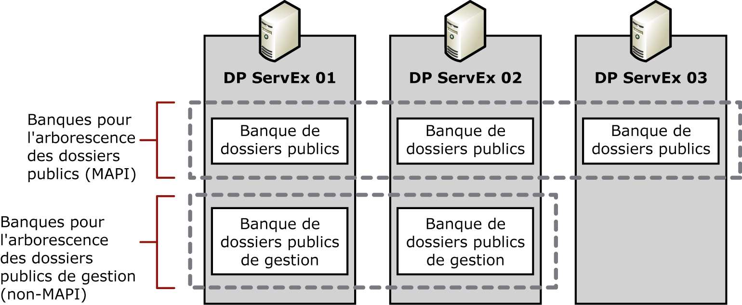
Figure 7.14 Plusieurs arborescences de dossiers publics, chacune étant répartie sur plusieurs serveurs

Si vous tentez de créer une banque de dossiers publics sans arborescence de dossiers publics disponible, le message d'erreur suivant s'affiche :
Toutes les arborescences de dossiers publics ont une banque d'informations associée sur ce serveur. Vous devez créer une arborescence de dossiers publics avant de créer cette banque de dossiers publics.

La figure 7.15 indique où trouver les informations des banques de dossiers publics dans le Gestionnaire système Exchange.
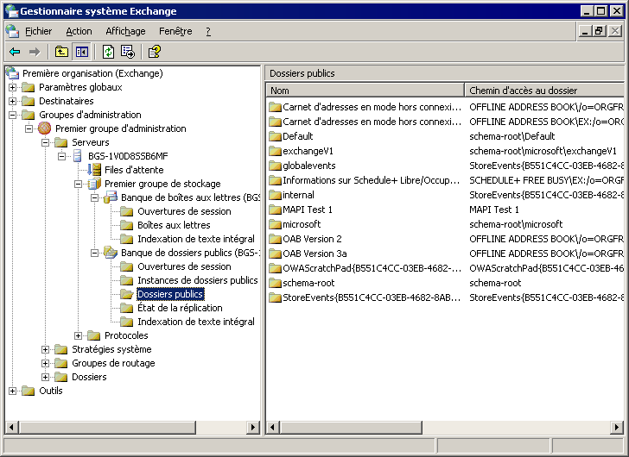
Figure 7.15 Informations des banques de dossiers publics dans le Gestionnaire système Exchange

Cette section décrit :
- les fonctions de la Banque de dossiers publics, notamment lorsqu'elle est associée à une banque de boîtes aux lettres ;
- l'ajout d'une banque de dossiers publics lorsque vous utilisez une arborescence existante de dossiers publics ;
- la configuration d'une nouvelle arborescence de dossiers publics et d'une banque de dossiers publics ;
- la configuration des limites de stockage des dossiers publics par défaut :
- la taille maximale des dossiers publics et des éléments dans les dossiers ;
- la durée de conservation des éléments supprimés ;
- les limites d'âge des éléments dans les dossiers publics ;

- la gestion des paramètres de banque de dossiers publics avec des stratégies système ;
- les interfaces à utiliser pour surveiller l'activité des banques de dossiers publics.

Pour plus d'informations sur la configuration des options de banque se rapportant à l'intervalle de réplication par défaut des dossiers publics, consultez « Contrôle de la réplication des dossiers publics » dans le guide Utilisation de la banque d'informations Exchange Server 2003 (http://go.microsoft.com/fwlink/?linkid=33049).

Présentation de la relation entre les banques de boîtes aux lettres et les banques de dossiers publics par défaut
Chaque banque de boîtes aux lettres est associée à une banque de dossiers publics par défaut, soit sur le serveur local soit sur un autre serveur. Pour chaque utilisateur avec boîte aux lettres pris en charge par une banque de boîtes aux lettres déterminée, la banque de dossiers publics associée est la banque de dossiers publics de base de l'utilisateur. Si possible, utilisez la même banque de dossiers publics par défaut située sur le même serveur que la banque de boîtes aux lettres. Ceci améliore les performances lorsque les utilisateurs accèdent aux dossiers publics et peut faciliter la résolution des problèmes d'accès aux dossiers publics.

Création d'une banque de dossiers publics pour une arborescence de dossiers publics existante
Une arborescence peut avoir plusieurs banques lorsque chaque banque existe sur un serveur distinct. Dans une telle configuration, Exchange réplique les informations parmi les banques pour que l'arborescence reste homogène.
Pour créer une banque de dossiers publics sur un nouveau serveur pour une arborescence existante
- Dans le Gestionnaire système Exchange, sur un serveur qui n'héberge pas encore de banque pour l'arborescence que vous utilisez, cliquez avec le bouton droit sur un groupe de stockage, pointez sur Nouveau, puis cliquez sur Dossier public.
- À l'invite du système, sélectionnez l'arborescence que vous souhaitez utiliser pour cette banque, puis terminez la création de la banque.
- Dans le Gestionnaire système Exchange, sous le nœud Dossiers, recherchez l'arborescence que vous utilisez, puis configurez les dossiers que vous souhaitez répliquer sur la nouvelle banque.

Configuration d'une nouvelle arborescence de dossiers publics et d'une banque de dossiers publics
Dans le Gestionnaire système Exchange, chaque nouvelle arborescence de dossiers publics existe au même niveau que l'arborescence Dossiers publics. Vous devez créer l'arborescence d'abord, puis la banque. Si vous souhaitez que plusieurs serveurs prennent en charge cette arborescence, commencez par créer l'arborescence, créez une banque associée à cette arborescence sur chaque serveur, puis configurez les dossiers à répliquer. Pour plus d'informations, consultez « Contrôle de la réplication des dossiers publics » dans le guide Utilisation de la banque d'informations Exchange Server 2003 (http://go.microsoft.com/fwlink/?linkid=33049).
Pour créer une hiérarchie et une arborescence de dossiers publics
- Dans le Gestionnaire système Exchange, cliquez avec le bouton droit sur le nœud Dossiers, pointez sur Nouveau, puis cliquez sur Arborescence de dossiers publics.
- Dans la boîte de dialogue Propriétés (voir figure 7.16), dans la zone Nom, tapez un nom pour la nouvelle arborescence.
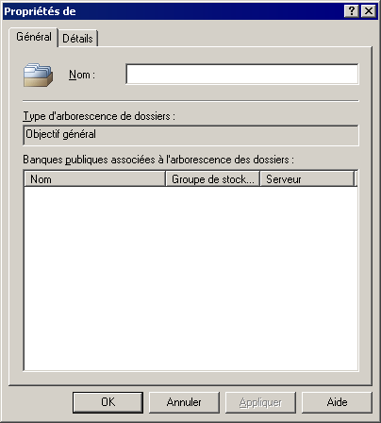
Figure 7.16 Boîte de dialogue Propriétés d'une nouvelle arborescence de dossiers publics

- Dans le Gestionnaire système Exchange, sur le serveur qui doit héberger la nouvelle banque, cliquez avec le bouton droit sur un groupe de stockage, pointez sur Nouveau, puis cliquez sur Dossier public.
- Sous l'onglet Général de la nouvelle banque (voir figure 7.17), tapez un nom pour la nouvelle banque puis, sous Arborescences des dossiers publics associés, cliquez sur Parcourir.
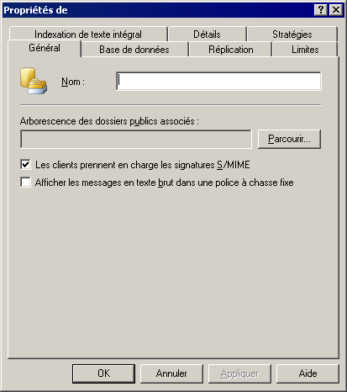
Figure 7.17 Onglet Général d'une banque de dossiers publics

- Dans la boîte de dialogue Sélectionner une arborescence de dossiers publics, choisissez une arborescence de dossiers publics.
- Dans le Gestionnaire système Exchange, sous le nœud du serveur qui contient la nouvelle banque, double-cliquez sur Protocoles, cliquez avec le bouton droit sur HTTP, pointez sur Nouveau, puis cliquez sur Serveur virtuel HTTP.
- À l'invite du système, fournissez un nom pour le serveur virtuel, puis sélectionnez la nouvelle arborescence de dossiers publics.

Lorsque vous avez fini de configurer ce serveur virtuel, Exchange configure automatiquement un site Web correspondant à l'aide des services Internet (IIS). Les utilisateurs accèdent au dossier public avec Outlook Web Access par le biais de ce site Web. Pour plus d'informations sur la configuration de serveurs virtuels HHTP et de sites Web IIS, consultez le Guide de déploiement d'Exchange Server 2003 (http://go.microsoft.com/fwlink/?linkid=21768).

Configuration des limites de dossiers publics par défaut
Les paramètres de limites permettent de définir la taille maximale des dossiers publics dans la banque de dossiers publics, la taille maximale des messages dans les dossiers publics, ainsi que la façon de traiter les éléments supprimés. Les paramètres de limites sont présentés sous l'onglet Limites de la boîte de dialogue Propriétés de la banque de boîtes aux lettres (voir figure 7.18).
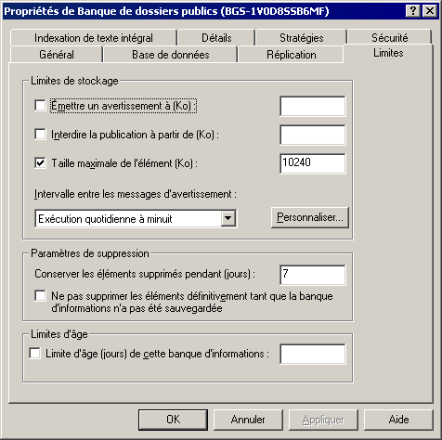
Figure 7.18 Onglet Limites d'une banque de dossiers publics

Le tableau 7.4 décrit les options que vous pouvez définir sous l'onglet Limites d'une banque de dossiers publics.
Attention Ne définissez pas une limite d'âge sur les dossiers contenant des éléments Contact ou Calendrier.
Remarque Vous pouvez également définir sur les dossiers publics des limites qui ont la priorité sur les paramètres de la banque. Si vous utilisez uniquement les paramètres de la banque, le même dossier peut avoir différentes limites sur différents serveurs. Si vous utilisez des paramètres de dossiers, les limites sont les mêmes pour tous les réplicas du dossier.

Tableau 7.4 Options disponibles sous l'onglet Limites d'une banque de dossiers publics
Option | Description
Émettre un avertissement à (Ko) | Lorsqu'un dossier dépasse la taille limite indiquée, l'administrateur reçoit un avertissement par courrier électronique lui demandant de supprimer des messages de ce dossier. Vous pouvez taper un nombre compris entre 0 et 2 097 151.  Par défaut, cette option n'est pas activée.
Interdire la publication à partir de (Ko) | Lorsqu'un dossier dépasse la taille limite indiquée, l'administrateur reçoit un avertissement par courrier électronique lui demandant de supprimer des messages de ce dossier. De plus, aucun utilisateur ne peut publier de messages dans ce dossier tant que sa taille n'est pas redevenue inférieure à la limite spécifiée. Vous pouvez taper un nombre compris entre 0 et 2 097 151.  Par défaut, cette option n'est pas activée.
Taille maximale de l'élément (Ko) | La taille maximale des messages qui peuvent être publiés dans le dossier. Vous pouvez taper un nombre compris entre 0 et 2 097 151.
Intervalle entre les messages d'avertissement | Utilisez cette liste déroulante pour planifier la génération des messages d'avertissement. Sélectionnez un planning de maintenance standard ou cliquez sur Personnaliser pour établir votre propre planning.  Ce processus nécessitant beaucoup de ressources unité centrale et disque, il risque de nuire aux performances du serveur. Il est préférable de programmer les opérations de maintenance de ce type en dehors des heures de pleine activité.
Conserver les éléments supprimés pendant (jours) | Vous pouvez indiquer le nombre de jours pendant lequel les éléments supprimés (les messages dans un dossier, par exemple) sont conservés sur le serveur avant d'être définitivement effacés. Vous pouvez taper un nombre compris entre 0 et 24 855. En tapant 0, les éléments supprimés sont aussitôt supprimés sur le serveur.  Comme les éléments supprimés dans les dossiers publics ne sont pas conservés dans un dossier Éléments supprimés, si vous définissez cette option, vous pouvez récupérer des éléments supprimés sans avoir à utiliser la sauvegarde du dossier public.
Ne pas supprimer définitivement les éléments tant que la banque d'informations n'a pas été sauvegardée | Vous pouvez conserver les éléments supprimés sur le serveur jusqu'à ce que la sauvegarde soit effectuée. Une fois la sauvegarde effectuée, les éléments sont supprimés en fonction des paramètres que vous avez spécifiés.  Vous pouvez utiliser ce paramètre pour les dossiers contenant des informations importantes. Pour d'autres dossiers, comme les dossiers des groupes de discussion, il peut être utile de ne pas définir ce paramètre afin d'économiser de l'espace de stockage.
Durée de vie (jours) de cette banque d'informations | Le nombre de jours après lequel les éléments dans ce dossier seront automatiquement supprimés s'ils n'ont pas été modifiés.

Configuration des limites sur un réplica déterminé de dossiers publics
Vous pouvez définir des limites d'âge supplémentaires qui n'affectent qu'un réplica spécifique de dossiers publics. Ces limites ont la priorité sur les limites définies sur le dossier (à l'aide de la boîte de dialogue Propriétés du dossier), mais uniquement dans la banque de dossiers publics où vous les avez définies. Les autres réplicas du dossier public (sur les autres serveurs) ne sont pas affectés.
Pour consulter ces paramètres de limites d'âge supplémentaires
- Dans le Gestionnaire système Exchange, sous le nœud de la banque de dossiers publics, cliquez sur Instances de dossiers publics.
- Dans le volet droit, cliquez avec le bouton droit sur le dossier souhaité, puis cliquez sur Propriétés du réplica.
La boîte de dialogue Propriétés du réplica s'affiche (figure 7.19).
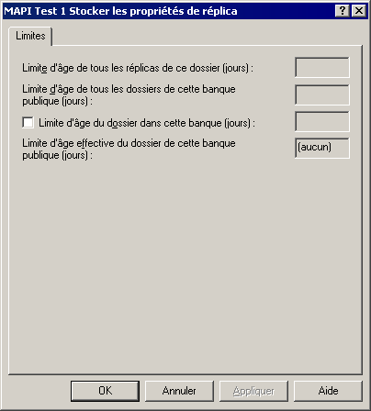
Figure 7.19 Boîte de dialogue Propriétés du réplica d'un dossier public sur une banque spécifique

Cette boîte de dialogue indique toutes les limites qui sont appliquées à cette instance de dossier :
- Limite d'âge de tous les réplicas de ce dossier (jours) C'est la limite qui a été définie dans les propriétés du dossier public, le cas échéant.
- Limite d'âge de tous les dossiers de cette banque publique (jours) C'est la limite qui a été définie dans les propriétés de la banque de dossiers publics, le cas échéant.
- Limite d'âge effective du dossier de cette banque publique (jours) C'est la valeur finale de la limite d'âge pour ce réplica.

Pour définir une durée de vie pour ce réplica de dossiers, cliquez sur Limite d'âge du dossier dans cette banque (jours), puis tapez une valeur. Exchange met automatiquement à jour Limite d'âge effective du dossier de cette banque publique (jours).

Définition des stratégies de banques de dossiers publics
Vous pouvez créer des stratégies pour la gestion des banques de dossiers publics de la même façon que vous créez d'autres stratégies système. Vous pouvez définir les options suivantes à l'aide de stratégies :
- Onglet Général
- Les clients prennent en charge les signatures S/MIME
- Afficher les messages en texte brut dans une police à chasse fixe

- Onglet Base de données
- Fréquence d'exécution de la maintenance

- Onglet Réplication
- Intervalle de réplication
- Intervalle de réplication pour toujours (minutes)
- Taille limite du message de réplication (Ko)

- Onglet Limites
- Émettre un avertissement à (Ko)
- Interdire l'envoi à partir de (Ko)
- Interdire l'envoi et la réception à partir de (Ko)
- Intervalle entre les messages d'avertissement
- Conserver les éléments supprimés pendant (jours)
- Ne pas supprimer définitivement les éléments tant que la banque d'informations n'a pas été sauvegardée
- Durée de vie (jours) de cette banque d'informations

- Onglet Indexation de texte intégral
- Intervalle de mise à jour

Utilisez le nœud Stratégies système du Gestionnaire système Exchange pour créer et appliquer des stratégies. Après que vous avez créé une stratégie de banque de dossiers publics, vous pouvez appliquer cette stratégie à une ou plusieurs banques de dossiers publics sur un serveur quelconque.
Pour appliquer une stratégie à une ou plusieurs banques de dossiers publics
- Dans le Gestionnaire système Exchange, cliquez avec le bouton droit sur la stratégie, puis cliquez sur Ajouter une banque de dossiers publics.
- Sélectionnez les banques appropriées.

Après que vous avez appliqué la stratégie, les options gérées par la stratégie ne sont plus disponibles dans la boîte de dialogue Propriétés de la banque de dossiers publics. Pour obtenir la liste de toutes les stratégies appliquées à une banque de dossiers publics déterminée, consultez l'onglet Stratégies de cette banque de dossiers publics.
Remarque Vous pouvez appliquer une stratégie à une banque uniquement si vous avez des autorisations pour modifier cette banque. Si vous utilisez un modèle d'administration distribué avec plusieurs groupes d'administration ayant des administrateurs distincts, chaque administrateur pourra interagir uniquement avec les banques de son groupe d'administration.

Surveillance de l'activité de la banque de dossiers publics
Le Gestionnaire système Exchange fournit des informations actualisées concernant les éléments dans la banque de dossiers publics. Vous pouvez utiliser ces informations pour résoudre les problèmes liés au système ou pour déterminer si le système requiert un réglage ou une reconfiguration. Ainsi, la figure 7.20 indique la liste des dossiers publics dans une banque de dossiers publics, ainsi que l'emplacement de chaque dossier dans l'arborescence de dossiers publics. Sauf indication ultérieure dans cette section, les administrateurs Exchange Affichage seul ont accès à ces informations.
Figure 7.20 Informations des banques de dossiers publics dans le Gestionnaire système Exchange

Le tableau 7.5 rassemble les informations d'état disponibles dans le Gestionnaire système Exchange d'une banque de dossiers publics.
Pour afficher différentes colonnes d'informations dans le volet droit, cliquez sur le nœud que vous souhaitez afficher, cliquez sur Ajouter/supprimer des colonnes dans le menu Affichage, puis sélectionnez les types d'informations que vous souhaitez afficher. Pour une liste détaillée des colonnes disponibles à l'affichage, consultez la section « Administration d'une banque de boîtes aux lettres » de l'aide de Microsoft Exchange Server 2003.
Tableau 7.5 Informations d'état d'une banque de dossiers publics
Nœud | Informations d'état
Ouvertures de session | Utilisateurs connectés à leurs dossiers publics.  Utilisez ces informations pour identifier les utilisateurs présentant une activité ou une absence d'activité inhabituelle. La colonne Total des opérations est particulièrement utile pour cette opération.  Pour consulter ces informations, vous devez être au moins un administrateur Exchange.
Instances de dossiers publics | Réplicas de dossiers publics dans la banque et configuration de la réplication.
Dossiers publics | Dossiers publics dans la banque.  Bien que ce nœud fournisse des informations concernant les dossiers, il ne donne pas accès aux messages dans les dossiers.
Réplication | État de la réplication des dossiers publics dans cette banque.
Indexation de texte intégral | État de tous les index de texte intégral.

Vous pouvez également utiliser l'application Windows Performances pour surveiller l'activité relative à la banque de dossiers publics. Les compteurs suivants (disponibles sur l'objet de performance MSExchangeIS Public) fournissent des informations particulièrement utiles :
- Délai moyen de remise
- Ouvertures de dossiers/s
- Ouvertures de messages/s
- Messages remis/min
- Taille de la file d'attente pour réception

Pour plus d'informations sur l'utilisation de ces compteurs, consultez l'aide de Performances dans Windows.

Gestion des boîtes aux lettres
Les informations de boîte aux lettres résident dans Active Directory (dans des objets utilisateur avec boîte aux lettres) et dans les banques de boîtes aux lettres. Bien que cette section indique les façons d'employer des utilisateurs avec boîte aux lettres dans Active Directory, elle est centrée sur les aspects des boîtes aux lettres se rapportant au stockage :
- création d'une boîte aux lettres en dotant un utilisateur d'une boîte aux lettres dans Active Directory ;
- suppression de boîtes aux lettres et leur retrait de la banque de boîtes aux lettres ;
- récupération de boîtes aux lettres supprimées ;
- déplacement de boîtes aux lettres d'une banque à une autre.

Les procédures détaillées relatives à l'emploi d'utilisateurs avec boîte aux lettres dans Active Directory sont décrites dans le chapitre 4, « Gestion des destinataires et des stratégies de destinataire ».

Création d'une boîte aux lettres
Cette section décrit ce qui se passe dans la banque de boîtes aux lettres lorsque vous créez une boîte aux lettres.
La création de boîtes aux lettres s'effectue dans Utilisateurs et ordinateurs Active Directory. Il existe deux façons de créer des boîtes aux lettres :
- Créer un nouvel utilisateur Vous pouvez créer une boîte aux lettres dans le cadre de la création d'un utilisateur.
- Créer une boîte aux lettres pour un utilisateur existant Vous pouvez cliquer avec le bouton droit sur un utilisateur, puis cliquer sur Tâches Exchange pour démarrer l'Assistant Tâches Exchange. La création d'une boîte aux lettres constitue l'une des tâches que vous pouvez effectuer avec cet Assistant.

La boîte aux lettres n'est pas immédiatement accessible. Bien que les attributs Active Directory de la boîte aux lettres soient configurés automatiquement, les attributs de la boîte aux lettres dans la banque Exchange ne sont pas configurés complètement tant que l'une des actions suivantes n'a pas eu lieu :
- L'utilisateur tente d'accéder à la boîte aux lettres.
- Exchange reçoit un message qui est adressé à la nouvelle boîte aux lettres. Vous pouvez envoyer automatiquement aux nouveaux utilisateurs de la messagerie un message de présentation ou de bienvenue après que leurs comptes ont été configurés. Cette mesure peut être utile surtout si les utilisateurs risquent de ne pas utiliser Outlook.

L'un ou l'autre de ces événements déclenchera Exchange pour terminer la configuration de la boîte aux lettres dans la banque.

Suppression d'une boîte aux lettres
Il existe deux façons de rendre une boîte aux lettres Exchange inutilisable :
- utiliser le Gestionnaire système Exchange pour supprimer la boîte aux lettres ;
- supprimer un utilisateur avec boîte aux lettres à partir d'Active Directory. Ceci rend la boîte aux lettres sans propriétaire. Elle existe toujours, mais l'utilisateur n'y a pas accès.

Suppression d'une boîte aux lettres sans supprimer l'utilisateur
Utilisez le Gestionnaire système Exchange pour supprimer des boîtes aux lettres. Cet Assistant est disponible dans le Gestionnaire système Exchange (clic avec le bouton droit sur la boîte aux lettres pour accéder à l'Assistant) et dans Utilisateurs et ordinateurs Active Directory (clic avec le bouton droit sur l'utilisateur pour accéder à l'Assistant).
La boîte aux lettres n'est pas supprimée immédiatement de la banque. À l'exécution suivante du processus de gestion des boîtes aux lettres, la boîte aux lettres est marquée pour la suppression. La boîte aux lettres reste dans la banque, visible dans le Gestionnaire système Exchange, pour le temps indiqué par les paramètres de la banque de boîtes aux lettres Conserver boîtes aux lettres supprimées pdt (jours) et Ne pas supprimer définitivement les boîtes aux lettres et leurs éléments tant que la banque d'informations n'a pas été sauvegardée. À l'issue de ce délai (ou après que la banque a été sauvegardée), la boîte aux lettres sera purgée automatiquement.
Après qu'une boîte aux lettres a été marquée pour la suppression, vous pouvez la purger manuellement. Dans la liste des boîtes aux lettres, cliquez avec le bouton droit sur la boîte aux lettres, puis cliquez sur Purger. Pour plus d'informations, consultez l'aide de Microsoft Exchange Server 2003.
Important Après qu'une boîte aux lettres a été purgée, vous ne pouvez pas la récupérer, sauf à partir d'une sauvegarde de banque de boîtes aux lettres.

Suppression d'un utilisateur sans suppression des données de la boîte aux lettres
Si vous utilisez Utilisateurs et ordinateurs Active Directory pour supprimer un utilisateur, les informations de la boîte aux lettres dans la banque de boîte aux lettres ne sont pas supprimées. À l'exécution suivante du processus de gestion des boîtes aux lettres, la boîte aux lettres est marquée comme étant sans propriétaire. Les boîtes aux lettres sans propriétaire sont automatiquement purgées en fonction du paramètre Conserver les boîtes aux lettres et les éléments supprimés pendant de la banque. La valeur par défaut est 30 jours. Vous pouvez également purger manuellement la boîte aux lettres à partir de la banque. Pour plus d'informations sur la purge des boîtes aux lettres, consultez l'aide de Microsoft Exchange Server 2003.

Récupération d'une boîte aux lettres
La seule possibilité de récupération des boîtes aux lettres supprimées consiste à les restaurer à partir d'une sauvegarde. Cependant, les boîtes aux lettres appartenant à des utilisateurs supprimés à partir d'Active Directory peuvent être récupérées en les associant à des utilisateurs existants n'ayant pas de boîte aux lettres. Cette opération s'appelle une reconnexion de boîte aux lettres. Lorsque vous reconnectez une boîte aux lettres, Exchange vous présente une liste d'utilisateurs dans laquelle vous pouvez faire un choix. Même si vous avez recréé l'utilisateur d'origine supprimé, l'objet utilisateur recréé a un ID de sécurité différent et ne sera pas reconnu en tant qu'utilisateur d'origine. L'utilisateur sélectionné devient le nouveau propriétaire de la boîte aux lettres.
Remarque Dans certaines circonstances spécifiques de récupération d'urgence, vous pouvez être obligé de supprimer des attributs Exchange d'un objet utilisateur avant de reconnecter la boîte aux lettres Exchange. Si des attributs Exchange sont présents, Exchange peut supposer que l'utilisateur a déjà une boîte aux lettres et exclure celui-ci de la liste des utilisateurs que vous pouvez associer à la boîte aux lettres.

Il existe deux méthodes pour récupérer des boîtes aux lettres :
- Récupérer une seule boîte aux lettres d'une seule banque de boîtes aux lettres. Utilisez la commande Reconnecter, qui est disponible lorsque vous sélectionnez la boîte aux lettres dans le Gestionnaire système Exchange. Pendant la reconnexion, sélectionnez l'utilisateur que vous souhaitez associer à la boîte aux lettres.
- Utilisez le Centre de récupération des boîtes aux lettres pour récupérer une ou plusieurs boîtes aux lettres d'une ou de plusieurs banques de boîtes aux lettres. Vous pouvez exporter les propriétés des boîtes aux lettres dans un fichier et vous pouvez associer les boîtes aux lettres à des utilisateurs dans Active Directory et reconnecter les boîtes aux lettres.

Pour récupérer une ou plusieurs boîtes aux lettres d'une ou de plusieurs banques de boîtes aux lettres
- Dans le Gestionnaire système Exchange, développez Outils.
- Pour choisir une banque de boîtes aux lettres à utiliser, cliquez avec le bouton droit sur Centre de récupération des boîtes aux lettres, puis cliquez sur Ajouter une banque de boîtes aux lettres.
- Si vous souhaitez exporter les propriétés de boîtes aux lettres, cliquez avec le bouton droit sur la boîte aux lettres que vous souhaitez exporter, puis cliquez sur Exporter.
C'est un moyen utile de mémoriser les propriétés d'une boîte aux lettres si vous n'avez pas l'intention d'associer la boîte aux lettres à un utilisateur.
- Si vous souhaitez qu'un utilisateur ait accès à la boîte aux lettres, effectuez la procédure suivante pour reconnecter la boîte aux lettres :
- Pour associer un utilisateur à une boîte aux lettres, cliquez avec le bouton droit sur la boîte aux lettres que vous souhaitez associer à un utilisateur (ou à un groupe), puis cliquez sur Rechercher une correspondance.
Si une boîte aux lettres est associée à plusieurs utilisateurs (ou s'il n'existe aucune correspondance), cliquez avec le bouton droit sur cette boîte aux lettres, puis cliquez sur Résoudre les conflits. Suivez les instructions de l'Assistant Résolution de conflits de la boîte aux lettres pour identifier un seul utilisateur correspondant.
- Pour reconnecter la boîte aux lettres, sélectionnez-la, cliquez dessus avec le bouton droit, puis cliquez sur Reconnecter.

- Lorsque vous avez terminé, supprimez les banques de boîtes aux lettres du Centre de récupération des boîtes aux lettres.

Pour plus d'informations sur la récupération des boîtes aux lettres, y compris sur la façon de supprimer les banques de boîtes aux lettres dans le Centre de récupération de boîtes aux lettres, consultez l'aide de Microsoft Exchange Server 2003.

Déplacement de boîtes aux lettres à l'aide du Gestionnaire système Exchange
Vous pouvez déplacer une boîte aux lettres vers une autre banque, si nécessaire. Grâce à l'Assistant Tâches Exchange, vous pouvez sélectionner autant de boîtes aux lettres que vous le souhaitez, puis programmer le déplacement pour une date ultérieure via le Planificateur de tâches. Vous pouvez également utiliser le Planificateur de tâches pour annuler des déplacements inachevés à un moment précis. Par exemple, vous pouvez planifier le déplacement d'un grand nombre de boîtes aux lettres en faisant démarrer l'opération à minuit, le vendredi, pour la terminer à 6h00 le lundi. Vous évitez ainsi de monopoliser les ressources du serveur aux heures de travail normales. Les fonctionnalités multithread de l'Assistant vous permettent de déplacer jusqu'à quatre boîtes aux lettres en même temps.
Remarque La procédure détaillée ci-dessous permet de déplacer des boîtes aux lettres à l'aide du Gestionnaire système Exchange. Vous pouvez également déplacer des boîtes aux lettres à l'aide du composant Utilisateurs et ordinateurs Active Directory.
Remarque Nouveau dans SP1 Vous pouvez désormais déplacer les boîtes aux lettres entre les groupes d'administration lorsque vous êtes en mode mixte. Avant de déplacer une boîte aux lettres entre des groupes d'administration, prenez en considération les implications qui en découlent. Pour plus d'informations sur ces implications, consultez le Guide de déploiement d'Exchange Server 2003 (http://go.microsoft.com/fwlink/?LinkId=21768).
Pour déplacer des boîtes aux lettres
- Démarrez le Gestionnaire système Exchange : Cliquez sur Démarrer, pointez sur Tous les programmes, sur Microsoft Exchange, puis cliquez sur Gestionnaire système.
- Dans l'arborescence de la console, développez Serveurs, développez le serveur à partir duquel vous voulez déplacer des boîtes aux lettres, développez Premier groupe de stockage, développez Banque de boîtes aux lettres, puis cliquez sur Boîtes aux lettres.
- Dans le volet d'informations, cliquez avec le bouton droit sur le ou les utilisateurs dont vous souhaitez déplacer les boîtes aux lettres, puis cliquez sur Tâches Exchange.
- À la page Assistant Tâches Exchange, cliquez sur Suivant.
- À la page Tâches disponibles, cliquez sur Déplacer une boîte aux lettres, puis cliquez sur Suivant.
Si vous exécutez des versions d'Exchange antérieures à Exchange Server 2003 SP1, allez à l'étape 7. Dans le cas contraire, indiquez si vous voulez déplacer la boîte aux lettres vers une banque du même groupe d'administration ou entre des groupes d'administration. Cliquez ensuite sur Suivant.
L'écran qui suit affiche les avertissements ou restrictions applicables. Une fois que vous avez fini de les lire, cliquez sur Suivant.
- À la page Déplacer une boîte aux lettres, pour spécifier la nouvelle destination de la boîte aux lettres, sélectionnez un serveur dans la liste Serveur, puis sélectionnez une banque de boîtes aux lettres dans la liste Banque de boîtes aux lettres. Cliquez ensuite sur Suivant.
- Sous En présence d'éléments endommagés, cliquez sur l'option de votre choix, puis cliquez sur Suivant.
Attention Si vous décidez d'ignorer les éléments endommagés, ces éléments seront perdus définitivement lorsque vous déplacerez la boîte aux lettres. Pour éviter une perte de données, sauvegardez la base de données source avant de déplacer des boîtes aux lettres.
- À la page Planification de la tâche, dans la liste Commencer le traitement des tâches à, sélectionnez la date et l'heure du déplacement. Pour annuler les déplacements inachevés à un moment spécifique, dans la liste Annuler les tâches encore en cours d'exécution après, sélectionnez la date et l'heure. Cliquez sur Suivant pour démarrer la procédure.
- À la page Fin de l'Assistant Tâches Exchange, vérifiez l'exactitude des informations, puis cliquez sur Terminer.
Remarque Vous pouvez exécuter plusieurs instances de l'Assistant de déplacement de boîtes aux lettres.

Gestion des dossiers publics
Cette section donne un aperçu de la façon dont Exchange classe les dossiers publics et des incidences de ces classifications lors de l'utilisation des dossiers. Elle fournit des informations détaillées sur la façon de configurer des dossiers publics et sur la façon de régler les paramètres de dossiers publics pour tirer le meilleur parti des capacités de stockage et des performances du système.

Présentation des types de dossiers publics
Suivant le contexte, les dossiers publics peuvent être appelés de différentes façons :
- dossiers publics ou dossiers système,
- réplicas de contenu,
- dossiers avec ou sans extension messagerie.

Présentation des dossiers publics et des dossiers système
Chaque arborescence de dossiers publics contient deux sous-arborescences :
- Dossiers publics (également appelés IPM_Subtree) Les utilisateurs ont directement accès à ces dossiers par le biais de leurs applications clientes comme Outlook. Dans sa configuration par défaut, le Gestionnaire système Exchange affiche ces dossiers lorsque vous développez une arborescence de dossiers publics.
- Dossiers système (également appelés non IPM_Subtree) Les utilisateurs n'ont pas directement accès à ces dossiers. Les applications clientes comme Outlook utilisent ces dossiers pour stocker des informations comme les données « disponible » et « occupé », les listes d'adresses en mode hors connexion et les formulaires d'organisation. D'autres dossiers système contiennent les informations de configuration utilisées par les applications personnalisées ou par Exchange. L'arborescence Dossiers publics contient d'autres dossiers système, comme le dossier REGISTRE EFORMS, qui n'existe pas dans les arborescences de dossiers publics à usage général.

Par défaut, le Gestionnaire système Exchange affiche les dossiers publics plutôt que les dossiers système (voir figure 7.21).
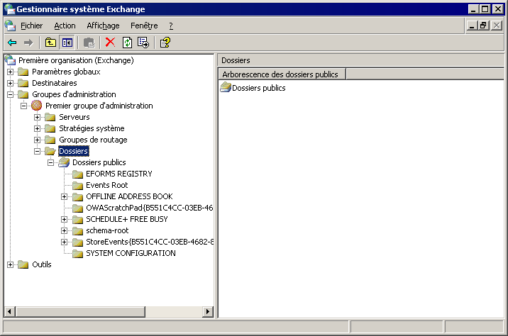
Figure 7.21 Nœud Dossiers du Gestionnaire système Exchange

Dans des conditions normales de fonctionnement, vous n'avez pas besoin d'interagir fréquemment avec les dossiers système. Dans le Gestionnaire système Exchange, vous pouvez voir les dossiers système d'une arborescence de dossiers publics déterminée en cliquant avec le bouton droit sur le nœud d'une arborescence de dossiers publics et en cliquant sur Afficher les dossiers système (voir figure 7.22).
Figure 7.22 Nœud Dossiers du Gestionnaire système Exchange montrant les dossiers système

Les dossiers système sont les suivants :
- REGISTRE EFORMS et Events Root Par défaut, un réplica de contenu de chacun de ces dossiers réside dans la banque de dossiers publics par défaut sur le premier serveur Exchange 2003 ou Exchange 2000 installé dans le premier groupe d'administration.
- Dossiers sites (OFFLINE ADDRESS BOOK et SCHEDULE+ FREE BUSY) Par de nombreux aspects, ces dossiers fonctionnent de la même manière que les autres dossiers publics, avec les ajouts suivants :
- Les dossiers site existent uniquement dans l'arborescence Dossiers publics.
- Le dossier OFFLINE ADDRESS BOOK et le dossier SCHEDULE+ FREE BUSY contiennent automatiquement un sous-dossier pour chaque groupe d'administration (ou site) dans votre topologie. Par défaut, le réplica de contenu d'un dossier de groupes d'administration particulier réside sur le premier serveur installé dans le groupe d'administration.
- Chaque groupe d'administration a un serveur de dossiers site, identifié dans l'objet du groupe d'administration dans Active Directory. Par défaut, le premier serveur du site est un serveur de dossiers site. Ce serveur est chargé de vérifier que les dossiers site existent. Si vous devez retirer du site le serveur de dossiers site, assurez-vous que les dossiers site ont été répliqués sur un nouveau serveur qui peut prendre le relais du serveur de dossiers site.

- Dossiers OWAScratchPad Chaque banque de dossiers publics a un dossier OWAScratchPad où sont stockées temporairement les pièces jointes qui s'ouvrent avec Outlook Web Access. Ne modifiez pas ces dossiers.
- Dossiers StoreEvents Chaque banque de dossiers publics a un dossier StoreEvents, qui contient les informations d'inscription associées aux événements de banque personnalisés. Ne modifiez pas ces dossiers.
- Autres dossiers Pour prendre en charge les opérations internes sur les banques, une arborescence peut contenir plusieurs dossiers système. Ne modifiez pas ces dossiers.

Présentation des réplicas de contenu
Les banques de dossiers publics répliquent deux types d'informations de dossiers publics :
- Hiérarchie Les propriétés des dossiers et les informations d'organisation relatives aux dossiers (y compris la structure de l'arborescence). Toutes les banques qui prennent en charge une arborescence ont une copie des informations de hiérarchie. Pour un dossier spécifique, la banque peut utiliser les informations de hiérarchie pour identifier les éléments suivants :
- les autorisations sur le dossier,
- les serveurs qui contiennent les réplicas de contenu du dossier,
- la place du dossier dans l'arborescence de dossiers publics (avec ses dossiers parents et enfants, le cas échéant).

- Contenu Les messages qui forment le contenu des dossiers. Pour répliquer le contenu, vous devez configurer un dossier pour répliquer son contenu dans une banque de dossiers publics ou dans une liste de banques déterminée. Seules les banques que vous spécifiez auront des copies du contenu. La copie du dossier qui inclut le contenu se nomme réplica de contenu.

Lorsqu'un client comme Outlook se connecte à une banque et requiert un dossier (par exemple, lorsqu'un utilisateur Outlook ouvre un dossier) :
- La banque vérifie que le client dispose des autorisations appropriées pour accéder au dossier.
- Si le client a les autorisations suffisantes, la banque détermine s'il a un réplica de contenu de ce dossier auquel il peut connecter le client.
- Si la banque n'a que des propriétés de dossier, elle utilise les propriétés pour identifier une autre banque de dossiers publics ayant un réplica de contenu, puis redirige le client vers cette banque.
- La nouvelle banque de dossiers publics vérifie que le client dispose des autorisations appropriées pour accéder au dossier, puis localise le réplica de contenu. Des vérifications supplémentaires d'autorisations ont lieu lorsque le client accède à des éléments de contenu.

Le scénario précédent est simplifié. Pour plus d'informations sur la façon dont Exchange transfert les clients entre les banques de dossiers publics, consultez la section « Présentation des redirections de dossiers publics », plus loin dans ce chapitre. Pour plus d'informations sur les autorisations et les vérifications d'accès, consultez la section « Utilisation des autorisations sur les dossiers publics et sur les boîtes aux lettres », plus haut dans ce chapitre.

Présentation des dossiers à extension messagerie
Le fait de doter un dossier public d'une extension messagerie apporte aux utilisateurs un niveau de fonctionnalité supplémentaire. Outre la possibilité de publier des messages dans le dossier, les utilisateurs peuvent envoyer du courrier électronique vers le dossier et parfois en recevoir. Si vous développez des applications personnalisées, vous pouvez utiliser cette fonctionnalité pour déplacer des messages ou des documents à l'intérieur ou à l'extérieur de dossiers publics.
Un dossier à extension messagerie est un dossier public doté d'une adresse électronique. Suivant la façon dont le dossier est configuré, il peut apparaître dans le Carnet d'adresses. Chaque dossier à extension messagerie a un objet dans Active Directory qui mémorise ses adresses électroniques, le nom du Carnet d'adresses et d'autres attributs de messagerie. Pour plus d'informations sur la configuration de dossiers à extension messagerie, consultez la section « Attribution d'une extension messagerie à un dossier public », plus loin dans ce chapitre.
Dans Exchange 5.5, tous les dossiers publics sont dotés d'une extension messagerie. Par défaut, leurs objets d'annuaire Exchange sont masqués et créés dans le conteneur Destinataires. Dans Exchange 2003, les dossiers peuvent avoir ou ne pas avoir une extension messagerie selon que l'organisation Exchange est en mode mixte ou en mode natif. Le tableau 7.6 résume les paramètres par défaut des dossiers publics suivant le type de configuration dont vous disposez.
Tableau 7.6 Paramètres par défaut de l'extension messagerie
Arborescence | Valeurs par défaut en mode mixte | Valeurs par défaut en mode natif
Arborescence Dossiers publics | À extension messagerie.  Masquée dans le Carnet d'adresses. | Sans extension messagerie.  Peuvent avoir une extension messagerie et sont par défaut visibles dans le Carnet d'adresses.
Arborescences à usage général | Sans extension messagerie.  Peuvent avoir une extension messagerie et sont par défaut visibles dans le Carnet d'adresses. | Sans extension messagerie.  Peuvent avoir une extension messagerie et sont par défaut visibles dans le Carnet d'adresses.

Remarque Les valeurs par défaut en mode mixte de l'arborescence Dossiers publics prennent en charge la compatibilité ascendante avec Exchange 5.5. Le programme Administrateur Exchange 5.5 requiert un objet d'annuaire pour chaque dossier public. Sans cet objet, vous ne pouvez pas administrer le dossier à partir de Microsoft Exchange 5.5. Si vous ôtez l'extension messagerie à un dossier dans cette arborescence ou si l'objet Active Directory est accidentellement supprimé ou endommagé, vous ne pourrez pas consulter le dossier avec l'administrateur Exchange 5.5. L'extension messagerie peut être de nouveau accordée au dossier.

Comme le courrier va directement à la banque de dossiers publics plutôt qu'à une boîte aux lettres dans la banque de boîtes aux lettres, Exchange achemine des messages électroniques à l'aide d'une méthode qui est légèrement différente de la méthode utilisée pour les messages électroniques destinés à une boîte aux lettres standard.
Lorsqu'il choisit une banque de dossiers publics initiale, Exchange tente de déterminer quelle est la banque de dossiers publics la « plus proche » du serveur ayant le message entrant. Exchange détermine la banque de dossiers publics « la plus proche » en se fondant sur l'ordre de préférence suivant :
- La banque sur le serveur local.
- Une banque sur un serveur Exchange 2003 ou Exchange 2000 dans le groupe de routage local.
- Une banque sur un serveur Exchange 2003 ou Exchange 2000 dans le groupe de routage local.
- Si le dossier est dans l'arborescence Dossiers publics, une banque sur un serveur Exchange 5.5 dans le groupe d'administration ou le site local.
- La banque sur le serveur Exchange 2003 ou Exchange 2000 qui apparaît en premier dans la liste des serveurs de l'arborescence. Ce sera probablement le serveur qui a été ajouté en dernier.
- Si le dossier est dans l'arborescence Dossiers publics, la banque sur le serveur Exchange 5.5 qui est présenté en premier dans la liste des serveurs de l'arborescence. Cette situation est rare et ne peut se présenter que dans une topologie en mode mixte nouvellement configurée où les informations de configuration n'ont pas pu être répliquées complètement.
Remarque Lorsqu'il sélectionne une banque de dossiers publics, Exchange évite de sélectionner une banque de dossiers publics ayant moins de deux jours d'existence sauf si aucune autre banque de dossiers publics n'est disponible. De cette façon, Exchange évite d'utiliser une banque vers laquelle les informations de la hiérarchie ou du contenu n'ont pas encore été intégralement répliquées. Cette fonctionnalité est une nouveauté d'Exchange 2003.

Si Exchange ne peut pas localiser une banque de dossiers publics appropriée, il envoie un rapport de non-remise à l'expéditeur du message.
Après que le message électronique a été remis à une banque de dossiers publics et que celle-ci a extrait les informations de hiérarchie relatives au dossier, Exchange détermine le réplica de contenu le plus proche en appliquant l'ordre de préférence suivant :
- Le réplica du contenu dans la banque locale de dossiers publics.
- Un réplica de contenu dans une banque située dans le même groupe de routage.
- Un réplica de contenu dans une banque présentant le plus faible coût de routage (tel que déterminé par le moteur de routage). Si Exchange doit utiliser une banque à l'extérieur du groupe de routage local, il prend également en considération d'autres propriétés de routage comme les informations sur l'état de la liaison. Cette fonctionnalité est une nouveauté d'Exchange 2003.

Le réplica de contenu le plus proche est la destination finale du message. Si Exchange ne peut pas localiser un réplica de contenu du dossier, il envoie un rapport de non-remise à l'expéditeur du message.
La figure 7.23 donne un aperçu de la façon dont Exchange remet des messages aux dossiers publics.
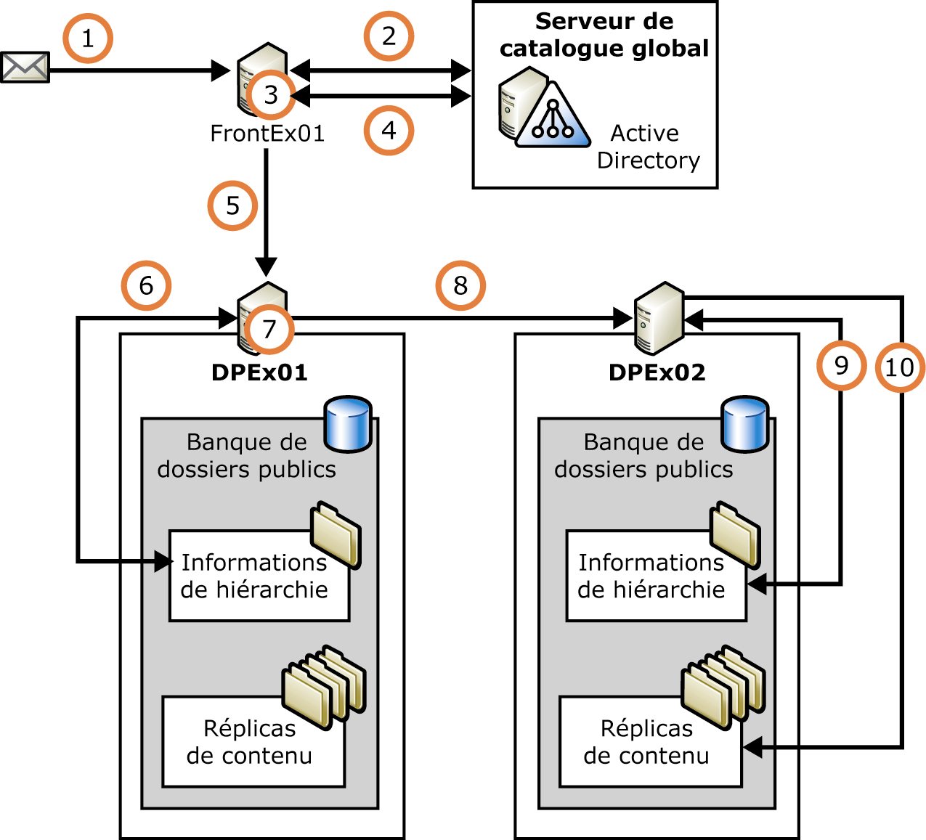
Figure 7.23 Exemple simplifié de la façon dont Exchange achemine un message vers un dossier public

Ce processus se déroule comme suit :
- Un message adressé à un dossier public est soumis à Exchange. Le message arrive d'abord à FrontEx01.
- FrontEx01 recherche les destinataires dans Active Directory et trouve l'objet dossier à extension messagerie associé au dossier public.
- À partir des attributs de l'objet dossier à extension messagerie, FrontEx01 identifie l'arborescence de dossiers publics à laquelle appartient le dossier.
- FrontEx01 recherche l'objet arborescence des dossiers publics dans Active Directory et identifie les banques de dossiers publics prenant en charge cette arborescence.
- FrontEx01 sélectionne une banque de dossiers publics dans cette liste, puis envoie le message à cette banque.
- DPEx01 recherche les informations de hiérarchie relatives au dossier demandé dans sa banque de dossiers publics locale.
- À l'aide des informations de la hiérarchie, DPEx01 détermine que la banque de dossiers publics ne contient pas de réplica de contenu du dossier demandé, mais que la banque de dossiers publics sur DPExPF02 en contient.
- DPEx01 envoie le message à DPEx02.
- DPEx02 recherche les informations de hiérarchie relatives au dossier demandé dans sa banque de dossiers publics locale.
- DPEx02 identifie le réplica de contenu du dossier demandé et lui remet le message.

Présentation des redirections de dossiers publics
Lorsqu'un utilisateur se connecte à une banque de dossiers publics qui ne contient pas de copie des données qu'il recherche, il est redirigé vers une autre banque qui renferme une copie du contenu. Vous pouvez utiliser des redirections de dossiers publics pour gérer ce trafic redirigé. Les redirections effectuent la fonction que les affinités pour les dossiers publics effectuaient dans Exchange 5.5, mais d'une manière légèrement différente (pour plus d'informations sur les affinités Exchange 5.5, consultez la documentation de Microsoft Exchange 5.5).
Remarque Pour effectuer des redirections de dossiers publics, vous devez bien comprendre la structure de routage de l'organisation. Pour plus d'informations sur le routage, les groupes de routage, les coûts du routage et les connecteurs de groupe de routage, consultez le chapitre 5, « Description et configuration du routage et du transport des messages ».

À l'aide de la configuration des redirections par défaut, Exchange 2003 suit la structure du groupe de routage de l'organisation afin de trouver un serveur approprié. Cependant, pour modifier le flux du trafic d'utilisateur, vous pouvez annuler cette configuration en spécifiant s'il faut autoriser les redirections sur certains connecteurs. Pour les serveurs Exchange 2003, vous pouvez également spécifier une liste de serveurs de redirection et affecter des coûts de routage à chaque serveur. Par exemple, vous pouvez limiter les redirections à un seul groupe de routage ou autoriser les redirections uniquement entre certains serveurs dans chaque groupe de routage. Utilisez les méthodes suivantes pour configurer des redirections.
Pour configurer un connecteur de façon à autoriser ou à bloquer les redirections à partir d'un groupe de routage vers un autre
- Dans le Gestionnaire système Exchange, dans le conteneur Connecteurs, cliquez avec le bouton droit sur le connecteur que vous souhaitez configurer, puis cliquez sur Propriétés.
- Dans Propriétés de Connecteur de groupe de routage, activez ou désactivez l'option Ne pas autoriser les redirections de dossiers publics (voir figure 7.24) en fonction des critères suivants :
- Pour un connecteur entre des groupes de routage Exchange 2003 ou Exchange 2000, l'option Ne pas autoriser les redirections de dossiers publics n'est pas activée par défaut.
Vous pouvez activer cette option si le connecteur utilise une connexion réseau lente ou si l'un des groupes de routage connectés ne dispose pas d'informations de dossiers publics.
- Pour un connecteur entre un groupe de routage Exchange 2003 ou Exchange 2000 et un groupe de routage qui contient des serveurs Exchange 5.5, l'option Ne pas autoriser les redirections de dossiers publics n'est pas activée par défaut.
Le paramètre par défaut convient pour un tel connecteur si les utilisateurs accèdent principalement aux dossiers publics avec Outlook Web Access. Comme les utilisateurs Outlook Web Access ne peuvent pas visualiser le contenu des dossiers publics qui résident sur les serveurs Exchange 5.5, le fait d'autoriser les redirections présente très peu d'intérêt. Cependant, si les utilisateurs ont essentiellement accès aux dossiers publics avec Outlook, vous pouvez autoriser les redirections à répartir le trafic des utilisateurs vers les serveurs Exchange 5.5.

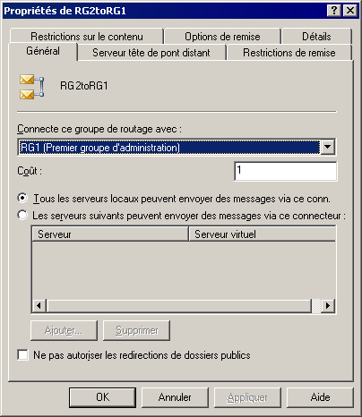
Figure 7.24 Onglet Propriétés générales du connecteur d'un groupe de routage

Pour configurer un serveur Exchange 2003 pour utiliser une liste spécifique de serveurs et de coûts associés aux redirections
- Dans le Gestionnaire système Exchange, cliquez avec le bouton droit sur le serveur, puis cliquez sur Propriétés.
- Utilisez l'onglet Redirections de dossiers publics pour configurer votre liste de redirections (voir figure 7.25).
Figure 7.25 Onglet Propriétés des redirections de dossiers publics d'un serveur (Exchange 2003 uniquement)

Pour des instructions détaillées sur la façon d'utiliser l'onglet Redirections de dossiers publics, consultez l'aide d'Exchange Server 2003.

Présentation du processus de base de redirection des clients
Lorsqu'un utilisateur se connecte à Exchange et demande l'accès à un dossier public avec Outlook (ou un autre client MAPI), Exchange identifie un réplica de contenu du dossier public à l'aide des informations fournies par la banque de dossiers publics associée à la banque de boîtes aux lettres de l'utilisateur. La banque de dossiers publics extrait la liste de réplicas du dossier demandé, et si nécessaire, extrait les informations de routage et de coût à partir du moteur de routage. Exchange utilise le processus suivant pour localiser le réplica de contenu :
- Détermine si un réplica de contenu existe dans cette banque de dossiers publics. S'il en existe un, connecte l'utilisateur au réplica local.
- Détermine si un réplica de contenu existe sur une autre banque de dossiers publics s'exécutant sur un serveur du groupe de routage local. S'il en existe un, redirige l'utilisateur au serveur approprié.
- Si l'utilisateur doit être redirigé vers un autre groupe de routage, utilise le moteur de routage pour déterminer la façon de connecter l'utilisateur à la banque sur le serveur présentant le coût de routage le plus bas.
Si vous avez créé une liste personnalisée de serveurs et de coûts de redirection, Exchange utilise ces informations au lieu des informations de serveur et de coûts fournies par le moteur de routage. Pour réduire le nombre d'appels au moteur de routage, Exchange met en cache pendant une heure les informations de coûts retournées par le moteur de routage.
Remarque Si plusieurs serveurs remplissent les critères d'une redirection, Exchange utilise un algorithme de hachage pour sélectionner un serveur préféré de l'utilisateur. À l'aide de cet algorithme, Exchange peut équilibrer la charge des utilisateurs entre les banques de dossiers publics et parallèlement adresser correctement un utilisateur déterminé à une banque définie.

Si, à un point quelconque du processus, le serveur sélectionné est arrêté ou non accessible, Outlook tente d'atteindre le serveur qui convient le mieux.

Présentation des redirections dans les topologies en mode mixte
Si la boîte aux lettres de l'utilisateur réside sur un serveur Exchange 2003 ou Exchange 2000, l'utilisateur sera redirigé en fonction de la configuration de redirections des dossiers publics Exchange 2003 ou Exchange 2000 (telle que définie pour ce serveur et le groupe de routage). Par ailleurs, les connecteurs des groupes de routage Exchange 2003 ou Exchange 2000 redirigeront les utilisateurs vers les groupes de routage contenant des serveurs Exchange 5.5 uniquement si vous les configurez explicitement dans ce but. Si la boîte aux lettres de l'utilisateur réside sur un serveur Exchange 5.5, l'utilisateur sera redirigé en fonction de la configuration des affinités pour les dossiers publics Exchange 5.5.
Important Outlook Web Access ne peut pas afficher les réplicas de contenu des dossiers publics qui résident sur les serveurs Exchange 5.5.

Redirection vers Outlook Web Access dans une topologie frontale/principale
Par rapport au fait d'autoriser les clients à accéder directement aux serveurs principaux, l'utilisation d'un serveur frontal Exchange pour l'envoi par proxy des requêtes clientes entrantes accroît la tolérance aux pannes et la capacité d'équilibrage de charge de votre topologie. Pour plus d'informations sur le déploiement d'une topologie frontale/principale, consultez le manuel Planification d'un système de messagerie Microsoft Exchange Server 2003 (http://go.microsoft.com/fwlink/?LinkId=21766) et le Guide de déploiement d'Exchange Server 2003 (http://go.microsoft.com/fwlink/?LinkId=21768).
La figure 7.26 illustre la façon dont un serveur frontal (FrontEx01) traite une demande entrante de dossier dans l'arborescence Dossiers publics. Le serveur frontal demande à Active Directory les informations relatives à l'utilisateur, demande à la banque de dossiers publics de l'utilisateur l'emplacement du réplica de contenu et demande à une autre banque de dossiers publics le réplica lui-même.
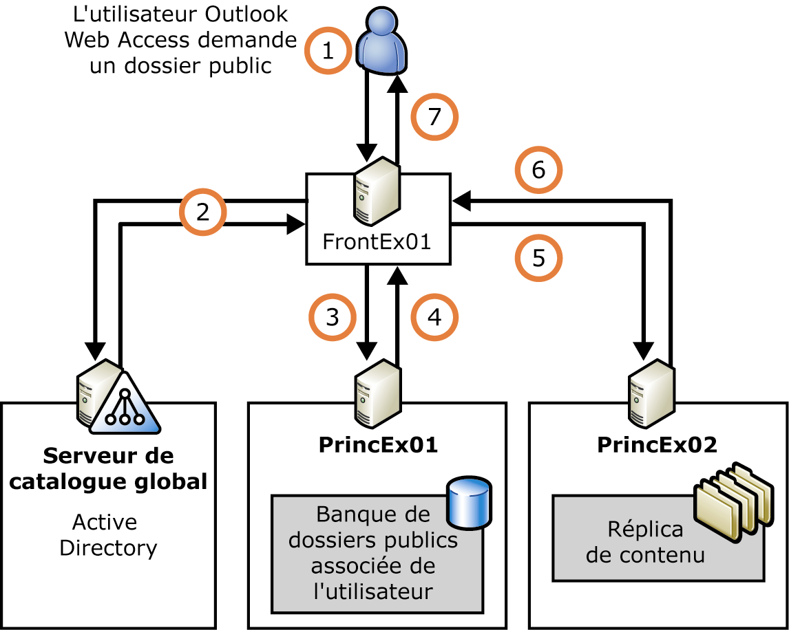
Figure 7.26 Exemple illustrant la façon dont Exchange redirige un utilisateur Outlook Web Access vers un dossier public de l'arborescence Dossiers publics

Ce processus se déroule comme suit :
- Un utilisateur authentifié doté d'une boîte aux lettres dans cette organisation Exchange tente de consulter le contenu d'un dossier public dans l'arborescence Dossiers publics. Outlook Web Access envoie la requête suivante :
HTTP GET "http://<virtdir_front>/public/<folder>"
- Le serveur frontal FrontEx01 reçoit la requête GET et contacte le serveur de catalogue global. FrontEx01 recherche l'utilisateur dans Active Directory et charge la valeur de l'attribut msExchHomePublicMDB de l'utilisateur. Cette valeur identifie la banque de dossiers publics par défaut qui est associée à la banque de boîtes aux lettres de l'utilisateur. Dans l'exemple illustré à la figure 7.26, cette banque figure sur le serveur PrincEx01.
Cet exemple décrit un cas particulier. Dans d'autres circonstances (par exemple, serveur arrêté, utilisateur anonyme ou dossier demandé inexistant dans l'arborescence Dossiers publics), FrontEx01 effectue l'une des actions suivantes au cours de l'étape 2, au lieu de l'action décrite :
- Si le serveur avec la banque de dossiers publics associée de l'utilisateur n'est pas disponible ou est un serveur Exchange 5.5, le serveur frontal envoie une requête GET à un autre serveur dans le groupe de routage local. La banque sur ce serveur suit le processus de redirection de base, décrit plus haut dans cette section, afin de localiser un réplica de contenu.
- Si l'utilisateur est anonyme (compte IIS Anonyme), le serveur frontal utilise un algorithme de hachage pour sélectionner un serveur dans le groupe de routage local et envoie une requête GET à ce serveur. Comme les utilisateurs anonymes ont un seul compte, à cette étape ils seront toujours adressés au même serveur.
- Si le dossier public est une arborescence de dossiers publics à usage général, le serveur frontal utilise un algorithme de hachage pour sélectionner un serveur dans le groupe de routage local et envoie une requête GET à ce serveur. La banque sur ce serveur suit le processus de redirection fondamental, décrit plus haut dans cette section.

- FrontEx01 envoie la requête HTTP GET "HTTP://ExBack01/public/<folder>" à PrincEx01.
- PrincEx01 accède aux informations de hiérarchie relatives à l'arborescence Dossiers publics et constate que le réplica de contenu le plus proche disponible se trouve sur le serveur PrincEx02. PrincEx01 envoie l'emplacement du réplica de contenu à FrontEx01 dans le message :
HTTP 305 "HTTP://ExBack02/public/<folder>".
- FrontEx01 envoie la requête HTTP GET "HTTP://ExBack02/public/<folder>" à PrincEx02.
- PrincEx02 retourne le contenu demandé et un message HTTP 200 OK à FrontEx01.
- FrontEx01 transmet le contenu et un message HTTP 200 OK à Outlook Web Access.

Grâce à ce processus, la topologie derrière le serveur frontal reste transparente pour l'utilisateur Outlook Web Access. Si vous n'utilisez pas de serveur frontal, les utilisateurs doivent connaître le nom d'au moins un serveur de dossiers publics pour pouvoir utiliser Outlook Web Access avec des dossiers publics.
Pour accélérer l'accès récurrent des clients aux dossiers et parallèlement réduire le trafic sur le réseau, Exchange met en cache une grande partie des informations nécessaires pendant le processus illustré dans la figure 7.26. Ces informations, y compris les coûts de routage, l'emplacement des réplicas et l'état de non-disponibilité du serveur, sont mises en cache pendant 10 minutes.

Configuration de dossiers publics
Dans le Gestionnaire système Exchange, les arborescences de dossiers publics natives d'un groupe d'administration particulier sont indiquées sous le nœud Dossiers de ce groupe d'administration (voir figure 7.27). À partir de cet emplacement, vous pouvez utiliser les propriétés de l'arborescence de dossiers publics ou des dossiers individuels, quelles que soient les banques qui hébergent les réplicas de ces dossiers.
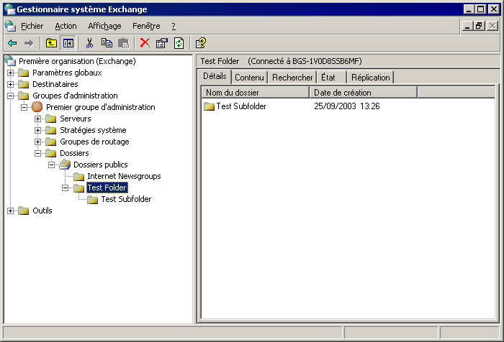
Figure 7.27 Onglet Détails d'un dossier public

Important Comme Exchange traite l'administration des dossiers publics et l'administration des banques de dossiers publics comme des tâches distinctes, vous pouvez configurer la topologie des groupes d'administration de sorte que certains administrateurs Exchange aient accès aux banques de dossiers publics mais pas aux dossiers publics.
Considérez, par exemple, une topologie avec des serveurs de dossiers publics groupés dans deux groupes d'administration ayant chacun son propre Administrateur Exchange. Martin est l'Administrateur Exchange d'AG1, et Sam l'Administrateur Exchange d'AG2. Chacun des serveurs de dossiers publics a une banque de dossiers publics par défaut, qui prend en charge l'arborescence Dossiers publics. Comme prévu, Martin peut administrer les banques de dossiers publics par défaut sur les serveurs dans AG1, alors que Sam peut administrer les banques de dossiers publics par défaut sur les serveurs dans AG2. Notez toutefois que l'arborescence Dossiers publics a été créée dans AG1, qui est le premier groupe d'administration de la topologie. Par conséquent, seul Martin peut administrer des dossiers dans l'arborescence Dossiers publics. En tant qu'administrateur AG2, Sam peut administrer uniquement les arborescences de dossiers publics créées dans AG2.
Pour plus d'informations à ce sujet et sur les autres questions d'autorisations, consultez la section « Utilisation des rôles administratifs Exchange avec les composants de banque Exchange », plus haut dans ce chapitre.

Connexion à une banque de dossiers publics
Comme les arborescences de dossiers publics ne sont pas limitées aux serveurs individuels, vous pouvez voir les propriétés de l'arborescence ou ses dossiers en se connectant à l'un des serveurs qui prennent en charge l'arborescence.
Par défaut, les informations dans le nœud Dossiers du Gestionnaire système Exchange proviennent de la banque de dossiers publics sur le serveur qui exécute le Gestionnaire système Exchange ou de la banque qui héberge l'arborescence des dossiers publics que vous avez utilisée en dernier.
Si vous avez une boîte aux lettres, le Gestionnaire système Exchange se connecte au serveur qui exécute la banque de dossiers publics qui est associée à votre boîte aux lettres. Si le serveur du Gestionnaire système Exchange ne possède pas de banque de dossiers publics pour l'arborescence de dossiers publics avec laquelle vous souhaitez établir une connexion, utilisez la commande Établir la connexion à pour connecter le Gestionnaire système Exchange à une banque de dossiers publics stockée sur un autre serveur. Les commandes Établir la connexion à sont proposées dans le menu Action de chaque arborescence de dossiers publics affichée dans le Gestionnaire système Exchange. Les administrateurs Exchange Affichage seul peuvent utiliser la commande Établir la connexion à.
Conseil Après avoir créé une banque de dossiers publics, il se peut que vous soyez obligé d'actualiser les informations du Gestionnaire système Exchange pour activer la commande Établir la connexion à.

Création d'un dossier public
Après que vous avez créé une hiérarchie de dossiers publics, vous pouvez créer les dossiers et les sous-dossiers devant recevoir le contenu.
Vous pouvez créer des dossiers publics à l'aide du Gestionnaire système Exchange ou d'un client comme Outlook ou Outlook Web Access. Dans le Gestionnaire système Exchange, la commande Nouveau Dossier public est proposée dans le menu Action des dossiers publics et des arborescences de dossiers publics. Dans Outlook et Outlook Web Access, la commande Nouveau dossier est accessible via le menu contextuel du nœud Dossier public (dans Outlook, le nœud s'appelle Tous les dossiers publics) et de tous les dossiers situés sous ce nœud. Lorsque vous créez un dossier, le seul attribut que vous devez fournir est le nom du dossier. Après que le dossier a été créé, vous pouvez le doter d'une extension messagerie et configurer d'autres propriétés de dossier.

Propagation des paramètres de dossier
La commande Propager paramètres est disponible uniquement pour les dossiers dotés de sous-dossiers. Utilisez cette commande pour appliquer les options d'un dossier parent à tous ses sous-dossiers. De cette façon, vous êtes assuré que tous les sous-dossiers ont les mêmes paramètres que leur dossier parent, sans devoir configurer chaque dossier individuellement. Après que les paramètres du dossier parent sont appliqués, vous pouvez toujours modifier les paramètres d'un sous-dossier. La modification des paramètres d'un sous-dossier n'affecte aucunement les paramètres du dossier parent ou des autres sous-dossiers.
Utilisez la commande Propager paramètres du Gestionnaire système Exchange en cliquant avec le bouton droit sur le dossier parent et en cliquant sur Propager paramètres. Vous pouvez ensuite spécifier les paramètres à appliquer.

Configuration individuelle des limites de dossiers publics
Les limites de taille et d'âge vous permettent de gérer la taille de vos banques de dossiers publics en limitant le volume du contenu et en supprimant un ancien contenu. Comme indiqué précédemment dans ce chapitre, vous pouvez définir les limites de taille et d'âge sur les dossiers publics de trois façons différentes. Pour plus d'informations sur la configuration de limites sur une banque spécifique de dossiers publics ou un réplica spécifique sur une banque, consultez la section « Configuration des banques de dossiers publics », plus haut dans ce chapitre. Cette section présente les paramètres de limites au niveau du dossier.
La figure 7.28 illustre l'onglet Limites d'un dossier public.
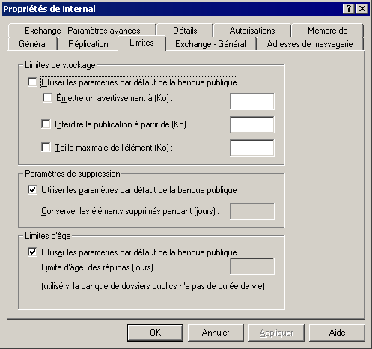
Figure 7.28 Onglet Limites d'un dossier public

Vous pouvez utiliser l'onglet Limites de la boîte de dialogue Propriétés du dossier public pour contrôler la taille maximale des dossiers, définir la période de rétention des messages supprimés et préciser la durée de vie des messages. Le fait de fixer une durée vie pour le stockage des messages peut contribuer à préserver l'espace disque.
Sauf si vous définissez des limites au niveau du dossier, tous les paramètres appliquent les limites que vous avez définies sur la banque de dossiers publics. Désactivez la case à cocher Utiliser les paramètres par défaut de la banque publique pour définir les limites au niveau du dossier.
Le tableau 7.7 décrit les limites possibles qui peuvent être définies pour un dossier public. Par défaut, si aucune limite n'est définie sur le dossier, les limites fixées sur la banque de dossiers publics seront utilisées.
Tableau 7.7 Options disponibles sous l'onglet Limites d'une banque de dossiers publics
Option | Description
Utiliser les paramètres par défaut de la banque publique | Lorsque cette option est activée, les options du groupe correspondant (Limites de stockage, Paramètres de stockage et Limites d'âge) utilisent les valeurs qui sont définies dans la banque de dossiers publics et ne peuvent pas être configurées individuellement pour des dossiers. Vous pouvez définir cette option séparément pour chaque groupe d'options.
Émettre un avertissement à (Ko) | La première limite de taille sur un dossier public. Lorsque la taille du dossier public atteint cette limite, un avertissement est automatiquement envoyé à l'administrateur. Vous pouvez taper un nombre compris entre 0 et 2 097 151.
Interdire la publication à partir de (Ko) | La deuxième limite de taille sur un dossier public. Lorsque la taille du dossier public atteint cette limite, les utilisateurs ne peuvent pas publier d'éléments dans ce dossier public. Vous pouvez taper un nombre compris entre 0 et 2 097 151.
Taille maximale de l'élément (Ko) | La taille maximale que peut avoir un élément quelconque publié dans un dossier public. Vous pouvez taper un nombre compris entre 0 et 2 097 151.
Conserver les éléments supprimés pendant (jours) | Le nombre de jours avant que les éléments supprimés soient retirés de façon permanente du dossier public. La valeur doit être comprise entre 1 et 24 855.
Durée de vie des réplicas (jours) | Le nombre de jours pendant lequel les éléments répliqués peuvent rester sur le serveur. La valeur doit être comprise entre 1 et 24 855.  Les éléments répliqués font l'objet d'un suivi distinct de celui des éléments publiés dans ce dossier public. Lorsqu'un élément est publié dans le dossier public, la limite d'âge ne s'applique pas tant que l'article n'a pas été répliqué.

Paramètres des limites d'âge et dossiers système
Les paramètres relatifs aux limites d'âge ont des incidences sur certains dossiers système, ainsi que sur les dossiers publics standard. Ils peuvent avoir les effets suivants :
- Dossier Disponible/occupé Outlook publie généralement trois mois de données de disponibilité à la fois et met à jour ces informations chaque fois que l'utilisateur modifie son calendrier. Tant que les limites d'âge sont suffisamment étendues (par exemple, 90 jours) et que l'utilisateur modifie régulièrement son calendrier, la limite d'âge supprime uniquement les informations périmées.
- Dossier de liste d'adresses en mode hors connexion Exchange reconstruit ce dossier régulièrement en fonction d'un calendrier défini dans le Gestionnaire système Exchange. Assurez-vous que l'intervalle de mise à jour est inférieur à la limite d'âge.
- Dossier de configuration du système Ce dossier n'est pas affecté par les paramètres de limite d'âge de la banque de dossiers publics. Ne fixez pas de limites d'âge sur ce dossier.
- Dossier de configuration d'application Ce dossier n'est pas affecté par les paramètres de limite d'âge de la banque de dossiers publics. Ne fixez pas de limites d'âge sur ce dossier.

Attribution d'une extension messagerie à un dossier public
Vous pouvez autoriser des utilisateurs à envoyer du courrier électronique vers un dossier public en dotant le dossier d'une extension messagerie et en affichant le nom du dossier dans le Carnet d'adresses.
Remarque Les dossiers créés dans Exchange Server 2003 en mode natif doivent recevoir leur extension messagerie manuellement. Pour attribuer manuellement une extension messagerie à un dossier, cliquez avec le bouton droit de la souris sur le dossier, pointez sur Toutes les tâches, puis cliquez sur Active le courrier. Les dossiers que vous migrez à partir d'Exchange 5.5 sont dotés par défaut d'une extension messagerie.

Exchange crée une entrée d'adresse pour chaque dossier public à extension messagerie. Cependant, par défaut, le dossier est masqué aux utilisateurs tant que vous n'avez pas rendu l'entrée visible et spécifié un nom affiché. Pour plus d'informations sur la configuration de paramètres particuliers pour les dossiers publics à extension messagerie, consultez les sections suivantes.
Pour plus d'informations sur la configuration des autorisations pour un dossier public à extension messagerie, y compris sur la façon d'indiquer qu'un utilisateur peut envoyer du courrier pour le compte d'un dossier public, consultez « Utilisation des autorisations sur les dossiers publics » dans la section « Utilisation des autorisations sur les dossiers publics et sur les boîtes aux lettres », plus haut dans ce chapitre.

Configuration de la liste de Carnet d'adresses et de l'alias de messagerie
Les utilisateurs peuvent adresser du courrier à un dossier public en utilisant le nom complet du dossier qui figure dans le Carnet d'adresses (également appelé nom de la liste d'adresses) ou en utilisant un alias (généralement une abréviation du nom complet du dossier). Par défaut, le nom de la liste d'adresses et l'alias sont les mêmes que le nom du dossier public.
Vous pouvez également configurer une présentation en caractères ANSI uniquement (American National Standards Institute) du nom du dossier public pour une utilisation dans le Carnet d'adresses, ce que peut exiger un logiciel ancien de client de messagerie. Vous pouvez définir des attributs personnalisés pour le dossier public et si vous ne souhaitez pas que celui-ci apparaisse dans le Carnet d'adresses, vous pouvez le masquer. Ces options peuvent être utiles si vous développez des applications personnalisées à utiliser avec vos dossiers publics. Si vous utilisez un dossier de l'arborescence Dossiers publics et qu'Exchange est en mode mixte, vous devez préalablement désactiver l'attribut de masquage du dossier pour que celui-ci soit visible dans le Carnet d'adresses.
Vous pouvez configurer le nom de la liste d'adresses sous l'onglet Général de la boîte de dialogue Propriétés du dossier public, représentée figure 7.29.
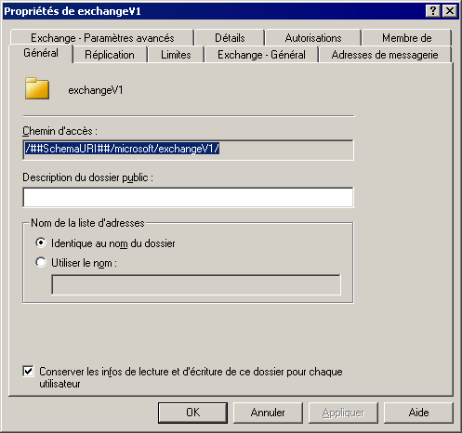
Figure 7.29 Onglet Général d'un dossier public à extension messagerie

Sélectionnez l'une des options suivantes pour Nom de la liste d'adresses :
- Identique au nom du dossier Affiche le dossier dans le Carnet d'adresses tel qu'il apparaît dans le Gestionnaire système Exchange.
- Utiliser le nom Affiche le dossier dans le Carnet d'adresses sous le nom que vous entrez.

Vous pouvez configurer l'alias à l'aide de l'onglet Exchange - Général de la boîte de dialogue Propriétés du dossier public, représentée figure 7.30.
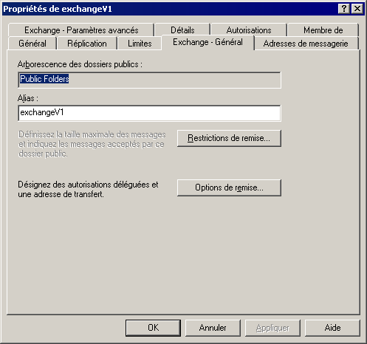
Figure 7.30 Onglet Exchange - Général d'un dossier public à extension messagerie

Si le nom du dossier public contient des caractères autres que ANSI, vous pouvez également fournir un nom affiché simple pour une utilisation dans le Carnet d'adresses. Ce nom ne peut contenir que des caractères ANSI, qui peuvent être lus par n'importe quel ordinateur. Vous pouvez configurer le nom affiché simple à l'aide de l'onglet Exchange -Paramètres avancés de la boîte de dialogue Propriétés du dossier public, représentée figure 7.31.
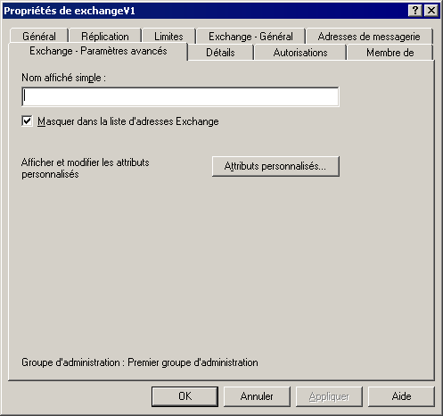
Figure 7.31 Onglet Exchange - Paramètres avancés d'un dossier public à extension messagerie

Lorsque la case à cocher Masquer dans la liste d'adresses Exchange est activée, le dossier public n'est pas visible dans le Carnet d'adresses. En mode mixte, cette case à cocher est activée par défaut pour les dossiers dans l'arborescence Dossiers publics.
Pour créer des attributs personnalisés pour le dossier public, cliquez sur Attributs personnalisés. Une boîte de dialogue standard pour la création d'attributs dans Active Directory s'affiche. Vous pouvez configurer jusqu'à 15 attributs personnalisés.
Remarque Si un dossier particulier n'apparaît pas dans le Carnet d'adresses, les utilisateurs peuvent cependant envoyer des messages vers ce dossier à condition qu'ils connaissent son adresse et l'entrent dans la zone À d'un message. Cependant, si vous désignez pour le dossier public un délégué qui peut envoyer un courrier pour le compte du dossier, le dossier ne doit pas être masqué. Si le dossier est masqué, le délégué ne pourra pas envoyer de courrier pour le compte du dossier.
Pour plus d'informations sur l'envoi d'un courrier pour le compte d'un dossier public, consultez la section « Désignation d'un utilisateur en tant que délégué d'un dossier public », plus haut dans ce chapitre.

Configuration d'adresses de messagerie
Par défaut, Exchange utilise le service de mise à jour de destinataire pour configurer automatiquement, à l'aide de stratégies de destinataire, des adresses de messagerie pour des dossiers publics à extension messagerie. Les stratégies de destinataire nécessaires sont créées automatiquement lorsque vous attribuez une extension messagerie au dossier. Pour plus d'informations sur le mode de fonctionnement des stratégies de destinataire, consultez le chapitre 4, « Gestion des destinataires et des stratégies de destinataire ».
La plupart du temps, les stratégies de destinataire appliquent un dispositif efficace et logique pour configurer des adresses de messagerie. Si vous souhaitez configurer plusieurs adresses pour des dossiers publics à extension messagerie, vous pouvez le faire en utilisant des stratégies de destinataire au lieu de configurer une nouvelle adresse pour chaque dossier. Si vous souhaitez modifier des adresses de messagerie sur un petit nombre de dossiers, vous pouvez utiliser l'onglet Adresses de messagerie de la boîte de dialogue Propriétés de chaque dossier (voir figure 7.32). Cette fonctionnalité peut être utile si vous développez des applications personnalisées à utiliser avec vos dossiers publics.
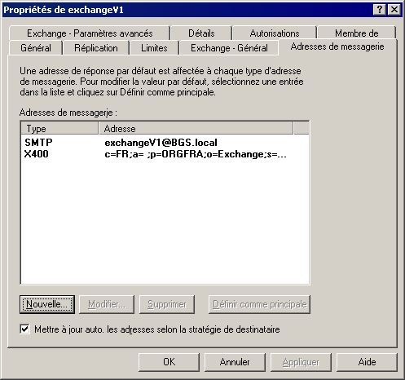
Figure 7.32 Onglet Adresses de messagerie d'un dossier public à extension messagerie

Par défaut, la case à cocher Mettre à jour automatiquement les adresses selon la stratégie de destinataire est activée. Ceci permet aux stratégies de destinataire de prendre la priorité sur les adresses configurées explicitement qui ont été définies sur des dossiers.
Si vous devez modifier la liste des adresses de messagerie d'un dossier, pour obtenir des instructions détaillées, consultez l'aide d'Exchange Server 2003.
Remarque L'adresse de messagerie principale d'un dossier est l'adresse à laquelle la réponse sera envoyée lorsqu'un message électronique est envoyé pour le compte du dossier public.

Définition de restrictions de remise
Comme les messages électroniques ayant pour destination ou pour provenance un dossier public sont acheminés en tant que courrier et non en tant que messages envoyés directement au dossier, Exchange applique un ensemble supplémentaire de restrictions de taille et d'accès pour les dossiers publics à extension messagerie. Ces options vous permettent de contrôler le trafic des messages électroniques en provenance et à destination des dossiers publics.
Pour limiter la taille des messages entrant et sortant d'un dossier public, ou pour choisir d'accepter ou de rejeter des messages provenant d'utilisateurs déterminés du dossier public, cliquez sur l'option Restrictions de remise de l'onglet Exchange - Général de la boîte de dialogue Propriétés du dossier public. Vous pouvez alors définir des limites de message dans la boîte de dialogue Restrictions de remise (voir figure 7.33).
Remarque Vous pouvez définir des restrictions de remise uniquement si Exchange est en mode natif.

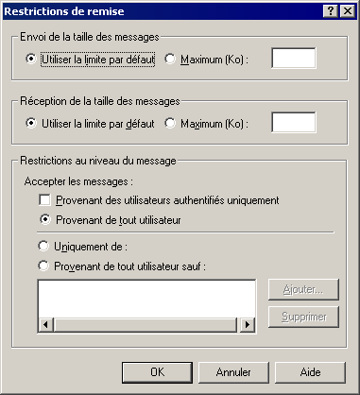
Figure 7.33 Onglet Restrictions de remise d'un dossier public à extension messagerie

Dans la boîte de dialogue Restrictions de remise, vous pouvez définir les options suivantes :
- Envoi de la taille des messages Limite la taille des messages envoyés au moyen de l'alias de messagerie du dossier public. Vous pouvez utiliser la taille limite par défaut ou taper une taille de message maximale dans la zone Maximale (Ko). La taille de message maximale des messages sortants doit être une valeur comprise entre 1 et 2 097 151.
Remarque La définition d'une valeur trop élevée pour Envoi de la taille des messages peut entraîner une augmentation du trafic sur votre réseau. De plus, le transfert de messages volumineux peut occasionner des temps de téléchargement très élevés sur des connexions réseau lentes. Veillez à utiliser une valeur adaptée à l'usage de votre réseau.

- Réception de la taille des messages Limite la taille des messages envoyés au dossier public. Vous pouvez utiliser la taille limite par défaut ou taper une taille de message maximale dans la zone Maximale (Ko). La taille de message maximale des messages entrants doit être une valeur comprise entre 1 et 2 097 151.
Remarque La définition d'une valeur trop élevée pour Réception de la taille des messages peut entraîner une augmentation du trafic sur votre réseau. De plus, le transfert de messages volumineux peut occasionner des temps de téléchargement très élevés sur des connexions réseau lentes. Veillez à utiliser une valeur adaptée à l'usage de votre réseau.

- Restrictions au niveau du message Indique qui peut et qui ne peut pas envoyer un courrier au dossier. Choisissez l'une des options suivantes :
- Provenant des utilisateurs authentifiés uniquement Quel que soit le type de restriction que vous appliquez (Provenant de tout utilisateur, Uniquement de ou Provenant de tout utilisateur sauf), le dossier public acceptera uniquement les messages électroniques provenant d'utilisateurs authentifiés.
- Provenant de tout utilisateur Le dossier public acceptera tous les messages entrants.
Important Si vous sélectionnez la restriction de message Provenant de tout utilisateur, n'importe quel utilisateur peut envoyer des messages électroniques au dossier public. N'utilisez cette option que si aucune restriction de sécurité n'est requise.

- Uniquement de Le dossier public acceptera uniquement les messages électroniques provenant d'utilisateurs déterminés. Cliquez sur Ajouter pour spécifier une liste d'utilisateurs.
- Provenant de tout utilisateur sauf Le dossier public refusera les messages électroniques provenant d'utilisateurs déterminés. Cliquez sur Ajouter pour spécifier une liste d'utilisateurs.

Configuration d'adresses de transfert
Vous pouvez configurer un dossier public pour que la copie d'un message entrant soit envoyée à la boîte aux lettres d'un utilisateur ou à un autre dossier public (ou à plusieurs destinataires) à l'aide de l'onglet Exchange - Général (voir figure 7.34).
Figure 7.34 Onglet Exchange - Général d'un dossier public à extension messagerie

Pour configurer l'adresse de transfert d'un dossier public, cliquez sur l'option Options de remise de l'onglet Exchange - Général de la boîte de dialogue Propriétés du dossier public. La boîte de dialogue Options de remise s'affiche (voir figure 7.35).
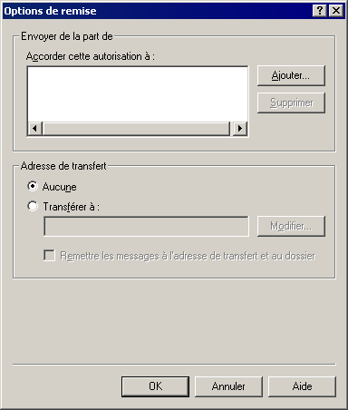
Figure 7.35 Boîte de dialogue Options de remise d'un dossier public à extension messagerie

Dans la boîte de dialogue Options de remise, vous pouvez définir une adresse de transfert en configurant les options suivantes :
- Adresse de transfert Définit une adresse de messagerie (autre que celle du dossier public) où les messages adressés au dossier public seront remis. Choisissez l'une des options suivantes :
- Aucun Les messages seront uniquement remis au dossier public. Il s'agit de l'option activée par défaut.
- Transférer à Transmet à un utilisateur désigné tous les messages entrants adressés au dossier public. Pour créer une liste d'utilisateurs, cliquez sur Modifier.

- Remettre les adresses à l'adresse de transfert et au dossier Lorsque cette case à cocher est activée, tous les messages adressés à ce dossier public sont remis au dossier public et à un utilisateur que vous spécifiez. Si cette case à cocher n'est pas activée, seul l'utilisateur recevra des messages.

Gestion des dossiers publics
Une grande partie du travail effectif de maintenance sur les dossiers publics (comme le retrait des messages arrivés à expiration ou supprimés, ou la notification en cas de dépassement de la taille autorisée pour les dossiers publics) s'effectue automatiquement lorsque Exchange exécute le processus de maintenance des dossiers publics. Ce processus a lieu selon un calendrier périodique, généralement en dehors des périodes de forte activité (pour plus d'informations sur le processus Exchange de maintenance automatisée des dossiers, consultez la section « Configuration des options de maintenance et de sauvegarde des banques », plus haut dans ce chapitre). Vous pouvez régler ce processus en définissant des limites de taille et d'âge sur les banques de dossiers publics ou sur des dossiers publics, comme indiqué dans les rubriques « Configuration des limites de dossiers publics par défaut » et « Configuration des limites sur un réplica déterminé de dossiers publics » de la section « Configuration de banques de dossiers publics » ou dans la rubrique « Configuration individuelle des limites de dossiers publics » de la section « Configuration de dossiers publics », plus haut dans ce chapitre.
Exchange fournit également plusieurs façons de visualiser les informations sur l'état des dossiers publics qui peuvent faciliter la résolution des problèmes liés aux dossiers publics. Pour plus d'informations sur l'affichage de l'état des dossiers à l'intérieur d'une banque de dossiers publics déterminée, consultez la section « Configuration des banques de dossiers publics », plus haut dans ce chapitre. Pour plus d'informations sur l'affichage de l'état de la réplication des dossiers publics, consultez « Contrôle de la réplication des dossiers publics » dans le guide Utilisation de la banque d'informations Exchange Server 2003 (http://go.microsoft.com/fwlink/?linkid=33049). La partie restante de cette section décrit les autres affichages d'état disponibles pour les dossiers publics.

Affichage de l'état des dossiers publics
Le Gestionnaire système Exchange propose plusieurs onglets pour l'affichage des informations sur les dossiers publics. L'onglet Détails rassemble les informations de base sur le dossier sélectionné. Les administrateurs Exchange Affichage seul ont accès aux informations de l'onglet Détails (voir figure 7.36) et de l'onglet État (voir figure 7.37).
Figure 7.36 Onglet Détails d'un dossier public

Pour des informations activement actualisées sur les dossiers publics, utilisez l'onglet État (voir figure 7.37). L'onglet État indique tous les réplicas de contenu du dossier, les serveurs et leur emplacement, ainsi que des statistiques relatives au contenu des dossiers.
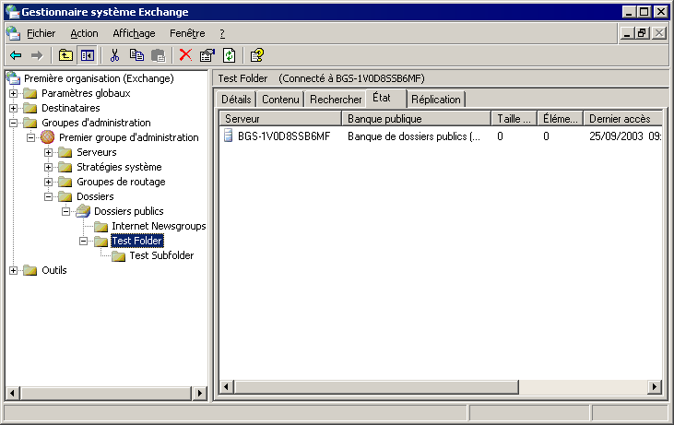
Figure 7.37 Onglet État d'un dossier public

Affichage du contenu d'un dossier public à l'aide du Gestionnaire système Exchange
Lors de la résolution de problèmes liés aux dossiers publics, vous pouvez être amené à vérifier si des messages ont bien été ajoutés ou supprimés d'un dossier public comme prévu. L'onglet Contenu vous permet d'afficher ce que voit effectivement un utilisateur connecté au dossier à l'aide d'Outlook Web Access (voir figure 7.38).
Important Pour afficher l'onglet Contenu, le Gestionnaire système Exchange doit être connecté de la même façon que Outlook Web Access à un répertoire virtuel IIS du dossier public concerné. Les répertoires virtuels doivent être configurés sur le serveur exécutant le Gestionnaire système Exchange et le service World Wide Web doit être en cours d'exécution. Pour afficher le contenu d'une arborescence de dossiers publics à usage général, assurez-vous d'avoir créé un répertoire virtuel pour cette arborescence. Pour plus d'informations sur les services Internet (IIS) et sur le service World Wide Web, consultez l'aide de Windows.
Remarque Selon vos paramètres de sécurité, vous aurez peut-être à fournir des informations d'identification pour afficher le contenu du dossier.

Les administrateurs Exchange Affichage seul ont accès à ces informations.
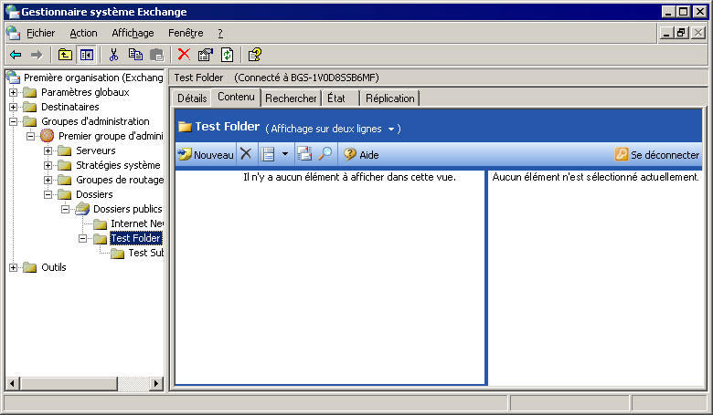
Figure 7.38 Onglet Contenu d'un dossier public

Recherche de dossiers publics à l'aide du Gestionnaire système Exchange
L'onglet Rechercher permet de rechercher des dossiers publics dans le dossier public ou la hiérarchie de dossiers publics sélectionnée. L'onglet Rechercher est proposé en haut de l'arborescence des dossiers publics, ainsi qu'au niveau des dossiers (voir figure 7.39). Les administrateurs Exchange Affichage seul peuvent utiliser la commande Rechercher.
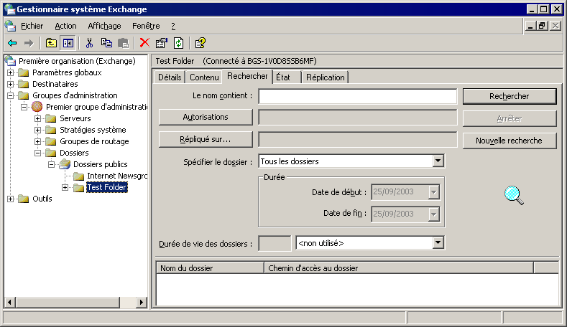
Figure 7.39 Onglet Rechercher d'un dossier public

Vous pouvez définir divers critères de recherche, tels que le nom ou l'âge du dossier. Le tableau 7.8 indique les options et les critères que vous pouvez appliquer à la recherche.
Tableau 7.8 Options disponibles pour la recherche d'un dossier public
Option | Description
Le nom contient | Intégralité ou partie du nom du dossier.
Autorisations | Autorisations pour un utilisateur ou un groupe déterminé.
Répliqué sur | Nom du serveur contenant un réplica du dossier.
Spécifier le dossier | Le dossier a été créé ou modifié dans une certaine plage de dates. Sélectionnez Modifié ou Créé, puis utilisez les listes Date de début et Date de fin pour indiquer la plage de dates.
Durée de vie des dossiers | Âge du dossier à l'intérieur d'une certaine plage. Cliquez sur jours ou plus ancien, jours ou plus récent ou sur jour, puis spécifiez l'âge en jours.

Déplacement de dossiers publics dans une arborescence de dossiers publics
Pour déplacer un dossier public vers un nouvel emplacement au sein de la même arborescence de dossiers publics, coupez puis collez le dossier dans le volet gauche du Gestionnaire système Exchange. Vous pouvez également copier le dossier ou déplacer un groupe de dossiers dans une arborescence de dossiers.
Important Vous ne pouvez pas déplacer, copier ni coller un dossier d'une arborescence de dossiers publics à une autre.

Le déplacement d'un dossier public au sein d'une arborescence est considéré comme un changement dans la hiérarchie de l'arborescence ; cette action n'équivaut pas à placer des réplicas de contenu sur de nouvelles banques de dossiers publics. Pour plus d'informations sur la configuration des réplicas de contenu, consultez « Configuration des réplicas » dans le guide Utilisation de la banque d'informations Exchange Server 2003 (http://go.microsoft.com/fwlink/?linkid=33049).

Gestion de la bibliothèque de formulaires de l'organisation
La bibliothèque de formulaires d'une organisation constitue un recueil de formulaires que consultent généralement tous les utilisateurs d'une entreprise. Les formulaires sont des modèles qui permettent aux utilisateurs d'entrer et de consulter des informations. Par exemple, il est possible d'enregistrer un formulaire de demande d'approvisionnement dans une bibliothèque de formulaires de l'organisation.
Vous pouvez créer des bibliothèques de formulaires à l'aide du Gestionnaire système Exchange et créer des formulaires à l'aide de Microsoft Outlook. Dès qu'il a été créé, le formulaire est enregistré dans la bibliothèque de formulaires de l'organisation. Vous pouvez utiliser les dossiers système pour créer des bibliothèques pour d'autres langues, définir des autorisations sur les bibliothèques et répliquer des bibliothèques.
Conseil Pour plus d'informations sur la création d'un formulaire, consultez la documentation de Microsoft Outlook.

Une bibliothèque de formulaires de l'organisation est un type particulier de dossier public qui est affiché uniquement avec les dossiers système. Lorsque vous créez une bibliothèque de formulaires de l'organisation, vous devez lui affecter une langue. Par défaut, les clients connectés à Microsoft Exchange recherchent des formulaires dans la bibliothèque qui correspond à leur langue. Par conséquent, vous devez créer des bibliothèques individuelles qui contiennent les formulaires que vous voulez mettre à la disposition des clients utilisant une autre langue que le français. En l'absence d'une bibliothèque de formulaires de l'organisation dans la langue du client, celui-ci accède par défaut à la bibliothèque du serveur. Vous ne pouvez disposer que d'une bibliothèque de formulaires de l'organisation par langue. Exchange conserve ces bibliothèques dans le dossier système REGISTRE EFORMS.
Remarque Les bibliothèques de formulaires de l'organisation ne peuvent être créées que dans la sous-arborescence des dossiers système de l'arborescence Dossiers publics. Même si vous avez créé des hiérarchies de dossiers publics à utiliser avec les bibliothèques de formulaires de l'organisation, seule l'arborescence Dossiers publics prend en charge le dossier système REGISTRE EFORMS.

Pour les instructions relatives à la création et à la modification des bibliothèques de formulaires de l'organisation, consultez la rubrique « Gestion de la bibliothèque de formulaires de l'organisation » de l'aide de Microsoft Exchange Server 2003.

Chapitre 8

Gestion de clusters Exchange
Une fois que vous avez déployé Microsoft® Exchange Server 2003 dans un cluster, la gestion appropriée de ce dernier garantit la haute disponibilité des serveurs qui exécutent Exchange. L'un des aspects importants de la gestion de clusters Exchange Server est la personnalisation de leur configuration, notamment la gestion des serveurs virtuels Exchange et des nœuds de cluster. Vous pouvez être amené à ajouter une fonctionnalité à la configuration par défaut du cluster, par exemple l'accès aux protocoles IMAP4 (Internet Message Access Protocol version 4) ou POP3 (Post Office Protocol version 3) pour vos utilisateurs. D'autres tâches importantes en matière de gestion comprennent l'analyse des performances des clusters Exchange 2003, la résolution des problèmes lorsqu'ils se produisent et éventuellement la reconstruction d'un serveur ou la restauration de vos bases de données à partir d'une sauvegarde.
Avant de commencer à gérer votre cluster Exchange, vous pouvez passer en revue les éléments constitutifs d'un serveur virtuel Exchange et ses ressources Exchange associées. Vous pouvez également vous familiariser avec l'Administrateur de cluster, le principal outil de configuration et de gestion des clusters.
Remarque Avant d'effectuer les tâches d'administration de cluster abordées dans ce chapitre, vous devez bien connaître les concepts relatifs aux clusters, décrits dans « Aide-mémoire : Préparation de l'installation d'un cluster » (http://go.microsoft.com/fwlink/?LinkId=16302) dans l'aide en ligne de Microsoft Windows Server™ 2003, Enterprise Edition, ainsi que dans le document Windows Server 2003 Technical Reference (en anglais) (http://go.microsoft.com/fwlink/?LinkID=27137).
Assurez-vous également de bien comprendre les informations de la section « Utilisation du clustering de serveurs » du chapitre 5, « Planification d'un système de messagerie fiable » dans le manuel Planification d'un système de messagerie Microsoft Exchange Server 2003 (http://go.microsoft.com/fwlink/?LinkId=21766) et du chapitre 7, « Déploiement de Microsoft Exchange 2003 dans un cluster » dans le Guide de déploiement d'Exchange Server 2003 (http://go.microsoft.com/fwlink/?LinkId=21768).

Passage en revue des clusters Exchange
Les clusters Exchange se composent d'ordinateurs physiques (nœuds) et de serveurs virtuels Exchange logiques (voir figure 8.1). Les serveurs virtuels Exchange sont des groupes de cluster Microsoft Windows® qui disposent de ressources Exchange (instances de services Exchange). Ils représentent les unités de base du basculement pour votre cluster.
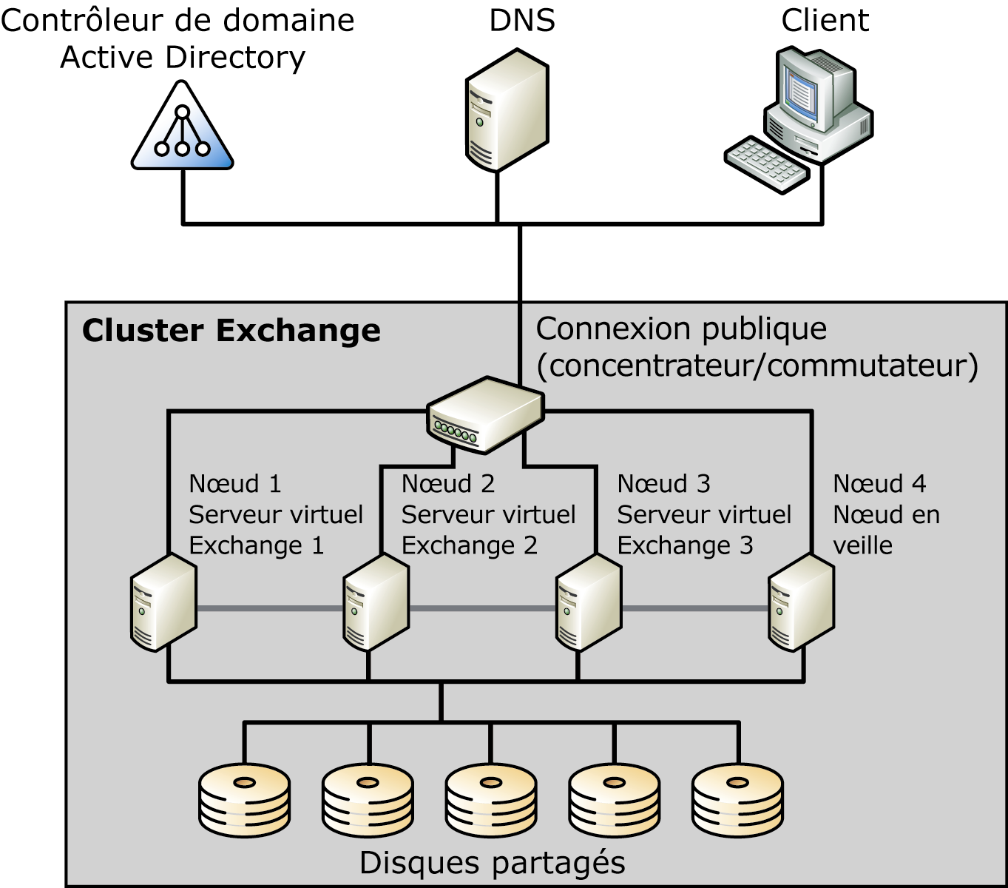
Figure 8.1 Exemple de cluster Exchange 2003 composé de quatre nœuds physiques et de trois serveurs virtuels Exchange logiques

Remarque Pour plus d'informations d'ordre général sur les serveurs virtuels et les ressources Exchange, consultez le chapitre 5, « Planification d'un système de messagerie fiable », du manuel Planification d'un système de messagerie Microsoft Exchange Server 2003 (http://go.microsoft.com/fwlink/?LinkId=21766).

Passage en revue des ressources Exchange associées à des clusters Exchange
Pour chaque serveur virtuel Exchange de votre cluster, il existe des ressources Exchange associées. Le tableau 8.1 décrit chacune de ces ressources de cluster, tout en fournissant des informations sur le moment et le mode de création de chaque ressource.
Tableau 8.1 Descriptions des ressources de cluster
Ressource | Description | Moment de la création
Adresse IP | Gère les ressources d'adresses IP (Internet Protocol) d'un cluster. | Créé manuellement lors du déploiement initial du cluster.
Nom de réseau | Fournit un nom d'ordinateur suppléant pour l'identification de votre cluster Exchange. | Créé manuellement lors du déploiement initial du cluster.
Disque physique | Gère un disque situé sur un périphérique de stockage de cluster. | Créé manuellement lors du déploiement initial du cluster.
Surveillance du système Exchange | Contrôle la création et la suppression de toutes les ressources du serveur virtuel Exchange. | Créée automatiquement lors du déploiement initial du cluster.
Banque d'informations Exchange | Assure le stockage des dossiers publics et des boîtes aux lettres pour Exchange Server 2003. | Créé automatiquement après la création de la ressource de surveillance du système Exchange.
Protocole SMTP | Gère le relais et la remise du courrier électronique. | Créé automatiquement après la création de la ressource de surveillance du système Exchange.
Protocole IMAP4 | Composant facultatif qui permet aux clients IMAP4 d'accéder au courrier électronique. | Ajouté manuellement après le déploiement initial du cluster.
Protocole POP3 | Composant facultatif qui permet aux clients POP3 d'accéder au courrier électronique. | Ajouté manuellement après le déploiement initial du cluster.
Protocole HTTP | Permet d'accéder à des dossiers publics et une boîte aux lettres Exchange via le protocole HTTP (à l'aide de Microsoft Outlook Web Access, par exemple). | Créé automatiquement après la création de la ressource de surveillance du système Exchange.
Instance de Microsoft Exchange MS Search | Assure l'indexation du contenu pour le serveur virtuel Exchange. | Créé automatiquement après la création de la ressource de surveillance du système Exchange.
Agent de transfert de messages | Gère les communications avec les systèmes X.400 et l'interopération avec Exchange Server 5.5.  Il ne peut y avoir qu'un seul agent de transfert de messages par cluster. Il est créé sur le premier serveur virtuel Exchange. Tous les serveurs virtuels Exchange supplémentaires dépendent de cet agent de transfert de messages. | Créé automatiquement après la création de la ressource de surveillance du système Exchange.
Service de routage | Crée les tables d'état des liaisons. | Créé automatiquement après la création de la ressource de surveillance du système Exchange.

La figure 8.2 illustre la dépendance qui existe entre les ressources Exchange 2003. (Une dépendance de ressource désigne les autres ressources Exchange qui doivent être impérativement mises en ligne avant une ressource Exchange spécifique.) Sur la figure, les flèches pointent vers la ou les ressources dont dépend une ressource spécifique. Par exemple, la flèche qui part du protocole SMTP (Simple Mail Transfer Protocol) pointe vers la ressource de surveillance du système Exchange. Par conséquent, le protocole SMTP dépend de la surveillance du système Exchange. De même, une flèche part de la ressource de surveillance du système Exchange vers le nom de réseau alors qu'une autre pointe vers le disque physique. En d'autres termes, la surveillance du système Exchange dépend des deux ressources citées précédemment.

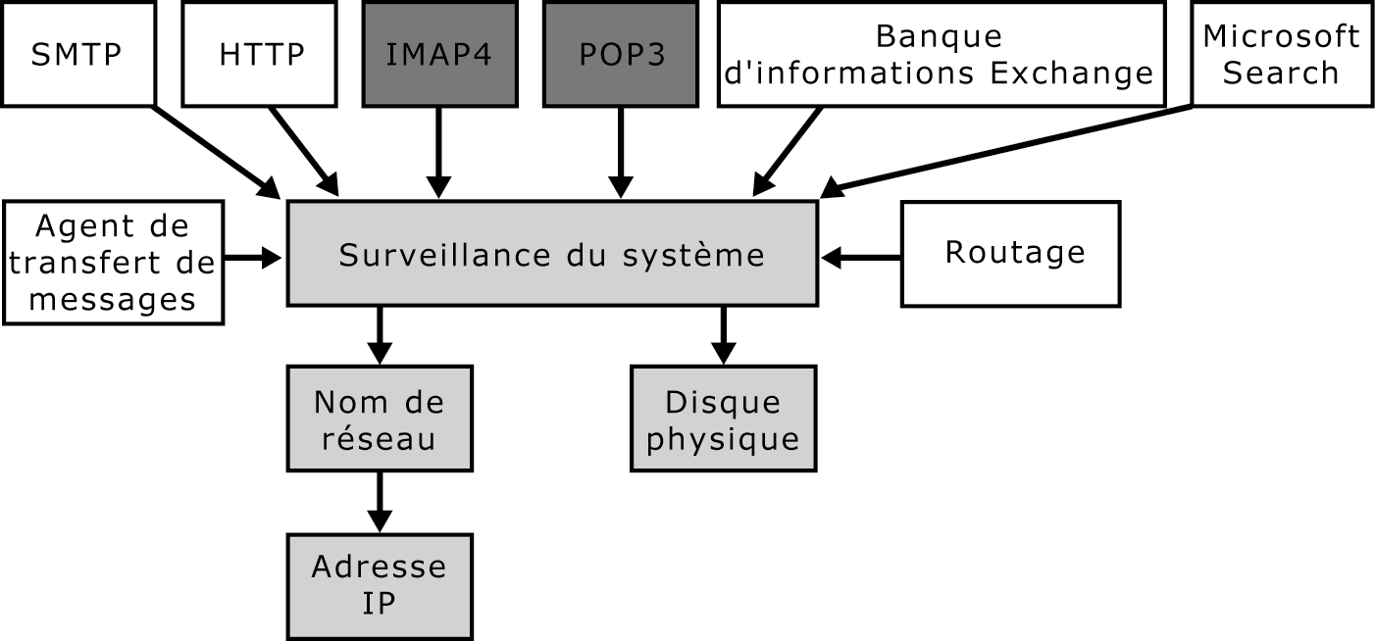
Figure 8.2 Ressources et dépendances Exchange 2003

Fonctionnement du basculement dans un cluster Exchange
Comme indiqué précédemment, les serveurs virtuels Exchange représentent les unités de base du basculement pour votre cluster. Cependant, dans les clusters actifs/passifs, le basculement ne se produit pas de la même façon que dans les clusters actifs/actifs.
Dans un cluster actif/passif, par exemple le cluster de type 3 actifs/1 passif de la figure 8.3, trois serveurs virtuels Exchange sont présents : le serveur virtuel Exchange 1, le serveur virtuel Exchange 2 et le serveur virtuel Exchange 3. Cette configuration permet de gérer une seule défaillance de nœud à la fois tout en assurant 100 pour cent de disponibilité après la défaillance. En d'autres termes, si le nœud 3 rencontre une défaillance, le nœud 1 continue d'héberger le serveur virtuel Exchange 1 et le nœud 2 le serveur virtuel Exchange 2 ; en revanche, le nœud 4 prend en charge le serveur virtuel Exchange 3 ainsi que tous les groupes de stockage montés après la défaillance. Toutefois, si un second nœud rencontre également une défaillance alors que le nœud 3 est toujours hors service, le serveur virtuel Exchange associé au second nœud défaillant reste hors service en l'absence d'un nœud en veille vers lequel effectuer un basculement.
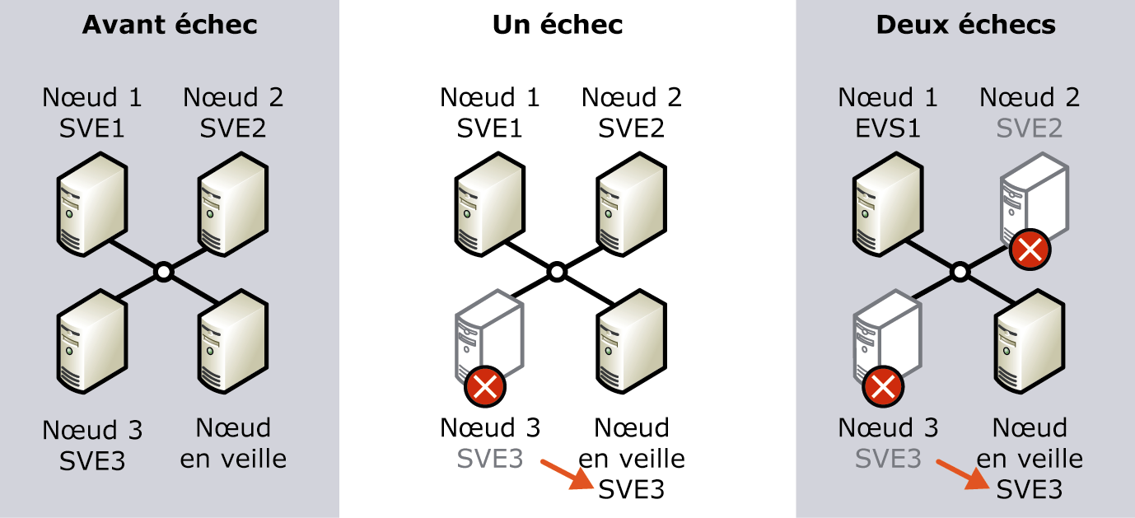
Figure 8.3 Effets provoqués par des défaillances dans un cluster actif/passif

Dans un cluster actif/actif (comme illustré dans la figure 8.4), seuls deux serveurs virtuels Exchange sont présents : le serveur virtuel Exchange 1 et le serveur virtuel Exchange 2. Cette configuration permet de gérer une seule défaillance de nœud à la fois tout en assurant 100 pour cent de disponibilité après la défaillance. En d'autres termes, si le nœud 2 rencontre une défaillance, le nœud 1 continue d'héberger le serveur virtuel Exchange 1 tout en prenant également en charge le serveur virtuel Exchange 2 ainsi que tous les groupes de stockage montés après le basculement. Toutefois, si le nœud 1 rencontre une défaillance alors que le nœud 2 est toujours hors service, le cluster tout entier est également hors service, car il n'existe pas de nœud vers lequel effectuer un basculement.
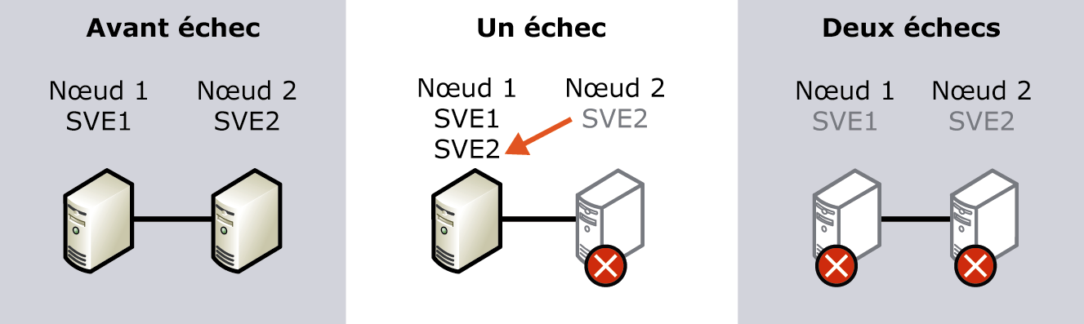
Figure 8.4 Effets provoqués par des défaillances dans un cluster actif/actif

Utilisation de l'Administrateur de cluster pour gérer des clusters Exchange
Comme pour les clusters Windows standard, vous effectuez la plupart des tâches de configuration et de gestion associées aux clusters Exchange via l'Administrateur de cluster (voir figure 8.5). Ce dernier est installé par défaut sur les serveurs qui disposent du service de cluster et qui exécutent l'un des systèmes d'exploitation suivants : Microsoft Windows Server 2003, Microsoft Windows 2000 ou Microsoft Windows NT® 4.0 Service Pack 3 (ou une version ultérieure).
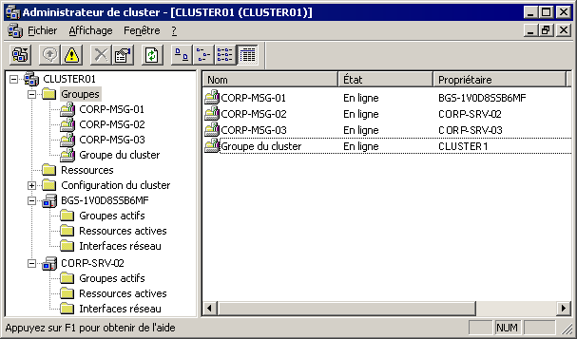
Figure 8.5 Administrateur de cluster

Vous pouvez également utiliser l'Administrateur de cluster pour administrer un cluster de serveur. Les ordinateurs qui servent à administrer un cluster de serveur à distance doivent être sécurisés et réservés à un personnel de confiance. Pour plus d'informations, consultez « Méthodes conseillées pour protéger des clusters de serveurs » dans l'aide en ligne de Microsoft Windows Server™ 2003, Enterprise Edition (http://go.microsoft.com/fwlink/?LinkId=18173).
Pour ouvrir l'Administrateur de cluster
- Sur un ordinateur qui exécute l'Administrateur de cluster, cliquez sur Démarrer, pointez sur Programmes, sur Outils d'administration, puis cliquez sur Administrateur de cluster.
Remarque À la place de l'Administrateur de cluster, vous pouvez utiliser la ligne de commande pour administrer des clusters. Pour plus d'informations sur l'utilisation de la ligne de commande afin de gérer les paramètres d'un cluster, consultez « Gestion d'un cluster de serveurs à partir de la ligne de commande » dans l'aide de l'Administrateur de cluster.

Personnalisation de la configuration de votre cluster Exchange
Lorsque vous déployez Exchange Server 2003 dans un cluster, vous devez accepter de nombreux paramètres par défaut. Par exemple, votre cluster Exchange se compose de serveurs virtuels Exchange créés à l'aide de l'Assistant Nouveau Groupe. Cependant, cet Assistant ne vous permet pas de configurer toutes les options de basculement possibles pour vos serveurs virtuels Exchange. De même, l'Assistant Nouvelle ressource, qui crée une ressource de surveillance du système Exchange pour votre serveur virtuel Exchange, crée automatiquement les ressources Exchange restantes, notamment la banque d'informations Exchange et l'agent de transfert de messages, à l'aide des paramètres par défaut de chacune de ces ressources supplémentaires.
Dans la mesure où le déploiement initial du cluster implique généralement de nombreux paramètres par défaut, vous pouvez être amené à personnaliser les paramètres de configuration de votre cluster. Cette personnalisation est importante, car elle permet non seulement de concrétiser les objectifs du cluster, mais également d'obtenir des performances de fonctionnement optimales. La configuration inappropriée du cluster est à l'origine des nombreux problèmes Exchange traités par les services de support technique Microsoft. Par conséquent, suivez attentivement les recommandations de ce chapitre pour garantir un fonctionnement optimal de vos clusters.
Remarque Si vous avez effectué une mise à niveau de votre cluster Exchange 2000 vers Exchange 2003, vous pouvez ignorer la section consacrée à la personnalisation de la configuration d'un cluster, car vos paramètres de configuration ne changeront pas.

Lors de la configuration de votre cluster Exchange, les deux types de paramètres ci-dessous peuvent être ajustés :
- paramètres des serveurs virtuels Exchange ;
- paramètres des ressources Exchange associées à un serveur virtuel Exchange spécifique.
Pour obtenir un exemple simplifié des paramètres de configuration d'un cluster à quatre nœuds, consultez l'annexe C, « Paramètres de configuration pour un cluster à quatre nœuds ».

Configuration des paramètres de serveur virtuel Exchange
Les propriétés par défaut qui sont appliquées au moment où vous créez des serveurs virtuels Exchange doivent permettre à votre cluster Exchange de fonctionner de manière appropriée. Toutefois, vous pouvez modifier ces paramètres afin de personnaliser vos clusters par rapport à un environnement Exchange spécifique.
Pour modifier les paramètres de configuration d'un serveur virtuel Exchange, vous devez utiliser les paramètres de propriété associés à l'objet du serveur virtuel Exchange. Ces paramètres de propriété indiquent au service de cluster comment gérer vos serveurs virtuels Exchange.
Pour accéder aux propriétés d'un serveur virtuel Exchange
- Dans l'Administrateur de cluster, dans l'arborescence de la console, cliquez avec le bouton droit sur le serveur virtuel Exchange à configurer, puis cliquez sur Propriétés.

Après avoir ouvert la boîte de dialogue Propriétés d'un serveur virtuel Exchange spécifique, vous pouvez utiliser les options situées sous les divers onglets pour personnaliser les paramètres relatifs au propriétaire favori, au basculement et à la restauration automatique.

Spécification des propriétaires favoris
Lors de la création d'un serveur virtuel Exchange, vous pouvez définir une liste de nœuds de cluster favoris ou propriétaires favoris du serveur. Le service de cluster utilise cette liste de propriétaires favoris lorsqu'il affecte le serveur virtuel Exchange à un nœud. Il essaie au préalable d'affecter le serveur virtuel Exchange au premier nœud de la liste. Si ce nœud n'est pas disponible, le service de cluster essaie le prochain nœud de la liste. Si celui-ci n'est pas disponible lui non plus, le service de cluster passe à la ligne suivante de la liste, jusqu'à ce qu'il puisse affecter le serveur virtuel Exchange à un nœud. Si le service de cluster ne trouve pas de nœud disponible dans la liste des propriétaires favoris, il essaie de basculer vers les autres nœuds disponibles du cluster qui disposent de Microsoft Exchange.
Par défaut, vous n'avez pas à spécifier de propriétaires favoris. En l'absence de propriétaires désignés, le service de cluster affecte un serveur virtuel Exchange au prochain nœud disponible doté de Microsoft Exchange.
Cependant, il est recommandé de spécifier des propriétaires favoris si vous disposez d'un cluster qui héberge plusieurs applications. Dans ce scénario, les premiers nœuds de la liste correspondent à ceux dont les ressources sont les plus appropriées pour gérer les applications déjà existantes ainsi que le serveur virtuel Exchange pour lequel le service de cluster essaie de trouver un nœud.
La liste des propriétaires favoris a également son importance si vous configurez votre serveur virtuel Exchange de sorte qu'il effectue une restauration automatique. Lorsque la restauration automatique est activée, tout serveur virtuel Exchange qui essaie de se remettre en ligne tente d'effectuer une restauration automatique vers le premier nœud de la liste des propriétaires favoris. Une fois de plus, le premier nœud doit être celui qui est le mieux placé pour accueillir le serveur virtuel Exchange. Si ce dernier ne parvient pas à effectuer de restauration automatique vers l'un des nœuds de la liste, il n'est pas mis en ligne ; par ailleurs, les boîtes aux lettres situées sur ce serveur ne sont pas accessibles aux utilisateurs.
Lors de la définition des propriétaires favoris des serveurs virtuels Exchange, suivez les règles décrites dans le tableau 8.2.
Tableau 8.2 Règles permettant de définir les propriétaires favoris d'un serveur virtuel Exchange
Paramètre | Règle
Spécification d'un nœud unique en tant que propriétaire favori de chaque serveur virtuel Exchange | Affectez un nœud différent à chaque serveur.  Par exemple, le cluster composé de quatre nœuds et de trois serveurs virtuels Exchange, illustré plus haut dans la figure 8.1, peut posséder les propriétaires favoris suivants :  - Serveur virtuel Exchange 1 sur le nœud 1  - Serveur virtuel Exchange 2 sur le nœud 2  - Serveur virtuel Exchange 3 sur le nœud 3
Spécification d'une liste de nœuds en tant que propriétaires favoris de chaque serveur virtuel Exchange | Assurez-vous que le premier nœud répertorié pour un serveur virtuel Exchange n'est pas déjà le premier nœud d'un autre serveur virtuel Exchange.  Par exemple, le cluster composé de quatre nœuds et de trois serveurs virtuels Exchange, illustré plus haut dans la figure 8.1, peut posséder les listes de propriétaires favoris suivantes :  - Serveur virtuel Exchange 1 sur les nœuds 1, 2 et 3  - Serveur virtuel Exchange 2 sur les nœuds 2, 3 et 1  - Serveur virtuel Exchange 3 sur les nœuds 3, 1 et 2

Pour spécifier une liste de propriétaires favoris
- Sous l'onglet Général (voir figure 8.6) de la boîte de dialogue Propriétés du serveur virtuel Exchange, sous Propriétaires favoris, cliquez sur Modifier pour spécifier les nœuds destinés à être les propriétaires favoris du serveur.
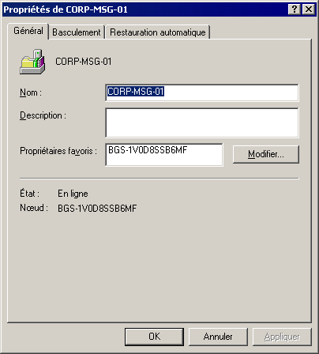
Figure 8.6 Onglet Général de la boîte de dialogue Propriétés d'un serveur virtuel Exchange

Spécification des options de basculement
Lors de la configuration du mode de gestion des basculements par le service de cluster, prenez en considération les options Seuil et Période situées sous l'onglet Basculement (voir figure 8.7). Le paramètre Seuil détermine le nombre de basculements possibles pour le serveur virtuel Exchange au cours de la Période définie. Si le nombre effectif de basculements dépasse le seuil défini au cours de la période indiquée, le serveur virtuel Exchange est peut-être défaillant ; par ailleurs, ce dernier ne sera pas remis en ligne par le service de cluster. Les paramètres définis par défaut et qui sont recommandés pour ces options de basculement correspondent à 10 basculements de Microsoft Exchange sur une période de 6 heures.
Pour spécifier les options de basculement d'un serveur virtuel Exchange
- Sous l'onglet Basculement (voir figure 8.7) de la boîte de dialogue Propriétés du serveur virtuel Exchange, tapez une valeur pour les options Seuil et Période.
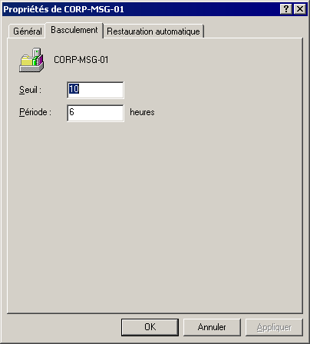
Figure 8.7 Onglet Basculement de la boîte de dialogue Propriétés d'un serveur virtuel Exchange

Prise en considération des autres facteurs affectant le basculement
Les options de basculement définies pour vos serveurs virtuels Exchange ne représentent qu'un seul facteur affectant la vitesse de basculement d'un cluster Exchange Server 2003. Outre ces paramètres, d'autres facteurs peuvent influencer les taux de basculement. Le tableau 8.3 récapitule ces facteurs supplémentaires. Leur compréhension vous permet de configurer un basculement optimal des clusters Exchange.
Tableau 8.3 Facteurs affectant les performances des clusters Exchange 2003 en matière de basculement
Facteur | Description
État de la banque d'informations Exchange | L'état des journaux et de la base de données Exchange au démarrage ou à l'arrêt, affecte les performances en matière de basculement.  Par exemple, si des bases de données Exchange sont fermées brutalement, il est parfois nécessaire de parcourir de nombreux fichiers journaux avant que le démarrage des bases de données Exchange ne puisse s'effectuer sur le nouveau serveur virtuel Exchange.
Nombre de bases de données et de groupes de stockage sur vos serveurs | En règle générale, plus le nombre de bases de données Exchange est important sur votre serveur virtuel Exchange, plus le déplacement des ressources vers le nouveau serveur virtuel Exchange prend du temps.
Nombre de connexions de service dans la banque d'informations Exchange | La banque d'informations Exchange exécute des routines de nettoyage avant de libérer le serveur et d'autoriser les basculements. Un serveur déchargé qui nécessite 100 secondes pour effectuer un basculement en demande 120 lorsqu'il est l'objet de 3 000 connexions Microsoft Office Outlook® Web Access ou Microsoft Outlook simultanées.
Taille de la file d'attente SMTP | Si la taille de la file d'attente SMTP est supérieure à 1 000 messages, la durée du basculement d'un nœud de cluster vers un autre peut être très importante. Pour modifier ce paramètre, créez puis configurez la valeur de la clé de Registre SMTP Max Handle Threshold :  HKEY_LOCAL_MACHINE\System\CurrentControlSet\Services\SMTPSVC\  Queuing\MsgHandleThreshold  Pour plus d'informations sur la création et la configuration de cette clé de Registre, consultez la procédure décrite à la suite de ce tableau.

Pour ajouter la valeur de la clé de Registre MsgHandleThreshold
- Démarrez l'Éditeur du Registre.
- Dans l'arborescence de la console, accédez à la clé de Registre suivante :
HKEY_LOCAL_MACHINE\System\CurrentControlSet\Services\
SMTPSVC
- Dans l'arborescence de la console, cliquez avec le bouton droit sur SMTPSVC, pointez sur Nouveau, puis cliquez sur Clé.
- Tapez la valeur Queuing pour indiquer le nom de la clé.
- Cliquez avec le bouton droit sur Queuing, pointez sur Nouveau, puis cliquez sur Valeur DWORD.
- Dans le volet d'informations, tapez MsgHandleThreshold pour indiquer la valeur de la clé de Registre.
- Cliquez avec le bouton droit sur MsgHandleThreshold, puis cliquez sur Modifier.
- Sous Base, cliquez sur Décimale.
- Entrez une valeur en fonction des informations ci-dessous :
- Pour configurer votre cluster de sorte qu'il offre des performances de basculement optimales, indiquez la valeur 1 000.
- Pour obtenir des performances d'exécution optimales, indiquez la valeur 10 000.

Définition des options de restauration automatique
Utilisé conjointement avec l'onglet Basculement, l'onglet Restauration automatique (voir figure 8.8) vous donne la possibilité de définir le déroulement d'un basculement. Cet onglet vous permet d'empêcher (comportement par défaut) ou d'autoriser l'exécution automatique d'une restauration.
- Empêcher la restauration automatique Si vous décidez de ne pas autoriser la restauration automatique sur un serveur virtuel Exchange, un administrateur doit intervenir et replacer manuellement ce serveur sur le nœud favori d'origine.
Vous pouvez privilégier ce choix afin de contrôler le moment où doit s'effectuer une restauration automatique. Par exemple, vous pouvez sélectionner Empêcher la restauration automatique pour avoir le temps de résoudre les problèmes du nœud défaillant ou de diagnostiquer ce dernier avant de l'autoriser à reprendre possession du serveur virtuel Exchange.
Vous pouvez également utiliser ce paramètre afin de réduire le temps mort pour les utilisateurs. Par exemple, imaginez un scénario où un basculement se produit à 15:00 en entraînant le déplacement du serveur virtuel Exchange 1 du nœud 1 au nœud 4 (le nœud en veille). Si vous empêchez la restauration automatique de s'effectuer, vous pouvez attendre la fin de la journée de travail pour replacer manuellement le serveur virtuel Exchange 1 sur le nœud 1. Ainsi, les utilisateurs n'ont pas à attendre que le serveur soit remis en ligne une fois qu'il a été déplacé.
- Autoriser la restauration automatique Si vous autorisez la restauration automatique d'un serveur virtuel Exchange vers le nœud favori, vous pouvez également spécifier le moment où cette restauration automatique doit se produire : soit immédiatement, soit dans un intervalle de temps spécifique. Ce choix est à privilégier si vous souhaitez que le service de cluster gère le cluster sans l'intervention manuelle d'un administrateur.

Pour spécifier les options de restauration automatique d'un serveur virtuel Exchange
- Sous l'onglet Restauration automatique (voir figure 8.8) de la boîte de dialogue Propriétés du serveur virtuel Exchange, sélectionnez les options de restauration automatique du serveur.
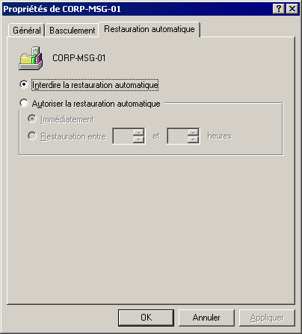
Figure 8.8 Onglet Restauration automatique de la boîte de dialogue Propriétés d'un serveur virtuel Exchange

Configuration des ressources de cluster Exchange
À l'instar des paramètres de configuration des serveurs virtuels Exchange, les paramètres de configuration par défaut des ressources Exchange (instances de services Exchange) associées à chaque serveur permettront au cluster de fonctionner correctement. Cependant, vous pouvez être amené à ajuster certains paramètres spécifiques, en fonction de votre environnement Exchange.
Vous pouvez voir les ressources Exchange associées à chaque serveur virtuel Exchange dans le volet d'informations de l'Administrateur de cluster (voir figure 8.9). Dans la figure 8.9, le serveur CORP-MSG-O1 possède toutes les ressources Exchange par défaut. Dans la mesure où CORP-MSG-01 est le premier serveur virtuel Exchange du cluster, il dispose également d'une ressource d'agent de transfert de messages.
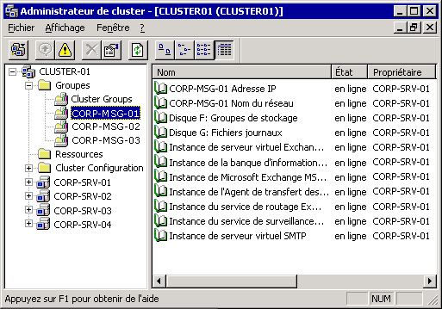
Figure 8.9 Ressources Exchange du serveur virtuel Exchange CORP-MSG-01

Pour modifier la configuration d'une ressource de cluster Exchange, vous devez utiliser les paramètres de propriété associés à cette ressource. Ces paramètres de propriété indiquent au service de cluster comment gérer la ressource.
Pour accéder aux propriétés d'une ressource de cluster Exchange
- Dans l'Administrateur de cluster, dans l'arborescence de la console, cliquez avec le bouton droit sur le serveur virtuel Exchange qui contient la ressource à configurer.
- Dans le volet d'informations, cliquez avec le bouton droit sur la ressource à configurer, puis cliquez sur Propriétés.

Après avoir ouvert la boîte de dialogue Propriétés d'une ressource Exchange spécifique, vous pouvez utiliser les options situées sous les divers onglets pour personnaliser les paramètres de ressource, notamment les options relatives aux propriétaires possibles, à la dépendance de ressource et au redémarrage.

Spécification des propriétaires possibles
Vous pouvez désigner les nœuds capables d'exécuter une ressource Exchange. En règle générale, il est préférable de spécifier tous les nœuds du cluster comme étant les propriétaires possibles d'une ressource. Cela permet d'effectuer le basculement de cette ressource.
Cependant, vous pouvez spécifier un seul nœud en tant que propriétaire possible. Même si le fait de disposer d'un seul nœud en tant que propriétaire possible désactive le basculement de la ressource Exchange spécifiée, vous pouvez être amené à définir un propriétaire unique dans les cas suivants :
- Les autres nœuds ne peuvent pas gérer la ressource.
- Le maintien des performances est plus important que la disponibilité de la ressource.
- Vous voulez contrôler efficacement les scénarios de basculement de serveur virtuel Exchange.

Les nœuds que vous répertoriez en tant que propriétaires possibles d'une ressource se limitent aux emplacements d'exécution du serveur virtuel Exchange. Si toutes les ressources d'un serveur virtuel Exchange possèdent les mêmes propriétaires possibles, le serveur peut s'exécuter sur n'importe lequel des nœuds répertoriés. Si l'une des ressources ne parvient pas à répertorier un nœud, le serveur virtuel Exchange ne peut pas s'exécuter sur ce nœud, même si toutes les ressources restantes indiquent que le nœud est un propriétaire possible.
Pour spécifier les propriétaires possibles d'une ressource Exchange
- Sous l'onglet Général (voir figure 8.10) de la boîte de dialogue Propriétés de la ressource, sous Propriétaires possibles, cliquez sur Modifier, puis spécifiez les nœuds qui représentent les propriétaires possibles de la ressource.
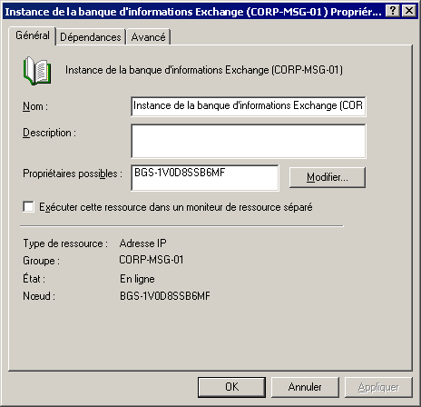
Figure 8.10 Onglet Général de la boîte de dialogue Propriétés pour l'instance de la banque d'informations Exchange

Spécification d'un moniteur de ressource séparé
Par défaut, une ressource Exchange s'exécute dans le même moniteur de ressource que les autres ressources Exchange associées à un serveur virtuel Exchange. Bien que cela ne soit pas recommandé, vous pouvez modifier ce paramètre par défaut sous l'onglet Général et exécuter une ressource Exchange dans un moniteur de ressource séparé lorsque vous résolvez les problèmes relatifs à cette ressource de cluster. Pour plus d'informations sur les méthodes conseillées pour résoudre les problèmes relatifs aux ressources de cluster, recherchez « résoudre les problèmes de ressources de cluster » dans la Base de connaissances Microsoft (http://go.microsoft.com/fwlink/?LinkId=18175).
Pour exécuter une ressource Exchange dans un moniteur de ressource séparé
- Sous l'onglet Général de la boîte de dialogue Propriétés de la ressource, activez Exécuter cette ressource dans un moniteur de ressource séparé.

Présentation des dépendances des ressources
Pour permettre la mise en ligne d'une ressource Exchange, d'autres ressources Exchange doivent bien souvent être mises en ligne au préalable. Cette condition requise se nomme dépendance de ressource.
La liste Dépendances des ressources d'un objet de ressource Exchange spécifique répertorie les autres ressources qui doivent être mises en ligne avant la ressource désignée. Le tableau 8.4 répertorie les ressources de cluster Exchange 2003 et leurs dépendances par défaut.
Remarque Pour obtenir une représentation visuelle de ces dépendances, consultez la figure 8.2 plus haut dans ce chapitre.

Tableau 8.4 Dépendances des ressources Exchange 2003 par défaut
Ressource | Dépendance par défaut
Surveillance du système | Ressource de nom de réseau et ressources de disques partagés
Banque d'informations Exchange | Surveillance du système Exchange
Protocole SMTP | Surveillance du système Exchange
Protocole IMAP4 | Surveillance du système Exchange
Protocole POP3 | Surveillance du système Exchange
Protocole HTTP | Surveillance du système Exchange
Instance de Microsoft Exchange MS Search | Surveillance du système Exchange
Agent de transfert de messages | Surveillance du système Exchange
Service de routage | Surveillance du système Exchange

Remarque À l'exception de l'ajout de dépendances de ressources de disque, il est déconseillé de modifier les dépendances, car cela peut perturber le fonctionnement de votre système.

Ajout de dépendances de ressources de disque
Si vous ajoutez des ressources de disque à un serveur virtuel Exchange, vous devez vous assurer que la ressource de surveillance du système Exchange dépend de la nouvelle ressource de disque.
Pour rendre la surveillance du système Exchange dépendante d'une nouvelle ressource de disque
- Sous l'onglet Dépendances (voir figure 8.11), dans la boîte de dialogue Propriétés de Surveillance du système Exchange, cliquez sur Modifier.
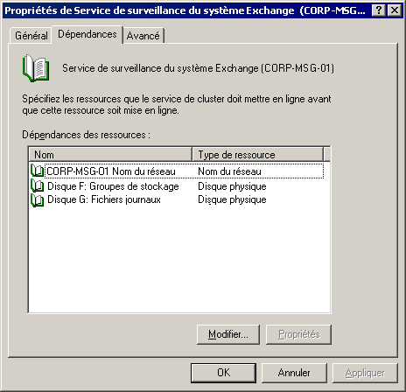
Figure 8.11 Onglet Dépendances de la boîte de dialogue Propriétés de Surveillance du système Exchange

- Dans la boîte de dialogue Modification des dépendances (voir figure 8.12), dans la liste Ressources disponibles, double-cliquez sur le disque à ajouter, puis cliquez sur OK.
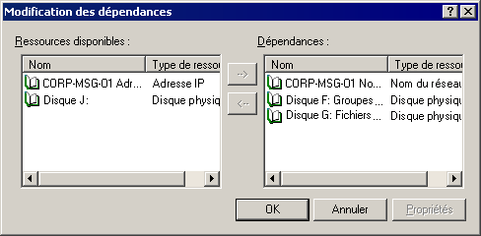
Figure 8.12 Dépendances de la surveillance du système Exchange

Spécification des options de redémarrage de service
Par défaut, lorsqu'une ressource rencontre une défaillance, le service de cluster essaie de la redémarrer à trois reprises avant de tenter de déplacer le serveur virtuel Exchange vers un autre nœud. Il est fortement recommandé de conserver cette option par défaut, car le redémarrage d'un service peut permettre de corriger un problème relatif au nœud. De même, le redémarrage d'un service prend beaucoup moins de temps que le déplacement d'un serveur virtuel Exchange vers un autre nœud.
Toutefois, il existe d'autres options de redémarrage que vous pouvez régler :
- Nombre de redémarrages autorisés avant l'échec de la ressource Vous pouvez spécifier le nombre de défaillances qui peuvent se produire sur une ressource (Seuil) pendant une durée déterminée (Période) avant que cette ressource n'entraîne le basculement du serveur virtuel Exchange associé.
- La défaillance de ressource entraîne un basculement Vous pouvez indiquer si une défaillance de ressource (définie en fonction des paramètres Seuil et Période) doit affecter le groupe tout entier et si elle doit obliger le service de cluster à faire basculer le serveur virtuel Exchange associé vers un autre nœud. Dans la mesure où il est préférable que toutes les ressources requises soient basculées vers votre serveur virtuel Exchange, activez la case à cocher Affecter le groupe pour ces ressources. Pour les ressources non requises (par exemple le protocole POP3) qui n'affectent que quelques utilisateurs, vous avez la possibilité de ne pas faire basculer le serveur en cas de défaillance de ce type de ressource. Pour ce faire, vous devez désactiver la case à cocher Affecter le groupe de la ressource concernée.

Pour ajuster les options de redémarrage d'une ressource Exchange
- Sous l'onglet Paramètres avancés (voir figure 8.13) de la boîte de dialogue Propriétés de la ressource, sélectionnez les options de redémarrage du serveur.
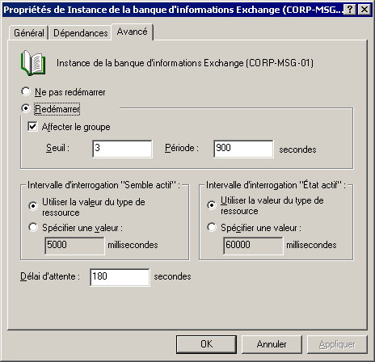
Figure 8.13 Onglet Paramètres avancés d'une instance de la banque d'informations Exchange

Définition de l'interrogation des ressources de cluster
Le service de cluster interroge les ressources Exchange en utilisant un ensemble spécifique à Exchange d'intervalles entre deux interrogations ; ces intervalles n'ont pas à être modifiés. Par conséquent, la configuration des options Intervalle d'interrogation « Semble actif » et Intervalle d'interrogation « État actif » sous l'onglet Paramètres avancés de la boîte de dialogue Propriétés de la ressource, n'a aucun effet sur les intervalles entre deux interrogations.

Définition des états d'attente
Par défaut, le service de cluster autorise une ressource à se trouver en état d'attente (mise en ligne en attente ou déconnexion en attente) pendant seulement 180 secondes (3 minutes). Passé ce délai, le service de cluster arrête la ressource, qui est alors considérée comme défaillante. Une ressource de cluster Exchange 2003 ou Windows Server 2003 doit être mise en mode hors connexion puis être remise en ligne durant la période Délai d'attente. La seule exception autorisée par le service de cluster pour la période Délai d'attente concerne l'instance de la banque d'informations Microsoft Exchange. Bien que l'instance de la banque d'informations Exchange soit obligatoirement mise en mode hors connexion durant la période Délai d'attente, elle n'a pas à être remise en ligne durant cette période. En effet, la durée nécessaire au redémarrage de la banque d'informations Exchange varie selon que cette dernière a été arrêtée ou non dans des conditions appropriées. Si la banque d'informations Exchange n'a pas été fermée correctement, elle doit parcourir les fichiers journaux au redémarrage ; par ailleurs, le nombre de fichiers journaux parcourus affecte le délai nécessaire à la remise en ligne de la banque d'informations.
En raison de la manière dont la banque d'informations Exchange écrit les fichiers journaux dans une base de données Exchange, vous pouvez être amené à augmenter la période Délai d'attente pour la banque d'informations Exchange. L'augmentation du délai d'attente fournit à la banque d'informations davantage de temps pour se fermer correctement.
Pour modifier le délai d'attente d'une ressource avant qu'elle ne soit considérée comme défaillante
- Sous l'onglet Paramètres avancés de la boîte de dialogue Propriétés de la ressource, tapez une valeur (en secondes) pour Délai d'attente.

Affichage du serveur virtuel Exchange utilisé pour la connexion à une ressource de protocole
Exchange sélectionne automatiquement le serveur virtuel Exchange utilisé pour connecter la ressource de protocole au cluster. Exchange effectue cette sélection en fonction des informations entrées lors de la création des diverses ressources :
- Pour une instance de serveur virtuel HTTP, Exchange affecte à l'option Instance de serveur le nom du serveur virtuel Exchange spécifié dans la zone Groupe lors de la création de la ressource de surveillance du système Exchange pour ce serveur. Pour plus d'informations sur la création d'une ressource de surveillance du système Exchange, consultez la section « Création d'une ressource de surveillance du système Exchange 2003 » du chapitre 7, « Déploiement de Microsoft Exchange 2003 dans un cluster » dans le Guide de déploiement d'Exchange Server 2003 (http://go.microsoft.com/fwlink/?LinkId=21768).
- Pour une instance de serveur virtuel IMAP4 ou POP3, Exchange affecte à l'option Instance de serveur le nom du serveur virtuel Exchange spécifié dans la zone Groupe lors de la création de la ressource IMAP4 ou POP3. Pour plus d'informations sur la création d'une instance de serveur virtuel IMAP4 ou POP3 sur un cluster, consultez « Ajout de ressources IMAP4 et POP3 » plus loin dans ce chapitre.

Pour afficher le serveur virtuel Exchange utilisé pour connecter la ressource de protocole
- Sous l'onglet Paramètres (voir figure 8.14) de la boîte de dialogue Propriétés de la ressource, examinez la valeur affectée à l'option Instance de serveur.
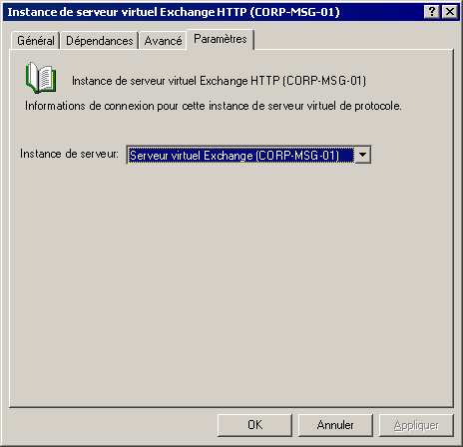
Figure 8.14 Onglet Paramètres d'une instance de la ressource HTTP Exchange

Remarque Vous n'avez peut-être pas à modifier l'option Instance de serveur.

Déconnexion de serveurs virtuels ou de ressources Exchange
Parfois, vous devez déconnecter un serveur virtuel ou une ressource Exchange. Par exemple, vous pouvez être amené à appliquer un Service Pack. Dans ce cas, vous désactivez chaque serveur virtuel Exchange avant d'appliquer le Service Pack au nœud associé.
Vous déconnectez les serveurs virtuels et ressources Exchange de la même façon que les groupes de cluster et les ressources Windows. La procédure ci-dessous décrit ce processus standard.
Pour déconnecter un serveur virtuel ou une ressource Exchange
- Dans l'Administrateur de cluster, cliquez avec le bouton droit sur le serveur virtuel ou la ressource Exchange à déconnecter, puis cliquez sur Déconnecter.
Important La déconnexion d'un serveur virtuel ou d'une ressource Exchange interrompt la connectivité des clients avec les boîtes aux lettres des utilisateurs.

Les serveurs virtuels et ressources Exchange peuvent être en ligne, en mode hors connexion ou se trouver dans d'autres états. Les tableaux 8.5 et 8.6 répertorient les divers états possibles pour les serveurs virtuels et ressources de cluster Exchange, respectivement.
Tableau 8.5 Description des états des serveurs virtuels Exchange
État du groupe | Description
Échec | Une ou plusieurs ressources du serveur virtuel Exchange ne peuvent pas être mises en ligne ou en mode hors connexion pendant le délai imparti.
En ligne | Toutes les ressources du serveur virtuel Exchange sont en ligne.
Hors connexion | Toutes les ressources du serveur virtuel Exchange sont en mode hors connexion.
Partiellement en ligne | Une ou plusieurs ressources du serveur virtuel Exchange sont en ligne alors que d'autres sont en mode hors connexion.
En attente | Une ou plusieurs ressources du serveur virtuel Exchange sont dans un état de mise en ligne en attente ou de déconnexion en attente.
Inconnu | L'état de l'ensemble du serveur virtuel Exchange est impossible à déterminer.

Tableau 8.6 Description des états des ressources de cluster Exchange
État de la ressource | Description
Échec | La ressource ne peut pas être mise en ligne ou en mode hors connexion pendant le délai imparti.
En ligne | La ressource est en ligne.
Hors connexion | La ressource est en mode hors connexion.
Mise en ligne (Déconnexion) en attente | La ressource est dans un état de mise en ligne en attente ou de déconnexion en attente.
Inconnu | L'état est impossible à déterminer.

Ajout de ressources IMAP4 et POP3
Pour accroître la sécurité, les services de protocoles Windows IMAP4 et POP3 ne sont plus activés par défaut sur les serveurs qui exécutent Windows Server 2003. De même, les ressources de protocoles IMAP4 et POP3 ne sont plus définies par défaut lors de la création d'un serveur virtuel Exchange 2003.
Pour activer l'un de ces protocoles, vous devez procéder comme suit :
- Activez le service Windows IMAP4 ou POP3 sur les nœuds de cluster qui doivent exécuter le serveur virtuel Exchange avec la ressource IMAP4 ou POP3. Pour assurer le bon fonctionnement du service dans un cluster, vous devez également configurer ce service de sorte qu'il démarre manuellement.
- Ajoutez manuellement le serveur virtuel IMAP4 ou POP3 correspondant en tant que ressource à chaque serveur virtuel Exchange sur lequel vous voulez activer le protocole sélectionné, puis mettez la ressource en ligne.

Les procédures ci-après décrivent les étapes à suivre. Pour plus d'informations sur l'utilisation des protocoles IMAP4 et POP3 avec Exchange 2003, consultez le chapitre 6, « Gestion de l'accès client à Exchange ».
Pour activer une ressource IMAP4 ou POP3 récemment créée et configurer son démarrage manuel
- Cliquez sur Démarrer, pointez sur Tous les programmes, sur Outils d'administration, puis cliquez sur Services.
- Dans Services, dans l'arborescence de la console, cliquez sur Services (Local).
- Dans le volet d'informations, cliquez avec le bouton droit sur Microsoft Exchange - IMAP4 ou Microsoft Exchange - POP3, puis cliquez sur Propriétés.
- Sous l'onglet Général, sous Type de démarrage, cliquez sur Manuel, puis sur Appliquer.
- Sous État du service, cliquez sur Démarrer, puis sur OK.
- Répétez cette procédure sur tous les nœuds destinés à exécuter le serveur virtuel Exchange avec des ressources IMAP4 ou POP3.

Pour ajouter un serveur virtuel IMAP4 ou POP3 en tant que ressource à un serveur virtuel Exchange
- Dans l'Administrateur de cluster, cliquez avec le bouton droit sur le serveur virtuel Exchange sur lequel vous souhaitez activer le protocole IMAP4 ou POP3, pointez sur Nouveau, puis cliquez sur Ressource.
- Dans la boîte de dialogue Nouvelle ressource, procédez comme suit :
- Dans Nom, tapez l'un des noms suivants :
- Si vous ajoutez la ressource IMAP4, tapez Serveur virtuel Exchange IMAP4 - (<NomServerVirtuelExchange>), où NomServerVirtuelExchange représente le nom du serveur virtuel Exchange sélectionné.
- Si vous ajoutez la ressource POP3, tapez Serveur virtuel Exchange POP3 - (<NomServerVirtuelExchange>), où NomServerVirtuelExchange représente le nom du serveur virtuel Exchange sélectionné.
- Dans la liste déroulante Type de ressource, cliquez sur l'une des options suivantes :
- Si vous ajoutez la ressource IMAP4, cliquez sur Instance du serveur IMAP4 Microsoft Exchange.
- Si vous ajoutez la ressource POP3, cliquez sur Instance du serveur POP3 Microsoft Exchange.
- Assurez-vous que la liste déroulante Groupe contient le nom du serveur virtuel Exchange sélectionné, puis cliquez sur Suivant.

- Dans la boîte de dialogue Propriétaires possibles (voir figure 8.15), assurez-vous que tous les nœuds s'affichent dans la liste Propriétaires possibles, puis cliquez sur Suivant.
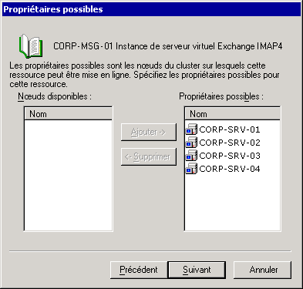
Figure 8.15 Boîte de dialogue Propriétaires possibles d'une instance de serveur virtuel IMAP4

- Dans la boîte de dialogue Dépendances, sous Ressources disponibles, double-cliquez sur le <nom de la ressource de surveillance du système> pour ajouter la surveillance du système à la liste Dépendances des ressources, puis cliquez sur Suivant.
- Dans la boîte de dialogue Instance du serveur virtuel, dans la liste Instance de serveur, sélectionnez le serveur virtuel IMAP4 ou POP3 de la ressource, puis cliquez sur Terminer.
- Dans l'Administrateur de cluster, cliquez avec le bouton droit sur la ressource IMAP4 ou POP3, puis cliquez sur Mettre en ligne.

Ajout d'un nœud
Parfois, vous pouvez être amené à ajouter un nœud à un cluster Exchange existant. Par exemple, vous pouvez décider de mettre à niveau votre configuration existante à 3 nœuds, 2 actifs/1 passif, vers une configuration à 4 nœuds, 2 actifs/2 passifs.
Pour ajouter un nœud, vous devez installer Exchange 2003 sur celui-ci. Pour plus d'informations sur l'installation de Microsoft Exchange 2003 sur un nœud de cluster, consultez la section « Étape 2 : installation de Microsoft Exchange 2003 sur chaque nœud » du chapitre 7, « Déploiement de Microsoft Exchange 2003 dans un cluster » dans le Guide de déploiement d'Exchange Server 2003 (http://go.microsoft.com/fwlink/?LinkId=21768).
Après avoir installé Exchange sur le nouveau nœud du cluster, tenez compte des paramètres suivants :
- Propriétaire favori de vos serveurs virtuels Exchange Par défaut, le nouveau nœud n'est pas le propriétaire favori d'un serveur virtuel Exchange. Par conséquent, si vous souhaitez que le nouveau nœud soit répertorié en tant que propriétaire favori, vous devez modifier les propriétés du serveur virtuel Exchange correspondant dans l'Administrateur de cluster.
- Propriétaire possible des ressources Exchange d'un serveur virtuel Exchange Par défaut, le nœud créé est ajouté en tant que propriétaire possible pour l'ensemble des ressources des serveurs virtuels Exchange de votre cluster. Si vous ne souhaitez pas que le nouveau nœud soit un propriétaire possible pour les ressources des serveurs virtuels Exchange de votre cluster, supprimez ce nœud de la liste des propriétaires possibles dans l'Administrateur de cluster.

Ajout d'un serveur virtuel Exchange
Vous pouvez ajouter un serveur virtuel Exchange à un cluster Exchange. Par exemple, vous pouvez décider de remplacer votre configuration à 4 nœuds, 2 actifs/2 passifs, par une configuration à 4 nœuds, 3 actifs/1 passif. Même si vous n'avez plus qu'un seul nœud dédié au basculement, un serveur virtuel Exchange supplémentaire est un avantage dans la mesure où votre cluster Exchange peut accepter un plus grand nombre d'utilisateurs.
L'ajout d'un serveur virtuel Exchange à un cluster existant s'effectue de la même façon que la création d'un serveur virtuel Exchange lors du déploiement initial du cluster Exchange. Pour plus d'informations sur la création d'un serveur virtuel Exchange lors d'un déploiement, consultez la section « Étape 3 : création des serveurs virtuels Exchange » du chapitre 7, « Déploiement de Microsoft Exchange 2003 dans un cluster » dans le Guide de déploiement d'Exchange Server 2003 (http://go.microsoft.com/fwlink/?LinkId=21768).
Lorsque vous effectuez cette procédure, vous pouvez configurer le propriétaire favori du serveur virtuel Exchange, ainsi que le propriétaire possible des ressources du serveur virtuel Exchange :
- Propriétaire favori de vos serveurs virtuels Exchange Par défaut, vous n'avez pas à choisir de propriétaire favori lors de la création d'un serveur virtuel Exchange. Toutefois, vous pouvez, si vous le souhaitez, appliquer un ordre de préférence pour le basculement du serveur virtuel Exchange. Consultez la section « Étape 3 : création du groupe d'hébergement du serveur virtuel Exchange » du chapitre 7, « Déploiement de Microsoft Exchange 2003 dans un cluster » dans le Guide de déploiement d'Exchange Server 2003 (http://go.microsoft.com/fwlink/?LinkId=21768).
- Propriétaire possible des ressources Exchange d'un serveur virtuel Exchange Lorsque vous créez un serveur virtuel Exchange, par défaut, tous les nœuds de cluster qui disposent de Microsoft Exchange sont répertoriés en tant que propriétaires possibles des ressources. Cependant, vous n'êtes pas obligé d'accepter ce paramètre par défaut ; par ailleurs, vous pouvez personnaliser les nœuds qui représentent des propriétaires possibles pour les ressources de votre nouveau serveur virtuel Exchange.

Suppression d'un serveur virtuel Exchange
Bien que cela ne soit pas fréquent, vous pouvez être amené à supprimer un serveur virtuel Exchange d'un cluster Exchange. En l'occurrence, cette situation peut se présenter dans les cas suivants :
- Vous reconfigurez le cluster d'une configuration de type actif/actif vers une configuration de type actif/passif. En d'autres termes, vous conservez le même nombre de nœuds dans la configuration mais vous voulez que l'un de ces nœuds soit passif au lieu d'être actif.
- Vous envisagez de supprimer Exchange 2003 d'un cluster. Pour plus d'informations, consultez « Suppression de Microsoft Exchange 2003 d'un nœud de cluster », plus loin dans ce chapitre.

Quelles que soient vos raisons liées à la suppression d'un serveur virtuel Exchange, vous devez prendre en considération les conditions requises décrites dans le tableau 8.7 avant de supprimer ce serveur.
Tableau 8.7 Conditions requises pour la suppression d'un serveur virtuel Exchange
Si le serveur virtuel Exchange à supprimer | Procédez comme suit
Représente le propriétaire de l'agent de transfert de messages | Supprimez tous les autres serveurs virtuels Exchange avant celui qui est propriétaire de la ressource d'agent de transfert de messages.  Le premier serveur virtuel Exchange créé dans un cluster est propriétaire de la ressource d'agent de transfert de messages. Tous les autres serveurs virtuels Exchange du cluster dépendent de cette ressource. Par conséquent, le serveur virtuel Exchange propriétaire de la ressource d'agent de transfert de messages ne peut pas être supprimé le premier.
Représente le maître de routage d'un groupe de routage | Désignez un autre serveur virtuel Exchange en tant que maître de routage du groupe avant de supprimer le serveur initial.
Représente le lieu d'hébergement du compte administrateur | Déplacez le compte administrateur vers un autre serveur virtuel Exchange avant de supprimer le serveur initial.
Représente le lieu d'hébergement de la dernière banque publique dans un groupe d'administration en mode mixte | Déplacez le contenu de cette banque publique vers une autre située sur un serveur virtuel Exchange distinct.
Est responsable de l'exécution du service de mise à jour de destinataire | Désignez un autre serveur virtuel Exchange en tant que propriétaire du service de mise à jour de destinataire.
Représente le serveur tête de pont cible d'un groupe de routage | Désignez un autre serveur en tant que tête de pont avant de supprimer le serveur virtuel Exchange initial.

Après avoir effectué les actions nécessaires répertoriées dans le tableau 8.7 pour vous assurer que le serveur virtuel Exchange peut être supprimé, vous pouvez effectivement procéder à cette suppression. Pour supprimer un seul serveur virtuel Exchange d'un cluster, procédez comme suit :
- Sauvegarde des données critiques et sécurisation des ressources hébergées par le serveur virtuel Exchange.
Remarque Pour plus d'informations sur la procédure de sauvegarde de données Exchange, consultez le manuel Disaster Recovery for Microsoft Exchange 2000 Server (en anglais) (http://go.microsoft.com/fwlink/?LinkID=18350).

- Déplacement de l'ensemble des boîtes aux lettres et du contenu du dossier public vers un autre serveur virtuel Exchange (comme indiqué plus loin dans ce chapitre).
- Déconnexion de la ressource de surveillance du système Exchange (comme indiqué plus loin dans ce chapitre).
- Suppression du serveur virtuel Exchange (comme indiqué plus loin dans ce chapitre).
- Suppression des ressources de cluster restantes (comme indiqué plus loin dans ce chapitre).
Important Si vous supprimez des composants d'un serveur virtuel Exchange sans supprimer le serveur tout entier, des interruptions risquent de se produire dans le flux du courrier. Par conséquent, il est recommandé de suivre toutes les étapes de la procédure lors de la suppression d'un serveur virtuel Exchange d'un cluster.

Déplacement de l'ensemble des boîtes aux lettres et du contenu du dossier public
Après avoir sauvegardé les données, vous devez déplacer les boîtes aux lettres situées sur le serveur virtuel Exchange vers un autre serveur de votre organisation Exchange. Les boîtes aux lettres non déplacées doivent être supprimées. S'il reste des boîtes aux lettres sur un serveur virtuel Exchange, vous ne pourrez pas supprimer complètement ce dernier ; par ailleurs, l'objet serveur demeure dans le service d'annuaire Microsoft Active Directory®, même si vous avez réussi à supprimer la ressource de surveillance du système Exchange.
Pour déplacer les boîtes aux lettres d'un serveur (source) vers un autre serveur (cible), vous devez utiliser l'Assistant Tâches Exchange. Cet Assistant est disponible soit dans le composant Utilisateurs et ordinateurs Active Directory, soit dans le Gestionnaire système Exchange, comme indiqué dans la procédure ci-après.
Remarque Pour plus d'informations sur le déplacement des boîtes aux lettres, consultez le chapitre 7, « Gestion des banques de boîtes aux lettres et des banques de dossiers publics ». Pour plus d'informations sur le déplacement d'un grand nombre de boîtes aux lettres, consultez l'article 297393 (en anglais) de la Base de connaissances Microsoft, « HOWTO: Programmatically Move an Exchange 2000 Mailbox Using CDOEXM in Visual C++ » (http://support.microsoft.com/?kbid=297393).

Pour déplacer des boîtes aux lettres d'un serveur à un autre
- Dans Utilisateurs et ordinateurs Active Directory, cliquez avec le bouton droit sur l'objet utilisateur, cliquez sur Tâches Exchange, puis sur Déplacer une boîte aux lettres.
- ou -
- Dans le Gestionnaire système Exchange, cliquez avec le bouton droit sur l'objet boîte aux lettres, cliquez sur Tâches Exchange, puis sur Déplacer une boîte aux lettres.

Outre les boîtes aux lettres, vous devez également déplacer l'ensemble du contenu du dossier public situé sur le serveur avant de supprimer ce dernier.
Pour déplacer le contenu du dossier public d'un serveur à un autre
- À partir de votre navigateur Internet, ouvrez l'article 288150 de la Base de connaissances Microsoft, « XADM : Procédure pour récupérer des dossiers publics dans Exchange 2000 » (http://support.microsoft.com/default.aspx?scid=kb;fr;288150), puis suivez les instructions.

Déconnexion de la ressource de surveillance du système Exchange
Il est impossible de supprimer un serveur virtuel Exchange tant que l'une de ses ressources est en ligne. La déconnexion de la ressource de surveillance du système Exchange entraîne la déconnexion de toutes les ressources dépendantes d'un serveur.
Pour déconnecter la ressource de surveillance du système Exchange
- Dans l'Administrateur de cluster, sélectionnez le serveur virtuel Exchange à supprimer.
- Dans le volet d'informations, cliquez avec le bouton droit sur Ressource de surveillance du système, puis cliquez sur Déconnecter.

Utilisation de l'Administrateur de cluster pour supprimer le serveur virtuel Exchange
Dans Exchange 2000 Server, pour supprimer un serveur virtuel Exchange, vous deviez supprimer la ressource de surveillance du système Exchange. Toutefois, cette procédure ne permet pas de supprimer un serveur virtuel Exchange dans Exchange 2003.
Pour supprimer un serveur virtuel Exchange dans Exchange 2003, vous devez utiliser l'option du menu contextuel approprié dans l'Administrateur de cluster. Toute tentative de suppression du serveur par une simple suppression de la ressource de surveillance du système Exchange est inopérante. Si vous supprimez la ressource de surveillance du système Exchange, vous devez la recréer, puis supprimer correctement le serveur virtuel Exchange, comme indiqué dans la procédure ci-dessous.
Pour supprimer un serveur virtuel Exchange
- Dans l'Administrateur de cluster, dans l'arborescence de la console, sélectionnez Groupes.
- Dans le volet d'informations, cliquez avec le bouton droit sur le serveur virtuel Exchange à supprimer, puis cliquez sur Supprimer le serveur virtuel Exchange.
- Dans la boîte de dialogue Extension de l'Administrateur de clusters Microsoft Exchange (voir figure 8.16), cliquez sur Oui pour supprimer le serveur virtuel Exchange et toutes les ressources qui sont directement ou indirectement dépendantes de la ressource de surveillance du système Exchange.
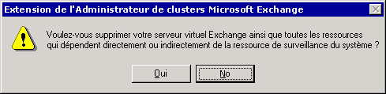
Figure 8.16 Avertissement lors de la suppression d'un serveur virtuel Exchange

Si vous cliquez sur Oui, les informations du serveur virtuel Exchange sont également supprimées de Microsoft Active Directory ; les ressources de disque physique, d'adresse IP et de nom de réseau sont conservées.

Suppression des ressources de cluster restantes
Après avoir supprimé les ressources Exchange de votre serveur virtuel Exchange, vous devez supprimer manuellement les ressources Windows, notamment les ressources d'adresse IP et de nom de réseau.
Pour supprimer les ressources restantes après avoir supprimé un serveur virtuel Exchange
- Dans l'Administrateur de cluster, sélectionnez le groupe de cluster qui contient le serveur virtuel Exchange que vous venez de supprimer.
- Dans le volet d'informations, cliquez avec le bouton droit sur Ressource d'adresse IP, puis cliquez sur Déconnecter.
- Cliquez à nouveau avec le bouton droit sur Ressource d'adresse IP, puis cliquez sur Supprimer.
- Dans la boîte de dialogue Suppression de ressources, cliquez sur Oui.
Cela permet de supprimer à la fois les ressources Adresse IP et Nom de réseau.
- Déplacez la ressource Disque physique en la faisant glisser vers un autre groupe détenu par ce nœud.
- Supprimez le groupe de cluster en cliquant sur ce dernier avec le bouton droit dans l'arborescence de la console, puis en sélectionnant Supprimer.

Si vous avez suivi toutes les procédures relatives à la suppression d'un serveur virtuel Exchange, celui-ci est bel et bien supprimé. Une fois le serveur supprimé, si vous voulez que ce nœud soit un nœud passif dans votre cluster Exchange, assurez-vous que les paramètres relatifs au propriétaire possible et au propriétaire favori sont corrects.
Pour supprimer complètement l'installation de Microsoft Exchange 2003, consultez la prochaine section intitulée « Suppression de Microsoft Exchange 2003 d'un nœud de cluster ».

Suppression de Microsoft Exchange 2003 d'un nœud de cluster
Pour supprimer Exchange 2003 d'un nœud de cluster, vous devez désinstaller Exchange 2003 en procédant de la même façon que pour un serveur autonome (non-membre d'un cluster). Cependant, ne supprimez Exchange que sur les nœuds où il ne doit plus être utilisé. Si vous souhaitez que Microsoft Exchange 2003 utilise le nœud (par exemple en tant que nœud passif), ne désinstallez pas Exchange 2003 de ce nœud.
Avant de supprimer Exchange d'un nœud, procédez comme suit :
- Déplacez tous les serveurs virtuels Exchange détenus par le nœud vers un autre nœud ou effectuez les étapes décrites dans la section précédente « Suppression d'un serveur virtuel Exchange » afin de supprimer tous les serveurs virtuels Exchange détenus par le nœud.
- Déplacez au préalable les ressources de cluster importantes détenues par le nœud vers un autre nœud. À défaut, le programme d'installation de Microsoft Exchange empêche la suppression de Microsoft Exchange 2003 sur le nœud.

Pour supprimer Exchange 2003 d'un nœud
- Dans le Panneau de configuration ouvrez Ajout/Suppression de programmes.
- Dans la liste Programmes actuellement installés, sélectionnez Microsoft Exchange 2003.
- Cliquez sur Modifier/Supprimer.
- Dans la boîte de dialogue de bienvenue, cliquez sur Suivant.
- Dans la boîte de dialogue Sélection des composants, assurez-vous que l'action située en regard de Microsoft Exchange 2003 est Supprimer, puis cliquez sur Suivant.
- Dans la boîte de dialogue Résumé de l'installation, vérifiez les sélections relatives à votre installation, puis cliquez sur Suivant.
- Dans la boîte de dialogue Assistant Installation de Microsoft Exchange Server 2003 (voir figure 8.17), cliquez sur Oui si vous supprimez le dernier nœud du cluster ou sur Non s'il ne s'agit pas du dernier nœud.
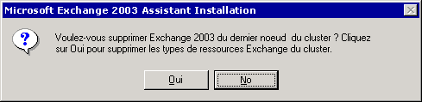
Figure 8.17 Avertissement lors de la suppression de Microsoft Exchange 2003 d'un cluster

Si vous supprimez Exchange du dernier nœud du cluster, le programme d'installation de Microsoft Exchange supprime les types de ressources de cluster Exchange du cluster.
- Dans la boîte de dialogue Dernière étape, cliquez sur Terminer.

Migration d'un nœud de cluster Exchange vers un serveur autonome (non-membre d'un cluster)
La migration d'un nœud de cluster Exchange 2003 (serveur virtuel Exchange) vers un serveur autonome n'est pas prise en charge. Pour faire migrer un serveur en cluster vers un serveur autonome, vous devez créer un troisième serveur vers lequel vous déplacez les boîtes aux lettres.
De même, vous ne pouvez pas faire migrer un serveur Exchange 2003 autonome vers un nœud de cluster Exchange.

Analyse des performances d'un cluster Exchange
L'analyse de vos clusters Exchange est aussi importante que leur gestion. En analysant vos clusters Exchange 2003 de manière active, vous vous assurez qu'ils fonctionnent correctement. Pour analyser les performances des serveurs virtuels Exchange de votre cluster, utilisez le Moniteur système. Pour analyser les erreurs qui peuvent se produire sur vos serveurs virtuels Exchange, utilisez l'Observateur d'événements.
Remarque Pour plus d'informations sur le Moniteur système et l'Observateur d'événements, consultez la documentation en ligne de Windows Server 2003 ou Windows 2000.

Les sections suivantes décrivent les étapes relatives à l'analyse, à l'amélioration et au test des performances de vos clusters Exchange 2003.

Analyse des clusters actifs/passifs
La configuration recommandée pour les clusters Exchange 2003 est une configuration de clusters actifs/passifs. Analysez les clusters actifs/passifs de la même façon que les déploiements de serveurs autonomes.
Pour plus d'informations sur l'analyse de Microsoft Exchange, consultez les documents (en anglais) « Better Together: Microsoft Operations Manager and Exchange Server 2003 » (http://go.microsoft.com/fwlink/?LinkId=18176) et Monitoring Exchange 2000 with Microsoft Operations Manager 2000 (http://go.microsoft.com/fwlink/?LinkId=18177).

Analyse des clusters actifs/actifs
Exchange 2003 prend en charge les clusters actifs/actifs dotés de deux nœuds tout au plus. Toutefois, les configurations de clusters actifs/actifs sont déconseillées pour les clusters Exchange 2003.
Si vous disposez d'un cluster actif/actif, utilisez une application d'analyse (par exemple le Moniteur système) pour les éléments suivants :
- Le nombre de connexions simultanées (utilisateurs) par nœud Si le nombre d'utilisateurs simultanés par nœud est supérieur à 1 900 pendant plus de 10 minutes, déplacez certains utilisateurs hors du nœud.
- La charge de la CPU pour chaque serveur du cluster Si la charge de la CPU générée par les utilisateurs dépasse 40 pour cent pendant plus de 10 minutes, déplacez certains utilisateurs hors du serveur.
Remarque Cette restriction relative à la charge de la CPU ne s'applique qu'aux augmentations de charge provoquées par les utilisateurs. Les augmentations de charge de la CPU, qui résultent de tâches administratives telles que le déplacement d'utilisateurs, ne posent aucun problème.

Analyse de la mémoire virtuelle dans un cluster
Le processus lié à la banque d'informations Exchange (Store.exe) représente le consommateur individuel le plus important en matière de mémoire dans Exchange 2003. Sur un ordinateur Exchange Server 2003 de production, actif, il n'est pas rare de constater que le processus lié à la banque d'informations Exchange consomme la quasi-totalité de la mémoire du serveur. À l'instar de Microsoft Exchange Server 5.5, le processus Store.exe utilise un mécanisme de mise en mémoire cache unique nommé allocation de mémoire tampon dynamique (DBA, Dynamic Buffer Allocation). Ce processus gère lui-même la quantité de mémoire qu'il utilise ; en d'autres termes, le mécanisme DBA ajuste la quantité de mémoire qu'il utilise par rapport aux autres applications qui s'exécutent sur le serveur. Si Exchange est la seule application exécutée, le mécanisme DBA s'alloue davantage de mémoire.
La mémoire nécessaire à la banque d'informations Exchange dépend du nombre de bases de données Exchange présentes sur un serveur, de la taille de ces bases de données, ainsi que du nombre de transactions par base de données. Bien que chaque serveur (ou nœud de cluster) Exchange 2003 puisse gérer jusqu'à 20 bases de données (pour une valeur maximale de quatre groupes de stockage et cinq bases de données par groupe de stockage), plus vous disposez de bases de données, plus le serveur nécessite de mémoire. Vous pouvez réduire les besoins en mémoire en configurant les bases de données supplémentaires. La première base de données d'un groupe de stockage consomme la plus grande partie de la mémoire virtuelle. Par conséquent, avant de créer un groupe de stockage, remplissez autant que possible les groupes de stockage existants en utilisant le nombre maximal de bases de données. Le remplissage d'un groupe de stockage :
- réduit la consommation de mémoire ;
- réduit la sollicitation du disque.

Toutefois, le fait de remplir un groupe de stockage à l'aide de bases de données avant de créer un autre groupe de stockage peut présenter plusieurs inconvénients :
- Seul un processus de sauvegarde peut avoir lieu dans un seul groupe de stockage à la fois. La sauvegarde d'une base de données dans un groupe de stockage bloque la maintenance en ligne de toutes les autres bases de données du groupe de stockage.
- Il est plus difficile de configurer un enregistrement circulaire dans un fichier journal (fonctionnalité de suppression automatique des fichiers journaux dont la durée d'existence a dépassé une valeur spécifique de point de contrôle) pour un ensemble défini de boîtes aux lettres d'utilisateur. En effet, vous activez l'enregistrement circulaire dans le fichier journal pour le groupe de stockage et non pour des bases de données individuelles. Si toutes vos bases de données se trouvent dans un seul groupe de stockage, l'enregistrement circulaire dans le fichier journal s'applique soit à l'ensemble des bases de données, soit à aucune d'entre elles. Si vous souhaitez appliquer un enregistrement circulaire dans le fichier journal à quelques bases de données uniquement, vous devez créer au préalable un groupe de stockage auquel vous ajoutez les bases de données appropriées ; vous pourrez ensuite appliquer à ce groupe l'enregistrement circulaire dans le fichier journal. Pour plus d'informations sur l'enregistrement circulaire dans le fichier journal, consultez le manuel Disaster Recovery for Microsoft Exchange 2000 Server (en anglais) (http://go.microsoft.com/fwlink/?LinkID=18350).

Choix des compteurs de mémoire virtuelle à analyser
L'analyse de la mémoire virtuelle s'avère particulièrement importante lorsque vous déployez des clusters Exchange 2003. Cette section présente des aspects importants de Microsoft Exchange 2003, ainsi que son mode d'utilisation de la mémoire. Elle décrit également les compteurs de mémoire virtuelle spécifiques qu'il est recommandé d'analyser attentivement.
Windows Server 2003 et Windows 2000 implémentent un système de mémoire virtuelle basé sur un espace d'adressage 32 bits plat (linéaire). Les 32 bits de l'espace d'adressage sont traduits en 4 gigaoctets (Go) de mémoire virtuelle. Sur la plupart des systèmes, Windows alloue la moitié de cet espace d'adressage (la partie inférieure de l'espace d'adressage virtuel sur 4 Go, qui va des adresses x00000000 à x7FFFFFFF) aux processus pour un stockage privé unique ; il alloue l'autre partie (la partie supérieure, qui va des adresses x80000000 à xFFFFFFFF) à sa propre utilisation de la mémoire protégée du système d'exploitation.
Remarque Pour plus d'informations sur la mémoire virtuelle, consultez la documentation en ligne de Windows Server 2003 et Windows 2000 Server. Vous pouvez également rechercher des informations sur la mémoire virtuelle dans les Kits de ressources techniques Microsoft Windows Server.

Analysez la mémoire virtuelle de vos clusters Exchange 2003. En particulier, il est indispensable d'analyser les compteurs de mémoire virtuelle répertoriés dans le tableau 8.8.
Tableau 8.8 Compteurs de mémoire virtuelle Exchange 2003
Compteur de mémoire virtuelle | Description
MSExchangeIS\Taille du plus grand bloc de mémoire virtuelle | Affiche la taille (en octets) du plus grand bloc de mémoire virtuelle disponible.  Ce compteur affiche une ligne qui descend à mesure que la mémoire virtuelle est consommée.  Analysez ce compteur pour vous assurer qu'il reste au-dessus de 32 mégaoctets (Mo). Lorsque ce compteur descend en dessous de 32 Mo, Exchange 2003 enregistre un avertissement (ID d'événement=9582) dans le journal des événements. Lorsque ce compteur descend en dessous de 16 Mo, Exchange enregistre une erreur.
MSExchangeIS\Total de blocs de mémoire virtuelle de 16 Mo disponibles | Affiche le nombre total de blocs de mémoire virtuelle disponibles supérieurs ou égaux à 16 Mo.  Ce compteur affiche une ligne qui peut parfois monter et ensuite redescendre dès que la mémoire disponible se fragmente. Il commence par afficher plusieurs blocs de mémoire virtuelle de grande taille, puis affiche davantage de blocs distincts, plus petits. Lorsque ces blocs ont une taille inférieure à 16 Mo, la ligne se met à descendre.  Pour prévoir le moment où le nombre de blocs de 16 Mo risque d'être inférieur à 3, analysez la tendance à l'aide du compteur. Si le nombre de blocs est inférieur à 3, redémarrez tous les services du nœud.
MSExchangeIS\Nombre total de blocs de mémoire virtuelle disponibles | Affiche le nombre total de blocs de mémoire virtuelle disponibles, quelle que soit leur taille.  Ce compteur affiche une ligne qui peut parfois monter et ensuite redescendre dès que la mémoire disponible se fragmente en blocs plus petits, puis lorsque ces blocs sont consommés.  Ce compteur permet de mesurer le niveau de fragmentation de la mémoire virtuelle disponible. La taille moyenne d'un bloc est l'instance Processus\Taille virtuelle\BANQUE divisée par MSExchangeIS\Nombre total de blocs de mémoire virtuelle disponibles.
MSExchangeIS\Total en octets de blocs de mémoire virtuelle de grande taille disponibles | Affiche la somme (en octets) de tous les blocs de mémoire virtuelle disponibles supérieurs ou égaux à 16 Mo.  Ce compteur affiche une ligne qui descend à mesure que la mémoire est consommée.

Important Il est impossible de mettre à jour les compteurs de performance de la mémoire virtuelle pour la banque d'informations Exchange tant qu'au moins un serveur virtuel Exchange n'a pas démarré sur le nœud. Par conséquent, dans les scénarios de clusters actifs/passifs, la valeur zéro (0) est affectée à tous les compteurs de performance de la mémoire virtuelle Exchange sur un nœud passif. Ces compteurs de performance ont pour valeur zéro, car la banque d'informations située sur le nœud passif ne sera pas exécutée ou les bases de données ne seront pas montées.
Par conséquent, les compteurs de performance dont la valeur est égale à zéro peuvent interférer avec la ligne de base en matière de performances de la mémoire virtuelle. De ce fait, lorsque vous analysez ces compteurs de performance, vous pouvez constater de nombreux blocs de mémoire virtuelle de grande taille disponibles sur les nœuds passifs.

Lors de ce type d'analyse, le compteur de mémoire virtuelle le plus important est Total en octets de blocs de mémoire virtuelle de grande taille disponibles ; il ne doit pas excéder 32 Mo. Si un nœud du cluster descend en dessous de 32 Mo, basculez les serveurs virtuels Exchange, redémarrez tous les services sur le nœud, puis restaurez les serveurs virtuels Exchange.
La banque d'informations Exchange enregistre les événements ci-après lorsque la mémoire virtuelle de votre serveur Exchange 2003 est trop fragmentée :
Avertissement enregistré si le plus grand bloc disponible est inférieur à 32 Mo
EventID=9582
Severity=Warning
Facility=Perfmon
Language=English
The virtual memory necessary to run your Exchange server is fragmented in such a way that performance may be affected. It is highly recommended that you restart all Exchange services to correct this issue.

Avertissement enregistré si le plus grand bloc disponible est inférieur à 16 Mo
EventID=9582
Severity=Error
Facility=Perfmon
Language=English
The virtual memory necessary to run your Exchange server is fragmented in such a way that normal operation may begin to fail. It is highly recommended that you restart all Exchange services to correct this issue.

Activation de l'enregistrement dans un journal Exchange
Après l'installation de Microsoft Exchange 2003 sur les nœuds de cluster et la création du serveur virtuel Exchange, vous pouvez configurer l'enregistrement dans un journal Exchange. Bien qu'il soit utile d'activer l'enregistrement dans un journal Exchange lorsque vous résolvez les problèmes liés aux flux des messages, il est déconseillé de rendre cette activation permanente. En effet, l'enregistrement dans un journal réduit les performances de Microsoft Exchange.
Avant d'activer l'enregistrement dans un journal sur un cluster Exchange, désactivez l'analyse de l'agent de transfert de messages (MTA) sur tous les serveurs qui ne disposent pas de l'agent de transfert de messages. Vous pourrez ensuite activer l'enregistrement dans un journal SMTP sur les serveurs sélectionnés.

Désactivation de l'analyse MTA sur les nœuds qui n'exécutent pas l'agent de transfert de messages
Par défaut, un serveur Exchange 2003 analyse le service MTA. Dans un environnement de cluster, l'agent de transfert de messages ne s'exécute que sur l'un des nœuds physiques (ordinateurs). Cela signifie que le processus d'analyse signale que les nœuds qui n'exécutent pas l'agent de transfert de messages contiennent une erreur. En retour, cela peut poser des problèmes si Exchange 2003 est installé sur un cluster doté de plusieurs serveurs virtuels Exchange.
Pour empêcher le processus d'analyse de signaler à tort que les serveurs virtuels Exchange qui n'exécutent pas le service MTA contiennent une erreur, désactivez l'analyse MTA sur le second serveur virtuel Exchange (et le cas échéant sur tous les autres serveurs virtuels Exchange) d'un cluster. Vous n'avez pas besoin de désactiver l'analyse MTA sur le premier serveur virtuel Exchange d'un cluster.
Pour désactiver l'analyse MTA sur un serveur virtuel Exchange
- Dans le Gestionnaire système Exchange, dans l'arborescence de la console, développez Serveurs, cliquez avec le bouton droit sur le serveur virtuel Exchange approprié, puis cliquez sur Propriétés.
- Dans la boîte de dialogue Propriétés de <Nom du serveur>, cliquez sur l'onglet Analyse.
- Sous l'onglet Analyse, sélectionnez Services Microsoft Exchange par défaut dans la liste des services, puis cliquez sur Détails.
- Dans la boîte de dialogue Services Microsoft Exchange par défaut, sélectionnez Microsoft Exchange - Piles MTA, puis cliquez sur Supprimer.
- Cliquez sur OK à deux reprises.

Activation de l'enregistrement dans un journal SMTP
Si vous souhaitez collecter des données statistiques sur l'utilisation d'un serveur, vous pouvez activer l'enregistrement dans un journal de la ressource SMTP. Cependant, n'oubliez pas que l'activation de l'enregistrement dans un journal SMTP réduit les performances de Microsoft Exchange. À moins de devoir résoudre certains problèmes ou collecter des données statistiques, désactivez l'enregistrement dans un journal (paramètre par défaut).
Une fois activés, les services Internet (IIS) créent des fichiers journaux SMTP sur le lecteur système de l'ordinateur local (par exemple C:\Winnt\System32\Logfiles, où C représente l'emplacement de votre installation Windows Server 2003 ou Windows 2000). Pour configurer de manière fiable l'enregistrement dans un journal SMTP dans un environnement en clusters, vous devez modifier l'emplacement par défaut des fichiers journaux (c'est-à-dire l'ordinateur local) en désignant à la place un dossier situé sur un disque partagé.
Pour activer l'enregistrement dans un journal SMTP et enregistrer les fichiers dans un journal sur un disque partagé
- Dans le Gestionnaire système Exchange, dans l'arborescence de la console, développez Serveurs, puis le serveur sur lequel vous souhaitez activer l'enregistrement dans un journal des services Internet pour SMTP.
- Dans l'arborescence de la console, développez Protocoles, puis SMTP.
- Dans l'arborescence de la console, cliquez avec le bouton droit sur Serveur virtuel SMTP par défaut, puis cliquez sur Propriétés.
- Dans la boîte de dialogue Propriétés de Serveur virtuel SMTP par défaut, sous l'onglet Général, cliquez sur Activer l'enregistrement dans le fichier journal, puis sur Propriétés.
- Dans la boîte de dialogue Propriétés de journalisation étendue, sous l'onglet Propriétés générales, dans Répertoire du fichier journal, modifiez l'emplacement du fichier journal SMTP en désignant un dossier situé sur un disque partagé.
- Cliquez sur OK à deux reprises.

Réglage des serveurs d'un cluster
Malgré toute la rigueur que vous pouvez apporter à la gestion et à l'analyse des serveurs de vos clusters, il peut s'avérer nécessaire de les régler pour garantir une haute disponibilité permanente. Exchange 2003 nécessite un réglage manuel beaucoup moins important que Microsoft Exchange 2000. En fait, Exchange 2003 effectue automatiquement la plupart des réglages nécessaires.
Pour tirer parti des fonctionnalités de réglage de Microsoft Exchange 2003, songez à effectuer les modifications de réglage ci-dessous, après l'installation et la configuration initiales de votre cluster Exchange :
- Supprimez les paramètres de réglage de Microsoft Exchange 2000.
- Configurez le commutateur /3GB.
- Configurez les options /Userva et SystemsPages.

Suppression des paramètres de réglage de Microsoft Exchange 2000
Si un serveur de votre cluster exécutait auparavant Exchange 2000, vous avez peut-être effectué les modifications de réglage manuel conseillées dans la précédente documentation Exchange. Si vous avez mis à niveau ce serveur vers Exchange 2003, ces modifications de réglage manuel ne sont plus nécessaires ; par conséquent, il est préférable de les supprimer manuellement du serveur.

Configuration du commutateur /3GB
Par défaut, Windows Server 2003 et Windows 2000 Advanced Server allouent 2 Go d'espace d'adressage virtuel aux processus du mode utilisateur, par exemple le processus lié à la banque d'informations Exchange (Store.exe). Si un serveur dispose d'une mémoire physique égale ou supérieure à 1 Go, ajoutez le commutateur /3GB au fichier Boot.ini pour augmenter l'espace d'adressage virtuel.
Pour plus d'informations sur le commutateur /3GB, consultez l'article 266096 de la Base de connaissances Microsoft, « XGEN : Exchange 2000 requiert le commutateur /3GB avec plus de 1 Gigaoctet de RAM physique » (http://support.microsoft.com/default.aspx?scid=kb;fr;266096).
Important Le commutateur /3GB est conçu pour toutes les éditions de Windows Server 2003 ainsi que pour Windows 2000 Advanced Server. N'utilisez pas le commutateur /3GB si vous exécutez Windows 2000 Server.

Configuration des paramètres /Userva et SystemPages
Si le serveur exécute Windows Server 2003, affectez la valeur zéro à SystemPages et ajoutez le paramètre /Userva=3030 au fichier Boot.ini. Ces paramètres autorisent davantage d'entrées en table des pages système sur le serveur, ce qui est essentiel pour les systèmes dont la mémoire est étendue dans le but de faire face à la demande.
Si le serveur exécute Windows 2000, affectez à la clé de Registre SystemPages une valeur comprise entre 24000 et 31000. L'emplacement de la clé de Registre SystemPages est le suivant :
HKEY_LOCAL_MACHINE\SYSTEM\CurrentControlSet\Control\Session Manager\Memory Management\SystemPages
Pour plus d'informations sur le commutateur /Userva, consultez l'article 810371 de la Base de connaissances Microsoft, « XADM : Utilisation du commutateur /Userva sur des serveurs Exchange Windows 2003 Server » (http://support.microsoft.com/default.aspx?scid=kb;fr;810371).

Résolution des problèmes liés aux clusters Exchange
Les clusters fournissent un mécanisme de déplacement des ressources entre nœuds de cluster en cas de problème. Grâce à ce mécanisme, lorsqu'un serveur tombe en panne, les ressources Exchange 2003 du serveur défaillant sont déplacées vers un autre serveur du cluster. Ce basculement permet aux services de rester accessibles aux utilisateurs.
Dans la mesure où ils conservent la disponibilité des services en cas de défaillance, les clusters vous permettent de diagnostiquer et de résoudre le problème. Diagnostiquer signifie non seulement déterminer si la défaillance est liée à un seul serveur ou à l'ensemble du cluster, mais également évaluer si cette défaillance est facilement réparable ou si elle nécessite une procédure plus complexe de récupération d'urgence.

Identification de l'origine d'une défaillance
L'une des tâches importantes en matière de récupération d'urgence pour les clusters Exchange 2003 consiste à identifier l'origine de la défaillance d'une ressource spécifique. Lorsqu'une défaillance se produit dans un cluster Exchange, déterminez au préalable si celle-ci affecte uniquement un seul nœud, ce qui indique qu'il existe des problèmes au niveau des fichiers de ce nœud, ou si elle affecte tous les nœuds, ce qui indique qu'il existe des problèmes au niveau des objets ou des ressources partagées du cluster.
Pour déterminer l'origine de la défaillance :
- Examiner le journal Applications dans l'Observateur d'événements Commencez par consulter les événements MSExchangeCluster. La description de l'événement doit vous aider à déterminer l'origine du problème. Par exemple, la figure 8.18 montre une description d'événement qui indique que le service de la ressource ne peut pas démarrer. D'après cette description, concentrez vos efforts sur la résolution du problème lié au démarrage du service.
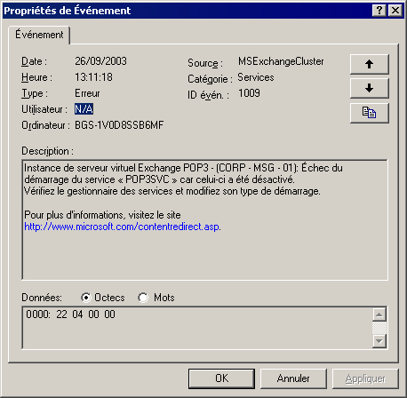
Figure 8.18 Événement MSExchangeCluster qui fournit des informations sur la défaillance

- Activer et configurer la journalisation détaillée du service de cluster Les clusters de serveurs enregistrent les erreurs et les événements dans le journal des événements système ; toutefois, vous pouvez approfondir la résolution des problèmes en obligeant le service de cluster à effectuer une journalisation détaillée dans un fichier texte nommé Cluster.log. Pour plus d'informations sur ce journal et son activation, consultez l'article 168801 (en anglais) de la Base de connaissances Microsoft, « How to Turn On Cluster Logging in Microsoft Cluster Server » (http://support.microsoft.com/?kbid=168801).
- Rechercher des informations de résolution dans la Base de connaissances Microsoft (http://go.microsoft.com/fwlink/?LinkId=18175) De nombreux articles relatifs aux clusters dans la Base de connaissances sont applicables à Exchange 2000, mais également à Exchange 2003. Par conséquent, recherchez dans la Base de connaissances des informations sur les clusters Exchange 2000 et Exchange 2003.

Si vous ne parvenez toujours pas à déterminer la cause de la défaillance, vous pouvez vous conformer aux options de réparation répertoriées dans la section « Repairing Windows 2000 » du chapitre 7, « Repairing Exchange 2000 » dans le manuel Disaster Recovery for Microsoft Exchange 2000 Server (en anglais) (http://go.microsoft.com/fwlink/?LinkID=18350). Si la réparation du nœud ou de l'ensemble du cluster échoue, vous devez envisager le remplacement ou la récupération du nœud, du cluster ou des ressources (par exemple la ressource de disque de quorum ou les banques de boîtes aux lettres Exchange et de dossiers publics).

Récupération d'urgence sur des clusters Exchange
Après avoir diagnostiqué la défaillance et tenté de réparer le nœud ou cluster défaillant, vous devez effectuer une récupération d'urgence sur votre cluster Exchange. Cela peut impliquer le remplacement d'un nœud de cluster endommagé, la restauration ou la reconstruction d'un nœud de cluster à partir de sauvegardes, la restauration d'une ressource de disque partagé à partir de sauvegardes ou la récupération de l'ensemble du cluster.
La récupération d'urgence sur un cluster Exchange est un processus complexe qui repose sur la mise au point de stratégies appropriées en matière de sauvegarde et de récupération de données. Par conséquent, il est impossible de couvrir l'ensemble du sujet relatif à la récupération d'urgence dans ce guide. Vous trouverez des informations conceptuelles détaillées ainsi que des procédures pas à pas concernant la sauvegarde et la restauration de clusters Exchange 2003 dans la section « Backing Up Exchange 2000 Clusters » du chapitre 6, « Backing Up Exchange 2000 », ainsi que dans la section « Restoring Exchange 2000 Clusters » du chapitre 7, « Restoring Exchange 2000 » dans le manuel Disaster Recovery for Microsoft Exchange 2000 Server (en anglais) (http://go.microsoft.com/fwlink/?LinkID=18350).
Pour obtenir une brève présentation des étapes complètes de récupération d'urgence décrites dans le manuel Disaster Recovery for Microsoft Exchange 2000 Server (en anglais), consultez les deux sections ci-après.

Sauvegarde des données sur un nœud de cluster Exchange 2003 Server
La sécurisation des données sur vos clusters Exchange 2003 nécessite l'établissement d'un plan de sauvegarde approprié et détaillé. Pour sauvegarder les données importantes situées sur les nœuds de vos clusters Exchange 2003, vous pouvez utiliser la fonctionnalité de sauvegarde de Windows 2000. Vous pouvez également utiliser des solutions de sauvegarde tierces si celles-ci répondent à vos besoins. Pour plus d'informations sur les solutions de sauvegarde tierces, visitez le site Web en anglais « Exchange Server Partner Products » situé à l'adresse (http://go.microsoft.com/fwlink/?LinkId=5225).
Pour sécuriser les données de vos clusters, procédez comme suit :
- Sauvegardez Windows sur chaque nœud de cluster.
- Sauvegardez la ressource de disque de quorum de chaque cluster.
- Sauvegardez l'ensemble des bases de données Exchange situées sur vos ressources de disques partagés.
- Conservez des données d'informations sur la configuration de votre cluster.

Récupération d'un cluster Exchange 2003
Les récupérations d'urgence effectuées sur les nœuds de vos clusters Exchange 2003 peuvent se révéler aussi simples que le remplacement d'un nœud par un serveur de récupération en veille, ou aussi difficiles que la reconstruction entière d'un cluster. Si vous avez établi un plan de sauvegarde approprié et détaillé, vous pouvez réussir pratiquement toutes les récupérations d'urgence qui s'appliquent à votre organisation Exchange.
Vous devez effectuer les actions ci-dessous lors de récupérations d'urgence de vos clusters Exchange 2003 :
- Remplacer les nœuds de cluster endommagés.
- Restaurer ou reconstruire un nœud de cluster à partir de sauvegardes.
- Restaurer des ressources de disques partagés.
- Restaurer une ressource de disque de quorum.
- Restaurer des bases de données Exchange.
- Récupérer l'ensemble d'un cluster Exchange 2003.

Annexes


Annexe A

Outils utilisés avec Exchange
Outre les composants logiciels enfichables Microsoft® Management Console (MMC), le Gestionnaire système Exchange et Utilisateurs et ordinateurs Active Directory, il existe un ensemble d'outils que vous pouvez utiliser pour gérer une organisation Microsoft Exchange Server 2003 et résoudre les problèmes rencontrés. Certains de ces outils sont installés avec Microsoft Windows®, d'autres le sont avec Exchange et d'autres encore peuvent être récupérés sur le site Web de téléchargements pour Exchange 2003 (http://go.microsoft.com/fwlink/?LinkId=25097). Ces outils sont répertoriés dans le tableau ci-dessous. Cependant, sachez que certains de ces outils ne sont pas pris en charge.
Attention Certains outils peuvent causer de graves problèmes, parfois irréversibles, s'ils ne sont pas utilisés correctement. Avant de les utiliser dans votre environnement de production, commencez toujours par vous familiariser avec eux sur des serveurs de test. Prenez soin de lire la documentation associée à chaque outil et de vous familiariser avec les risques liés à son utilisation.

Tableau A.1 Outils Exchange
Nom de l'outil | Description | S'exécute à partir de | S'installe à partir de
Assistant Nettoyage de compte Active Directory  (adclean.exe) | Permet de rechercher et de fusionner, dans Active Directory, plusieurs comptes faisant référence à la même personne. | Démarrer   Tous les programmes   Microsoft Exchange  Déploiement   Assistant Nettoyage de compte Active Directory | Installé pendant l'installation d'Exchange.
Service Connecteur Active Directory  (adcadmin.msc) | Permet de répliquer les objets d'annuaire Exchange 5.5 dans Active Directory. | Démarrer   Tous les programmes   Microsoft Exchange   Connecteur Active Directory | CD-ROM Exchange  <lecteur>:\ADC\i386\setup.exe
Utilisateurs et ordinateurs Active Directory  (dsa.msc) | Composant logiciel enfichable MMC qui permet de gérer les destinataires de courrier et d'autres objets Active Directory. | Démarrer   Tous les programmes   Microsoft Exchange   Utilisateurs et ordinateurs Active Directory | Installé pendant l'installation d'Exchange.
Address Rewrite  (Exarcfg.exe) | Permet de réécrire des adresses de messagerie sur des messages sortants routés à partir de systèmes de messagerie non-Exchange et destinés à l'extérieur de l'organisation. | Invite de commandes | http://go.microsoft.com/fwlink/?LinkId=25097
ADSI Edit  (adsiedit.msc) | Permet d'effectuer des modifications mineures d'Active Directory. | <lecteur>:\Program Files\Support Tools | CD-ROM Windows Server 2003  <lecteur>:\support\tools\suptools.msi
Application Deployment Wizard  (exapppacker.exe) | Permet de créer un package et de déployer des applications de banque Exchange sur la banque Exchange. | Démarrer   Tous les programmes   Exchange SDK   Exchange SDK Development Tools   Application Deployment Wizard | http://go.microsoft.com/fwlink/?LinkId=18614
Application Security Module | Permet d'accéder à un contenu XML fourni par le descripteur de sécurité et de le modifier. | <lecteur>:\Program Files\Exchange SDK\SDK\Samples\Security | Téléchargez la documentation et les exemples de mars 2004 du Kit de développement (SDK) Exchange 2003 à l'adresse http://go.microsoft.com/fwlink/?LinkId=28056
ArchiveSink  (archivesink_setup.vbs) | Permet d'archiver des informations de messages et de journal relatives à des messages envoyés à ou reçus par un serveur Exchange. | Invite de commandes | http://go.microsoft.com/fwlink/?LinkId=25097
Authoritative Restore  (Authrest.exe) | Permet de forcer la réplication d'une base de données d'annuaire restaurée sur d'autres serveurs suite à une restauration à partir d'une sauvegarde. N'utilisez cet outil que sur demande des services de support technique Microsoft. | Invite de commandes  Doit être installé dans \exchsrvr\bin | http://go.microsoft.com/fwlink/?LinkId=25097
Administrateur de cluster  (cluadmin.exe) | Permet de configurer, de contrôler et d'analyser des clusters. | Démarrer   Tous les programmes   Outils d'administration   Administrateur de cluster | Dans Windows Server 2003, installé par défaut.  Dans Windows 2000 Server, installé lorsque le composant Service de cluster est sélectionné lors de l'installation.
Disable Certificate Verification  (Certchk.exe)  Non recommandé pour les environnements de production. | Utilisé dans les environnements de test pour désactiver l'authentification par certificat pour Microsoft Outlook® Mobile Access. | Est installé et exécuté sur le périphérique mobile. | http://go.microsoft.com/fwlink/?LinkId=25097
DNS Resolver (DNSDiag)  (Dnsdiag.exe) | Permet de résoudre les problèmes liés à DNS (Domain Name Service). Cet outil simule le chemin de code interne du service SMTP (Simple Mail Transfer Protocol) et affiche des messages de diagnostic qui indiquent que la résolution DNS est en cours. | Invite de commandes  Doit être installé dans <lecteur>:\windows\system32\inetsrv | http://go.microsoft.com/fwlink/?LinkId=25097
DSACLS (dsacls.exe) | DSACLS est un outil de ligne de commande qui vous permet d'interroger et de modifier les autorisations et les attributs de sécurité d'objets Active Directory. Il s'agit d'un équivalent sous forme de ligne de commande de l'onglet Sécurité dans les composants logiciels enfichables pour Active Directory de Windows 2000 Server, par exemple Utilisateurs et ordinateurs Active Directory et Sites et services Active Directory. Pour plus d'informations sur DSACLS, consultez l'article 281146 de la Base de connaissances Microsoft, « How to Use Dsacls.exe in Windows 2000 » (en anglais) (http://go.microsoft.com/fwlink/?linkid=3052&kbid=281146) | Invite de commandes | CD-ROM Windows Server 2003  <lecteur>:\support\tools\suptools.msi
Error Code Look-up  (Err.exe) | Permet de déterminer les valeurs d'erreur à partir des codes d'erreur hexadécimaux et décimaux dans les produits Windows. | Invite de commandes | http://go.microsoft.com/fwlink/?LinkId=25097
Observateur d'événements  (eventvwr.msc) | Composant logiciel enfichable MMC qui permet de voir des événements archivés dans le journal, tels que des erreurs et des avertissements. | Démarrer   Tous les programmes   Outils d'administration   Observateur d'événements | Installé pendant l'installation de Windows.
Exchange 2003 Management Pack  (Exchange Management Pack.akm) | Permet d'analyser les performances, la disponibilité et la sécurité de Microsoft Exchange Server 2003, en attirant votre attention sur les événements qui ont un impact direct sur la disponibilité des serveurs et en éliminant les événements qui ne nécessitent aucune action. | Microsoft Operations Manager (en anglais) | http://go.microsoft.com/fwlink/?LinkId=25097  Nécessite Microsoft Operations Manager Pour plus d'informations sur Microsoft Operations Manager, consultez le site http://www.microsoft.com/mom/
Exchange Explorer  (ExchExplorer.exe) | Permet d'explorer les dossiers et éléments de la banque Exchange, ainsi que les valeurs de leurs propriétés. Utilisé pour créer des définitions de classe de contenu et de propriété, et configurer la portée de leur schéma. | Démarrer   Tous les programmes   Exchange SDK   Exchange SDK Development Tools   Exchange Explorer | http://go.microsoft.com/fwlink/?LinkId=18614
Utilitaires de base de données de serveur Exchange  (eseutil.exe) | Permet d'effectuer des procédures de base de données en mode hors connexion, telles que la défragmentation et le contrôle de l'intégrité. | <lecteur>:\Program Files\Exchsrvr\bin | Installé pendant l'installation d'Exchange.
Exchange Deployment Tools  (exdeploy.chm) | Ce guide permet de passer en revue les étapes et les outils recommandés pour installer correctement Exchange Server 2003. | Est exécuté à partir du CD-ROM Exchange | CD-ROM Exchange  <lecteur>:\support\ExDeploy  - ou -  http://go.microsoft.com/fwlink/?LinkId=25097
Assistant Migration d'Exchange Server  (mailmig.exe) | Permet d'effectuer la migration de comptes d'utilisateurs vers Exchange 2003. | Démarrer   Tous les programmes   Microsoft Exchange   Assistant Migration | Installé pendant l'installation d'Exchange.
Exchange Store Event Sink Wizard  (mxeswiz.dll) | Permet de créer un projet Microsoft Visual Basic® pour une classe COM (Component Objet Model) d'interfaces d'événements correctement implémentées, et un module de fonctions et routines faisant appel aux interfaces de prise en charge de récepteurs d'événements. | Système de développement Microsoft Visual Basic | http://go.microsoft.com/fwlink/?LinkId=18614  (Utilisez le Gestionnaire de compléments de Visual Basic pour rendre l'Assistant Event Sink Wizard disponible dans le menu Compléments de Visual Basic.)
Exchange Store TreeView Control  (Extreeview.ocx) | Permet d'afficher une liste hiérarchique d'objets de nœuds qui correspond aux dossiers dans la banque Exchange. | <lecteur>:\Program Files\Exchange SDK\Tools\ExchExplorer | http://go.microsoft.com/fwlink/?LinkId=18614  Exécutez ExchTools.msi après le téléchargement.
ESP (Exchange Stress and Performance) 2003 | Permet de tester le stress et les performances.  Cet outil simule un grand nombre de sessions clientes, en accédant simultanément à un ou à plusieurs serveurs de protocoles. | Invite de commandes | Version 2003 : http://go.microsoft.com/fwlink/?LinkId=25097  Version 2000 : http://go.microsoft.com/fwlink/?LinkId=1709
Gestionnaire système Exchange  (exchange system manager.msc) | Composant logiciel enfichable MMC qui offre une vue graphique d'une organisation Exchange, dans laquelle vous pouvez effectuer de nombreuses tâches administratives. | Démarrer   Tous les programmes   Microsoft Exchange   Gestionnaire système | Installé pendant l'installation d'Exchange.
Exchange Workflow Configuration Scripts  (wfsetup.vbs ; addwfrole.vbs) | wfsetup.vbs permet de configurer le serveur pour des fonctionnalités de flux de travail appropriées.  addwfrole.vbs permet d'ajouter des utilisateurs aux rôles de sécurité de récepteur d'événements Workflow. | Invite de commandes | http://go.microsoft.com/fwlink/?LinkId=18614
GUIDGen  (GUIDGEN.EXE) | Permet de générer des identificateurs uniques globaux (GUID). | Invite de commandes | http://go.microsoft.com/fwlink/?LinkId=25097
Vérificateur d'intégrité de la banque d'informations  (isinteg.exe) | Permet de trouver et de supprimer les erreurs dans les bases de données de banques d'informations privées et publiques. Destiné aux situations de récupération d'urgence, et non pas à la maintenance régulière. | Invite de commandes | CD-ROM Exchange  <lecteur>:\setup\i386\exchange\bin
Information Store Viewer (MDBVU32)  (mdbvu32.exe) | Permet d'afficher ou de définir des détails relatifs aux fichiers de stockage de messages d'un utilisateur. Ces fichiers sont la banque d'informations privée, le fichier de dossiers personnels (fichier .pst) et le fichier de dossiers en mode hors connexion (fichier .ost). Cet outil permet de rechercher les informations relatives au stockage, au Carnet d'adresses et aux autres fournisseurs MAPI en exécutant les appels MAPI spécifiés par un utilisateur. | Invite de commandes | http://go.microsoft.com/fwlink/?LinkId=25097
Gestionnaire des services Internet (IIS)  (iis.msc) | Permet de configurer les paramètres Outlook Web Access. | Démarrer   Tous les programmes   Outils d'administration   Gestionnaire des services Internet (IIS) | Ajout/Suppression de programmes   Ajouter/Supprimer des composants Windows
Inter-Organization Replication  (exscfg.exe ;  exssrv.exe) | Permet de répliquer des informations de dossiers publics (y compris les informations de type libre/occupé) entre des organisations Exchange. Peut être utilisé entre des forêts. | Invite de commandes | http://go.microsoft.com/fwlink/?LinkId=25097
Jetstress  (JetStress.exe) | Permet de mettre à l'épreuve le moteur de base de données Exchange et le sous-système de stockage. | Invite de commandes | http://go.microsoft.com/fwlink/?LinkId=25097
LDP  (ldp.exe) | Permet d'effectuer des recherches LDAP (Lightweight Directory Access Protocol) avec Active Directory. | <lecteur>:\Program Files\Support Tools | CD-ROM Windows Server 2003  <lecteur>:\support\tools
Load Simulator (LoadSim)  (loadsim.exe) | Utilisé comme outil d'évaluation pour tester la réponse de serveurs aux charges de messagerie. | Pour obtenir des instructions d'installation et de configuration, consultez http://go.microsoft.com/fwlink/?LinkID=1710. | Version 2003 : http://go.microsoft.com/fwlink/?LinkId=25097  Version 2000 : http://go.microsoft.com/fwlink/?LinkId=1710
Mailbox Merge Wizard (ExMerge)  (ExMerge.exe) | Permet d'extraire des données des boîtes aux lettres sur un serveur Exchange, puis de fusionner ces données dans des boîtes aux lettres sur un autre serveur Exchange. | Invite de commandes | http://go.microsoft.com/fwlink/?LinkId=25097
Managed Exchange TreeView Control  (ExchangeTreeViewControl.dll) | Dans les applications Windows managées, permet d'afficher une liste hiérarchique des nœuds qui correspondent à une hiérarchie de dossiers publics ou de messagerie. Permet d'ajouter, de supprimer et de déplacer des dossiers dans la banque Exchange. | <lecteur>:\Program Files\Exchange SDK\Tools\ExchTreeViewControl | http://go.microsoft.com/fwlink/?LinkId=18614  Pour utiliser cet outil, vous devez ajouter une référence à ce dernier dans un projet Microsoft Visual Studio® .NET, puis l'ajouter à la boîte à outils du projet.
Microsoft Baseline Security Analyzer (MBSA)  Interface utilisateur graphique :  (MBSA.exe)  Ligne de commande : (mbsacli.exe) | Permet d'analyser des systèmes locaux ou distants pour les configurations incorrectes courantes et de vérifier les méthodes recommandées en matière de sécurité. | Invite de commandes | http://go.microsoft.com/fwlink/?LinkId=25097
Importer for Lotus cc:Mail Archives  (ccmarch.exe) | Permet d'importer des fichiers archives cc:Mail Lotus dans des dossiers d'une banque de boîtes aux lettres Exchange 2003 ou dans un ou plusieurs fichiers .pst. | Invite de commandes | http://go.microsoft.com/fwlink/?LinkId=25097
MTA Check  (Mtacheck.exe) | Utilisé lorsque l'Agent de transfert des messages ne démarre pas parce que la base de données MTA est endommagée ou susceptible de l'être.  Cet outil fournit une récupération logicielle d'une base de données MTA endommagée. | Invite de commandes | http://go.microsoft.com/fwlink/?LinkId=25097
Moniteur réseau  (netmon.exe) | Permet de diagnostiquer les problèmes de connectivité des serveurs. | Démarrer   Tous les programmes   Outils d'administration  Moniteur réseau | Ajout/Suppression de programmes   Ajouter/Supprimer des composants Windows
Analyseur de performances  (perfmon.msc) | Permet d'établir une norme de base pour les performances et la résolution des problèmes de performances. | Démarrer   Tous les programmes   Outils d'administration   Performances | Installé pendant l'installation de Windows.
PFMigrate  (pfmigrate.wsf) | Permet de migrer des dossiers publics d'Exchange 5.5 vers Exchange 2003. Peut aussi être utilisé pour déplacer le Carnet d'adresses en mode hors connexion, le dossier Schedule+ Disponible/occupé et des formulaires de l'organisation. | Invite de commandes | CD-ROM Exchange  <lecteur>:\support\ExDeploy
Utilitaire RPC Ping  (rpings.exe et rpingc.exe) | Permet de confirmer la connexion RPC entre l'ordinateur exécutant Microsoft Exchange Server et les stations de travail clientes sur le réseau. | Invite de commandes | http://go.microsoft.com/fwlink/?LinkId=18615
SMTP Internet Protocol Restriction and Accept/Deny List Configuration  (ExIpsec.dll) | Permet de définir par programme des restrictions IP (Internet Protocol) sur un serveur virtuel SMTP. Permet d'ajouter par programme des adresses IP sur les listes des autorisations et refus globales pour le filtrage des connexions. | L'exécution de l'outil exipsec.exe installe la DLL requise pour vous permettre d'accéder à l'objet COM à partir du script que vous avez créé. | http://go.microsoft.com/fwlink/?LinkId=25097
Telnet  (telnet.exe) | Permet de dépanner le flux des messages Exchange. | Invite de commandes | Installé pendant l'installation de Windows.
WinRoute  (winroute.exe) | Permet de se connecter à un port d'état des liaisons (TCP/IP 691) sur un serveur Exchange et d'extraire les informations d'état des liaisons pour une organisation. | Invite de commandes | http://go.microsoft.com/fwlink/?LinkId=25097

Annexe B

Services utilisés par Exchange
Les services sont des types d'applications qui s'exécutent en arrière-plan du système. Les services fournissent les fonctionnalités principales du système d'exploitation, telles que les services Web, l'enregistrement d'événements, les services de fichiers, l'aide et le support, l'impression, la cryptographie et le rapport d'erreurs. Pour fournir ces fonctionnalités à ses utilisateurs, Microsoft® Exchange Server 2003 propose un certain nombre de services (voir tableau B.1) qui s'exécutent sur un serveur Exchange.
Remarque Pour gérer des services sur des ordinateurs locaux ou distants, utilisez le composant logiciel enfichable MMC (Microsoft Management Console) Services (voir figure B.1).

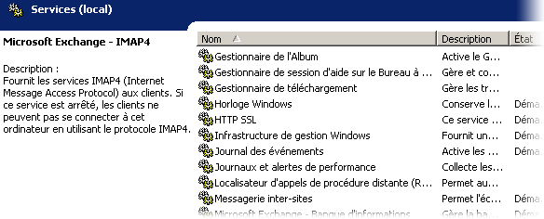
Figure B.1 Composant logiciel enfichable Services

Tableau B.1 Services Exchange
Nom affiché/abréviation du service | Type de démarrage par défaut | Description et dépendances
Connecteur du calendrier Microsoft Exchange (MSExchangeCalCon) | Manuel | Permet le partage des informations de disponibilité de Lotus Notes et de Novell GroupWise.  Dépendances :  Journal des événements, Banque d'informations de Microsoft Exchange, Contrôleur de connexion Microsoft Exchange
Contrôleur de connexion Microsoft Exchange (MSExchangeCoCo) | Manuel | Fournit des services d'assistance pour les connecteurs Microsoft Exchange.  Dépendances :  Journal des événements
Connecteur Microsoft Exchange pour Lotus Notes  (LME-NOTES) | Manuel | Permet le partage du trafic des messages avec les systèmes Lotus Notes.  Dépendances :  Journal des événements, Contrôleur de connexion Microsoft Exchange
Connecteur Microsoft Exchange pour Novell GroupWise  (LME-GWISE) | Manuel | Permet le partage du trafic des messages avec les systèmes Novell GroupWise.  Dépendances :  Journal des événements, Contrôleur de connexion Microsoft Exchange, Routeur Microsoft Exchange pour Novell GroupWise
Service Événements Microsoft Exchange  (MSExchangeES) | Manuel | Analyse les dossiers et déclenche des événements pour les applications serveur compatibles avec Exchange Server 5.5.  Dépendances :  Banque d'informations Microsoft Exchange
Microsoft Exchange IMAP4  (IMAP4Svc) | Désactivé | Fournit les services IMAP4 (Internet Mail Access Protocol version 4) aux clients. Si ce service est arrêté, les clients ne peuvent pas se connecter à cet ordinateur via le protocole IMAP4.  Dépendances :  Service d'administration IIS
Banque d'informations Microsoft Exchange (MSExchangeIS) | Automatique | Gère la banque d'informations Exchange. Ce service rend les banques de boîtes aux lettres et les banques de dossiers publics disponibles. S'il est arrêté, les banques de boîtes aux lettres et les banques de boîtes de dossiers publics se trouvant sur cet ordinateur ne sont pas disponibles. S'il est désactivé, aucun service en dépendance directe ne peut démarrer.  Dépendances :  Surveillance du système Microsoft Exchange
Gestion de Microsoft Exchange (MSExchangeMGMT) | Automatique | Fournit des informations de gestion d'Exchange à l'aide de WMI (Windows Management Instrumentation). Si ce service est arrêté, les fournisseurs WMI implémentés pour fonctionner dans le service Gestion de Microsoft Exchange, tels que le suivi des messages et Directory Access, ne fonctionneront pas.  Dépendances :  Appel de procédure à distance (RPC), WMI
Piles MTA Microsoft Exchange (MSExchangeMTA) | Automatique | Fournit des services X.400 Exchange. Vous utilisez les services X.400 Exchange pour vous connecter aux serveurs Exchange 5.5 et à d'autres connecteurs (passerelles personnalisées). Si ce service est arrêté, les services X.400 Exchange ne sont pas disponibles.  Dépendances :  Surveillance du système Microsoft Exchange
Microsoft Exchange POP3  (POP3Svc) | Désactivé | Fournit les services POP3 (Post Office Protocol version 3) aux clients. Si ce service est arrêté, les clients ne peuvent pas se connecter à cet ordinateur via le protocole POP3.  Dépendances :  Service d'administration IIS
Routeur Microsoft Exchange pour Novell GroupWise  (MSExchangeGWRtr) | Manuel | Fournit un support pour la planification de la collaboration avec les systèmes Novell GroupWise.  Dépendances :  Aucune
Moteur de routage Microsoft Exchange  (RESvc) | Automatique | Fournit des informations de topologies et de routage aux serveurs exécutant Exchange 2003. Si ce service est arrêté, le routage optimal des messages ne sera pas disponible.  Dépendances :  Service d'administration IIS
Service de réplication de sites Microsoft Exchange (MSExchangeSRS) | Désactivé | Fournit l'interopérabilité d'annuaire entre Exchange 5.5 et Exchange 2000 Server ou Exchange 2003. Le service de réplication de sites (SRS) joue le rôle de serveur tête de pont de réplication d'annuaire pour un site Exchange. SRS s'exécute sur Exchange 2000 et joue le rôle d'annuaire Exchange 5.5 modifié. Ce service utilise le protocole LDAP (Lightweight Directory Access Protocol) pour communiquer avec le service d'annuaire Active Directory® et avec l'annuaire Exchange 5.5. Sous Exchange 5.5, le service de réplication de sites se présente comme un partenaire de réplication de destinataires/configuration Exchange 5.5.  Remarque Activé par défaut sur les ordinateurs disposant du Connecteur Active Directory.  Dépendances :  Surveillance du système Microsoft Exchange
Surveillance du système Microsoft Exchange (MSExchangeSA) | Automatique | Fournit les services d'analyse, de maintenance et de recherche Active Directory (par exemple, l'analyse de services et de connecteurs, la génération de proxy, la réplication d'Active Directory vers une métabase, la publication des informations de disponibilité, la génération de Carnet d'adresses en mode hors connexion, la maintenance de boîtes aux lettres et le transfert des recherches dans Active Directory vers un serveur de catalogue global). Si ce service est arrêté, les services d'analyse, de maintenance et de recherche ne sont pas disponibles. S'il est désactivé, aucun service en dépendance directe ne peut démarrer.  Dépendances :  Journal des événements, Fournisseur de la prise en charge de sécurité LM NT, RPC (Remote Procedure Call), Serveur, Station de travail.

Remarque Les services Exchange suivants sont en mode manuel s'ils sont installés sur un cluster : IMAP4Svc, MSExchangeMTA, MSExchangeSA, MSExchangeIS, SMTPsvc, NNTPsvc, REsvc, MSExchangeMGMT.

Vous devez activer les services Microsoft Windows® suivants avant d'exécuter l'installation d'Exchange :
- Service World Wide Web
- Service SMTP (Simple Mail Transfer Protocol)
- Service NNTP (Network News Transfer Protocol)

Pour plus d'informations sur ces services, consultez le Guide de déploiement d'Exchange Server 2003 (http://go.microsoft.com/fwlink/?LinkId=21768).
Annexe C

Paramètres de configuration pour un cluster à quatre nœuds
Comme le montre la figure C.1, la configuration recommandée pour un cluster Microsoft® Exchange Server 2003 à quatre nœuds contient trois nœuds actifs et un nœud passif, où chacun des nœuds actifs contient un serveur virtuel Exchange. Cette configuration est utile, car elle vous permet d'exécuter trois serveurs Exchange actifs tout en garantissant la possibilité de basculement grâce à un serveur passif.
Figure C.1 Configuration recommandée pour un cluster Exchange à quatre nœuds

Remarque Les quatre nœuds de ce cluster exécutent Microsoft Windows Server™ 2003 Enterprise Edition et Microsoft Exchange Server 2003 Enterprise Edition. Pour plus d'informations sur les configurations matérielle, réseau et de stockage de cet exemple, consultez la section « Scénario de cluster à quatre nœuds » du chapitre 7, « Déploiement de Microsoft Exchange 2003 dans un cluster » dans le Guide de déploiement d'Exchange Server 2003 (http://go.microsoft.com/fwlink/?LinkId=21768).

Le cluster à quatre nœuds recommandé peut traiter une seule défaillance de nœud à la fois et garantir 100 % de disponibilité après le basculement. Une deuxième défaillance dans cet intervalle laisse le cluster dans un état semi-actif. L'exemple suivant illustre ce concept :
- Première défaillance Si Nœud 1 subit une défaillance, Nœud 2 possède toujours Serveur virtuel Exchange 2, Nœud 3 possède toujours Serveur virtuel Exchange 3 et Nœud 4 prend possession de Serveur virtuel Exchange 1 avec tous les groupes de stockage montés après le basculement.
- Deuxième défaillance Si un autre nœud subit une défaillance pendant la récupération de Nœud 1 suite à la première défaillance, le serveur virtuel Exchange situé sur le deuxième nœud défaillant tente de basculer vers un nœud qui n'héberge pas de serveur virtuel Exchange. Comme le basculement n'est pas possible, le deuxième serveur virtuel Exchange reste en état défaillant.

Les tableaux C.1 et C.2 répertorient les paramètres de configuration recommandés pour ce cluster à quatre nœuds.
Tableau C.1 Paramètres de serveur virtuel Exchange
Boîte de dialogue Propriétés | Onglet | Paramètres recommandés
Serveur virtuel Exchange 1 | Général | Propriétaires favoris Nœud 1
Serveur virtuel Exchange 2 | Général | Propriétaires favoris Nœud 2
Serveur virtuel Exchange 3 | Général | Propriétaires favoris Nœud 3
Serveur virtuel Exchange 1, Serveur virtuel Exchange 2, Serveur virtuel Exchange 3 | Restauration automatique | Interdire la restauration automatique  Cette option par défaut désactive la restauration sur chaque serveur virtuel Exchange. L'administrateur peut rétablir le serveur à un moment approprié.

Tableau C.2 Paramètres de ressource Exchange
Boîte de dialogue Propriétés | Onglet | Paramètres recommandés
Ressource Exchange | Général | Propriétaires possibles Tous les nœuds sont des propriétaires possibles.
Ressource Exchange | Avancé | Redémarrer  Cette option par défaut active le service de cluster pour tenter de redémarrer la ressource après la défaillance initiale des ressources.  Pour permettre le redémarrage, activez la case à cocher Affecter le groupe avec un seuil de 3 et une période de 900 secondes.  Délai d'attente 3 minutes (par défaut)  Comme mentionné dans la section « Définition des états d'attente » du chapitre 8, « Gestion de clusters Exchange », l'instance de la banque Exchange n'est pas restreinte par ce paramètre lorsqu'elle est en ligne.

Annexe D

Ressources
Pour plus d'informations sur Microsoft® Exchange Server, consultez le site http://www.microsoft.com/exchange. En outre, les ressources suivantes fournissent des informations précieuses concernant l'administration d'Exchange Server 2003.

Documentation d'Exchange Server 2003
« Better Together: Microsoft Operations Manager and Exchange Server 2003 » (en anglais)
(http://go.microsoft.com/fwlink/?LinkId=18176)
Guide de déploiement de Microsoft Exchange Server 2003
(http://go.microsoft.com/fwlink/?LinkId=21768)
Exchange Server 2003 RPC over HTTP Deployment Scenarios (en anglais)
(http://go.microsoft.com/fwlink/?LinkId=24823)
Guide de transport et de routage Exchange Server 2003
(http://go.microsoft.com/fwlink/?LinkId=26041)
Planification d'un système de messagerie Microsoft Exchange Server 2003
(http://go.microsoft.com/fwlink/?LinkId=21766)
Using Exchange Server 2003 Recovery Storage Groups (en anglais)
(http://go.microsoft.com/fwlink/?LinkId=23233)
Nouveautés dans Exchange Server 2003
(http://go.microsoft.com/fwlink/?LinkId=21765)
Working with Store Permissions in Microsoft Exchange 2000 and 2003 (en anglais)
(http://go.microsoft.com/fwlink/?LinkId=23231)
Utilisation de la banque d'informations Exchange Server 2003
(http://go.microsoft.com/fwlink/?LinkId=33049)
Glossaire Exchange Server 2003 (en anglais)
(http://go.microsoft.com/fwlink/?LinkId=24625)

Documentation d'Exchange 2000 Server
Configuring SMTP in Microsoft Exchange 2000 Server (en anglais)
(http://go.microsoft.com/fwlink/?LinkId=24866)
Disaster Recovery for Microsoft Exchange 2000 Server (en anglais)
(http://go.microsoft.com/fwlink/?LinkID=18350)
Monitoring Exchange 2000 with Microsoft Operations Manager 2000 (en anglais)
(http://go.microsoft.com/fwlink/?LinkId=18177)
Public Folder Permissions in a Mixed Mode Microsoft Exchange Organization (en anglais)
(http://go.microsoft.com/fwlink/?LinkId=10228)

Documentation de Windows Server 2003
« Méthodes conseillées pour protéger des clusters de serveurs » dans l'aide en ligne de Windows Server 2003, Enterprise Edition
(http://go.microsoft.com/fwlink/?LinkId=18173)
« Aide-mémoire : Préparation de l'installation d'un cluster » dans l'aide en ligne de Windows Server 2003, Enterprise Edition
(http://go.microsoft.com/fwlink/?LinkId=16302)
Windows Server 2003 Technical Reference (en anglais)
(http://go.microsoft.com/fwlink/?LinkID=27137)

Articles de la Base de connaissances Microsoft
Les articles suivants de la Base de connaissances Microsoft sont disponibles à l'adresse suivante http://support.microsoft.com/ :
313992, « HOW TO: Add an Attribute to the Global Catalog in Windows 2000 » (en anglais)
(http://support.microsoft.com/?kbid=313992)
324745, « COMMENT FAIRE : Installer les outils d'administration Active Directory sur Windows XP Professionnel dans Windows Server 2003 »
(http://support.microsoft.com/default.aspx?scid=kb;fr;324745)
279681, « How to Force SSL Encryption for an Outlook Web Access 2000 Client » (en anglais)
(http://support.microsoft.com/?kbid=279681)
297393, « HOWTO: Programmatically Move an Exchange 2000 Mailbox Using CDOEXM in Visual C++ » (en anglais)
(http://support.microsoft.com/?kbid=297393)
168801, « How to Turn On Cluster Logging in Microsoft Cluster Server » (en anglais)
(http://support.microsoft.com/?kbid=168801)
281146, « How to Use Dsacls.exe in Windows 2000 » (en anglais)
(http://go.microsoft.com/fwlink/?linkid=3052&kbid=281146)
328970, « MS02-066: November, 2002, Cumulative Patch for Internet Explorer » (en anglais)
(http://support.microsoft.com/?kbid=328970)
817377, « La réplication du Carnet d'adresses en mode hors connexion ne fonctionne pas après la mise à niveau vers Exchange Server 2003 »
(http://support.microsoft.com/default.aspx?scid=kb;fr;817377)
316047, « XADM: Addressing Problems That Are Created When You Enable ADC-Generated Accounts » (en anglais)
(http://support.microsoft.com/?kbid=316047)
288150, « XADM: Procédure pour récupérer des dossiers publics dans Exchange 2000 »
(http://support.microsoft.com/default.aspx?scid=kb;fr;288150)
810371, « XADM: Utilisation du commutateur /Userva sur des serveurs Exchange Windows 2003 Server »
(http://support.microsoft.com/default.aspx?scid=kb;fr;810371)
266096, « XGEN: Exchange 2000 Requires /3GB Switch with More Than 1 Gigabyte of Physical RAM » (en anglais)
(http://support.microsoft.com/?kbid=266096)
257891, « XWEB: « "The Page Could Not Be Found" Error Message When You Use OWA » (en anglais)
(http://support.microsoft.com/?kbid=257891)

Outils
Téléchargements pour Exchange 2003
(http://go.microsoft.com/fwlink/?LinkId=25097)
Outils de développement du Kit de développement (SDK) Exchange
(http://go.microsoft.com/fwlink/?LinkId=18614)
Application Security Module (téléchargez la documentation et les exemples de mars 2004 du Kit de développement [SDK] Exchange 2003)
(http://go.microsoft.com/fwlink/?LinkId=28056)
ESP (Exchange Stress and Performance), version 2000
(http://go.microsoft.com/fwlink/?LinkId=1709)
Load Simulator (LoadSim) (loadsim.exe) (version 2000)
(http://go.microsoft.com/fwlink/?LinkId=1710)
RPC Ping : outil de vérification de la connexion RPC
(http://go.microsoft.com/fwlink/?LinkId=18615)

Sites Web
Téléchargements pour Exchange 2003
(http://go.microsoft.com/fwlink/?LinkId=25097)
Produits partenaires Exchange Server
(http://go.microsoft.com/fwlink/?LinkId=5225)
Kits de développement (SDK) Exchange
(http://msdn.microsoft.com/exchange)
Microsoft Online Crash Analysis (en anglais)
(http://go.microsoft.com/fwlink/?LinkId=18428)
Microsoft Operations Manager
(http://www.microsoft.com/mom/)
Base de connaissances de support technique de Microsoft
(http://go.microsoft.com/fwlink/?LinkId=18175)

Accessibilité
Pour plus d'informations sur l'accessibilité pour les personnes atteintes de handicaps, consultez le site Web de Microsoft sur l'accessibilité à l'adresse suivante : http://go.microsoft.com/fwlink/?LinkId=22010.

Ce guide vous a-t-il aidé ? Donnez-nous votre avis. Sur une échelle de 1 (médiocre) à 5 (excellent), quelle note donneriez-vous à ce guide ?
Adressez vos commentaires à exchdocs@microsoft.com.

Pour obtenir les informations les plus récentes concernant Exchange, visitez les pages Web suivantes (en anglais) :
- Ensemble des articles techniques et ouvrages de l'équipe de développement de Microsoft Exchange
http://go.microsoft.com/fwlink/?LinkId=21277
- Outils et mises à jour Exchange
http://go.microsoft.com/fwlink/?LinkId=21030
- Communauté Exchange Server
http://go.microsoft.com/fwlink/?linkid=14927
- Fichier auto-extractible contenant tous les articles techniques et ouvrages de l'équipe de développement de Microsoft Exchange
http://go.microsoft.com/fwlink/?LinkId=10687

